Абай атындағы Қазақ ұлттық педагогикалық университеті

ӘӨЖ: 372.891:911.375 Қолжазба құқығында

ШУМАКОВА ГУЛНУР ЖАСУЛАНОВНА

Болашақ география пәні мұғалімдерін даярлауда қалалар географиясын оқытудың әдістемелік негіздері

8D01515 – География

Философия докторы (PhD)
дәрежесін алу үшін дайындалған диссертация

Отандық ғылыми кеңесші
PhD, қауымдаст. проф. (доц.) Д.Т.Алиаскаров

Шетелдік ғылыми кеңесші
геогр. ғыл. канд., доц. В.Н. Холина (Мәскеу, Ресей)

Қазақстан Республикасы
Алматы, 2026
 | МАЗМҰНЫ
НОРМАТИВТІК СІЛТЕМЕЛЕР |  | 3
АНЫҚТАМАЛАР |  | 4
БЕЛГІЛЕУЛЕР МЕН ҚЫСҚАРТУЛАР |  | 5
КІРІСПЕ |  | 6
1 ГЕОГРАФИЯЛЫҚ БІЛІМ БЕРУДЕГІ ҚАЛА ДАМУЫНЫҢ ТЕОРИЯЛЫҚ НЕГІЗДЕРІ |  | 13
1.1 | Қалалар географиясындағы негізгі заңдылықтар мен теориялар | 13
1.2 | Дүниежүзіндегі урбандалу процесінің даму тенденциялары және болашағы | 26
1.3 | Қалалық трансформация: біздің өмір сүру ортамыздың жаһандық өзгерісі | 33
Бірінші бөлім бойынша тұжырым |  | 42
2 ЖОҒАРЫ ОҚУ ОРЫНДАРЫНДА ҚАЛАЛАР ГЕОГРАФИЯСЫН ОҚЫТУ ӘДІСТЕРІ |  | 44
2.1 | Қалалар географиясының географиялық білім берудегі орны | 44
2.2 | ЖОО-да қалалар географиясын оқытудың заманауи тәжірибелері | 63
2.3 | Қазақстандағы жалпы орта және жоғары білім беру жүйесінде урбандалу мәселелерін оқытудың мазмұндық және әдістемелік мәселелері | 72
2.4 | Қалалар географиясын оқытудың мазмұндық-құрылымдық моделі | 86
Екінші бөлім бойынша тұжырым |  | 99
3 ҚАЛАЛАР ГЕОГРАФИЯСЫН ОҚЫТУДАҒЫ ЭКСПЕРИМЕНТТІК – ТӘЖІРИБЕЛІК ЖҰМЫСТАР ЖӘНЕ ЗЕРТТЕУ НӘТИЖЕЛЕРІ |  | 101
3.1 | Білім алушылардың қалалар туралы түсініктерін саралау | 101
3.2 | Болашақ география пәні мұғалімдерінің кәсіптік құзыреттіліктерінің өзгеруін талдау | 110
3.3 | Жобалық-зерттеу тәсілі негізінде жүргізілген тәжірибелік-эксперименттік зерттеу нәтижелері | 127
Үшінші бөлім бойынша тұжырым |  | 137
ҚОРЫТЫНДЫ |  | 139
ПАЙДАЛАНЫЛҒАН ӘДЕБИЕТТЕР ТІЗІМІ |  | 141
ҚОСЫМШАЛАР |  | 152

НОРМАТИВТІК СІЛТЕМЕЛЕР

Бұл диссертациялық зерттеуде төменде көрсетілген нормативтік құжаттар негізге алынды:
Қазақстан Республикасының «Білім туралы» Заңы. 2007 жылғы 27 шілдедегі, №319-III ҚРЗ. 2025 жылғы 16 қыркүйекке дейін енгізілген өзгерістер мен толықтыруларымен https://adilet.zan.kz/kaz/docs/Z070000319_ 22.04.2016.
Қазақстан Республикасы Оқу - ағарту министрлігінің 2022 жылғы 16 қыркүйектегі №399 (қосымша 60) бекіткен Негізгі орта білім беру деңгейінің 7-9-сыныптарына арналған "География" оқу пәні бойынша үлгілік оқу бағдарламасы https://adilet.zan.kz/kaz/docs/V2200029767#z202
Жоғары және жоғары оқу орнынан кейінгі білім берудің мемлекеттік жалпыға міндетті стандарттарын бекіту туралы Қазақстан Республикасы Ғылым және жоғары білім министрінің 2022 жылғы 3 тамыздағы №348 бұйрығы https://adilet.zan.kz/kaz/docs/V2200029031
Орта білім берудің мемлекеттік жалпыға міндетті стандарты. Қазақстан Республикасы Оқу-ағарту министрінің 2022 жылғы 3 тамыздағы № 348 бұйрығы (соңғы редакциясы). https://adilet.zan.kz
Қазақстан Республикасы Президентінің Қазақстан халқына Жолдауы «Әділетті мемлекет. Біртұтас ұлт. Берекелі қоғам». 2022 жылғы 1 қыркүйек. https://www.akorda.kz
Қазақстан Республикасы Президентінің Қазақстан халқына Жолдауы «Әділетті Қазақстанның экономикалық бағдары». 2023 жылғы 1 қыркүйек. https://www.akorda.kz
Қазақстан Республикасы Президентінің Қазақстан халқына Жолдауы «Әділетті Қазақстан: заң мен тәртіп, экономикалық өсім, қоғамдық оптимизм». 2024 жылғы 2 қыркүйек https://www.akorda.kz
United Nations. Transforming our world: The 2030 Agenda for Sustainable Development (Біздің әлемді қайта құру: 2030 жылға дейінгі Тұрақты даму күн тәртібі). – New York: United Nations, 2015. https://sdgs.un.org/2030agenda
United Nations. New Urban Agenda (Жаңа урбандық күн тәртібі). – New York: United Nations, 2016. https://habitat3.org/the-new-urban-agenda/
UNESCO. Education for Sustainable Development: A Roadmap (ESD for 2030) (Тұрақты даму үшін білім беру: 2030 жылға дейінгі жол картасы). – Paris: UNESCO, 2020. https://unesdoc.unesco.org/ark:/48223/pf0000374802
UN-Habitat. World Cities Report 2024 (Әлем қалалары туралы баяндама – 2024). – Nairobi: United Nations Human Settlements Programme, 2024. https://unhabitat.org/wcr/

АНЫҚТАМАЛАР

Бұл диссертацияда келесі терминдерге сәйкес анықтамалар қолданылды:
Әдістеме – білім беру процесінде қолданылатын оқыту тәсілдерінің жүйесі мен осы тәсілдердің ғылыми негіздерін зерттейтін педагогикалық сала.
Оқу бағдарламасы – пән бойынша оқу мақсаттарын, мазмұнын, күтілетін нәтижелерді, оқу жүктемесін, білім алушылардың білік-дағдыларын және қажетті оқу материалдарын көрсететін құжат.
Урбандалу – халықтың қалаға шоғырлануымен, өндірістің, қызмет көрсету саласының және әлеуметтік инфрақұрылымның қалалық кеңістікте шапшаң дамуы арқылы сипатталатын әлеуметтік-географиялық үдеріс.
Қалалар географиясы – қалалардың пайда болуын, кеңістіктік құрылымын, экономикалық-функционалдық айырмашылығын, урбандалу үдерістерін және қалалар арасындағы аймақтық байланыстарды зерттейтін географиялық ғылым саласы.
Қала кеңістігі – қала аумағында қалыптасатын функционалдық аймақтардың (тұрғын, өндірістік, коммерциялық, рекреациялық) және олардың өзара орналасуының кеңістіктік құрылымы.
Локациялық жаттығулар – қаланың объектілерінің кеңістікте орналасуын, қолжетімділігін, иерархиясын, орталықтылығын карта, GIS немесе геодеректер арқылы анықтауға арналған кеңістіктік талдау тапсырмалары.
Метрополиялану — бұл жоғары деңгейлі экономикалық, басқарушылық, инновациялық және әлеуметтік функциялардың ірі қалалық ядро төңірегінде шоғырлануы нәтижесінде қалалық және аймақтық кеңістіктің функционалдық бірігуі мен иерархиялық қайта құрылуы арқылы метрополиялық аймақтың қалыптасу және күрделену үдерісі.
Жобалық оқыту – білім алушылардың нақты практикалық немесе зерттеушілік мәселені шешуге бағытталған жобаны орындау барысында білімді өз бетінше меңгеруін, тәжірибелік әрекет арқылы қолдануын, зерттеушілік және шығармашылық қабілеттерін дамытуға негізделген оқыту технологиясы.
Кәсіби құзыреттілік – педагогтың кәсіби қызметті тиімді жүзеге асыруына мүмкіндік беретін теориялық білімдердің, практикалық дағдылардың, кәсіби-әдістемелік шеберліктің, құндылық бағдарлардың және тұлғалық сапалардың интегративті жиынтығы.
Оқу модулі – белгілі бір тақырып аясында мақсаттарды, мазмұнды, тапсырмаларды, бағалау өлшемдерін біріктіретін оқытудың құрылымдық бірлігі.

БЕЛГІЛЕУЛЕР МЕН ҚЫСҚАРТУЛАР

ББ | — Білім бағдарламасы
БТ | — Бақылау тобында
БҰҰ | — Біріккен Ұлттар Ұйымы
ГАЖ | — Географиялық ақпараттық жүйе
ЖАОК | — Жаппай ашық онлайн курс
ЖИ | — Жасанды интеллект
ЖҚЗ | — Жерді қашықтан зондтау
ЖОО | — Жоғары оқу орны
ЖЭС | — Жылу электр станциясы
КҚ | — Кәсіби құзыреттіліктер
ПБО | — проблемалық-бағдарлы оқыту  әдісі
ТДМ | — Тұрақты даму мақсаттары
ЭТ | — Эксперименттік топта
ЭГОЖ | — Экономикалық-географиялық орналасу жағдайы
AR (Augmented Reality) | — Кеңейтілген шындық
CBD (Central Business District) | — Орталық іскерлік аудан
ESD (Education for Sustainable Development) | — Тұрақты даму үшін білім беру
GPS (Global Positioning System) | — Жаһандық позициялау жүйесі
IPCC (Intergovernmental Panel on Climate Change) | - Климаттың өзгеруі жөніндегі үкіметаралық сарапшылар тобы
NUA (New Urban Agenda) | — Жаңа урбандық күн тәртібі
SDG 11 (Sustainable Development Goal 11) | — Тұрақты даму мақсаттарының 11-мақсаты
SPSS (Statistical Package for the Social Sciences) | — Әлеуметтік ғылымдарға арналған статистикалық пакет
TOD (Transit-Oriented Development) | — Қоғамдық көлікке бағдарланған кеңістіктік даму моделі
UN DESA (United Nations Department of Economic and Social Affairs) | - БҰҰ-ның Экономикалық және әлеуметтік мәселелер жөніндегі департаменті.
UN-Habitat (United Nations Human Settlements Programme) | - БҰҰ-ның Адам қоныстары жөніндегі бағдарламасы
VR (Virtual Reality) | — Виртуалды шындық

КІРІСПЕ

Тақырыптың өзектілігі. Қазіргі кезеңде қоғам дамуы урбандалу қарқынының үдеуімен, қоныстану құрылымының трансформациясымен және әлеуметтік-экономикалық процестердің күрделенуімен сипатталады. UN-Habitat деректеріне сәйкес, қалалар әлемдік жалпы ішкі өнімнің 80%-дан астамын өндіреді, алайда ресурстарды шамадан тыс тұтыну мен экологиялық жүктеменің негізгі көзі болып табылады [1]. БҰҰ мәліметтері бойынша әлем халқының 55%-дан астамы қалаларда өмір сүреді, ал 2050 жылға қарай бұл көрсеткіш 68–72%-ға жетеді [2]. Мұндай демографиялық және кеңістіктік өзгерістер білім беру жүйесіне, әсіресе география пәнінің мазмұны мен әдістемесіне жаңа талаптар қояды.
Соңғы онжылдықтағы халықаралық зерттеулер мен жаһандық стратегиялық құжаттар урбандалу үдерістерінің күшеюі (SDG 11), тұрақты даму үшін білім берудің кеңеюі (ESD), цифрлық және кеңістіктік сауаттылықтың артуы болашақ география мұғалімдерін даярлау мазмұнын жаңартудың қажеттілігін айқындайтынын көрсетеді [3,4]. Урбандық кеңістік – әлеуметтік теңсіздік, көші-қон, экологиялық тәуекел, инфрақұрылымдық даму және климаттық өзгеріс тоғысатын күрделі жүйе. Осыған байланысты қалалар географиясын әдістемелік тұрғыда жаңаша оқыту педагогикалық, мазмұндық және құзыреттілік тұрғысынан өзекті мәселе болып отыр.
Халықаралық стратегиялық құжаттар (SDG 11, ESD, UN-Habitat «New Urban Agenda») [5] урбандық сауаттылықты дамыту және қалалар географиясын білім беру мазмұнына жүйелі енгізу қажеттігін негіздейді. Бұл тұжырымдар Қазақстан Республикасының стратегиялық даму бағыттарымен де үндеседі. Президент Қ.К.Тоқаевтың 2022–2024 жылдардағы Жолдауларында теңгерімді аумақтық даму, агломерацияларды кешенді жоспарлау, инженерлік және әлеуметтік инфрақұрылымды жаңғырту, цифрландыруды тереңдету, экологиялық тұрақтылық пен адами капитал сапасын арттыру басым міндеттер ретінде айқындалды [6-8]. Мемлекет басшысы қалалардың экономикалық өсімнің негізгі орталығы екенін атап көрсете отырып, олардың тұрақты дамуы ғылыми негізделген жоспарлау мен сапалы кадрлық қамтамасыз етуді талап ететінін атап өтті.
Осы стратегиялық бағдарлар урбандық үдерістерді терең түсінетін, кеңістіктік және жүйелік ойлау қабілеті қалыптасқан, тұрақты даму қағидаттарын меңгерген болашақ география мұғалімдерін даярлаудың маңызын арттырады. Сондықтан қалалар географиясын әдістемелік тұрғыда жаңғырту тек педагогикалық қажеттілік қана емес, ұлттық деңгейдегі әлеуметтік-экономикалық трансформация талаптарымен негізделген ғылыми-практикалық міндет болып табылады.
Қалалар географиясының маңыздылығы артып келе жатқанына қарамастан, мектептегі географиялық білім беруде аталған үрдістер көбінесе назардан тыс қалып отыр. Қалаларды, олардың кеңістіктік ұйымдастырылуын, қызметтері мен мәселелерін зерттеу мектеп географиясы курсының маңызды бөлігі және арнайы әдістемелік тәсілдерді қажет етеді. География пәні мұғалімдерін дайындауда қалаларды зерттеу жай ғана фактілер жиынтығы емес, кешенді тәсілді қажет ететін жанды, серпінді тақырып екенін ескеру қажет. Қазіргі қалалар тек географиялық нысандар ғана емес, сонымен қатар экономика, экология, әлеуметтану және қалалар географиясы тоғысқан күрделі жүйелер болып табылады.
Болашақ география мұғалімдерін даярлау барысында қалалар географиясындағы заманауи теориялық бағыттар, урбандалу үдерістерінің трансформациясы, аумақтық ұйымдастырылудың жаңа үлгілері, қалалардың экономикалық және экологиялық даму ерекшеліктері ескерілуі тиіс. ЖОО-да «Қалалар географиясы» тақырыптарын оқытуға арналған ғылыми-әдістемелік әзірлемелердің жеткіліксіздігі білім алушылардың кеңістіктік ойлауын, жүйелік талдау қабілетін және географиялық мәдениетін дамыту мүмкіндіктерін шектейді.
Қолданыстағы оқу бағдарламаларында қала географиясын оқытудың әдістемелік аспектілері фрагментарлы сипатта көрініс табады. Мұғалімдер сапалы оқу-әдістемелік материалдардың тапшылығына, геоақпараттық жүйелермен және заманауи қалалық деректермен жұмыс істеу дағдыларының жеткіліксіздігіне тап болады. Соның салдарынан білім алушылар қалалық үдерістердің өзара байланысын, олардың қоршаған ортаға және қоғам дамуына ықпалын тұтас әрі жүйелі түрде түсінбей, жеткіліксіз білім алады.
Тақырыптың өзектілігі қазіргі урбандалған қоғамның нақты сын-қатерлерімен де айқындалады. Қала халқының шамадан тыс көбеюі, көлік жүктемесінің артуы, қоршаған ортаның ластануы, тарихи орталықтардың деградациясы және әлеуметтік теңсіздік сияқты жаһандық проблемалар қала өмірінің ажырамас бөлігіне айналуда. Бұл мәселелерді мектеп географиясы курсының бір бөлігі ретінде оқып-үйрену білімалушылардың сыни ойлауын, кеңістікті қабылдауын, өмірлік жағдаяттарды талдау қабілетін дамытуға көмектеседі. Алайда, мұғалімдердің әдістемелік даярлығы жеткіліксіз болған жағдайда, бұл үдеріс күрделеніп, жүйесіз сипатқа ие болады.
Қазіргі қалалар елдің экономикалық, әлеуметтік және экологиялық дамуының негізгі драйверлері болып табылады. Осыған байланысты мектеп бағдарламасында қалалар географиясын оқыту мазмұнын тереңдету және жаңарту объективті қажеттілікке айналып отыр. Болашақ мұғалімдер цифрлық технологияларды, картографиялық сервистерді, геоақпараттық жүйелерді, жобалық және зерттеушілік оқыту әдістерін тиімді қолдануға дайын болуы тиіс. Бұл қалалар географиясын меңгеруді тек теориялық деңгейде емес, қолданбалы және практикалық тұрғыда жүзеге асыруға мүмкіндік береді.
Сонымен қатар, қазіргі білім беру парадигмасы дәстүрлі ақпаратты алудан белсенді және проблемалық оқытуға көшуді талап етеді. Қала географиясын оқыту әсіресе жобалық әдістерді, квесттерді, нақты деректермен жұмыс істеуді және далалық зерттеулерді қолданғанда тиімді. Әдістемелік қамтамасыз ету мен мұғалімдердің тиісті даярлығынсыз мұндай тәсілдерді білім беру үдерісіне енгізу күрделі болып қала береді.
Қалалар географиясын оқытудың әдістемелік негіздерін зерттеу географиялық білім берудің сапасын арттыруға септігін тигізіп қана қоймайды, сонымен қатар болашақ мұғалімдерге күрделі қалалық процестерді түсінуге, қала проблемаларын талдауға және оларды шешу жолдарын табуға қабілетті білімалушылардың жаңа буынын дайындауға көмектеседі. Қалалардың қарқынды өсуі мен заманауи технологиялардың дамуы жағдайында бұл тақырыпты ғылыми негізде оқыту білім алушылардың әлемді біртұтас қабылдауын қалыптастырып, урбандалған қоғамда өмір сүруге дайындайды.
Болашақ география пәні мұғалімдерін даярлау процесінде Қалалар географиясын оқытуды әдістемелік қамтамасыз ету қазіргі білім беру үшін ғылыми және практикалық маңызы бар өзекті зерттеу саласы болып табылады.
Зерттеудің мақсаты: Болашақ география пәні мұғалімдерін даярлауда қалалар географиясын тиімді оқытудың әдістемелік негіздерін әзірлеу.
Қойылған зерттеу мақсатына жету үшін келесі міндеттерді шешу қажет:
- Қалалар географиясының негізгі ұғымдары мен теориялық негіздерін талдап, оларды географиялық білім беруде қолданудың маңызын анықтау.
- ЖОО-да қалалар географиясы тақырыптарын оқытудың қазіргі жағдайын зерделеу, негізгі мәселелерді айқындау және оқытудың мазмұндық-құрылымдық моделін әзірлеу.
- Заманауи білім беру технологияларын (жобалық жұмыс, ГАЖ, инновациялық әдістер) қолдана отырып, қалалар географиясын оқытудың тиімділігін эксперимент арқылы тексеру.
Осы міндеттерді шешу Қазақстанның мектептері мен жоғары оқу орындарында қалалар географиясын оқытудың сапасын арттыруға бағытталған ғылыми негізделген әдістемелік ұсыныстар әзірлеуге, сонымен қатар білім алушыларда қалалық процестер туралы терең түсінік қалыптастыруға ықпал етеді.
Зерттеу нысаны: Болашақ география мұғалімдерін даярлауда қалалар географиясын оқыту үдерісі
Зерттеу пәні: Болашақ география мұғалімдерін даярлауда қалалар географиясын оқытудың әдістемелік жүйесі.
Зерттеу әдістері: Қалалар географиясын оқытудың әдістемелік негіздерін зерттеуде теориялық талдау, педагогикалық эксперимент және статистикалық мәліметтерді өңдеу әдістері кең қолданылды. Теориялық талдау кез келген зерттеудің негізі. Ғылыми әдебиеттерді, оқу бағдарламаларын және нормативтік құжаттарды зерделеу қалалар географиясын оқытудың қазіргі жағдайын анықтауға, әдістемедегі негізгі проблемалар мен олқылықтарды анықтайды. Жиналған деректерді өңдеу және талдау үшін сауалнама нәтижелерін статистикалық талдауға мүмкіндік беретін SPSS Statistics бағдарламасы пайдаланылды. Мектеп пен жоғары оқу орындарының оқу үдерісіне жаңа әдістерді енгізудің тиімділігін бағалау мақсатында педагогикалық эксперимент жүргізілді. Бұл әдіс білімалушылардың білім деңгейі мен құзыреттіліктеріндегі өзгерістерді, сондай-ақ оларды меңгеру барысында туындайтын ықтимал қиындықтарды анықтады. Сонымен қатар, зерттеуде эмпирикалық деректер жинаудың қосымша құралы ретінде сауалнамалық әдіс қолданылды. Жаңа әдістерді апробациялаудан кейін алынған сандық деректер олардың нәтижелілігі туралы объективті қорытынды жасауға негіз болды. Қалалар географиясын оқытудың нақты жағдайларын талдау және түрлі педагогикалық тәсілдердің тиімділігін бағалау үшін кейс-стади мен жобалау әдістері пайдаланылды.
Қалалар географиясын оқытудың әдістемелік негіздерін зерттеу теориялық талдау, педагогикалық эксперимент, сауалнама және статистикалық мәліметтерді өңдеудің үйлесіміне негізделген. Осындай кешенді тәсіл ғана нақты мәселелерді анықтауға, тиімді әдістемелік шешімдерді ұсынуға және географиялық білімнің дамуына үлес қоса алады.
Қорғауға ұсынылатын қағидалар
1. Қалалар географиясын оқыту – кеңістіктік ойлау, аналитикалық талдау және урбандалуды түсіну сияқты базалық географиялық құзыреттерді қалыптастыруды қамтамасыз етеді.
2. Болашақ география мұғалімдерін даярлауда жобалық-зерттеу тәсілін, геоақпараттық технологияларды және цифрлық картографияны мазмұндық-құрылымдық модель негізінде кіріктіру білім алушылардың зерттеушілік, кеңістіктік-саралау және цифрлық құзыреттіліктерін қалыптастырудың тиімді шарты.
3. Ұсынылған әдістемелік жүйе болашақ география мұғалімдерінің кеңістіктік, аналитикалық және кәсіби құзыреттерінің даму деңгейіне оң әсер етеді, бұл педагогикалық эксперимент нәтижелерімен дәлелденді.
Зерттеудің ғылыми болжамы. Инновациялық білім беру технологияларын енгізу арқылы қалалар географиясын оқыту әдістемесін жетілдіру материалды меңгеру деңгейін арттырады, білімалушыларда кеңістіктік ойлауды қалыптастырады және қалалық процестерді түсінуге қажетті аналитикалық құзыреттерді дамытады. Болжам бойынша:
- Қалалар географиясын оқытудың дәстүрлі әдістері білім қалыптастырудың жеткілікті деңгейін қамтамасыз етпейді, бұл материалды меңгеру тиімділігін және кеңістіктік ойлауды дамытуды көздейді.
- Жобалық әрекеттерді, ГАЖ және басқа да инновациялық әдістерді кіріктіріп қолдану білім алушылардың қалалық үдерістерді зерттеуге қызығушылығын арттырып, сыни ойлауын және кеңістіктік деректермен жұмыс істеу дағдыларын дамытуға ықпал етеді.
- Қалалар географиясын оқытудың заманауи әдістерін меңгеруге бағытталған бағдарламалар мұғалімдердің кәсіби құзыреттілігін арттырады, бұл білім сапасының жақсаруына және білім алушылардың қалалық процестер туралы терең түсінігінің қалыптасуына негіз болады.
Осы тәсілдер оқу үдерісіне жүйелі түрде енгізілсе, қалалар географиясын оқытудың тиімділігін арттыруға және білім алушылардың сәйкес географиялық құзыреттіліктерін дамытады.
Жұмыстың теориялық және практикалық маңыздылығы. Теориялық тұрғыдан алғанда бұл зерттеу қалалар географиясын оқыту әдістемесінің дамуына ықпал етеді. Ол бар ғылыми теорияларды құрылымдауға және жүйелеуге, сондай-ақ оларды оқу процесіне бейімдеуге көмектеседі. Сонымен қатар, оқытудың әртүрлі әдістерін талдау білімалушылардың кеңістіктік ойлауын дамытуға ықпал ететін ең тиімді оқыту стратегияларын анықтай алады. Зерттеу қала географиясын оқытуды жақсартуға бағытталған нақты әдістемелік шешімдерді ұсынады. Жобаға негізделген іс-шараларды енгізу, ГАЖ технологияларын пайдалану, қашықтан зондтау материалдарымен (ЖҚЗ) жұмыс істеу, сондай-ақ цифрлық картографиялау және деректерді визуализациялау құралдарын қолдану сабақтарды интерактивті етуімен қатар, білім алушылардың нақты деректерді талдау, кеңістіктік модельдеу, сыни ойлау және дербес зерттеу дағдыларын дамытады. Сонымен бірге қалалық процестерді талдауда далалық экскурсиялар мен кейс-талдау әдістерін пайдалану білімалушылардың теориялық білімін практикалық жағдайлармен байланыстыруға ықпал етеді.
Жұмыстың практикалық маңыздылығы оны география пәні мұғалімдерін даярлау жүйесінде қолдану мүмкіндігінен де көрінеді. Әзірленген ұсынымдар мұғалімдердің біліктілігін арттыру, оларға заманауи білім беру технологияларын меңгеруге және білімалушыларға білімді тиімдірек беруге көмектесетін бағдарламаларда пайдаланылуы мүмкін. Зерттеу нәтижелері цифрлық оқытуға көшу жағдайында өзекті болып табылатын жаңа оқу құралдары мен цифрлық білім беру ресурстарын құруға негіз бола алады.
Зерттеу теориялық және практикалық маңыздылықты біріктіреді. Ол қала географиясын оқытудың ғылыми түсінігін кеңейтіп қана қоймай, оқу процесін жетілдірудің нақты құралдарын ұсынады. Сайып келгенде, бұл білім алушыларға қалалық процестерді терең түсінуге көмектеседі, бұл әсіресе қарқынды дамып жатқан қалалар мен өзгермелі әлем дәуірінде маңызды.
Зерттеу жұмысының ғылыми жаңашылдығы
- Қалалар географиясын оқытудың кешенді әдістемелік тәсілдері әзірленіп (локациялық жаттығулар, жобалық-зерттеу тапсырмалары, цифрлық ресурстарды кіріктіру т.б.), ғылыми негізделді;
- Қала кеңістігін зерттеуге бағытталған «Қалалар географиясын оқытудың жобалық-зерттеу моделі» әзірленді;
- Білім алушылардың қалалық процестерді түсіну деңгейін бағалауға арналған индикаторлық жүйе (кеңістіктік ойлау, урбандалу ұғымдары, аналитикалық әрекет, картографиялық сауаттылық) жасалып, эксперименттік түрде тиімділігі дәлелденді;
- Урбандалуды оқытуда жобалық-зерттеу әрекетінің педагогикалық тиімділігі аймақтық контексте (Ақтөбе қаласы мысалында) алғаш рет эксперимент арқылы тексерілді
Зерттеу базасы. Зерттеу эксперименті Қ. Жұбанов атындағы Ақтөбе өңірлік университетінің 6В01506-География ББ 2, 3-курс білім алушыларына 2023-2024, 2024-2025 оқу жылдарында жүргізілді.
Зерттеу жұмысының дереккөздері және теориялық-әдіснамалық негіздері. Зерттеудің әдіснамалық және эмпирикалық негізін географиялық білім беру мен педагогикадағы теориялық тәсілдерді, сондай-ақ болашақ мұғалімдерді даярлау жүйесінде қалалық тақырыптарды оқытудың қолданбалы аспектілерін қамтитын кең ауқымды ғылыми дереккөздер құрайды. Зерттеу ең алдымен педагогика, дидактика және географияны оқыту әдістемесі саласындағы теориялық және әдістемелік еңбектерге сүйенеді. Педагогикалық үдерісті ұйымдастыру, құзыреттілік тәсілдерді негіздеу мәселелері Сластенин В.А., Андреев В.И., Подласый И.П., Таубаева Ш.Т. және т.б. [9-12] еңбектерінде қарастырылған. Ал географиялық білім мазмұнын жетілдіру, аймақтық компонентті күшейту және болашақ мұғалімдерді даярлаудың әдістемелік негіздері (Холина В.Н., Саипов Ә.А., Абдиманапов Б.Ш., Мазбаев О.Б., Тоқпанов Е.А., Сергеева А.М., Карбаева Ш.Ш., Қаратабанов Р.Ә.) зерттеулерінде жан-жақты талданған [13–18].
Білім берудің әртүрлі деңгейлерінде географияны оқытудың ерекшеліктерін, сондай-ақ қалаларды оқытуға байланысты білім беру мазмұнын ұйымдастыру тәсілдерін қарастыратын отандық әдіскерлердің еңбектері маңызды рөл атқарды (Бейсенова Ә.С., Каймулдинова К.Д., Алиаскаров Д.Т.) [19–24]. Талдау және оқыту пәні ретінде қала кеңістігінің мәнін, құрылымы мен динамикасын қарастыратын географиялық және урбанистік зерттеулер ерекше орын алды. Мұндай еңбектерге Нюсупова Г.Н., Нурланова Н.К., Тлеубердинова А. Т. [25-29], Перцик Е.Н., Веденин Ю.А., Глазычев В.Л., [30] және шетелдік урбанист-ғалымдардың зерттеулері (Hall P., Pacione M., Knox P.L., McCarthy L. M.,.) [31-35]. Аталған зерттеулер қалатануды білім беру контексінде қарастырып, оның мазмұнын заманауи урбанистік тұжырымдамалар негізінде түсіндіруге мүмкіндік береді.
«География» білім бағдарласамасы бойынша жоғары педагогикалық білім беру стандарттары, ЖОО-ның география пәні мұғалімдерін даярлаудың үлгілік оқу жоспарлары мен бағдарламалары, география курсы бойынша мектеп бағдарламалары (5-11 сыныптар), сондай-ақ Қазақстан Республикасының географиялық білім беруді дамыту тұжырымдамасы, сондай-ақ осы материалдардың 2025 жылға дейінгі болашақтағы педагогикалық кадрларды даярлаудың мазмұны мен сәйкестігіне мүмкіндік туғызатын дереккөздер ретінде нормативтік құжаттар мен мемлекеттік стандарттар пайдаланылды.
Зерттеу жұмысы нәтижелерінің сыннан өтуі. Зерттеу аясында 10 ғылыми мақала, оның ішінде: Scopus деректер базасында индекстелген шетелдік басылымда 2, Ғылым және жоғары білім министрлігі Ғылым және ғылыми-білім беру саласындағы сапаны қамтамасыз ету комитеті ұсынған басылымдарда 5, халықаралық конференциялар материалдарының жинақтарында 3 мақала және 1 оқулық (РОӘК) жарияланды. Барлық жарияланымдар ғылыми жұмыстардың нәтижелеріне негізделген.
Диссертациялық жұмыстың құрылымы және көлемі. Диссертациялық зерттеу құрылымы кіріспеден, үш бөлімнен, қорытындыдан, 167 әдебиеттер тізімінен, сонымен қатар 9 кестеден, 26 суреттен және қосымшалардан тұрады. Диссертацияның жалпы көлемі 170 бет.
1 ҚАЛА ДАМУЫНЫҢ ТЕОРИЯЛЫҚ НЕГІЗДЕРІ

1.1 Қалалар географиясындағы негізгі заңдылықтар мен теориялар
Қалалар географиясы ғылым ретінде қалалық территориялардың қалыптасу, әрекет ету және даму үдерістерін зерттейді. ХХ-ХХІ ғғ. барысында қалалардың дамуы мен өзара әрекеттесуін түсіндіретін теориялар көптеп қалыптасты. Қалалар географиясы – қалалардың пайда болу, даму және қызмет ету, олардың қоршаған ортамен және қоғаммен өзара әрекеттесу үдерістерін зерттейтін динамикалық даму үстіндегі білімдердің саласы. География пәнінің мұғалімдері үшін аталмыш саладағы өзекті теорияларды ұғыну маңызды роль атқарады, себебі бұл білімалушыға урбандалу мен қалалардың дамуы негізінде жатқан күрделі өзара әрекеттесулерді түсіндіреді.
Қалалардың пайда болуы – күрделі де көп факторлы үдеріс. Әлемнің түрлі аймақтарында қалалар түрліше себептерге байланысты пайда болған: бір жерде басты рольді – сауда, бір жерде – дін, ал енді бір жерде – қорғаныс немесе басқару атқарған. Қалалар дамуы көптеген теориялар арқылы зерттеліп, олардың әрқайсысы қаланың өсуінің, құрылымының және қызмет етуінің түрлі аспектілерін негізге алады [36].
Қала географиясының теориялары және олардың қызметтері
Иоганн Генрих фон Тюненнің моделі – ауыл шаруашылық өндірісінің қаланың немесе тұтыну орталығының төңірегіне кеңістіктік түрде таралуын түсіндіретін классикалық экономикалық-географиялық теория. Бұл модель бастапқыда ауыл шаруашылығында, кейін оның ұстанымдары қала географиясында да қолданылды (сурет 1) [37].

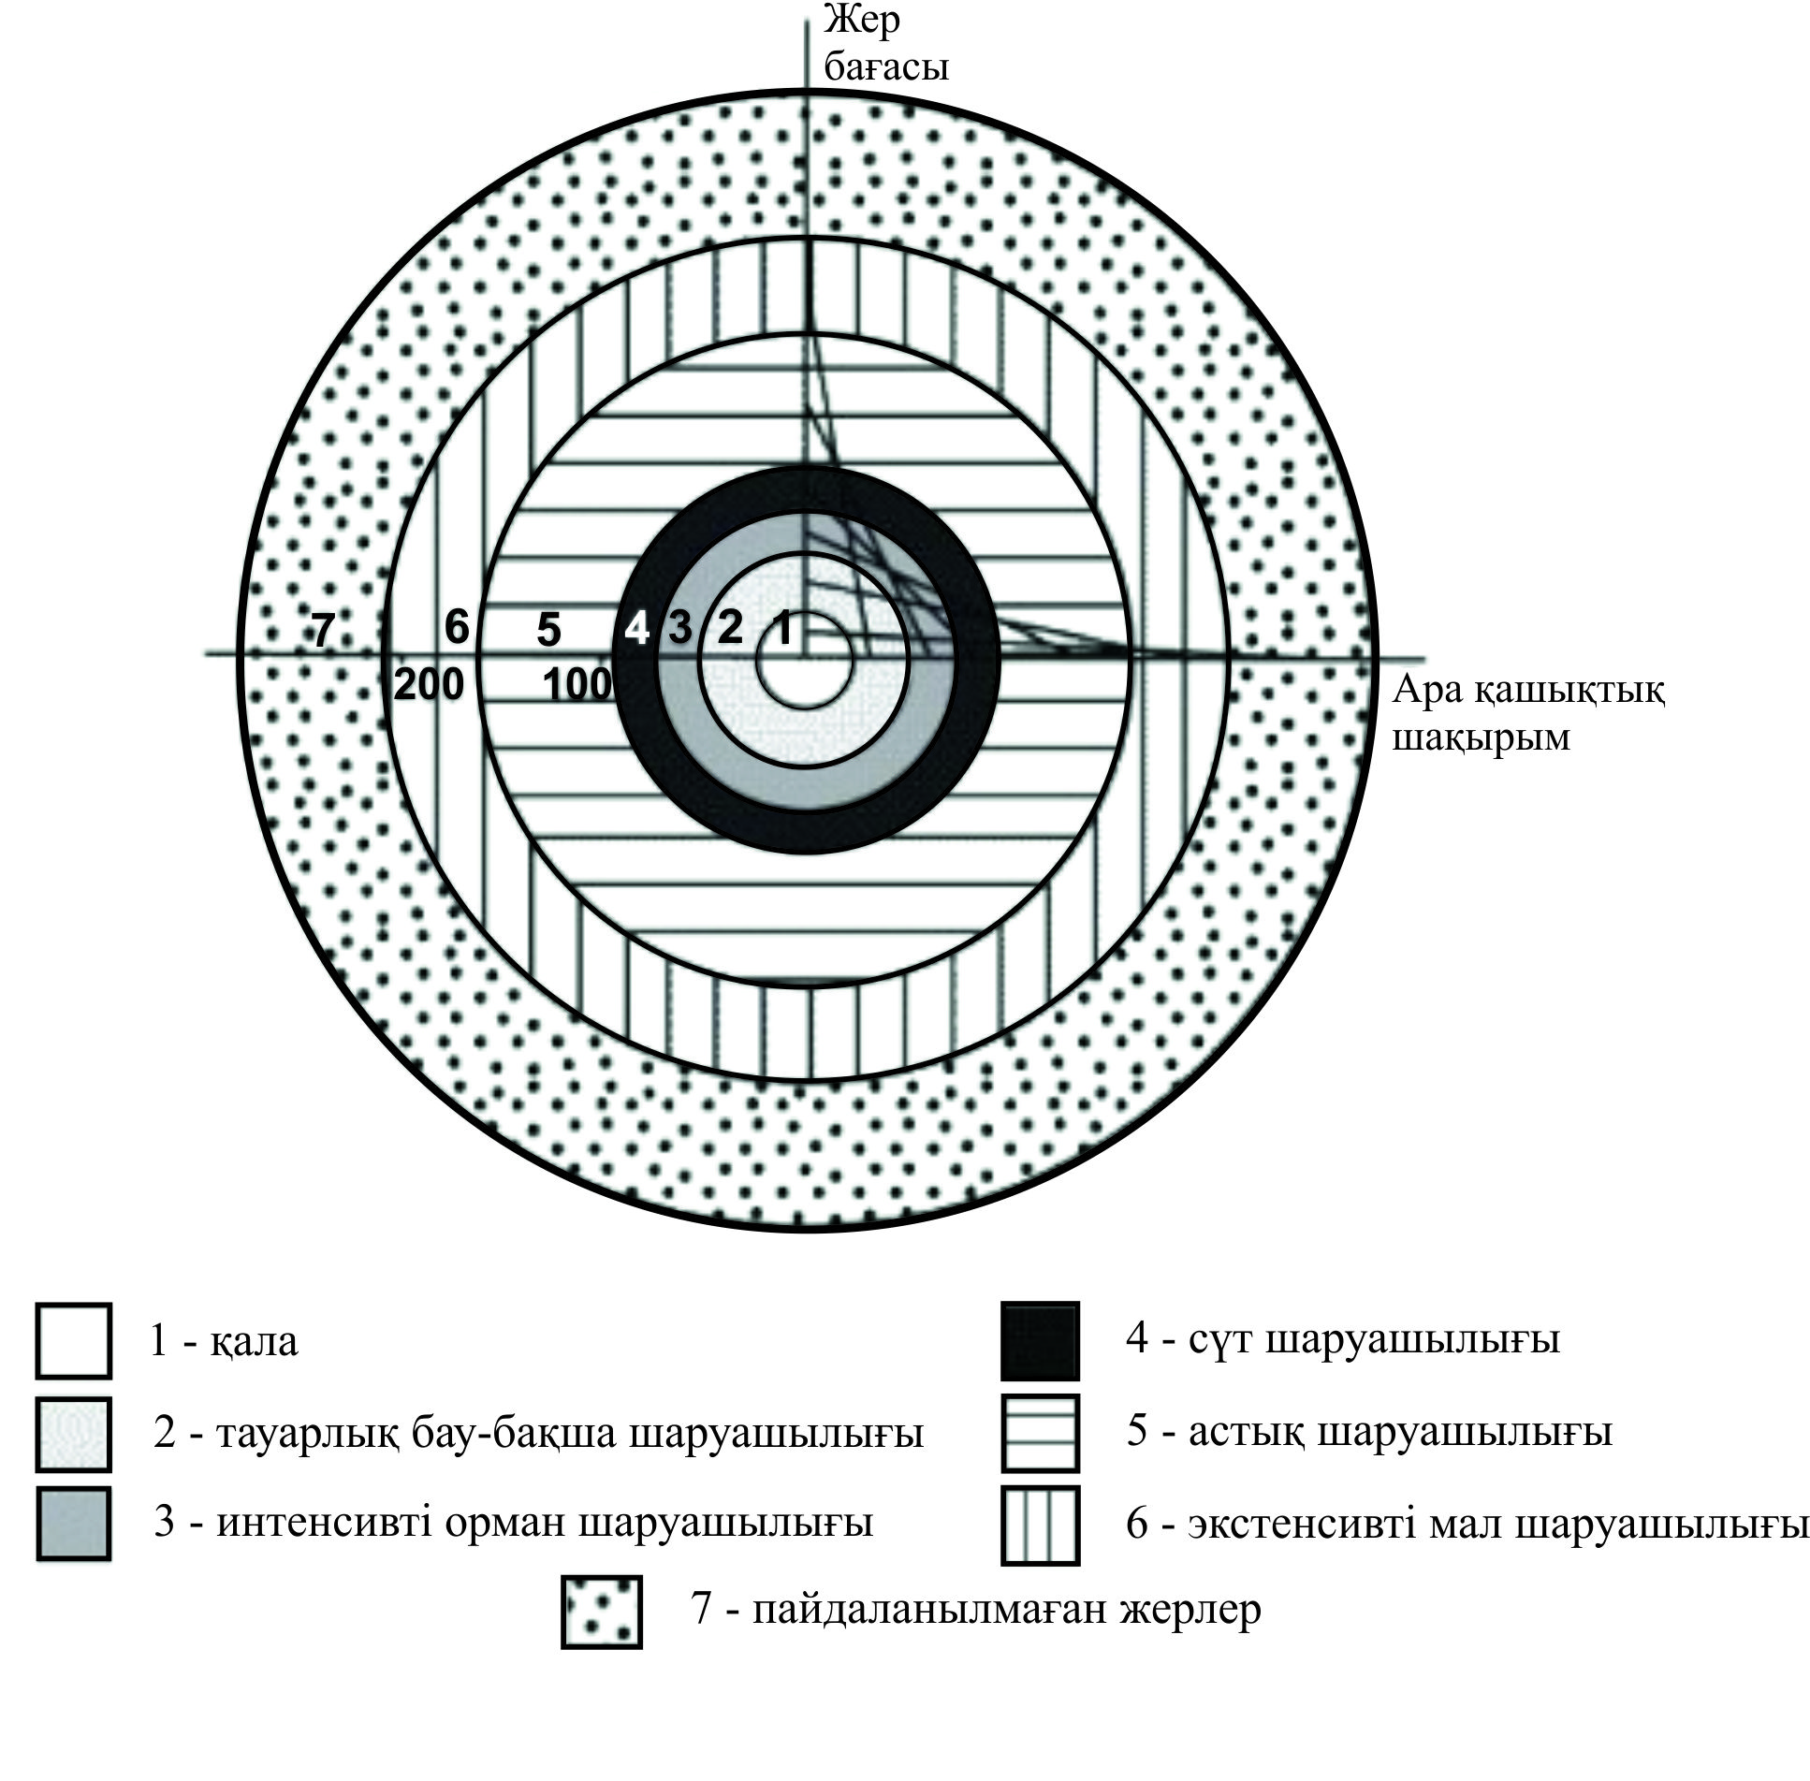
Сурет 1 - Тюнен моделі

Бұл модельдің негізгі идеяларын қала, олардың кеңістіктік құрылысы мен қызметтерінің контекстінде ой түйіндеу мақсатында қолдануға болады. Қаланың айналасында бірнеше концентрациялық шеңбер қалыптасады: бірінші шеңбер (қалаға ең жақын): қарқынды ауыл шаруашылығын (көкөністер, сүт өнімдерін) қамтиды, себебі оларды тасымалдау қиынға түседі. Екінші шеңберге: сақтау мен тасымалдау оңайға түсетін дәнді дақылдар енеді; үшінші шеңбер: ағаш пен отындарды (олар ХІХ ғасырда маңызды болған) қамтиды; төртінші шеңбер: мал жайылымдарына арналады [38].
Тюнен моделі қалаларды қоршаған аумақтарда ресурстардың, өндіріс пен шаруашылық қызметтердің кеңістіктік ұйымдастырылуын түсіндіруге мүмкіндік беретін классикалық теориялық негіздердің бірі. Оның қағидаттарын қазіргі заманғы қала географиясын оқытуда пайдалану болашақ география мұғалімдерінің кеңістіктік талдау дағдыларын дамытуға және қалалық жүйелердің қалыптасуын түсіндіру қабілетін арттыруға ықпал етеді.
Оқыту әдістемесі тұрғысынан Тюнен моделі бірнеше маңызды функция атқарады. Біріншіден, модель қаланың «орталық–периферия» құрылымын қарапайым әрі көрнекі түрде негіздейді, бұл білімалушыларға қалалық аймақтардың пайда болу логикасын, ауданаралық айырмашылықтарды және орталықтан алыстаған сайын шаруашылықтың қалай өзгеретінін түсіндіреді. Мұндай көрнекілік кеңістіктік ойлау мен картографиялық талдау дағдыларын қалыптастыруда тиімді. Екіншіден, модельді практикалық сабақтарда қолдану арқылы қала төңірегіндегі жер пайдалану түрлерін салыстырып, оларды Қазақстан қалаларының нақты мысалдарымен байланыстыруға болады. Бұл әдіс проблемалық-ізденіс, кейс-стади және жобалық оқыту технологияларын қолдануға қолайлы платформа жасайды. Білімалушылар өз қаласының маңындағы ауыл шаруашылығы өндірісінің, өнеркәсіп нысандарының немесе демалыс аймақтарының орналасуын Тюнен үлгісімен салыстыра отырып талдай алады. Бұл – тәжірибеге негізделген оқу әрекетін күшейтеді. Үшіншіден, Тюнен моделі урбандалудың тарихи кезеңдерін және қала маңы кеңістіктерінің өзгеру динамикасын түсіндіруде маңызды. Білімалушыларға қаламаңы аймақтарының трансформациясын – субурбандалу, дезурбандалу, реорталықтану үдерістерімен байланыстыра отырып түсіндіру модельдің оқу-тәжірибелік құндылығын арттырады. Бұл тәсіл білімалушыларға қалалық кеңістіктің даму заңдылықтарын талдауды, урбандалу үдерістерін интерпретациялауды және географиялық модельдерді қолданбалы жағдайларда пайдалануды үйретеді. Төртіншіден, Тюнен моделін ГАЖ-платформаларда визуализациялау, буферлік аймақтар құру, қала маңы белдеулерін модельдеу сияқты тапсырмалар арқылы оқыту – цифрлық география, геоақпараттық талдау және интерактивті картография дағдыларын қалыптастырады. Бұл – қазіргі география пәні мұғалімдерінің кәсіби стандарттарына толық сәйкес келеді.
Тюнен моделі қала географиясын оқытуда тек теориялық материал ретінде ғана емес, кеңістіктік талдау, салыстыру, модельдеу және практикалық зерттеу жүргізуге мүмкіндік беретін әдістемелік құрал ретінде ерекше маңызға ие.
М. Вебер өзінің «Қала» (1921) атты еңбегінде қаланы тек экономикалық феномен ретінде емес, ең алдымен әлеуметтік ұйымдасудың саяси мәнге ие нысаны ретінде қарастырады. Вебердің пайымдауынша, қаланың дербестігі оның саяси институттар арқылы көрінетін өзіндік автономиясынан байқалады. Қала «ерекше саяси-әкімшілік құрылымдары бар қауымдастық» ретінде тарихи дамудың нәтижесінде қалыптасады [39].
Вебердің институционалдық рационалдану және бюрократиялық аппараттың қалыптасуы туралы тұжырымы білімалушыларға қалалардың тарихи эволюциясын кезеңдер бойынша зерттеу, қалалық институттардың қалай және неге өзгергенін түсіндіру үшін қолайлы. Мұндай тұрғы проблемалық оқыту, кейс-стади және тарихи-географиялық талдау әдістерін тиімді пайдалануға жағдай жасайды. Вебер теориясын әдістемеде қолдану мұғалімдерге қалалық процестердің көпқырлылығын түсіндіруде біржақты экономикалық түсініктен арылып, қала кеңістігін көпөлшемді әлеуметтік институт ретінде ұғындырады. Бұл қазіргі білім беру парадигмасының – көпқырлы талдау, әлеуметтік жауапкершілік және сыни ойлау – талаптарына сәйкес келеді.
В. Кристаллёр 1933 жылы қалалардың аумақ бойынша қалай ұйымдасып, кеңістікте орналасатынын түсіндіретін орталық орындар теориясын ұсынған ғалым. Кристаллёрдің тұжырымдамасының өзегі – орталық орындар өз айналасындағы тұрғындар үшін тауарлар мен қызметтердің қолжетімділігін қамтамасыз ететін қалалар жүйесі ретінде қарастырылады [40]. Мысалы, ауылдық елді мекенде тұратын адам киім, дәрігерлік көмек немесе басқа да базалық қызмет түрлерін алу үшін жақын маңдағы қалаға жүгінеді. Мұндай қала осы ауыл үшін орталық орын қызметін атқарады.
Кристаллёр идеалды жағдайда – жер бедері тегіс, халық пен ресурстар біркелкі таралған болса – қалалар кеңістікте алтыбұрышты тор түрінде орналасады деп болжады. Оның пікірінше, гексагондық пішін қызмет көрсету аймақтарының бір-бірімен қабаттасуын болдырмай, аумақты барынша толық әрі тиімді қамтуға мүмкіндік береді.
Қалалардың қызмет ауқымы әртүрлі. Шағын қалалар көбіне тек базалық қызметтерді (ұсақ дүкендер, тұрмыстық қызмет көрсету нысандары) ұсынатын болса, ірі қалаларда университеттер, ірі сауда орталықтары, мамандандырылған емханалар мен ауруханалар сияқты күрделі қызмет түрлері шоғырланады. Кристаллёр қалаларды қызмет көрсету деңгейіне қарай иерархиялық жүйеде қарастырады: қала неғұрлым ірі болса, оның қызметтерінің құрылымы соғұрлым күрделі және жан-жақты болады.
Кристаллёр қалалардың кеңістікте таралуын түсіндіретін үш негізгі қағидатты айқындады: (1) Нарық (K=3) – тұрғындар тауарлар мен қызметтерді ең аз уақыт және қаржы жұмсай отырып алуға ұмтылады. Сондықтан орталық орындар халыққа барынша ыңғайлы қашықтықта орналасады; (2) Көлік (K=4) – қалалардың орналасуына жолдар мен көліктік-коммуникациялық инфрақұрылымның әсері зор. Қалалар тауарлар мен адамдарды тасымалдау тиімді болатындай етіп басты көлік магистральдарының бойында қалыптасады; (3) Басқару (K=7) – әкімшілік орталықтар өзіне бағынысты аумақтарды тиімді басқаруға мүмкіндік беретіндей етіп орналасады. Бұл аумақтық басқарудың реттілігі мен тиімділігін қамтамасыз етуге бағытталған (сурет 2).

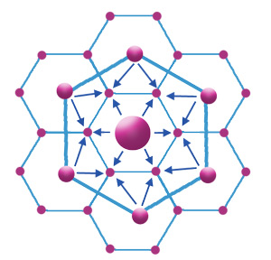 | 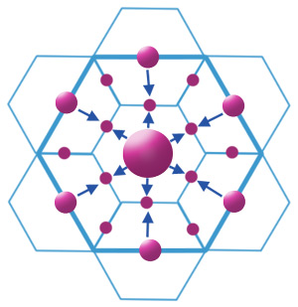
Нарықтық (K=3) | Көліктік (K=4)

Басқару (K=7)

Сурет 2 - В. Кристаллердің орталық орындар теориясындағы қағидаттардың кеңістіктік модельдері

Орталық орындар теориясы қалалар мен қоныстардың кеңістікте қалай таралатынын түсіндіреді. Кристаллёр қалалар иерархиялық жолмен дамиды: ірі қалалар қызметтердің кең ауқымын, ал шағын елді мекендер – олардың шағын ғана жиынтығын ұсынады деп санайды. Орталық орындар теориясы практикалық сабақтарда өңірлік мысалдарды қарастыруда пайдалы. Білімалушылар Қазақстандағы қалалардың иерархиясын (Алматы – Астана – Шымкент – Қостанай – аудан орталықтары – ауылдық елді мекендер), олардың қызмет көрсету деңгейін және экономикалық рөлін анықтай отырып, Кристаллёр ұсынған қағидаттарды қазіргі жағдайда қалай жұмыс істейтінін талдай алады. Білім алушылар өз өңірінің қалалық жүйесін зерттеп, аймақтың «орталық орындар картасын» жасап, олардың иерархиялық рөлін бағалай алады. Кристаллёрдің «нарық – көлік – басқару» қағидаты урбандалудың әлеуметтік-экономикалық себептерін түсіндіруде әдістемелік құндылыққа ие. Мұғалімдер бұл қағидаттарды қолдана отырып, қалаға тән қызметтердің қалай шоғырланатынын, орталық пен периферия арасындағы айырмашылықтарды, аймақтардың басқару тиімділігін талқылайды.
А. Лёш Кристаллёрдің орталық орындар туралы идеясын одан әрі дамытып, оны нарықтық экономиканың кеңістіктік ұйымдасуын талдау мақсатында қолданды. Лёштің тұжырымдауынша, қалалар – өндірістік және тұтынушылық қызметтер шоғырланатын экономикалық орталықтар [41]. Ол қалалардың кеңістіктегі қалыптасуының бірнеше негізгі рөлін айқындайды: 1) Өндірістік орталықтар – қалалар өзіне жақын аумақтардағы кәсіпорындарды орналастырып, өндірістік қызмет көрсетудің ядросына айналады; 2) Тұтынушылық орталықтар – қалалар өз экономикалық аймағындағы халықтың тауарлар мен қызметтерге қолжетімділігін қамтамасыз етеді.
Лёш қалалардың кеңістікте көлік шығындарын барынша азайтатындай және экономикалық табысты арттыратындай етіп орналасуын түсіндіретін модель ұсынады. Ол Кристаллёр енгізген алтыбұрышты тор идеясын сақтай отырып, оған экономикалық негіздемелерді тереңірек қосады. Лёштің пікірінше, қалалардың орналасуы тауарлар мен қызметтерге деген сұраныстың әркелкілігіне байланысты, ал өндірушілер мен тұтынушылар арасындағы бәсекелестік олардың кеңістіктік ұйымдасуын анықтайтын негізгі фактор.
Лёш теориясын қолдану оқу үдерісінде экономикалық-географиялық заңдылықтарды түсіндіруді жеңілдетеді. Мұғалімдер өндірістік шығындар, көлік шығындары, сұраныс деңгейі, нарық аймақтары және бәсекелестік факторлары сияқты ұғымдарды нақты мысалдармен байланыстыра отырып түсіндіре алады. Бұл тәсіл экономикалық және әлеуметтік факторлардың қала кеңістігін қалыптастырудағы рөлін айқын көрсетіп, білімалушылардың талдау және салыстыру дағдыларын дамытады.
ХХ ғасырдың ортасында Франсуа Перру экономикалық дамудың кеңістікте біркелкі жүрмейтінін және оның белгілі бір нүктелерге немесе «полюстерге» шоғырланатынын негіздейтін «өсу полюстері» теориясын ұсынды. Бұл теория өңірлік даму, экономикалық белсенділіктің әркелкі таралуы және кеңістіктік теңсіздіктердің қалыптасуын түсіндірудегі маңызды ғылыми құралға айналды [42]. Ф. Перру 1955 жылы қалыптастырған бұл тұжырымдамада негізгі назар экономикалық өсудің драйверлері ретінде әрекет ететін ядролық қалалар мен инновациялық аймақтарға аударылады. Осындай өсу полюстері жаңа өндірістерді, капиталды, еңбек ресурстарын және инфрақұрылымдық дамуды өзіне тартып, жақын орналасқан аумақтардың экономикалық серпілiсiне ықпал етеді. Өсу полюстері кеңістікте мультипликативтік әсер туғыза отырып, аймақтардың жалпы даму динамикасын жеделдетуге қабілетті. Ф. Перрудің өсу полюстері теориясы аймақтық экономикалық динамиканың кеңістіктік асимметриясын түсіндіруде негізгі ұстанымдардың біріне айналды (сурет 3).

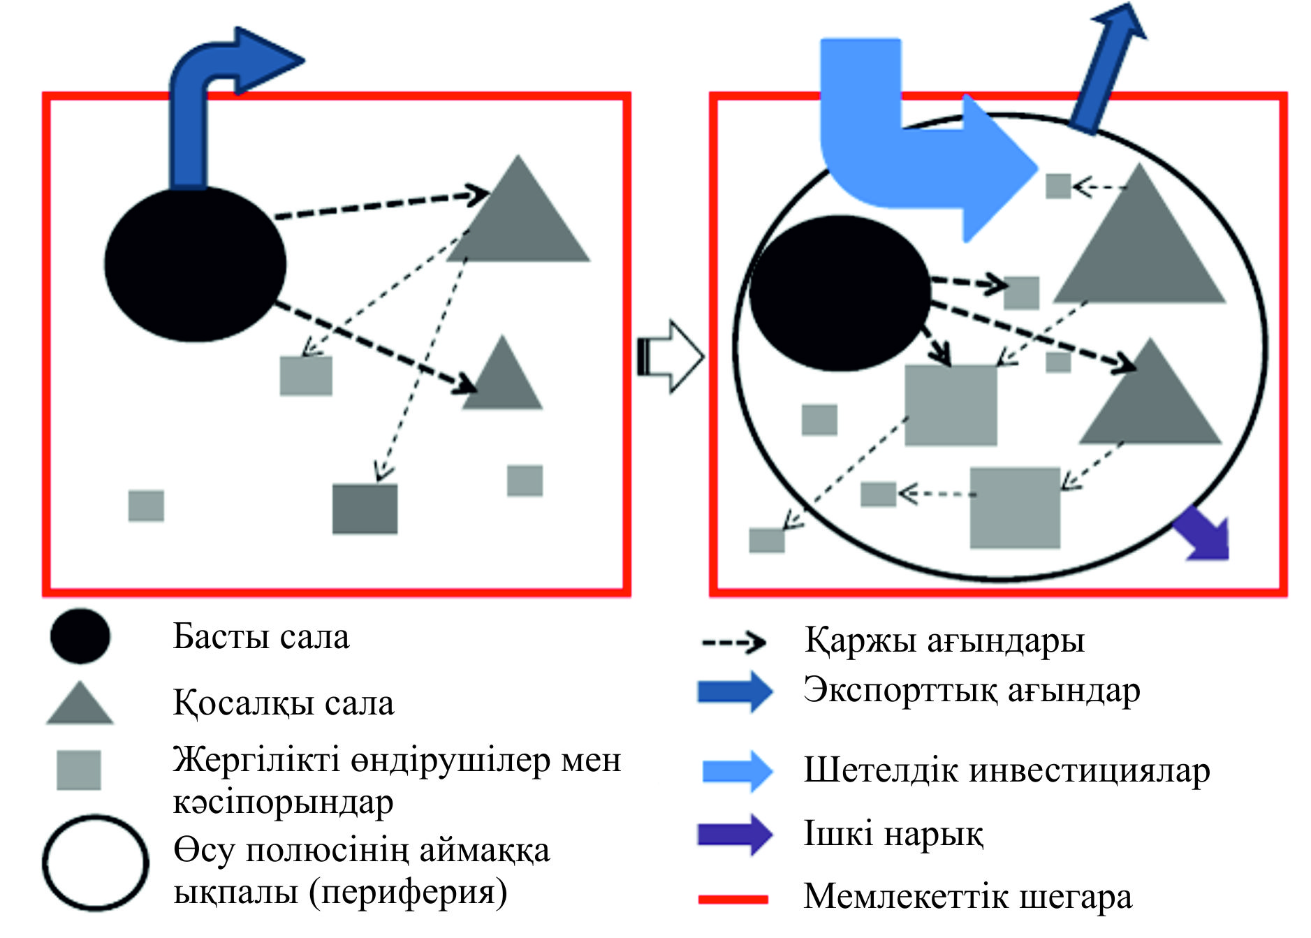

Сурет 3 - Өсу полюстері моделіндегі орталық саланың аймаққа ықпал ету механизмі

Перру моделі проблемалық және зерттеушілік оқыту әдістерінде тиімді қолданылады. Мұғалімдер «неге кейбір қалалар тез дамиды, ал басқалары баяу дамиды?», «экспорт, инвестициялар және ішкі нарық қала рөліне қалай әсер етеді?» сияқты сұрақтардың негізін осы теориядан табады. Білім алушылар өз қаласы мысалында «өсу полюстерін» анықтап, басты салалардың қайсысы өңірлік экономиканың драйвері екенін, қандай кәсіпорындар қосалқы салаларды құрайтынын, ішкі нарық пен экспорттық ағымдардың сипатын саралай алады. Білімалушылар үшін бұл теория экономикалық кластерлер мен аймақтық жоспарлауларды талқылау үшін база болып табылады.
Қалалық өсудің классикалық теориялары (кеңістіктік модельдер)
Э. Бёрджесс 1925 жылы қалалардың кеңістіктік құрылымын түсіндіретін, орталықтан периферияға қарай концентрлік шеңберлер бойынша өсу моделін ұсынды. Бёрджесс ұсынған өсу теориясы қаланың функционалдық аймақтарға бөлінуін қарапайым әрі түсінікті түрде сипаттайтын алғашқы жүйелі модельдердің бірі. Қазіргі кезеңде қалалардың құрылымы едәуір күрделіленіп, көліктік жүйелердің дамуына байланысты бұл модельдің кейбір шектеулері болғанымен, оның базалық идеялары урбандалу процесін түсінуде әлі де маңызды мәнге ие.
Э. Бёрджесс қаланың дамуы орталық іскерлік ауданнан (CBD) сыртқа қарай біртіндеп кеңейетінін болжады. Ол қалалық кеңістікті өз қызметтік ерекшеліктеріне қарай бес негізгі концентрлік аймаққа бөлді: 1) Орталық іскерлік аудан (CBD) – қаланың бизнестік, қаржылық, сауда және әкімшілік қызметтері шоғырланған ядролық аймағы; 2) Өтпелі аймақ – қоймалар, ескі тұрғын үйлер, иммигранттар қоныстанған аудандар орналасатын, тұрақсыздығы мен жылдам өзгеретін ерекшелігі бар аумақ; 3) Жұмысшылар кварталдары – өндіріс орындарына жақын орналасқан, жұмысшыларға арналған тұрғын аудандар; 4) Орта тап аумағы – қала маңына тән, жайлы тұрғын үйлері бар, ауқатты тұрғындарға арналған аймақ; 5) Қала маңы аймағы – қаладан тыс орналасқан, күнделікті қалаға қатынайтын халық тұратын ең сыртқы белдеу [43].
Э. Бёрджесс моделі қаланы қоғамдық-экономикалық функциялары әртүрлі бірнеше аймақтан тұратын кеңістіктік жүйе ретінде қарастырады (сурет 4).

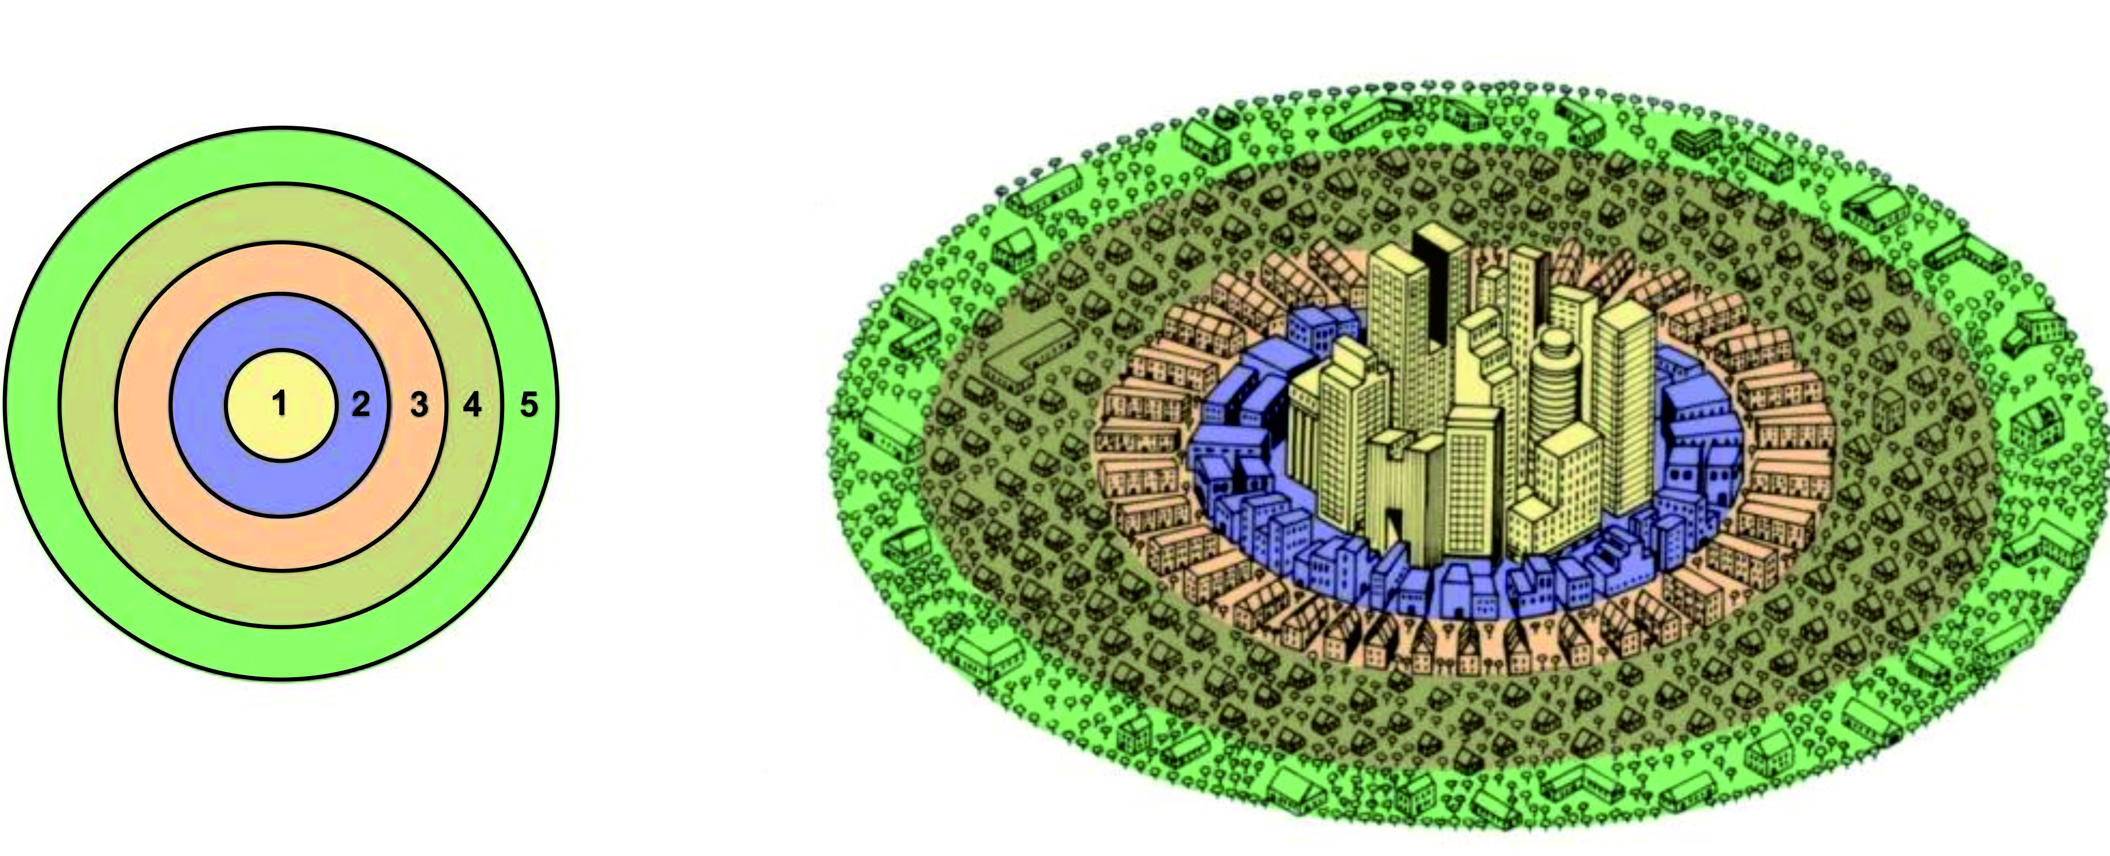

Сурет 4 - Э. Бёрджесстің қаланың концентрлік аймақтар моделі

Бёрджесс моделі сабақта кеңістіктік ойлауды дамытуда маңызды. Қала құрылымын орталықтан алшақтаған сайын өзгеретін функционалдық аймақтар арқылы түсіндіру білімалушылардың кеңістікті зоналау тұрғыда талдауын, нысандарды салыстыруын және аумақаралық байланыстарды түсінуін қамтамасыз етеді. Бұл – географияны оқытудың негізгі когнитивтік мақсаттарының бірі.
Модельді өңірлік материалмен байланыстыру – әдістеменің ең тиімді бағыттарының бірі. Білім алушылар өз қаласының функционалдық құрылымын зерттеп, Бёрджесс моделіне ұқсас немесе қайшы келетін аймақтарды анықтай алады. Астана, Алматы, Шымкент, Ақтөбе қалаларының CBD (орталық іскерлік аудан), өтпелі аймақ, жұмысшылар аудандары және қала маңы белдеулері модельмен салыстырыла талданады.
1939 жылы Х. Хойт ұсынған қалалардың өсуінің секторлық моделі урбандалу үдерістерін зерттеудегі маңызды теориялық қадам. Бұл модель қалалық құрылымның қалыптасуын тек концентрлік шеңберлер арқылы емес, негізгі көлік дәліздері бойымен бағытталған секторлар түрінде түсіндіреді [44]. Х. Хойттің пікірінше, түрлі әлеуметтік-экономикалық топтар қалалық кеңістікте біркелкі таралмайды және олардың орналасуы тас жолдар, темір жолдар, өзендер мен өзге көлік-коммуникациялық бағыттардың бойына сәйкестенеді. Нәтижесінде қала орталығынан периферияға қарай созылып жатқан секторлық аймақтар жүйесі қалыптасады.
Хойт моделінің кеңейтілген схемасында бірінші аймаққа орталық іскерлік аудан, екінші аймаққа кеңселер орналасқан, жеңіл өнеркәсіп шоғырланатын өтпелі аудан жатады. Үшінші аймақ – өнеркәсіп аудандарына жақын орналасқан жұмысшылар кварталы. Төртінші аймаққа ауқатты отбасылар тұратын қымбат резиденциялар мен элиталық қоныстар кіреді. Бесінші аймақ – қала маңы аумағы. Қала маңының серіктес-қалалары мегаполис орталығынан шамамен 1–1,5 сағаттық қашықтықта орналасады (сурет 5).

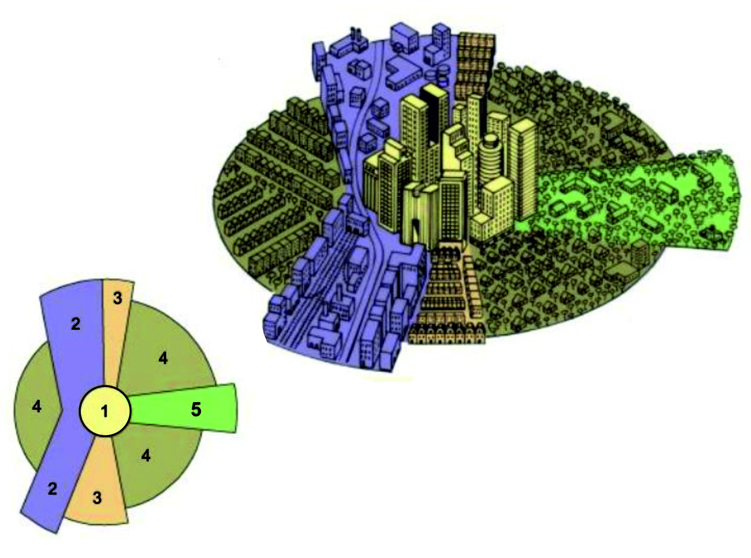
1 – Орталық іскерлік аудан; 2 – Көлік және өнеркәсіп дәлізі; 3 – Төмен табысты тұрғын ауданы; 4 – Орта табысты тұрғын ауданы; 5 – Жоғары табысты тұрғын ауданы

Сурет 5 - Хойттің секторлық моделі

Қалалардың қарқынды өсуі халық миграциясымен, индивидтердің, институттардың және отбасылардың кеңістіктік мобильділігімен тығыз байланысты. Хойттің секторлық моделі концентрлік аймақтар теориясының негізін сақтай отырып, қалалық құрылымның кеңістіктік-әлеуметтік шекараларының өзгергіштігін, қалалық үдерістердің динамикасын және көші-қон рөлін көрсетеді. Бұл модель көлік дәліздерінің маңызын ерекше атап көрсетеді. Қалалық қызмет түрлерінің өсуі жолдар, өзен аңғарлары немесе теміржол бағыттары бойымен секторлық түрде таралатынын түсіндіреді.
Хойт моделін сабақта қолдану картографиялық сауаттылықты дамытуға ықпал етеді. Білім алушылар картадан көлік магистральдарын, теміржол желілерін, өзен аңғарларын, қала орталығын және тұрғын аймақтарды салыстыра отырып, әлеуметтік-экономикалық аймақтардың секторлық бағытта дамуының себеп-салдарын түсінеді. Хойт моделін өлкетану материалымен байланыстыру – сабақтың практикалық маңызын күшейтеді. Білім алушылар өз қаласының көлік магистральдары бойымен өсу бағыттарын зерттеп, қай аудандардың беделді тұрғын аймақтарына, қайсысының өнеркәсіптік секторларға, қай бөлігінің арзан тұрғын үйлер орналасқан аймақтарға жататынын анықтайды. Мұндай талдау қаланың ішкі кеңістігін түсінуге, урбандалу ерекшеліктерді саралайды.
Бёрджестің концентрациялық моделі мен Хойттың секторлық моделіне жауап ретінде өз модельдерін Харрис пен Ульман (1945) ұсынды. Олар заманауи қалалардың бірыңғай бір орталығы болмайды, ол түрліше қызметтер атқаратын әр түрлі өзектер төңірегінде қалыптасады деп тұжырымдайды.
Модельдің негізінде, қаланың бір орталық іскерлік аудан төңірегінде емес, бірнеше тәуелсіз белсенділік орталықтарының немесе өзектердің төңірегінде дамиды деген идея жатыр. Бұл өзектерді қалыптастырушы факторлар: 1) Тарихи даму – кей аудандар өзінің тарихымен маңызды; 2) Көліктік қол жетімділік – көлік құрылымының тораптары (мәселен әуежайлар, теміржол бекеттері, т.б.) көп ретте тартылыс орталығына айналады; 3) Экономикалық факторлар – бизнес пен өндірістің белгілі бір түрлері қаланың түрлі аумақтарында шоғырлануы мүмкін; 4) Әлеуметтік факторлар – элиталық немесе этникалық қауымдастықтар тұруға бағытталған аудандардың бөлектенуі – деп жіктеледі [45]. Заманауи мегаполистерде (Нью-Йорк, Лос-Анджелес), іскерлік аудандар, өнеркәсіп аймақтары мен тұрғын кварталдар бөлек орналасқан.
Харрис–Ульман моделі қала кеңістігінің бірнеше дербес функционалдық орталықтардан (ядродан) тұратынын көрсетеді (сурет 6).

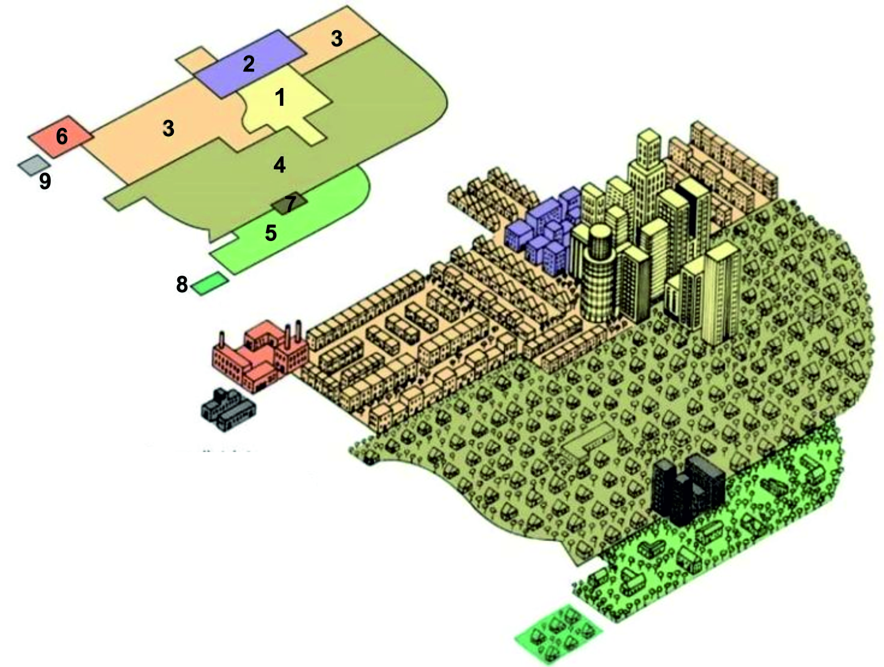

1 – Орталық іскерлік аудан; 2 – Көтерме сауда және жеңіл өнеркәсіп аймағы; 3 – Төмен табысты тұрғын ауданы; 4 – Орта табысты тұрғын ауданы; 5 – Жоғары табысты (элиталық) тұрғын ауданы; 6 – Ауыр өнеркәсіп аймағы; 7 – Шеткері іскерлік аудан; 8 – Қаламаңы аймағы; 9 – Өнеркәсіптік шет аумақ

Сурет 6 - Ч. Харрис пен Э. Ульманның мультиядролық қала құрылымы

Ч. Харрис пен Э. Ульманның мультиядролық қала моделі қала географиясын оқыту әдістемесінде заманауи қалалардың күрделі, көпорталықты құрылымын түсіндіреді. Модельді оқытуда пайдалану білімалушылардың қала кеңістігінің динамикасын, өзара байланысқан функционалдық орталықтарды, көліктік және экономикалық факторлардың ықпалын жүйелі түрде түсінуіне жағдай жасайды.
Батыс ғылыми мектебімен қатар, қалалар географиясының теориялық негіздерін қалыптастыруда кеңестік экономикалық-географиялық мектептің де рөлі ерекше болды.
Кеңестік экономикалық географияда жоспарлы даму ұстанымдарына негізделген қалаларды зерттеудің кешенді әдістемесі жасалды. Әдістемелік негіздерін қалыптастыруда Н.Н. Баранский, И.М. Маергойз, Ю.Г. Саушкин, Г.М. Лаппо және В.В. Покшишевскийлерді ерекше атауға болады.
Н.Н. Баранский экономикалық-географиялық талдаудың негіздерін жасады, ол қалаларды зерттеуде қолданылды. Қаланы өндіргіш күштерді тарататын орталық ретінде қарастырып, оның шаруашылық қызметтері мен аумақтық байланыстарын атап көрсетті [46]. Н.Н. Баранский енгізген аудандастыру заңдылығы қаланың халық, шаруашылық, аудандастыру жүйесіндегі орнын анықтады. Н.Н. Колосовский аумақтық өндірістік кешендер (ТӨК) тұжырымдамасын әзірледі және ол қалалар мен өндірістік аймақтарды жоспарлауда белсенді түрде қолданылды [47]. Қаланы аймақтарға бөлу теориясында Г.М. Лаппоның еңбектерін атауға болады [48]. Ол өнеркәсіптік даму ерекшеліктерін және қалалық ортаның әлеуметтік функцияларын ескере отырып, қалаларды функционалдық аудандастыру үлгілерін әзірледі. В.В. Покришевский [49], И.М. Маергойз және т.б. ғалымдар қалалардың жетекші экономикалық функцияларына (өнеркәсіптік, көліктік, әкімшілік, мәдени және т.б.) қарай жіктелуін ұсынды [50]. Ю.Г. Саушкин агломерация процестерін зерттеп, қалалық желіні халық шаруашылық жүйесінің бір бөлігі ретінде қарастырды [51]. Жаңа қалаларды жоспарлау – жұмысшылар поселкелерін қалыптастыру және оларды өндірістік аймақтарға біріктіру (моноқалалар) мәселелері зерттелді.
Урбандалудың қазіргі тұжырымдамалары
Жан Готтман ірі қалалық түзілімдердің қалыптасуы мен дамуын түсіндіретін агломерациялар теориясын ұсынған ғалымдардың бірі. Оның мегаполистерді зерттеуі, әсіресе «мегалополис» тұжырымдамасын ғылыми айналымға енгізуі қазіргі заманғы агломерацияларды ұғынудың теориялық негізіне айналды. Қазіргі қалалар жеке-дара өмір сүрмей, кеңістікте өзара байланысты қалалар жүйесін – ірі қалалық агломерацияларды қалыптастырады.
Ж. Готтман осы үдерістерді алғашқылардың бірі болып кешенді түрде зерттеді. «Megalopolis: The Urbanized Northeastern Seaboard of the United States» (Мегалополис: АҚШ-тың солтүстік-шығыс жағалауының урбандалған аймағы) (1961) атты еңбегінде мегалополистерді экономика мен қоғам дамуына әсер ететін күрделі кеңістіктік, әлеуметтік және инфрақұрылымдық жүйелер ретінде сипаттайды [52]. Готтманның пайымдауынша, мегалополис – көлік инфрақұрылымы, еңбек нарығы, өндірістік кооперация және коммуникациялық байланыстар арқылы біртұтас динамикалық жүйеге біріктірілген ірі қалалық агломерациялардың ең жоғары формасы болып табылады. Ол мұндай жүйелерді үздіксіз урбандалған кеңістіктер, тығыз экономикалық өзара байланысқан қалалар шоғыры ретінде қарастырады.
Фридман–Тейлордың «World City Formation» (Әлемдік қалалардың қалыптасуы) жаһандану мен урбандалу процестерін талдауда қолданылатын маңызды теориялық модельдердің бірі болып табылады. Бұл гипотеза қалаларды әлемдік экономика жүйесінің негізгі түйіндері ретінде қарастырады және оларды жаһандық экономикалық кеңістікке интеграциялану дәрежесіне қарай жіктейді [53]. Тұжырымдамада қалалардың халықаралық аренадағы қызметтері, олардың әлемдік сауда, қаржы, көлік және ақпараттық ағындарға әсері басты назарға алынады.
Гипотезаның негізгі алғышарттары әлемдік экономикалық дамудың кеңістікте біркелкі жүрмейтіндігіне және жаһандық желідегі шешуші процестер белгілі бір «әлемдік қалаларда» шоғырланатынына негізделген. Фридман–Тейлор қалаларды халықаралық экономикаға қатысу деңгейі мен атқаратын функциялары бойынша бірнеше категорияға бөледі: Жаһандық қалалар – әлемдік қаржы, басқару және ақпараттық ағындарды бақылаушы ірі орталықтар (Нью-Йорк, Лондон, Токио); Субжаһандық қалалар – халықаралық экономикада маңызды рөл атқаратын, бірақ ықпалы бірінші деңгейдегі қалалардан төмен мегаполистер (Париж, Франкфурт, Чикаго, Лос-Анджелес, Сингапур); Ұлттық орталықтар – өз елінің басты экономикалық хабтары, аймақтық деңгейде ықпал ететін қалалар (Мәскеу, Мехико, Сан-Паулу, Шанхай, Сеул); Аймақтық орталықтар – ұлттық және аймақтық маңызы бар, бірақ жаһандық деңгейде шектеулі ықпалға ие қалалар (Дубай, Куала-Лумпур).
Фридман–Тейлор гипотезасы қалаларды экономикалық маңыздылығына қарай жіктеудің алғашқы жүйелі үлгілерінің бірі болды және кейінгі зерттеулерге, әсіресе GaWC (Globalization and World Cities Research Network) әзірлеген әлем қалаларының жіктелуі мен рейтингтерінің қалыптасуына теориялық негіз қалады. GaWC желісі қалалардың әлемдік экономикаға интеграциялану деңгейін, халықаралық фирмалар мен қаржылық ағындардың концентрациясын бағалайтын маңызды ғылыми платформаға айналды.
Готтманның агломерациялар туралы тұжырымдамасы мен Фридман–Тейлордың дүниежүзілік қала гипотезасы білім алушылардың қалаларды ғылыми критерийлер арқылы өздігінен жіктеу, жүйелеу және салыстыру дағдыларын қалыптастыруға ықпал етеді. Бұл теориялар аймақтық және жаһандық деңгейдегі қалалық жүйелердің айырмашылығын түсіндіретін нақты өлшемдер мен индикаторлар ұсынады. Осы арқылы білімалушылар қалалардың экономикалық, демографиялық және инфрақұрылымдық ерекшеліктерін талдай отырып, олардың иерархиялық деңгейін анықтай алады.
Соңғы жылдары урбандалу үдерістерін түсіндіруге және қала құрылысына қатысты жаңа әдіснамалық бағыттарды ұсынуға арналған заманауи теориялар мен тұжырымдамалар қарқынды дамып келеді. «Ақылды қала» тұжырымдамасы қалалық инфрақұрылымды жетілдіру және тұрғындардың өмір сапасын арттыру мақсатында сандық технологияларды кеңінен қолданумен сипатталады. Қазіргі кезеңде бұл бағыт көлік жүйелерін интеллектуалды басқаруды, энергия тиімділігін арттыруды, экологиялық мониторинг жүргізуді және электронды сервистерді енгізуді қамтиды [54].
Ал «тұрақты қала» тұжырымдамасы урбандалудың қоршаған ортаға әсерін азайтуға бағытталған. Ол қалдықтарды басқару, энергия үнемдеу, жасыл аймақтарды көбейту және қала аумақтарын экологиялық тұрғыдан ұтымды жоспарлау сияқты міндеттерді алдыңғы орынға қояды. Қалалар географиясындағы заманауи ғылыми бағыттар экологиялық тиімділік, қоршаған орта сапасы және урбандалған ортаны ұтымды пайдалануға негізделген тұрақты даму қағидаттарын кеңінен қолданады [55].
Бұл тұжырымдамаларды білім беру процесіне енгізу педагогтарға урбандалудың қазіргі жаһандық қатерлерін – климаттың өзгеруі, экологиялық тұрақсыздық, ресурстардың шектелуі және қалалық инфрақұрылымның жүктемесі сияқты мәселелерді білімалушылармен талқылау үшін ғылыми негізделген құралдар ұсынады.
Зерттеу барысында Scopus деректер базасы негізінде 2015–2025 жылдар аралығындағы ғылыми жариялымдар бойынша библиометриялық талдау жүргізілді. Зерттеу аясында 800 ғылыми жариялым іріктеліп, авторлар арасындағы байланыс VOSviewer (ВОСвьювер) бағдарламасы арқылы визуализацияланды (сурет 7). Желі құрылымы зерттеу саласының негізгі бағыттары мен пәнаралық сипатын анықтауға мүмкіндік берді. Талдау нәтижесінде бірнеше ғылыми кластерлер айқындалды. Урбандалудың экологиялық және кеңістіктік аспектілерін қамтитын бағытта (жасыл кластер) Ванг Х., Ли Х., Чжан Ю., Чен Ю. еңбектері ерекшеленеді. Қалалық даму, урбанизация динамикасы және кеңістіктік модельдеу мәселелері (қызыл кластер) Ли Х. және Ванг Х. зерттеулерінде қарастырылған. Географиялық білім беру мен қалалар географиясын оқыту мәселелері (көк кластер) Кенна Т., Робертсон М., Го Ф., Ли Цз. еңбектерінде көрініс табады. Ал қалаларды жоспарлау, басқару және «ақылды қала» тұжырымдамалары (сары кластер) Сюй Цз. зерттеулерінде айқын байқалады.
Библиометриялық талдау нәтижелері урбанистика мен географиялық білім беру салаларының өзара тығыз байланыста дамып келе жатқанын көрсетеді. Кеңістіктік талдау, GIS, үлкен деректер және цифрлық технологиялар ғылыми зерттеулермен қатар білім беру үдерісіне де белсенді енгізілуде. Бұл қалалар географиясын оқытудың пәнаралық сипатын күшейтіп, оның заманауи ғылыми бағыттармен тығыз байланыста дамып отырғанын дәлелдейді (сурет 7).

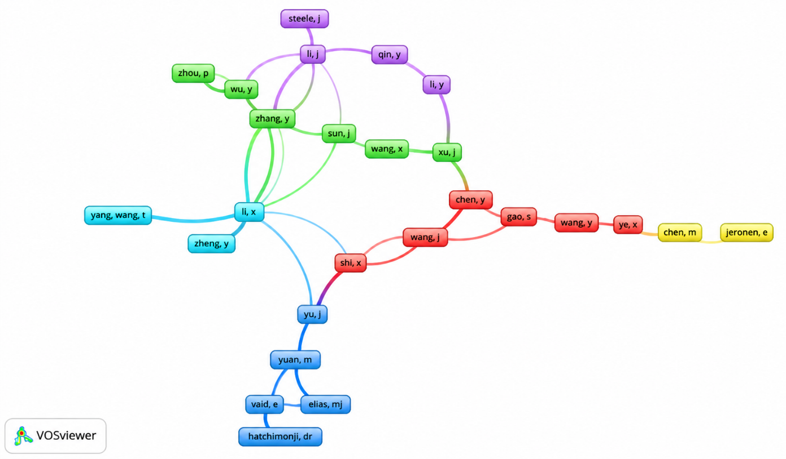

Сурет 7 – Урбандалу және географиялық білім беру саласындағы ғылыми жариялымдардың ко-авторлық желісі (Scopus, 2015–2025 жж., n=800)

Зерттеу барысныда анықталған ғылыми бағыттар қалалар географиясын оқытудың теориялық, әдістемелік және технологиялық аспектілерін біріктіретін кешенді зерттеу саласы ретінде қалыптасып келе жатқанын көрсетеді. Бұл өз кезегінде зерттеу тақырыбының өзектілігін арттырып, географиялық білім беру жүйесінде жаңа ғылыми бағыттардың қалыптасуына негіз болады. Аталған авторлардың ғылыми еңбектері диссертацияның тиісті бөлімдерінде мазмұндық тұрғыда қарастырылып, оларға нақты сілтемелер жасалды.
Соңғы отыз жылда Қазақстан қалаларын зерттеу урбанистика, демография, аймақтық даму және агломерациялық процестер тұрғысынан жаңа ғылыми бағыт ретінде қалыптасты. Қазақстандық географтар мен экономисттер ішінде Н.К. Нурланова [56], Г.Н. Нүсіпова [57], К.Д. Каймулдинова [58], Т.А. Терещенко [59], Д.Т. Алиаскаров [60], т.б. қалалардың демографиялық динамикасын, көші-қон үрдістерін және қалалық жүйенің өзгеруін зерттеді.
Урбандалу процестері мен қалалардың қызмет етуін түсіндіретін географиялық теориялар тек кеңістіктік дамуды талдау құралы ғана емес, сонымен қатар білімалушылардың аналитикалық ойлауын қалыптастырудың маңызды құрамдас бөлігі. Оларды зерттеу қала дамуының әлеуметтік, экономикалық және экологиялық аспектілері арасындағы байланыстарды анықтау қабілетін дамытуға ықпал етеді. Орталық орындар теориясын қолдану білім алушыларға қалалардың әлеуметтік-экономикалық өзара әрекеттесудің түйінді нүктелері ретіндегі рөлін түсіндіреді, ал тұрақты қала тұжырымдамасын талдау оларда урбандалған аумақтарды экологиялық жауапкершілікпен жоспарлау және басқару қажеттілігі туралы түсінікті қалыптастырады.
География пәнінің мұғалімдерін кәсіби даярлауда қала құрылысы теорияларын зерттеудің маңызы ерекше. Урбандалу процестерін жан-жақты түсіну кеңістіктік дамудың тарихи-географиялық бағыттарын тереңірек түсінуге ықпал етіп қана қоймайды, сонымен қатар қалалық ортаның аймақтық және жаһандық процестерге әсерін бағалайды. Қалалар географиясының теориялық негіздерін білу мұғалімдерге білімалушылардың сыни ойлауын дамытуға және урбандалу үдерістерінен туындайтын заманауи сын-қатерлер мен қауіп-қатерлерді жан-жақты талдауға бағытталған өзекті және мазмұнды білім беру бағдарламаларын әзірлейді.
Қалалар географиясы білім алушылардың урбандалу процестері, қалалардың құрылымдық ұйымдастырылуы және олардың даму динамикасы туралы тұтас түсініктерін қалыптастыруда шешуші рөл атқарады. Ол қалалық ортаның өзгеруіне тарихи және заманауи факторлардың әсерін ашады, сондай-ақ урбандалудың күшеюі жағдайында әлеуметтік-экономикалық және экологиялық жүйелердің қалыптасу заңдылықтарын бағамдайды. География мұғалімдері үшін қалалар географиясының теориялық тұжырымдамалары білімалушылардың қалалық процестерді сыни тұрғыдан түсіну дағдыларын дамытуға, олардың дамуының ықтимал сценарийлерін болжауға және тұрақты қала дамуының стратегияларын әзірлеуге көмектесетін мазмұнды білім беру қызметін құрудың негізі болып табылады.

1.2 Дүниежүзіндегі урбандалу процесінің даму тенденциялары және болашағы
Жаһандық урбандалудың қазіргі сипаты және негізгі үрдістері. Қазіргі кезеңдегі жаһандық урбандалу қала халқы үлесінің сандық өсуімен ғана шектелмейтін, кеңістіктік, әлеуметтік-экономикалық және институционалдық сипаттағы көпқырлы трансформация ретінде қарастырылады. Урбандалу қазіргі жағдайда жаһандық нарықтық экономиканың даму логикасымен, демографиялық өтпелі кезеңдермен, экологиялық шектеулермен және басқару модельдерінің әркелкілігімен өзара тығыз байланыста қалыптасатын кешенді үдеріс болып табылады. Осы тұрғыдан алғанда, урбандалу тек демографиялық құбылыс емес, сонымен қатар аумақтық дамудың стратегиялық бағытын айқындайтын құрылымдық фактор ретінде көрінеді.
UN DESA болжамдарына сәйкес, 2050 жылға қарай әлем халқының шамамен 68 %-ы қалалық жерлерде шоғырланатын болады. Ал қала халқы өсімінің 90 %-ға жуығы Азия мен Африка елдеріне тиесілі [61] (UN DESA, 2019). Алайда бұл агрегатталған көрсеткіштер урбандалу үдерістерінің кеңістіктік және әлеуметтік-экономикалық тұрғыдан айқын теңсіз сипатын бүркемелейді. Мәселен, Солтүстік Америка мен Батыс Еуропада урбандалу деңгейі 75–85 % аралығында тұрақталған болса, Сахараның оңтүстігіндегі Африка елдерінде қалалық халық үлесі салыстырмалы түрде төмен болғанымен, оның өсім қарқыны әлем бойынша ең жоғары көрсеткіштерге ие [62]. Бұл айырмашылықтар урбандалудың біртекті емес, өңірлік ерекшеліктерге тәуелді үдеріс екенін айқын байқалады.
Дамыған елдерде урбандалудың «жетілген» формалары басым. Мұнда урбандалу жаңа қалалардың жаппай пайда болуымен емес, қолданыстағы қалалық аумақтардың функционалдық қайта құрылуымен сипатталады. Метрополиялардың қалыптасуы, постиндустриялық аймақтарды қайта бейімдеу, өндірістік функциялардың қызмет көрсету және экономика секторларымен алмасуы, сондай-ақ ішкі қалалық аудандардың реурбандалуы осы үрдістің негізгі көріністері. Мысалы, Лондон, Берлин немесе Нью-Йорк қалаларында бұрынғы өнеркәсіптік аймақтардың тұрғын үй, мәдени және іскерлік кеңістіктерге айналуы қалалық дамудың сапалық трансформациясын көрсетеді.
Ал жаһандық Оңтүстік елдерінде (Сахараның оңтүстігі) урбандалу көбіне экстенсивті сипат алып, қалалардың аумақтық кеңеюі арқылы жүзеге асады. Бұл жағдайда қалалық өсім инфрақұрылымның даму қарқынынан озып кетіп, бейресми қоныстардың, шеткері агломерациялық аймақтардың және әлеуметтік осал аудандардың пайда болуына алып келеді. Мәселен, Лагос, Найроби, Дакка және Карачи сияқты мегаполистерде урбандалу тұрғын үй тапшылығы, еңбек нарығындағы бейресми сектордың басымдығы және базалық қызметтерге қолжетімділіктің шектеулілігімен қатар жүреді (UN-Habitat, 2022). Мұндай жағдайлар урбандалудың «жалған» немесе сапасыз формаларының қалыптасуына негіз болады.
Қазіргі урбандалу үдерістерін түсіндіруде «планетарлық урбандалу» тұжырымдамасы ерекше орын алады. Бұл концепцияға сәйкес, урбандалу енді тек қалалардың әкімшілік шекараларымен шектелмей, жаһандық шаруашылықтың кеңістіктік ұйымдасу режимін сипаттайды [63]. Өндірістік аймақтар, логистикалық хабтар, ресурстарды игеру аумақтары және рекреациялық кеңістіктер формалды түрде ауылдық деп саналса да, функционалдық тұрғыдан урбандалған жүйелердің ажырамас бөлігіне айналады. Мысалы, Қытайдағы өндірістік кластерлер, Еуропадағы көлік дәліздері немесе Солтүстік Америкадағы агроөнеркәсіптік аймақтар қалалық және ауылдық кеңістіктер арасындағы дәстүрлі шекаралардың көмескіленуін көрсетеді.
Нәтижесінде «қала – ауыл» дихотомиясы біртіндеп әлсіреп, шағын және орта қалалар, қала маңындағы аумақтар мен агломерациялық белдеулер өзара тығыз байланысқан кеңістіктік континуумдарды қалыптастырады. Бұл қалалар еңбек миграциясын реттеу, аймақтық нарықтарды біріктіру және ресурстарды қайта бөлу функцияларын атқарып, жаһандық урбандалу жүйесінде маңызды делдалдық рөлге ие болуда. Осы тұрғыдан алғанда, қазіргі жаһандық урбандалу көпдеңгейлі, көпорталықты және функционалдық тұрғыдан әртараптанған қалалық жүйелердің қалыптасуымен сипатталады.
Урбандалу, теңсіздік және институционалдық факторлар. Қазіргі жаһандық урбандалу үдерістері әлеуметтік және кеңістіктік теңсіздіктердің жай ғана көрінісі емес, оларды қайта өндіретін әрі тереңдететін құрылымдық механизм ретінде әрекет етеді. Урбандалу барысында экономикалық мүмкіндіктер мен қалалық ресурстардың аумақтық шоғырлануы халықтың әртүрлі әлеуметтік топтары арасында қолжетімділіктің тең бөлінбеуіне алып келеді. Осы тұрғыдан алғанда, урбандалу әлеуметтік теңсіздіктің себебі ғана емес, сонымен қатар оны институционалдық тұрғыдан бекітетін кеңістіктік форма ретінде қарастырылады.
UN-Habitat деректеріне сәйкес, Сахараның оңтүстігіндегі Африка мен Оңтүстік Азияның көптеген елдерінде қала халқының 40–60%-ы бейресми қоныстарда тұрады [64]. Мұндай қоныстар урбандалудың жылдам қарқыны мен басқару институттарының әлсіздігі арасындағы сәйкессіздіктің нәтижесінде қалыптасады. Бейресми урбандалу тұрғын үй тапшылығы, еңбек нарығындағы бейресми сектордың басымдығы және базалық инфрақұрылымға қолжетімділіктің төмен деңгейімен сипатталады. Мәселен, Найробидегі Кибера, Мумбаи маңындағы Дхарави немесе Рио-де-Жанейродағы фавелалар урбандалудың әлеуметтік-кеңістіктік теңсіздікті шоғырландыратын айқын мысалдары болып табылады.
Урбандалудың теңсіз сипаты ең алдымен институционалдық факторлармен айқындалады. UN-Habitat баяндамаларында урбандалудың траекториялары демографиялық өсімнен гөрі қалалық басқару сапасына, жер қатынастарын реттеу жүйесіне және орталықсыздандыру деңгейіне тәуелді екені бірнеше рет атап өтіледі [65]. Жер саясатының ашық еместігі, меншік құқықтарының әлсіз қорғалуы және фискалдық орталықсыздандырудың жеткіліксіздігі қалалық кеңістікте әлеуметтік сегрегацияның күшеюіне жағдай жасайды [66]. Мысалы, көптеген дамушы елдерде жер нарығына қолжетімділік тек жоғары табысты топтар мен девелоперлер үшін мүмкін болып, төмен табысты халықтың шеткері және экологиялық тұрғыдан қауіпті аумақтарға ығысуына әкеледі.
XX ғасырдың соңынан бастап кең таралған неолибералдық урбандалу модельдері қалалық дамуды нарықтық механизмдер арқылы реттеуге басымдық берді. Бұл модельдер жер нарығын дерегуляциялауға, қоғамдық кеңістіктерді жекешелендіруге және қалалардың инвестициялар үшін жаһандық бәсекелестігін арттыруға негізделді. Бірқатар елдерде бұл тәсілдер экономикалық өсімді жеделдетіп, қалаларды жаһандық капитал ағындарына кіріктіргенімен, әлеуметтік салдары қайшылықты болды. Мәселен, Лондон, Нью-Йорк, Барселона немесе Берлин қалаларында инвестициялық тартымдылықтың артуы орталық аудандардың жедел гентрификациясына, тұрғын үй бағасының өсуіне және төмен табысты тұрғындардың қала шетіне ығысуына алып келді. Нәтижесінде қалалық кеңістіктің фрагментациясы күшейіп, әлеуметтік топтар арасындағы кеңістіктік алшақтық тереңдеді.
Әлеуметтік-кеңістіктік сегрегация тек тұрғын үй нарығымен шектелмей, білім беру, денсаулық сақтау және көлік инфрақұрылымына қолжетімділікте де көрініс табады. Мысалы, Латын Америкасы елдерінде (Сан-Паулу, Мехико, Богота) бай аудандар жоғары сапалы қызметтермен қамтамасыз етілсе, кедей аудандарда қоғамдық көлік, білім беру және медициналық қызметтер тапшылығы сақталады. Бұл жағдай «қосарланған қала» (dual city) феноменінің қалыптасуына алып келеді, яғни бір қала шеңберінде әлеуметтік-экономикалық тұрғыдан бір-бірінен оқшауланған кеңістіктер қатар өмір сүреді.
Орталықсыздандыру үдерістері де урбандалу мен теңсіздік арасындағы байланыста маңызды рөл атқарады. Фискалдық және әкімшілік орталықсыздандыру жергілікті билік органдарына қалалық дамуды басқаруда кең өкілеттіктер берген жағдайда, инфрақұрылымға инвестиция тарту және әлеуметтік саясатты іске асыру мүмкіндіктері артады. Алайда орталықсыздандыру формалды сипатта қалып, қаржылық ресурстармен қамтамасыз етілмеген жағдайда, ол керісінше аумақтық теңсіздіктерді күшейтуі мүмкін. Мұндай жағдай бірқатар постсоциалистік және дамушы елдерде байқалады, онда ірі қалалар ресурстарды шоғырландырып, шағын және орта қалалар шеткері күйде қалады.
Урбандалу, теңсіздік және институционалдық факторлар өзара тығыз байланысқан күрделі жүйені құрайды. Урбандалудың әлеуметтік салдары қалалардың өсу қарқынына емес, ең алдымен басқару модельдерінің инклюзивтілігіне, жер және тұрғын үй саясатының тиімділігіне, сондай-ақ әлеуметтік әділеттілікті қамтамасыз етуге бағытталған мемлекеттік және қалалық саясаттың сапасына тәуелді. Бұл тұжырым жаһандық урбандалудың болашағын талдауда институционалдық өлшемнің шешуші маңызға ие екенін көрсетеді.
Экологиялық трансформация және тұрақты урбандалу. Қазіргі кезеңдегі урбандалу үдерістерінің маңызды өлшемдерінің бірі қалалардың экологиялық-кеңістіктік трансформациясы болып табылады. Қалалық аумақтарда халықтың, өндірістік және көлік инфрақұрылымының жоғары деңгейде шоғырлануы табиғи ресурстарға түсетін қысымды едәуір арттырып, урбандалған ландшафтардың экологиялық сыйымдылығын шектейді. Урбандалу нәтижесінде жер жамылғысының жасанды беттермен (асфальт, бетон, ғимараттар) алмасуы, су айналымының бұзылуы және жасыл кеңістіктердің фрагментациясы байқалады, бұл қалалық экожүйелердің тұрақтылығын әлсіретеді.
Қалалық жылу аралы (urban heat island) әсері экологиялық трансформацияның ең айқын көріністерінің бірі болып табылады. IPCC бағалауларына сәйкес, тығыз құрылысты қалалық аудандарда ауа температурасы қала маңындағы аумақтармен салыстырғанда 2–5 °C-қа дейін жоғары болуы мүмкін, ал экстремалды ыстық кезеңдерде бұл айырмашылық одан да артады [67]. Мұндай жағдайлар әсіресе әлеуметтік тұрғыдан осал топтар үшін – қарттар, балалар және табысы төмен тұрғындар үшін денсаулыққа қатысты тәуекелдерді күшейтеді. Мысалы, Париж, Токио, Мехико және Дели қалаларында соңғы онжылдықтарда аптап ыстыққа байланысты өлім-жітімнің өсуі қалалық экологиялық осалдықтың әлеуметтік өлшемін айқын көрсетеді.
Экологиялық тәуекелдер тек температуралық факторлармен шектелмейді. Урбандалу су ресурстарына да айтарлықтай әсер етеді: су тұтынудың өсуі, жауын-шашын суларын реттеу жүйелерінің жеткіліксіздігі және табиғи су арналарының бұзылуы су тасқындары мен құрғақшылық тәуекелдерін арттырады. Мәселен, Джакарта мен Бангкок қалаларында урбандалумен ұштасқан жердің шөгуі мен дренаждық жүйелердің әлсіздігі су басу қаупін күшейтсе, Кейптаун мен Тегеран қалаларында су тапшылығы қалалық дамудың негізгі шектеуші факторына айналуда. UN-Habitat пен IPCC бұл үдерістерді климаттың өзгеруімен ұштасқан «көпқабатты экологиялық тәуекелдер» ретінде сипаттайды.
Сонымен қатар қалалар жаһандық парниктік газдар шығарындыларының негізгі көздері болып табылады. Әртүрлі бағалаулар бойынша, әлемдік энергия тұтынудың шамамен 70%-ы және көмірқышқыл газы шығарындыларының басым бөлігі қалалар үлесіне тиесілі. Бұл жағдай қалаларды климаттың өзгеруін тежеу және оған бейімделу стратегияларын іске асырудың негізгі кеңістігіне айналдырады. Осы тұрғыдан алғанда, қалалар экологиялық дағдарыстың эпицентрі ғана емес, сонымен бірге тұрақты даму шешімдерін сынақтан өткізетін әлеуетті «зертханалар» ретінде қарастырылады.
Тұрақты урбандалу тұжырымдамасы қалалық дамуды экологиялық шектеулерді ескере отырып қайта бағдарлауды көздейді. Интеграцияланған аумақтық жоспарлау табиғи және жасанды компоненттер арасындағы өзара байланысты ескеріп, жер пайдалану, көлік және тұрғын үй саясатын біртұтас жүйе ретінде қарастыруды талап етеді. Жасыл және көк инфрақұрылымның дамуы – саябақтар, жасыл дәліздер, қалалық ормандар, су айдындары мен табиғи дренаж жүйелері – қалалық экожүйелердің бейімделу әлеуетін арттырып, микроклиматты реттеуге және тұрғындардың өмір сапасын жақсартуға ықпал етеді. Мысалы, Копенгаген мен Сингапур қалаларында жасыл инфрақұрылымды жүйелі дамыту су тасқындары қаупін төмендетіп, қалалық ортаның экологиялық жайлылығын арттырған.
Қоғамдық көлікке бағдарланған кеңістіктік даму модельдері (Transit-Oriented Development, TOD) тұрақты урбандалудың маңызды құралдарының бірі болып табылады. TOD қағидаттары бойынша құрылыстың тығыздығы көлік тораптары маңында шоғырланып, жеке автокөлікке тәуелділік азайтылады, ал жаяу және велосипед инфрақұрылымы дамытылады. Бұл өз кезегінде көлік эмиссияларын қысқартуға, энергия тұтынуды төмендетуге және қалалық ортаның функционалдық қолжетімділігін арттыруға мүмкіндік береді [68]. Мұндай тәсілдер Токио, Вена және Богота қалаларында сәтті іске асырылып, тұрақты қалалық дамудың тиімді мысалдарын қалыптастырды.
Экологиялық трансформация мен тұрақты урбандалу өзара тығыз байланысты үдерістер болып табылады. Қалалардың болашағы табиғи шектеулерді ескермейтін экстенсивті өсім моделінен экологиялық тұрғыдан негізделген, әлеуметтік инклюзивті және функционалдық икемді қалалық даму стратегияларына көшу қабілетіне тәуелді. Бұл тұрғыда урбандалудың ұзақ мерзімді келешегі құрылыстың ықшамдылығы мен қалалық ортаның экологиялық және әлеуметтік тұрақтылығы арасындағы теңгерімді табумен айқындалады.
Аймақтық айырмашылықтар және қалалық жүйелердің эволюциясы. Жаһандық урбандалу үдерісі біртекті және әмбебап сипатқа ие емес, керісінше әртүрлі өңірлік траекториялар бойынша дамитын көпнұсқалы құбылыс болып табылады. Урбандалудың қарқыны, кеңістіктік формалары және әлеуметтік-экономикалық салдары нақты тарихи, институционалдық және мәдени жағдайларға тәуелді қалыптасады. Осы тұрғыдан алғанда, әлемдік қалалық жүйелердің эволюциясы өңірлер арасындағы құрылымдық айырмашылықтарды айқын бейнелейді және «бір үлгідегі урбандалу» моделін қолданудың шектеулігін көрсетеді.
Шығыс және Оңтүстік Азияда урбандалу индустрияландырудың жедел қарқынымен, жаһандық өндірістік тізбектерге терең кірігумен және экспортқа бағдарланған экономикалық модельдермен тығыз байланысты [69]. Қытай, Үндістан, Вьетнам және Бангладеш сияқты елдерде урбандалу көбіне ірі агломерациялар мен индустриялық кластерлердің қалыптасуы арқылы жүзеге асып, көпдеңгейлі қалалық жүйелердің пайда болуына алып келді. Мысалы, Қытайдағы Янцзы өзенінің атырауы немесе Перл өзенінің атырауы мегаполистер, орта қалалар және өнеркәсіптік аймақтар арасындағы функционалдық байланыстарға негізделген агломерациялық жүйелердің айқын үлгісін көрсетеді. Бұл өңірлерде урбандалу экономикалық өсімнің басты қозғаушы күштерінің бірі ретінде әрекет етіп, еңбек нарықтарын кеңейту және аймақтық дамуды жеделдету функциясын атқарады.
Еуропаның бірқатар елдерінде, әсіресе Шығыс және Оңтүстік-Шығыс Еуропада, урбандалу үдерістері басқа сипатқа ие. Мұнда демографиялық қартаю, көші-қон ағындарының теріс сальдосы және деиндустрияландыру нәтижесінде қала халқының стагнациясы немесе қысқаруы байқалады. Мысалы, Болгария, Латвия, Румыния және Украина қалаларында халық санының азаюы, бос тұрған тұрғын үй қорының өсуі және инфрақұрылымның тозуы кең таралған құбылысқа айналды. Бұл жағдай «шөгіп бара жатқан қалалар» (shrinking cities) феноменін қалыптастырып, қалалық дамудың жаңа басқару стратегияларын қажет етеді.
Африка құрлығы алдағы онжылдықтарда жаһандық урбандалудың негізгі «фронтирі» ретінде қарастырылады. UN DESA болжамдарына сәйкес, XXI ғасырдың ортасына қарай әлемдегі қала халқы өсімінің ең үлкен үлесі дәл осы өңірге тиесілі болады. Алайда Африкадағы урбандалу көбіне әлсіз инфрақұрылым, қаржылық ресурстардың шектеулілігі және институционалдық тұрақсыздық жағдайында өтеді. Лагос, Аддис-Абеба, Дар-эс-Салам және Киншаса сияқты қалаларда халық санының жылдам өсуі тұрғын үй тапшылығы, көлік проблемалары және бейресми қоныстардың кеңеюімен қатар жүруде. Бұл урбандалудың әлеуметтік және экологиялық тәуекелдерін күшейтеді.
Латын Америкасында урбандалу деңгейі өте жоғары болғанымен, қалалық жүйелер айқын әлеуметтік-кеңістіктік поляризациямен сипатталады. Сан-Паулу, Мехико, Буэнос-Айрес сияқты мегаполистерде формалды және бейресми қалалық кеңістіктер қатар өмір сүреді. Мұнда урбандалу көбіне XX ғасырда жедел аяқталғанымен, қазіргі кезеңде оның негізгі мәселелері әлеуметтік теңсіздік, тұрғын үйге қолжетімділік және қауіпсіздік проблемаларымен байланысты.
Бұл аймақтық айырмашылықтар әмбебап урбандалу моделінің жоқ екенін және қалалардың болашағы нақты өңірлік, институционалдық және мәдени факторларға тәуелді қалыптасатынын дәлелдейді. Осы контексте UN-Habitat баяндамаларында шағын және орта қалалардың рөліне ерекше мән беріледі. Орта қалалар мегаполистерге түсетін көші-қон қысымын азайту, аймақтық еңбек нарықтарын теңгеру және әлеуметтік қызметтерге қолжетімділікті кеңейту арқылы көпорталықтық урбандалудың тірек элементтері ретінде қарастырылады
Көпорталықтық қалалық жүйелерді дамыту аумақтық теңсіздіктерді төмендетуге, өңірлер арасындағы экономикалық және демографиялық айырмашылықтарды жұмсартуға мүмкіндік береді. Мысалы, Германиядағы орта қалалар желісі (Лейпциг, Дрезден, Магдебург) немесе Франциядағы аймақтық орталықтарды қолдау саясаты ұлттық деңгейде урбандалуды теңгерудің тиімді үлгілерін көрсетеді. Аймақтық айырмашылықтарды ескере отырып қалыптасқан көпорталықтық қалалық жүйелер жаһандық урбандалудың ұзақ мерзімді тұрақтылығының маңызды шарты ретінде көрінеді.
Урбандалу және білім беру контексі. Жаһандық урбандалу үдерістері қазіргі білім беру жүйесінің мазмұны мен құрылымына елеулі ықпал етіп, географиялық білім берудің мақсаттары мен нәтижелерін қайта пайымдауды талап етеді. Қалалардың демографиялық, экономикалық және экологиялық тұрғыдан күрделенуі білім алушылардан тек фактологиялық білімді емес, сонымен қатар кеңістіктік ойлау, жүйелік талдау және деректерді интерпретациялау дағдыларын меңгеруді қажет етеді. Осы тұрғыдан алғанда, урбандалу география ғылымының маңызды зерттеу объектісі ретінде ғана емес, сонымен бірге заманауи білім беру мазмұнын жаңғыртудың негізгі контекстіне айналуда.
Қазіргі урбандалу кеңістіктік диспропорциялардың тереңдеуімен, қалалық және қала маңындағы аумақтар арасындағы функционалдық байланыстардың күрделенуімен, сондай-ақ әлеуметтік және экологиялық тәуекелдердің шоғырлануымен сипатталады [70]. Мұндай жағдайларда географиялық білім беру кеңістіктік теңсіздіктерді талдау, қалалық ортаның тұрақтылығын бағалау, көші-қон ағындарын, агломерациялық үдерістерді және экологиялық тәуекелдерді түсіндіру қабілеттерін қалыптастыруға бағытталуы тиіс. Бұл, өз кезегінде, болашақ география мұғалімдерінен урбандалу мәселелерін көпөлшемді және пәнаралық тұрғыда түсіндіруді талап етеді.
Халықаралық педагогикалық зерттеулерде соңғы жылдары «кеңістіктік сауаттылық» (spatial literacy) және «қалалық сауаттылық» (urban literacy) ұғымдары кеңінен қолданылуда. Бұл ұғымдар білім алушылардың карталармен, геоақпараттық жүйелермен, статистикалық деректермен жұмыс істеу, кеңістіктік үлгілерді анықтау және қалалық үдерістердің себеп–салдарлық байланыстарын түсіндіру қабілеттерін қамтиды. Урбандалу тақырыбы осы құзыреттерді қалыптастыру үшін аса қолайлы мазмұндық алаң болып табылады, өйткені ол нақты қалалық кеңістіктер мен өмірлік тәжірибелерге тікелей байланысты.
Жаһандық урбандалу үрдістері мен қалалардың болашағы туралы білім қалалар географиясы курстарының теориялық өзегін құрайды. Бұл курстарда әлемдік урбандалу модельдері, мегаполистер мен орта қалалардың рөлі, полицентрлік даму, тұрақты қалалар тұжырымдамасы, сондай-ақ БҰҰ-ның Тұрақты даму мақсаттары (әсіресе ТДМ-11) және Жаңа қалалық күн тәртібі сияқты халықаралық құжаттардың мазмұны қарастырылуы тиіс. Мұндай тәсіл білім алушыларға қалаларды тек демографиялық немесе экономикалық объект ретінде емес, күрделі әлеуметтік-географиялық жүйе ретінде қабылдауға мүмкіндік береді.
Болашақ география мұғалімдерін даярлау контексінде урбандалу тақырыбы ерекше маңызға ие, себебі ол білім алушылардың күнделікті өмірімен тікелей байланысты кеңістіктік тәжірибелерге негізделеді. Қалалық орта, көлік, тұрғын үй, экология және қоғамдық кеңістіктер мәселелері білім алушылардың қызығушылығын арттырып, география пәнін өмірмен байланыстыра оқытуға жағдай жасайды. Осы тұрғыда мұғалім тек дайын ақпаратты жеткізуші емес, қалалық үдерістерді сыни тұрғыдан талдауға бағыттайтын модератор рөлін атқаруы тиіс.
Сонымен қатар урбандалудың білім беру контексіндегі маңызы азаматтық құзыреттерді қалыптастырумен де байланысты. Қалаларды басқару, тұрақты даму, әлеуметтік әділеттілік және экологиялық жауапкершілік мәселелерін түсіндіру арқылы география сабағы білім алушыларда «қалалық азаматтық» (urban citizenship) ұстанымдарын дамытуға ықпал етеді [71]. Бұл ұстанымдар қалалық кеңістікті саналы пайдалану, қоғамдық шешімдерге қатысу және қалалық дамудың салдарын бағалау қабілеттерін қамтиды.
Жаһандық урбандалу білім беру жүйесі үшін сыртқы фон ғана емес, географиялық білім берудің мазмұнын, әдістерін және күтілетін нәтижелерін айқындайтын маңызды факторға айналып отыр. Урбандалу үрдістерін терең түсіну болашақ география мұғалімдерінің кәсіби даярлығының ажырамас бөлігі болып табылады және бұл диссертацияның келесі бөлімдерінде қалалар географиясын оқытудың мазмұны мен педагогикалық технологияларын негіздеуге теориялық-әдіснамалық алғышарттар жасайды.

1.3 Қалалық трансформация: біздің өмір сүру ортамыздың жаһандық өзгерісі
Қазіргі ғылыми парадигмада қалалық трансформация қалалардың дамуының дербес әрі сапалық тұрғыдан жаңа кезеңі ретінде сипатталады [72]. Ол урбандалу мен метрополияланудың классикалық түсініктерінің шеңберінен шығады. Урбандалу дәстүрлі түрде қалалық халық үлесінің артуы және қалалық құрылыстың аумақтық кеңеюі үдерісі ретінде түсіндірілсе, метрополиялану халықтың, капиталдың және басқару функцияларының ірі қалалық орталықтарда шоғырлануымен сипатталады. Ал қалалық трансформация қалалық ортаның құрылымында және сапалық сипаттарында орын алатын терең өзгерістерге назар аударады. Осы тұрғыдан алғанда, қалалық трансформация қалалардың өсу ауқымымен немесе иерархиялық деңгейімен шектелмей, өмір сүру кеңістігінің ұйымдастырылуындағы және қоғамның қалаға тіршілік ортасы ретінде қатынасындағы жүйелік өзгерістерді бейнелейді [73].
Қалалық трансформацияның урбандалудан басты айырмашылығы – талдамалық фокустың сандық көрсеткіштерден қалалық ортаның сапалық сипаттарына ауысуында. Демографиялық өсім қарқынының баяулауы және қалалық аумақтардың қанығуы жағдайында қалалық жүйелердің функционалдық тиімділігі, экологиялық жайлылығы, әлеуметтік инклюзивтілігі және кеңістіктік байланыстылығы мәселелері ерекше маңызға ие болуда. Қазіргі қалалар аумақтық экспансия есебінен емес, ішкі қайта құрылымдау, аумақтарды қайта жоспарлау, қаланың тығыздалуы, қоғамдық кеңістіктерді қайта ұйымдастыру және кеңістіктік жоспарлаудың икемді нысандарын енгізу арқылы арқылы дамуда. Қалалық кеңістіктердің қолжетімділігі мен өмір сапасын арттыруға негіздеоген жаңа жоспарлау тұжарамдамалары (мәселен, «15 минуттық қала» көптеп таралуда [74]. Аталған үдерістер қалалық дамудың экстенсивті моделінен өмір сүру ортасының сапасын арттыруға бағытталған интенсивті модельге көшуін көрсетеді.
Метрополиялану, өз кезегінде, ұлттық және жаһандық қоныстану жүйелерінде ең ірі қалалар мен агломерациялардың рөлінің күшеюін айқындайды, алайда ол қалалардың өз ішіндегі сапалық өзгерістерді толық көлемде қамти бермейді. Ал қалалық трансформация бұл тәсілді толықтырып, тек функциялардың шоғырлануын ғана емес, сонымен қатар халықтың күнделікті өмір сүру кеңістіктерінің өзгеруін, әлеуметтік коммуникация нысандарының түрленуін және қалалық ресурстардың қайта бөлінуін талдауға мүмкіндік береді. Осы тұрғыдан алғанда, жаһандық немесе ұлттық метрополия мәртебесіне ие емес қалалардың өзі қалалық ортаның трансформациялану деңгейінің жоғары болуымен сипатталады, бұл аталған үдерістің қалалар иерархиясынан белгілі бір дәрежеде дербес екендігін айқындайды.
Қалалық ортаның сандық көрсеткіштерден сапалық өзгерістеріне көшу әлеуметтік-экономикалық, технологиялық және экологиялық факторлардың жиынтығымен айқындалады Білім мен экономиканың дамуы, қызмет көрсету саласының цифрландырылуы, жұмыспен қамту құрылымының өзгеруі және адами капитал маңыздылығының артуы қалалық ортаның функционалдық тиімділігі мен жайлылығына қойылатын талаптарды күшейтеді.
Қала барған сайын халық санының көлемі немесе өндіріс ауқымы арқылы емес, өмір сүруге, өзін-өзі жүзеге асыруға және әлеуметтік мобильділікке қолайлы жағдайлар қалыптастыру қабілеті тұрғысынан бағалана бастайды. Сонымен қатар, қалалық жүйелердің тұрақтылығы, сыртқы факторларға бейімделу қабілеті маңызды көрметкішке айналуда [75]. Осыған байланысты қоғамдық кеңістіктердің қолжетімділігі, қалалық инфрақұрылымның сапасы, экологиялық жағдай және қауіпсіздік сияқты көрсеткіштер қалалық трансформацияның табыстылығын айқындайтын негізгі индикаторларға айналуда.
Қалалық трансформацияның маңызды теориялық аспектілерінің бірі – қаланы әлеуметтік-экологиялық жүйе ретінде қарастыру [76]. Бұл жүйеде әлеуметтік, экономикалық және табиғи компоненттер өзара үздіксіз байланыс пен өзара ықпал жағдайында дамиды. Қаланы негізінен жасанды түрде қалыптасқан кеңістік ретінде түсіндіретін технократиялық тәсілдерден айырмашылығы, әлеуметтік-экологиялық келешекте қалалық ортаның тұрақтылығы табиғи экожүйелердің жай-күйіне және қоғамның экологиялық шектеулерге бейімделу қабілетіне тікелей тәуелді екендігін алға тартады [77]. Осы тұрғыдан алғанда, қалалық трансформация тек құрылыстық ортаның өзгеруімен шектелмей, сонымен қатар табиғи элементтердің – жасыл желектердің, су нысандарының және климаттық факторлардың қалалық жүйенің ажырамас құрамдас бөліктері ретіндегі рөлін қайта пайымдауды қамтиды [78].
Қаланы әлеуметтік-экологиялық жүйе ретінде қарастыру талдау үдерісіне экологиялық тұрақтылық, төзімділік және қалалық ортаның бейімделгіштігі сияқты ұғымдарды интеграциялауға негіздейді. Аталған сипаттамалар қаланың климаттық, экономикалық немесе әлеуметтік сипаттағы сыртқы күйзелістерге төтеп беру, сонымен қатар ішкі құрылымын трансформациялай отырып, негізгі функцияларын сақтап қалу қабілетін бейнелейді. Қалалық трансформация біржолғы жаңғырту актісі ретінде емес, қалалық жүйенің өзгермелі жаһандық жағдайларға үздіксіз бейімделу үдерісі ретінде түсіндіріледі [79].
Қазіргі қалалық трансформацияның негізгі бағыттарының бірі – кеңістіктік ұйымдастырудың қатаң регламенттелген үлгілерінен функционалдық тұрғыдан икемді әрі көпқұрылымды қалалық даму нысандарына көшу. Индустриялық дәуірде қалыптасқан өндірістік, іскерлік және рекреациялық аймақтарды кеңістіктік тұрғыдан бөлуге негізделген дәстүрлі функционалдық аймақтандыру жүйесі қазіргі жағдайда әлеуметтік-экономикалық үдерістердің динамикасына және халықтың күнделікті тәжірибелерінің алуан түрлілігіне барған сайын сәйкес келмей отыр.
Жұмыспен қамту құрылымының күрделенуі, еңбек нысандарының өзгеруі және сервистік әрі креативті экономиканың маңыздылығының артуы жағдайында қалалық ортаны пайдаланудың өзгермелі функциялары мен сценарийлеріне бейімделе алатын кеңістіктік шешімдерге деген қажеттілікті туындатады.
Қатаң функционалдық аймақтандырудан бас тарту қалалық аумақтардың моноқұрылымдылығын еңсеруге ұмтылысты білдіреді, өйткені өткен кезеңдерде мұндай тәсіл кеңістіктік фрагментацияға және халықтың маятниктік қозғалысының күшеюіне алып келген болатын. Қазіргі қалалық жоспарлау тәсілдері әртүрлі қызметтерді ықшам кеңістіктер аясында интеграциялауға бағдарланады. Бұл аумақты пайдалану тиімділігін арттырады және қалалардың көлік инфрақұрылымына тәуелділігін төмендетеді. Сонымен қатар функционалдық икемділік қызметтердің бейберекет араласуы ретінде емес, тұрақты әрі бейімделгіш қалалық құрылымдарды қалыптастыруға бағытталған саналы кеңістіктік стратегия ретінде түсіндіріледі.
Тұрғын үйді, еңбек қызметін және бос уақытты өткізу практикаларын біріктіретін аралас қалалық қызметтер трансформацияланушы қалалық ортаның айқын сипаттамасына айналуда. Мұндай кеңістіктерде тұрғын ғимараттар кеңсе, білім беру, сауда және мәдени нысандармен толықтырылып, көпдеңгейлі әрі көпқұрылымды қалалық кешендер қалыптасады. Қалалық ортаның осындай ұйымдастырылуы күнделікті белсенділіктің жергілікті орталықтарының қалыптасуына ықпал етіп, қызметтік тұрғыдан оқшауланған аймақтар арасындағы ұзақ қашықтықтағы қозғалыстарға деген қажеттілікті азайтады. Нәтижесінде қалалық кеңістіктің тәуліктік пайдаланылу ырғағы анағұрлым теңгерімді сипатқа ие болып, бұл қалалық аумақтардың әлеуметтік қауіпсіздігі мен өміршеңдігіне оң әсерін тигізеді.
Қалалық ортаның функционалдық көптүрлілігі халықтың жұмыспен қамтылу сипаты мен өмір сүру салтының өзгеруімен тығыз байланысты. Еңбектің икемді нысандарының, қашықтан жұмыс істеудің және жобалық жұмыспен қамтудың кең таралуы кәсіби, отбасылық және әлеуметтік белсенділікті жедел үйлестіруге мүмкіндік беретін әртүрлі функциялардың кеңістіктік жақындығына деген сұранысты арттырады. Осы контексте қалалық кеңістік статикалық әрі иерархиялық ұйымдастырылған құрылым болудан қалып, алуан түрлі өмірлік стратегиялар мен күнделікті қызметтің жеке траекторияларын қолдай алатын динамикалық орта ретінде анықталады.
Қалалық кеңістіктің функционалдық икемділігі мен көпқұрылымдылығы теориясында ықшам қала тұжырымдамасы айрықша орын алады. Бұл тұжырымдама қалалық ортаның қолжетімділігін арттыру және кеңістіктік шығындарды қысқарту мақсатында негізгі қалалық функцияларды шектеулі аумақ шеңберінде кеңістіктік тұрғыдан шоғырландыруды көздейді [80]. Аталған контексте кеңістіктік шығындар деп халықтың күнделікті мобильділігімен және қалалық инфрақұрылымды қамтамасыз етумен байланысты уақыт, энергия және ресурстар шығындары түсініледі. Ықшам қалалық құрылым қозғалыс маршруттарының қысқаруына және болжамдылығының артуына ықпал етіп, қалалық кеңістікті пайдалану тиімділігін арттырады әрі күнделікті өмір сапасының жақсаруына жағдай жасайды.
Кеңістіктік шығындардың қысқаруы қалалардың әлеуметтік және экономикалық тұрақтылығына да елеулі ықпал етеді. Ұзақ қашықтықтағы қозғалыстарға тәуелділіктің азаюы көлік жүйелеріне түсетін жүктемені төмендетіп, қалалық инфрақұрылымды неғұрлым ұтымды пайдалануға әкеледі. Функционалдық тұрғыдан икемді әрі көпқұрылымды қалалық орта жағдайында күнделікті белсенділіктің жергілікті кеңістіктерінің рөлі артып, олар қалалық бірегейлікті және әлеуметтік байланыстылықты қалыптастырудың негізгі элементтеріне айналады. Мұндай кеңістіктер әртүрлі әлеуметтік топтар арасындағы өзара ықпалдастықты күшейтіп, тұрақты қалалық қауымдастықтардың қалыптасуына алғышарттар жасайды.
Қазіргі қалалық трансформация аясында өмір сүру ортасының экологиялануы қалалық дамуда экологияны тек тәуекелдер мен шектеулер көзі ретінде қарастыратын түсініктен асып, сапалық жағынан жаңа мазмұнға ие болуда Дәстүрлі зерттеулерде қаланың экологиялық өлшемі көбіне ластану, табиғи компоненттердің деградациясы және халық денсаулығына төнетін қатерлермен байланыстырылса, қазіргі ғылыми тәсілдерде экология барған сайын қала тұрғындарының өмір сапасы мен әл-ауқатының негізгі құрамдас бөлігі ретінде талданады. Осы тұрғыдан алғанда, қалалық ортаны экологияландыру қоршаған ортаға теріс әсерді төмендетумен ғана шектелмей, сонымен қатар күнделікті өмір сүру үшін қолайлы, қауіпсіз және психологиялық тұрғыдан жайлы жағдайларды мақсатты түрде қалыптастыруды білдіреді.
Экологияны өмір сүру сапасының құрамдас бөлігі ретінде қарастыру қалалық ортаның құрылымындағы табиғи элементтердің рөлін қайта пайымдауды қажет етеді. Табиғи компоненттер – жасыл желектер, су нысандары және ашық ландшафттар қалалық құрылыстың қосалқы немесе қалдық элементтері ретінде қабылданудан қалып, қалалық ортаның теңқұқылы құрылымдық құрамдас бөліктері мәртебесіне ие болады. Осы мағынада қалалық ортаны экологияландыру қалалардың әлеуметтік тартымдылығының және адами капиталды сақтап қалу мен тарту қабілетінің маңызды факторына айналады.
Өмір сүру ортасын экологияландыру үдерісінде жасыл және рекреациялық кеңістіктер айрықша рөл атқарады, өйткені олар табиғатты қорғау функцияларымен қатар әлеуметтік қызметтерді де орындайды. Қазіргі қалалық саябақтар, гүлзарлар, жасыл дәліздер мен жағалаулар күнделікті демалыс, бейресми қарым-қатынас және әлеуметтік интеграция кеңістіктері ретінде көрініс табады. Олардың маңыздылығы аумағының көлемімен немесе биофизикалық сипаттамаларымен емес, қала тұрғындарының күнделікті қозғалыс маршруттары мен тәжірибелеріне қаншалықты кіріктірілгенімен айқындалады. Тұрғын аймақтарға жаяу қолжетімді қашықтықта орналасқан жасыл кеңістіктер күнделікті өмір ырғағының тұрақтылығын қамтамасыз етіп, қалалық ортаға деген субъективті қанағаттанушылық деңгейін арттырады.
Қалалық трансформация жағдайында рекреациялық кеңістіктердің қалалық ортаның экологиялық және әлеуметтік өлшемдерін өзара байланыстыратын элементтер ретіндегі маңызы арта түсуде. Рекреация тек бос уақытпен байланысты эпизодтық қызмет түрі болудан қалып, күнделікті өмірдің ажырамас құрамдас бөлігіне айналуда [81]. Бұл рекреациялық аймақтарды орналастыру мен жобалау қағидаттарын қайта қарастыруды талап етіп, олардың тұрғын және көпфункционалды қалалық кеңістіктерге барған сайын жиі интеграциялануына алып келеді. Мұндай интеграция табиғи ортаға қолжетімділікпен байланысты кеңістіктік және уақыттық шығындарды қысқартып, күнделікті жайлылықты қалыптастырудағы экологиялық факторлардың рөлін күшейтеді.
Қалалық ортаның экологиялық жайлылығы ұғымы өмір сүру ортасының сапасын сипаттайтын объективті және субъективті көрсеткіштердің синтезін бейнелейді. Экологиялық жайлылық тек шу деңгейі, ауаның сапасы және температуралық режим сияқты физикалық параметрлермен шектелмей, сонымен қатар визуалдық тартымдылық, табиғи элементтердің болуы және кеңістіктік теңгерім сезімімен байланысты қалалық ортаны субъективті қабылдауды да қамтиды. Осы тұрғыдан алғанда, экологиялық жайлылық қалалық трансформацияның табыстылығын айқындайтын маңызды индикаторға айналып, халықтың күнделікті мінез-құлқына, мобильділігіне және өмірлік стратегияларын таңдауға тікелей әсер етеді.
Өмір сүру ортасын экологияландыру қалалық дамудың құндылықтық бағдарларының өзгеруімен де тығыз байланысты. Халықтың экологиялық санасының артуы жағдайында тек экономикалық тиімділікке ғана емес, сонымен қатар адам әл-ауқатына бағдарланған қалаларға деген сұраныс күшейе түсуде. Бұл үрдіс қалалық ортаның сапасына назардың артуынан, жергілікті жасыл кеңістіктерді дамытуға және экологиялық тұрғыдан жауапты өмір салтына жағдай жасауға ұмтылудан көрініс табады. Экологияландыру қалалық даму үшін сыртқы шектеу емес, оның сапалық трансформациясының ішкі ресурсы ретінде зерделенеді.
Қалалық трансформация аясындағы өмір сүру ортасын экологияландыру залалды азайтуға бағытталған реактивті тәсілден жайлы әрі қолайлы қалалық ортаны мақсатты түрде қалыптастыруды көздейтін бастамашыл сипаттағы тәсілге көшуді білдіреді. Бұл контексте экология тек тұрақты даму факторы ретінде ғана емес, сонымен қатар өмір сапасының, әлеуметтік тартымдылықтың және қалалық кеңістіктің функционалдық тиімділігінің негізі ретінде айқындалады. Мұндай тәсілді қалалық трансформацияны қаланың техникалық немесе экологиялық параметрлеріне ғана емес, адамға және оның күнделікті өмір сүру ортасына бағдарланған үдеріс ретінде пайымдауға болады.
Қалалық трансформация жағдайында мәдениет пен символика қалалық ортаны қалыптастыруда көмекші немесе декоративтік элементтер шеңберінен шығып, барған сайын маңызды рөлге ие болуда. Қазіргі қала тек физикалық кеңістік қана емес, сонымен қатар қала тұрғындары мен сыртқы аудиториялар үшін қалалық ортаны қабылдауды айқындайтын мағыналар, символдар мен белгілердің күрделі жүйесі. Қаланың мәдени және символдық өлшемі кеңістікті интерпретациялау тәсілдерін бекіту үдерістерін және бірегейлікті (бренд) қалыптастыру механизмдерін бейнелей отырып, қалалық ортаның сапалық өзгерістеріндегі маңызды құрамдас бөлікке айналады [82].
Қала мағыналар мен символдар кеңістігі ретінде тарихи даму, әлеуметтік коммуникация және халықтың күнделікті тәжірибелері барысында қалыптасады. Сәулет ансамбльдері, қоғамдық кеңістіктер, ескерткіштер, топонимика және қалалық ортаның өзге де элементтері символдық мәндердің тасымалдаушысы, сол арқылы қала тұрғындары өздерін өмір сүріп отырған кеңістікпен сәйкестендіреді. Қалалық трансформация жағдайында бұл символдық құрылымдар қайта пайымдауға ұшырайды: кейбір элементтер бұрынғы мағыналарын жоғалтса, басқалары жаңа мазмұнға ие болады.
Қаланың имиджі мен кеңістіктік айқындылығын қалыптастыру қалалық трансформацияның мәдени өлшеміндегі маңызды аспектілердің бірі. Кеңістіктік айқындылық деп қалалық ортаның кеңістікті пайдаланушылар үшін түсінікті, логикалық тұрғыдан құрылымдалған және символдық жағынан қанық болу қабілеті түсініледі. Кеңістіктік айқындылығы жоғары қала кеңістікте бағдарлануды жеңілдетіп, психологиялық жайлылық деңгейін арттырады. Қалалар арасындағы жаһандық бәсекелестік жағдайында қаланың имиджі оның тұрғындар, туристер және инвесторлар үшін тартымдылығына ықпал ететін стратегиялық ресурсқа айналады. Бұл ретте қаланың имиджі тек мақсатты маркетингтік стратегиялар арқылы ғана емес, сонымен қатар қалалық ортамен күнделікті өзара әрекеттесу тәжірибесі арқылы да қалыптасады [83].
Мәдени практикалар қалалық ортаның трансформациясында кеңістікті жаңа мағыналармен толықтыру тетігі ретінде белсенді рөл атқарады. Фестивальдер, көрмелер, көше іс-шаралары, бейресми өнер нысандары мен жергілікті бастамалар қалалық кеңістіктерді жандандырып, олардың функционалдық және символдық мазмұнын өзгертуге ықпал етеді. Нәтижесінде қалалық орта динамикалық сипатқа ие болып, әртүрлі интерпретацияларға ашық күйге өтеді, ал мәдени практикалар қалалық трансформацияның икемділігі мен бейімделгіштігін қамтамасыз ететін факторға айналады. Мәдениет пен кеңістіктің мұндай өзара ықпалдастығы қалалық трансформацияның тек «жоғарыдан» жоспарлау шешімдері арқылы ғана емес, сонымен қатар «төменнен» – қала тұрғындарының күнделікті мәдени белсенділігі арқылы да жүзеге асатынын айқындайды
Қалалық ортаның мәдени және символдық өлшемі қаланы бейтарап физикалық кеңістік ретінде қабылдаудан оны мағыналар мен бірегейліктердің тасымалдаушысы ретінде түсіндіруге көшу үдерісін көрсетеді.
Халықтың өмір сүру сапасы қалалық трансформацияның тиімділігі көрініс табатын негізгі интегралды көрсеткіштердің бірі. Қазіргі ғылыми зерттеулерде қала барған сайын экономикалық белсенділіктің ауқымы немесе өсім қарқыны арқылы емес, күнделікті өмір сүруге жайлы, қауіпсіз және қолжетімді жағдайларды қамтамасыз ету қабілеті тұрғысынан бағаланады. Осы контексте қалалық трансформация өмір сүру ортасының сапасын арттыруға және адами дамуға қолайлы жағдайлар қалыптастыруға бағытталған үдеріс ретінде сараланады.
Жайлылық, қауіпсіздік және қолжетімділік қалалық ортаның сапасын айқындайтын базалық сипаттамалар ретінде көрінеді. Жайлылық қалалық ортаның халықтың күнделікті қажеттіліктеріне сәйкестік деңгейін бейнелеп, кеңістіктік ұйымдастырудың қолайлылығын, қоғамдық және рекреациялық аймақтардың болуын, сондай-ақ ортаның визуалдық және функционалдық тұтастығын қамтиды. Қауіпсіздік өмір мен денсаулыққа төнетін қатерлермен байланысты физикалық аспектілерді де, қалалық ортада өзін қорғалған сезінуін айқындайтын әлеуметтік-психологиялық факторларды да қамтиды. Ал қолжетімділік әртүрлі әлеуметтік топтардың тұрғын үйді, инфрақұрылымды, қызметтерді және қоғамдық кеңістіктерді тең дәрежеде пайдалану мүмкіндігін сипаттайды. Осы сипаттамалардың жиынтығы қалалық трансформация жағдайындағы өмір сүру сапасының негізін қалайды.
Халықтың өмір сүру сапасын бағалау объективті және субъективті көрсеткіштерді қатар қолдануды көздейді. Объективті индикаторларға инфрақұрылыммен қамтамасыз етілу деңгейі, қызмет көрсету саласының даму дәрежесі, қалалық ортаның кеңістіктік қолжетімділігі мен функционалдық байланыстылығы жатады. Ал субъективті көрсеткіштер тұрғындардың өмір сүру жағдайларын қабылдауы мен қанағаттану деңгейін, жайлылық сезімін және қалаға деген эмоциялық байланысын бейнелейді. Қалалық трансформация жағдайында дәл осы субъективті бағалаулардың маңызы арта түседі, өйткені олар статистикалық деректер арқылы әрдайым тіркеле бермейтін қалалық ортаның жасырын қырларын анықтайды [84].
Осы тұрғыдан алғанда, қалалық орта адами капиталды қалыптастырудың маңызды факторы ретінде көрінеді. Өмір сүру ортасының сапасы халықтың денсаулығына, әлеуметтік белсенділік деңгейіне, білім алу мүмкіндіктеріне және мобильділігіне ықпал етіп, қаланың адами ресурстарды тарту және сақтап қалу қабілетін айқындайды. Жайлы әрі функционалдық тұрғыдан ұтымды ұйымдастырылған қалалық орта креативті әлеуеттің дамуына, әлеуметтік тартылудың және инновациялық белсенділіктің артуына жағдай жасап, ұзақ мерзімді келешекте қалалардың бәсекеге қабілеттілігін күшейтеді. Қалалық трансформация тек кеңістіктік немесе инфрақұрылымдық үдеріс ретінде ғана емес, сонымен қатар адами капиталды қайта өндірудің тетігі ретінде де қарастырылады.
Қалалық трансформацияның халықтың өмір сүру сапасымен байланысы қазіргі қалалық зерттеулердің адамға бағдарланған тәсілге бағытталғанын айқын көрсетеді. Қала өмір сүру, әлеуметтік өзара әрекеттесу және өзін-өзі жүзеге асыру жағдайларын қалыптастыратын орта ретінде қарастырылып, ал өмір сүру сапасы қалалық ортаның трансформациялануының интегралды нәтижесі ретінде түсіндіріледі. Мұндай тәсіл кеңістіктік өзгерістерді қалалық трансформацияның әлеуметтік және мәдени салдарларымен байланыстыруға мүмкіндік беріп, тұрақты даму контекстінде оның нәтижелерін кешенді бағалаудың негізін қалайды.
Қазіргі қалалық трансформация тек ғылыми зерттеулердің маңызды нысаны ғана емес, сонымен қатар жоғары дидактикалық әлеуетке ие маңызды білім беру ресурсы болып саналады. Қалалық үдерістердің күрделілігі, көпдеңгейлі сипаты және кеңістіктік көрнекілігі қаланы әлеуметтік-экономикалық, экологиялық және кеңістіктік факторлардың өзара әрекеттесуін талдауға арналған бірегей эмпирикалық ортаға айналдырады. Осы тұрғыдан алғанда, қала абстрактілі теориялық объект шеңберінен шығып, жаһандық үдерістер нақты кеңістіктік көрініс табатын әрі білім беру тәжірибесінде талдау мен интерпретациялауға қолжетімді болатын «оқу зертханасы» ретінде пайымдалуы мүмкін.
Қаланы оқу зертханасы ретінде қарастыру қалалық ортаны географиялық үдерістерді бақылау, талдау және түсіндіру кеңістігі ретінде пайдалануды көздейді. Мәтіндік сипаттамалар мен статистикалық деректерге негізделген дәстүрлі оқу үлгілерінен айырмашылығы, қалалық орта зерттеу нысанымен тікелей өзара әрекеттесу мүмкіндігін береді. Қалалық құрылым элементтері – функционалдық аймақтар, көлік тораптары, қоғамдық кеңістіктер және жасыл аумақтар – аумақтың кеңістіктік ұйымдастырылуы мен трансформациясын көрнекі түрде көрсететін мысалдар ретінде қолданылуы мүмкін. Мұндай тәсіл географияның теориялық қағидаларын білім алушылардың нақты кеңістіктік тәжірибесімен байланыстырып, оқу материалының мағыналылығын арттырады.
Қалалық ортаның географиялық білім берудегі әлеуеті географиялық білімнің әртүрлі тақырыптық блоктарын бірыңғай кеңістіктік контекст аясында интеграциялау қабілетімен айқындалады. Қалалық трансформация қоныстану, экономика, экология, әлеуметтік география және аумақтық жоспарлау мәселелерін қамти отырып, пәнаралық және жүйелі оқыту үшін қолайлы жағдайлар қалыптастырады. Білім беру үдерісінде қалалық кеңістікті пайдалану географиялық үдерістер мен олардың өзара байланыстары туралы тұтас түсінік қалыптастыруға, сондай-ақ кеңістіктік деректерді интерпретациялау және себеп-салдарлық байланыстарды анықтауға бағытталған аналитикалық дағдыларды дамытуға ықпал етеді.
Қалалық трансформацияның білім беру контекстіндегі ерекше маңызы географиялық білім берудегі негізгі құзыреттердің бірі болып саналатын кеңістіктік ойлауды қалыптастырумен байланысты [85]. Қалалық ортаны талдау білім алушылардан әртүрлі ауқымдармен жұмыс істеу, кеңістіктік пішіндер мен функцияларды салыстыру, карталар, сызбалар және визуалдық бейнелерді интерпретациялау қабілеттерін талап етеді. Қалалық трансформацияны зерделеу барысында кеңістікті статикалық нысандар жиынтығы ретінде емес, тұрақты өзгерістерге ұшырайтын динамикалық жүйе ретінде қабылдау дағдысы қалыптасады. Бұл кеңістіктік талдау, сыни ойлау және аумақтық үдерістерді кешенді бағалау қабілеттерінің дамуына ықпал етеді.
Қалалық трансформацияның кеңістіктік ойлауды қалыптастырумен байланысы жергілікті үдерістерді жаһандық өзгерістер контекстінде зерделеу мүмкіндігі арқылы да көрініс табады. Қалалық орта нақты мысалдар негізінде жаһандық экономикалық, технологиялық және әлеуметтік-мәдени үдерістердің күнделікті өмір кеңістігінің ұйымдастырылуына ықпалын байқауға мүмкіндік береді. Мұндай тәсіл кеңістіктік дамудың жаһандық және жергілікті деңгейлері арасындағы өзара байланысты ұғынуға ықпал етіп, білім алушылардың алынған білімді өзге аумақтар мен кеңістіктік жүйелерді талдауға көшіру қабілетін қалыптастырады.
Қалалық трансформацияны географиялық білім беру мазмұнына енгізу практикаға бағдарланған оқыту нысандарының дамуына да жағдай жасайды. Жобалық тапсырмалар, кеңістіктік зерттеулер, картографиялау және қалалық ортаны талдау білімді репродуктивті меңгеру үлгілерінен белсенді әрі зерттеушілік оқытуға көшуге мүмкіндік береді. Бұл, әсіресе, болашақ география мұғалімдерін даярлау контекстінде аса маңызды, өйткені нақты кеңістікті талдау негізінде оқу үдерісін ұйымдастыра білу кәсіби қызметтің негізгі дағдыларының бірі болып табылады.
Қалалық трансформация ғылыми талдау мен білім беру практикасын өзара байланыстыратын дәнекер буын ретінде көрінеді. Қаланы оқу зертханасы ретінде қарастыру, қалалық ортаның әлеуетін географиялық білім беруде пайдалану және кеңістіктік ойлауды қалыптастыруға басымдық беру географияны оқыту мазмұнына, әдістеріне және педагогикалық технологияларына арналған диссертацияның келесі тарауына өту үшін теориялық-әдіснамалық негіз қалыптастырады. Мұндай ауысым зерттеудің теориялық бөлігін логикалық тұрғыдан аяқтауға және қарастырылып отырған мәселенің білім беру аспектілерін одан әрі талдаудың қажеттілігін негіздеуге мүмкіндік береді.

Бірінші бөлім бойынша тұжырым
Зерттеу жұмысының бірінші бөлімінде қала дамуының теориялық-әдіснамалық негіздері кешенді түрде қарастырылып, қалалар географиясының эволюциясы классикалық кеңістіктік модельдерден бастап заманауи урбандалу және қалалық трансформация тұжырымдамаларына дейін жүйелі түрде талданды. Тюнен, Кристаллер, Лёш, Перру, Бёрджесс, Хойт, Харрис–Ульман, т.б ғалымдардың теориялары қалалық кеңістіктің құрылымдық ұйымдасу заңдылықтарын түсіндіретін базалық үлгілер ретінде айқындалды. Сонымен қатар агломерациялар теориясы, әлемдік қалалар гипотезасы, тұрақты және ықшам қала концепциялары урбандалудың жаһандық және сапалық өзгерістерін сипаттайтын қазіргі ғылыми парадигманың құрамдас бөлігі ретінде негізделді.
Жаһандық урбандалу үдерістерін талдау оның біркелкі емес, көпдеңгейлі және институционалдық факторларға тәуелді күрделі құбылыс екенін көрсетті. Урбандалу әлеуметтік теңсіздікпен, басқару модельдерімен, экологиялық трансформациямен және аймақтық айырмашылықтармен тығыз байланысты. Қалалардың даму траекториялары демографиялық өсіммен ғана емес, басқару сапасы, кеңістіктік жоспарлау тиімділігі және әлеуметтік инклюзивтілік деңгейімен айқындалатыны анықталды.
Бөлімде қалалық трансформация ұғымы урбандалудың сапалық жаңа кезеңі ретінде қарастырылып, қаланы әлеуметтік-экологиялық жүйе, мәдени-символдық кеңістік және өмір сүру сапасын қалыптастыратын орта ретінде пайымдау негізделді. Қалалық ортаның функционалдық икемділігі, ықшамдылығы, экологиялануы және адамға бағдарлануы қазіргі қалалық дамудың басты бағыттары ретінде сипатталды. Бұл өзгерістер қаланы тек өндірістік немесе демографиялық орталық емес, адами капиталды қалыптастыратын және әлеуметтік байланыстарды нығайтатын кешенді өмір сүру кеңістігі ретінде түсіндіруге мүмкіндік береді.
Сонымен қатар бірінші бөлім қалалар географиясының теориялық тұжырымдамалары болашақ география мұғалімдерін кәсіби даярлаудың маңызды әдіснамалық негізі екенін көрсетті. Қалалық үдерістерді талдау кеңістіктік ойлау, жүйелік пайымдау және сыни талдау дағдыларын қалыптастыруға ықпал етеді. Қорытындылай келе, бөлімде қарастырылған теориялық негіздер диссертацияның келесі тарауларында қалалар географиясын оқытудың мазмұны мен педагогикалық технологияларын ғылыми тұрғыдан негіздеуге алғышарт жасайды.

2 ЖОҒАРЫ ОҚУ ОРЫНДАРЫНДА ҚАЛАЛАР ГЕОГРАФИЯСЫН ОҚЫТУ ӘДІСТЕРІ

2.1 Қалалар географиясының географиялық білім берудегі орны
Урбандалу мен қалалар георафиясы – қазіргі білім беру үдерісінің өзекті тақырыптарының бірі. Урбандалу – бұл кеңістіктік қоныстанудағы, экономикадағы, әлеуметтік құрылым мен мәдениеттегі өзгерістерді қамтитын күрделі үдеріс. Қалалар географиясын оқып-үйрену: қалалардың өсуі себептері мен олардың қоршаған ортаға әсерін түсінуге; қала халқының өмірінің әлеуметтік-экономикалық аспектілерін зерттеуге; статистиканы, карталар мен мәліметтерді оқып-меңгеру арқылы сараптамалық-талдамалық дағдыларды дамытуға көмек береді [86,87]. Бүгін де географияны оқыту процесінде виртуалды шынайылық (VR) технологияларын пайдалану кең таралып келеді. Бұл тәсіл білім алушылардың кеңістіктік ойлауын дамытуға және күрделі географиялық процестерді визуалды меңгеруге мүмкіндік береді [88].
Урбандалу мен қалалар географиясын оқып-үйрену 2000 жылға дейін теориялық тұрғыларды да, эмпирикалық зерттеулерді де қамтыған түрліше әдістер арқылы жүрді. Бұл әдістер жинақталған білімдердің, техникалық прогрестің және қоғамның қалалық үдерістерді түсінуге деген қажеттіліктерінің негізінде эволюциялық жолмен дамыды [89].
Теориялық-әдіснамалық негіздер. Урбандалуды зерттеудің негізі ретінде ХХ ғ. бірінші жартысында жасалған теориялар алынды. Бұлардың ішіндегі алғашқысы – әлеуметтанудың Чикаго мектебінің шеңберінде ұсынылған Э. Бёрджестің концентрациялық аймақтар туралы теориясы. Бұл теория қала құрылымын әрқайсысы жерді пайдаланудың белгілі бір типімен және әлеуметтік динамикасымен сипатталатын концентрациялық аймақтар сериясы ретінде сипатталды. Ал Вальтер Кристаллёрдің орталық орындар теориясы қалалардың кеңістіктегі орналасуын олардың көлеміне және динамикасына байланысты орналасуымен түсіндірді. Қарастырылған модель қалалар мен оларды қоршаған ауылдық территориялар арасындағы өзара байланыстарды зерттеді. Гаррис пен Ульманның көп ядролы моделі қалалық құрылым бір ғана іскерлік орталық ауданның төңірегіне емес, бірнеше мамандандырылған орталықтардың төңірегіне жиналатындығына назар аударады. Қалалар теориясы жайында біз бірінші бөлімде қарастырдық.
Статистикалық және картографиялық әдістер. 2019 жылға дейін статистика мен картографияға негізделген әдістер белсенді дамыды. Халық санағы мен статистиканы пайдалану қала халқының өсуі; көші-қон ағындары; тұрғындардың қала агломерацияларында тарала бөлінуі секілді аспектілер біршама зерттелді [90].
Картографиялық әдістер урбандалу аймақтары, көлік желілері, экономикалық белсенді аудандар көрсетілген тақырыптық карталарды жасауды қамтыды. Мұндай карталар кеңістіктік үдерістерді визуалдауға және қалалық кеңістіктегі өзгерістерді саралауға мүмкіндік берді. ЖОО бағдарламаларында картографиялық әдістер практикалық тапсырмалар арқылы қарастырылды. Білім алушылар карталармен жұмыс жасап, өз өңірі мен дүние жүзіндегі урбандалу үдерістеріне талдау жасады, көлік желілерінің сызбаларын жасап, карталарға экономикалық белсенділіктің негізгі аймақтарын белгіледі [91,92].
Далалық зерттеулер. 2005 жылдарға дейінгі кезеңде урбандалу мен қалалар географиясын оқыту үдерісінде далалық зерттеулер жетекші әдістердің бірі ретінде кеңінен қолданылды. Бұл әдіс білімалушыларға қалалық ортаның әлеуметтік кеңістіктік ұйымдасуын тікелей бақылау арқылы терең ұғынуға мүмкіндік берді. Далалық жұмыстар аясында Білім алушылар қалалық қоғамдастықтардың мінез-құлық ерекшеліктерін, тұрмыс салтын, функционалдық зоналардың құрылымын анықтау мақсатында құрылымданған сұхбаттар, мақсатты бақылаулар және сауалнамалық зерттеулер жүргізді. Мұндай эмпирикалық зерттеулер қалалардың кеңістіктік дамуының динамикасын, урбандық қызметтердің трансформациясын, сондай-ақ урбандалу үдерістерінің жергілікті тұрғындардың өмір сапасына және әлеуметтік-экономикалық жағдайына ықпалын кешенді түрде талдау үшін маңызды [93].
Далалық зерттеулер, әдетте, оқу экскурсиялары, практикалық сабақтар және жобалық жұмыстар форматында ұйымдастырылды. Білім алушылар нақты қалалық кеңістікті зерделеу барысында тұрғын, өнеркәсіп, рекреациялық секілді әртүрлі функционалдық аймақтарға барып, олардың құрылымдық ерекшеліктерін, инфрақұрылымдық байланыстарын және экологиялық жағдайын бағалады. Сонымен қатар, білім алушылар қалалық ортаны талдауға бағытталған тапсырмаларды орындай отырып, кеңістіктік деректерді жинау, жүйелеу және интерпретациялау дағдыларын қалыптастырды. Далалық жұмыстардың нәтижелері кейіннен картографиялық, статистикалық және аналитикалық материалдармен біріктіріліп, қаланың кеңістіктік ұйымдасуы туралы ғылыми негізделген тұжырымдар жасауға негіз болды.
Тарихи аспект. Урбандалуды зерттеу – бұл тек қана қазіргі қалалар мен олардың проблемаларын зерттеу емес, оның тарихын да зерделеу. Тарихи тұрғы қалалар эволюциясын, олардың құрылымын, атқаратын қызметтері мен қоршаған ортамен әрекеттесуін ұғынуда маңызды орын алады [94].
Бұл әдіс қалалық кеңістіктердің дамуын бақылауға, олардың өсуі мен өзгерістерінің заңдылықтарын анықтауға мүмкіндік беретін мұрағат құжаттарын, тарихи карталарды, жазылған кітаптар мен оқиғалар тізбелерін талдауға негізделген. Мұрағат құжаттары мен тарихи карталар урбандалуды зерттеудегі баға жетпес дерек көздері. Олар білім алушыларға қалалардың шағын елді мекеннен ірі мегаполистерге дейінгі эволюциялық трансформациясын айқын бақылауға, сондай-ақ қаланың өсу динамикасын кезеңдік тұрғыда ұғынуға жағдай жасайды. Мысалы, Самаркандтың түрлі кезеңдерге жататын тарихи карталарына жасалған талдаулар қаланың бастапқыда Афрасиаб төңірегінде орналасқан ежелгі орталықтан басталып, кейінірек Әмір Темір дәуірінде Регистан алаңы маңына ауысқанын және одан әрі кеңейіп, жаңа әкімшілік және тұрғын аудандармен толыққанын көрсетеді. Картографиялық материалдарды кезеңдік салыстыру қаланың өзегінің солтүстіктен оңтүстікке қарай жоспарлы түрде ығысуын, ортағасырлық сауда бағыттарының бойында орналасқан кварталдардың уақыт өте келе индустриялық және көліктік инфрақұрылыммен толыққан функциялық аймақтарға айналуын, сондай-ақ ауылдық ландшафттардың біртіндеп урбандалып, қала маңына қосылуын анықтауға болады. Мұрағаттық карталар, ескі қала жоспарлары және Ресей империясы кезеңіндегі геодезиялық материалдар Самаркандтың әлеуметтік-экономикалық құрылымын зерделеуде құнды дерек көзі болып табылады. Мәселен, ХІХ ғасырдың соңы мен ХХ ғасырдың басындағы қалалық басқармалар жинақтаған статистикалық материалдар ескі мақалалардың әлеуметтік стратификациясын, қолөнершілер мен саудагерлердің шоғырлану аймақтарын, сондай-ақ жаңа еуропалық кварталдарда халықтың тығыздығы мен тұрғын үй типологиясының өзгерістерін анықтайды.
Тарихи хроникалар мен мәтіндік дереккөздер әртүрлі тарихи кезеңдерде қалалық қауымдастықтардың өз қалаларын қалай қабылдағанын, қандай әлеуметтік-экономикалық және инфрақұрылымдық мәселелерді шешкенін, сондай-ақ олардың кеңістіктік және мәдени сұраныстарының қалай трансформацияланғанын айқындайтын маңызды ақпараттық база. Мұндай материалдар қалалық ортаның құрылымдық өзгерістерін қайта құрумен ғана шектелмей, қаланың дамуына ықпал еткен құндылықтардың, мәдени нормалардың және идеологиялық парадигмалардың эволюциясын талдауға да жағдай жасайды. Мәселен, Еуропаның ортағасырлық қалаларына қатысты шежірелік жазбалар фортификациялық құрылыстардың салынуы, қала кеңістігінің қайта ұйымдастырылуы, діни-культтік кешендердің (соборлар, шіркеулер) және сауда-экономикалық инфрақұрылымның (базар алаңдары, сауда қатарлары) қалыптасуы жөніндегі мәліметтерді қамтиды. Аталған тарихи деректер қаланың функционалдық рөлінің өзгеру заңдылықтарын – бастапқыда қорғаныс функцияларын атқарған орталықтардың уақыт өте келе сауда-экономикалық немесе әкімшілік-басқарушылық тораптарға айналуын ғылыми тұрғыдан талдайды.
Қалалардың атқаратын қызметтерінің эволюциясын білу. Тарихи тұрғы қалалар қызметтерінің өзгерістерінің заңдылықтарын анықтауға көмектеседі. Бастапқыда әскери қамал немесе діни орталық қызметін атқарған көптеген қалалар уақыт өте келе сауда-экономикалық хабтарға немесе өнеркәсіп орталықтарына айналды. Мысалы, бұрын Константинополь деп аталған Стамбул Шығыс Рим империясының астанасынан Осман империясының мәдени және экономикалық орталығына дейінгі көптеген трансформациялардан өтті. Мұндай өзгерістерді талдау білім алушыларға қалалардың дамуына саяси, экономикалық және мәдени факторлардың қалай ықпал еткендігін түсінуге қажет.
Тарихи тұрғы тек қана академиялық емес, практикалық мәнге де ие. Өткенді зерттеу қалалардың келешектегі дамуын жоспарлауда маңызды. Тарихи құрылыстарға жасалған талдаулар қалалық ортаны жаңғырту кезінде мәдени мұраны сақтауға көмектесе алады. Мысалы, Санкт-Петербургте тарихи аудандарды қайта жаңғырту олардың архитектуралық және мәдени мәнін ескере отырып жүргізіледі. Тарихи құжаттарды, қаланың жоспарлары мен карталарын зерттейтін білім алушылар тарихи мұраны сақтау мен қазіргі заманғы қажеттіліктер арасындағы тепе-теңдікті сақтайтын жобаларды әзірлеуі қажет.
Тарихи талдауда технологияларды пайдалану. Сандық мұрағаттар және ГАЖ секілді заманауи технологиялар урбандалуды зерттеуге деген тарихи тұрғыны кіріктіруге мүмкіндік жасайды. Білім алушылар сандық карталармен жұмыс жасап, оларға қазіргі кездегі мәліметтерді қосып, қала құрылысының өзгерістерін талдай алады. ГАЖ көмегімен ХІХ ғасырдағы Берлиннің тарихи карталарын салыстырып, Екінші дүниежүзілік соғыстың және одан кейінгі елді қалпына келтіру іс-шараларының қала келбетін қалай өзгерткендігін көруге болады.
Тарихи тұрғы урбандалуды оқып-үйренудің маңызды құрамдас бөлігі бола отырып, білім алушыларға қазіргі кезеңнің статикалық келбетін ғана емес, қаланы осы қалыпқа әкелген өзгерістердің динамикасын да көре алады. Мұрағат құжаттарын, тарихи карталарды және мәтіндік деректерді саралау арқылы қалалардың эволюциясын қадағалап, олардың өсуінің және қызметтерінің өзгерістерінің заңдылықтарын анықтайды. Осы әдіс урбандалу үдерістерін ұғынуды тереңдетіп қана қоймай, өткен мен бүгіннің өзара байланыстарын талдауға үйретеді.
Географиялық талдама. Географиялық тұрғы қалалардың дамуына ықпал ететін табиғи және әлеуметтік-экономикалық факторларды зерттеуді қамтиды. Білім алушылар қалалардың табиғат жағдайларына (өзендерге, тауларға, жазықтарға) қатысты орналасуын; экономикалық маманданудың қалалардың өсуі мен дамуына әсерін зерттейді. Бұл әдіс урбандалу үдерістерін, олардың тұрғындар мен территорияға әсерін түсінуге мүмкіндік берді. Мұнда қалалардың географиялық орнын таңдауға, олардың дамуы мен кеңістіктік құрылымына әсер ететін, өзендердің, таулардың, жазықтықтардың және климаттық ерекшеліктердің болуы секілді факторлар қарастырылды [95,96].
Проблемалық оқыту урбандалу мен қалалар географиясын мектепте оқып-үйренудің маңызды құрамдас бөлігіне айналды. Проблемалық оқыту сыни ойлауды, шығармашылық қабілеттер мен практикалық тапсырмаларды орындау дағдыларын дамытуға бағытталды. Білімалушыға талдау мен шешуді қажет ететін қалалық ортамен байланысты нақты немесе гипотетикалық проблемалар ұсынылды. Мұндағы проблемалық міндеттердің қатарына – қалалық ортаның экологиялық проблемаларын сараптау мен шешімдерін ұсыну; тұрғындар қажеттіліктері мен тұрақты даму талаптарын ескере отырып қаланың жаңа аудандарын жобалау; миграция ағындарының қалалар құрылымына әсерін бағалау жатады [97,98]. Қалалар географиясынан олимпиадалық есептерді шешу тақырыпты тереңдете оқудың маңызды бөліктерінің бірі. Олимпиадалық тапсырмалар әдетте география, математика, тарих және экономика секілді түрлі ғылым салалары бойынша білімдерді кіріктіре меңгеруді қажет ететін күрделі сұрақтарды қамтиды Олимпиадалық тапсырмалардың үлгілері: ірі қаланың кеңістіктік құрылымына талдау жасау мен оның әрекет етуші аймақтарын анықтау; халық тығыздығының картасын жасау және оның бөлінуіне әсерін тигізетін факторларды бағалау; экономикалық, әлеуметтік және табиғи факторларды ескере отырып, қала агломерациясының дамуын болжамдау; көлік желісінің тиімділігін бағалау және оны жақсарту жолдарын ұсыну және т.б. сипатта болады. Олимпиадалық тапсырмалар білім алушылар бойында үлкен көлемдегі ақпараттарды талдаудың, картографиялық материалдармен және статистикамен жұмыс жасаудың дағдыларының қалыптастырылуын дамытып, сондай-ақ, тапсырмаларды шығармашылық тұрғыдан орындауды қажет етеді. Мұндай жаттығулар урбандалуды тереңдете оқуға қызығушылық танытып, білімалушыды онан әрі іздену мен практикалық іс-әрекеттерге тартады [99].
ХХ ғасырдың соңына қарай урбандалу мен қалалық жүйелерді зерттеуде математикалық және компьютерлік модельдеу әдістері қарқынды дами бастады. Бұл әдістер қалалардың кеңістіктік өсу траекторияларын болжауға, көлік ағындарының құрылымын талдауға, сондай-ақ қалалық аудандар арасындағы функционалдық өзара әрекеттесулерді зерттеуге жаңа мүмкіндіктер ашты. Сол кезеңде компьютерлік техникамен қамтамасыз етілу деңгейінің төмендігі және арнайы бағдарламалық жасақтаманың шектеулі болуы модельдеу әдістерінің практикалық қолданылуын айтарлықтай тежеді. Сонымен бірге, техникалық инфрақұрылымның жеткіліксіздігіне қарамастан, осы модельдік тәсілдер урбанистикалық зерттеулердің әдіснамалық базасын кеңейтіп, кейінгі кезеңдегі кеңістіктік талдау, геоақпараттық жүйелер (ГАЖ) және цифрлық симуляциялар сияқты заманауи әдістердің қалыптасуына теориялық негіз қалады.
Қалаларды оқып-үйрену – мектеп географиясындағы елдің немесе аймақтың территориясымен танысудағы алғашқы қадам. Географияны оқытуда қала немесе аймақ территориясы туралы тақырыпты «қалалық шеңберге» әдістемелік тұрғыдан сыйғызу қажет. Қалалар өз аймағының ең маңызды белгілерін: тұрғындарының мінез-құлқының белгілі бір сипатын, дәстүрлі кәсіптерін, шаруашылығының жетекші салаларын, архитектурасын, қала салу ісінде табиғи ландшафтты пайдалану тәсілдерін көрсетеді. Ел мен аудан өз қалаларының келбетінен анық көрінеді. Қаланы бастапқы зерттеуде маңызды рольді оның географиялық тұрғыдан қабылдануы алады. Қаланың географиялық қабылдануы, әдеттегі қабылдауға қарағанда қала туралы типтік және даралық ерекшеліктердің үйлесімі ретіндегі нақты білімдерге сүйеніп, оны тереңдете түсетін талдаулармен ілесе жүреді. Қаланы географиялық қабылдау ғылыми-танымдық мақсаттарға бағытталған рационалды үдеріс бола тұра, ол сонымен бірге субъектінің қала кеңістігіне қатысты эмоционалды әсерлерімен ұштасып жүреді.
Мектептегі экономикалық географияны оқып-үйрену кезінде білімалушыны картаны ойша елестетіп немесе оған сүйеніп, оған енгізілген қаланы кеңістіктік тұрғыдан алғанда кеңістіктік-уақыттық аспектіде ұғына отырып оқыту ерекше маңызды. Қаланың атқаратын қызметтерін түсінікті қалыптау үшін визуалды бақылауларды қолдану қажет. Бұл ретте қаланың табиғи және антропогендік нысандармен байланысын – оның жер бедеріне бейімделуін, өзенге қатынасын, көлік магистральдарына байланысын және т.б. бағалай білуге үйрету ерекше маңызды.
Қалаларды зерттеулер кезінде тәжірибелік зерттеулердің шектелген сипатының салдарынан Е.Н.Перцик салыстырмалы әдісті қолданудың маңыздылығына назар аударады [100]. Өз кезегінде, Н.Н.Баранский салыстыруға жүгінбей, территорияның географиялық ерекшелігін жеткілікті дәрежеде анықтай алмаймыз деп санайды. Қалалардың салыстырмалы сипаттамаларын әзірлеуге арналған теориялық және әдістемелік үлгілер И. Маергойз, А.Г. Махрова және өзге де авторлардың еңбектерінде жүйелі түрде талданған [101,102]. Бұл ретте нысандардың таңдалуы салыстырудың мақсаттарына байланысты анықталады. Ол интегралды (қалалардың синтетикалық функционалды типологиясына сәйкес келетін белгілеріне байланысты) да, бағдарлы да (қаланың көптеген қырларының бірін, мәселен, экономикалық-географиялық орналасуын немесе атқаратын қызметтерін ашатын) түрде болуы мүмкін. Әдетте салыстыру үшін ортақ базалық қасиеті бар қалалар алынады. Салыстырылатын қалалар көлемі бойынша бір масштабқа жататын деңгейлерде болуы тиіс. Салыстыру нәтижелі, ұқсастықтары мен айырмашылықтарына қарай нәтижелер көрсететіндей болады. Егер елдің түрлі өңірлеріндегі қалаларды салыстыратын болсақ, олар жалпы ел туралы түсінікті қалыптауға көмектеседі.
Салыстырмалы сипаттамалардың алгоритмі іріктеліп алынған нысандардың ұқсастықтары мен айырмашылықтарын кезектестіре отырып, дегенмен айырмашылықтарына көбірек көңіл бөле отырып, шешімдер тұжырымдауға негізделеді. Салыстырулар қалалар сипаттамаларын толықтырып, айқындайды. Олар Н.Н.Баранскийдің типті ерекшелікті даралық ерекшелікпен үйлестіру туралы талабын жүзеге асырады. Ол географияны оқытуда туындайтын екі мәселе: «қала» терминінің мәні мен қалалардың типологиясы туралы пікір білдіреді. Оның педагогикалық қызметінің тәжірибесі «Экономикалық географияның мектептегі әдістемесінің очерктері» және «Қалаларды экономикалық-географиялық оқып-үйрену туралы» еңбектерінде келтірілген, онда қалалар мен олардың жиынтықтарын географиялық оқып-үйренудің әдіснамасының ерекшеліктері баяндалып, қалаларды зерттеу бағдарламалары мен оларға әдістемелік нұсқаулықтар берілген. Жалпы алғанда қала мен оның төңірегінің орналасуын және табиғат жағдайларын; қала туралы тарихи-географиялық очеркті; қаланың қазіргі жалпылама сипаттамасын; қала мен оның айналасының географиясын қамтитын кең көлемдегі оның сипатталуының сызбасы (барлық қалаларды бірыңғай сызбамен біріктіру мүмкін еместігін ескере отырып) өзекті мәселе болып қала береді. Бұл сипаттамалардағы ең басты мәселесі – экономикалық-географиялық орналасу жағдайы. Н.Н.Баранскийдің анықтамасы бойынша: «орналасу – бұл пункттің немесе ареалдың белгілі бір географиялық мәліметтерге қатынасы... белгілі бір орынның, ауданның немесе қаланың онан тыс жатқан, экономикалық мәнге ие мәліметтерге қатысты орналасуы – бұл ретте осы мәліметтердің табиғи немесе тарихи даму барысында қолдан жасалғандығына қарамаған жөн» сондай-ақ қаланың экономикалық-географиялық орналасуын микро-, мезо- және макродеңгейлерде қарастыруды ұсынады. Бұл тәсіл қаланы барлық кеңістіктік байланыстарымен қоса кешенді түрде сипаттауға және оның географиялық мәнін толық ашуға бағытталады. Осы түрлерді қарастырудың кезектестілігі қала неліктен және неге дәл осы жерде пайда болды деген маңызды сұрақтарға жауап береді. Қала қоғамның тиісті талаптарына жауап ретінде пайда болады. Одан талап етілетін міндеттер қаланың қай жерде орналасу керектігін таңдауды анықтайды. Мысалы, қала-қамалдар стратегиялық маңызы бар жолдарды бақылап, ірі орталықтарға апаратын бағыттарды кесіп өтетін нүктелерде орналасуы қажет еді. Игерілетін аумақтар үшін тірек базасы рөлін атқарған қалалар өздерінің қамқорлық аймақтарына бағдарланған кеңістіктік позицияны иеленуі тиіс болды, ал игеру трассалары осы қалалар арқылы қиылысып өтуі немесе олардың ықпалында болуы қажет деп қарастырылды. Қала-айлақтар үшін жағалау сызығына жақын орналасумен қатар, кең әрі ресурстық әлеуеті жоғары хинтерландқа және ол аймақтармен тұрақты көліктік-экономикалық байланыстарға ие болу ерекше маңызды саналды [103].
Географиялық орналасудың ерекшеліктері қаланың функционалдық құрылымын қалыптастырумен тікелей байланысты. Функционалдық құрылым болса, өз кезегінде оның ЭГОЖ жүзеге асырылуын көрсетеді. Бұл тұрғыны И.М.Майергойз дамытып, тереңдетті, ол – «қаланы географиялық тану дегеніміз – оның географиялық орналасу жағдайын түсіну» деп есептеді [104]. ЭГОЖ көп қырлылығын ол «Қалалардың географиялық орналасуын бағалаудың принциптік сызбасы» еңбегінде ескеріп, оған әлеуметтік-географиялық және саяси-географиялық орналасуларды енгізді, ал физикалық-географиялық орналасу жағдайына ерекше көңіл бөліп, оны ЭГОЖ үшін негіз болатын орналасу деп санайды.
Г.М.Лаппо ЭГОЖ ұғымын зерттеудің географиялылығының критерийі, ал ЭГОЖ зерттеуді – қаланы сипаттаудың негізі деп санады. Зерттеушілер ЭГОЖ – динамикалық сипатта деп есептейді. Демек, ЭГОЖ-ды тарихи-географиялық аспектіде зерттеген жөн. Көп ретте ЭГОЖ қалалардың территорияларында экстремум нүктелерінің негізінде орналасады. ЭГОЖ қолайлылық дәрежесі (тиімділігі) де өзгермелі және уақыт шеңберінде көрінетін өзге факторларға тәуелді болады
ЭГОЖ бағалау кезінде оның әлеуметтік-экономикалық кеңістіктің, экономикалық желілер мен ареалдардың торап-фокусына қатысты орналасуы маңызды мәнге ие. Қалалардың өзара орналасуында көршілік орналасудың орнын анықтау да ерекше сипатта. Сондай-ақ, қалалардың түрлі мамандану аудандарына, оның ішінде маңызды өнім түрлерін өндіретін негізгі базаларға қатысты орналасу жағдайлары да айрықша бағаланады. Мұнда осы базалық аудандардың өзінен гөрі, әлдеқайда қолайлырақ болып қалалардың осы аудандарың ішінде және онан шығар жерлерде, олардың қоршауында орналасу табылуы мүмкін, осы мәселені дұрыс ажырата білу ерекше сипатқа ие болады. Шағын және орташа қалалар үшін – ірі көшбасшы орталыққа, ал ірілері үшін – бір-біріне қатысты және осы типтес өзге де орталықтармен байланысты ескере отырып орналасу маңызды болмақ.
Қазіргі экономикалық географияда экономикалық-географиялық орналасу жағдайын (ЭГОЖ) сипаттау қаланың өзімен шектелмей, оны әртүрлі территориялық деңгейлер контекстінде қарастыруды талап етеді. ЭГОЖ талдауы микро деңгейден (қала маңы және жақын орналасқан аумақтар), мезо деңгейден (елдің жекелеген аймақтары) бастап, макро деңгейге дейін (ұлттық кеңістік және жаһандық экономикалық байланыстар) тарихи-географиялық тұрғыда жүзеге асырылуы тиіс. Сонымен бірге, қаланың дүниежүзілік шаруашылық жүйесіндегі орны мен халықаралық экономикалық өзара байланыстарға тартылу дәрежесі ЭГОЖ сипаттамасының маңызды құрамдастарының бірі ретінде қарастырылады.
ЭГОЖ бағалауда физикалық-географиялық факторлардың рөлі қазіргі кезеңде де жоғары маңызға ие. Табиғи құрамдас бөлік қаланың қалааралық жүйелермен, көліктік инфрақұрылыммен және іргелес аумақтармен өзара әрекеттесу ерекшеліктерін айқындап, оның кеңістіктік ұйымдасуының табиғи негізін құрайды.
Сонымен қатар, қаланың ЭГОЖ-ын кешенді түрде бағалайтын, сандық және сапалық көрсеткіштерді біріктіретін әмбебап интегралды әдістеменің қалыптасу үдерісі әлі аяқталмаған. Бұл бағытта ЭГОЖ-ды өлшеудің бірыңғай индикаторларын, салыстырмалы бағалау критерийлерін және қолданбалы әдістерін әзірлеу қажеттілігі сақталып отыр.
Мектеп географиясы курсында ЭГОЖ талдау дағдыларын қалыптастыру – қалалар географиясын меңгерудің негізгі әдістемелік компоненттерінің бірі болды. Оқытудың бұл бағыты нақты бір қаланы белгілі бір ауданның немесе аймақтың кеңістіктік жүйесі ретінде қарастыруға, сондай-ақ оның табиғи, әлеуметтік-экономикалық және инфрақұрылымдық байланыстарын кешенді сипаттауға бағдарланды. ЭГОЖ критерийлерінің әрқайсысына жеке-жеке назар аудару білімалушылардың қаланың кеңістіктік рөлін, оның функцияларын және аймақтық дамудағы орнын терең түсінуіне ықпал етті.
Әдістемелік тұрғыдан алғанда, бір географиялық аудан шегіндегі түрлі қалалардың ЭГОЖ-ына салыстырмалы талдау жүргізу білімалушылардың аналитикалық ойлауын дамытты. Мұндай салыстырулар қалалардың ұқсастықтары мен айырмашылықтарын, олардың өзіндік белгілері мен аймақтық ерекшеліктерін анықтады. Бұл тәсіл Н.Н. Баранский мен Г.М. Лаппо атап өткен «типтік» және «даралық» ерекшеліктерді үйлестіру қағидатына толық сәйкес келіп, теориялық білімді нақты практикалық мысалдармен ұштастыруға жағдай жасады. Сонымен қатар, ЭГОЖ-ды қаланың «даму ресурсы» және оның болашақтағы кеңістіктік траекториясын айқындайтын фактор ретінде қарастыру білімалушыларға қала динамикасының себеп-салдарлық байланыстарын түсінуге көмектесті [105,106].
Экономикалық-географиялық орналасу жағдайы қалалар географиясын оқытудың әдістемелік жүйесіндегі базалық ұғым ретінде қарастырылады. Бұл ұғымды оқу үдерісіне енгізу арқылы білімалушылардың қаланың өткен кезеңдегі қалыптасу ерекшеліктерін, қазіргі кеңістіктік құрылымын және даму болашағын бағамдай алады; сондай-ақ тарихи, табиғи және әлеуметтік факторлардың өзара ықпалдастығын саралауды үйренеді.
2000 жылдарға дейін урбандалу мен қалалар географиясын оқытуда теориялық, статистикалық, картографиялық және далалық әдістердің үйлесімі қолданылды. Бұл әдістер білімалушыларға урбандалудың күрделі сипаттарын, оның халықтың өмір салты мен территориялық құрылымға әсерін ғылыми тұрғыда түсінуге жол ашты. Техникалық ресурстардың шектеулі болуына қарамастан, сол кезеңнің ғылыми ізденістері кейінгі жылдары дамыған геоақпараттық жүйелер, цифрлық модельдеу, қашықтықтан зондтау сияқты заманауи құралдардың пайда болуына негіз қалады. Осының нәтижесінде дәстүрлі әдістер қазіргі әдістемелік жүйеде жаңа технологиялармен толықтырылып, урбанистиканы оқытудың мазмұны мен формалары айтарлықтай байыды.
Қалалар географиясы – мектеп курсының маңызды бөлімі, ол білімалушыларға елдің урбандалуының, кеңістіктік дамуының және әлеуметтік-экономикалық құрылымының ерекшеліктерін ашып түсіндіреді. Қалалар экономика мен мәдениет саласында маңызды роль атқаратын Қазақстанда олардың географиясын оқып-үйрену тек білім берушілік қана емес, тәрбиелік мақсатқа да ие.
Мектеп курсында қалалар географиясын оқып-үйренудің өзектілігі урбандалудың динамикалық үдерістерімен байланысты. Оқу бағдарламаларын жетілдіру, әдістемелік базаны дамыту мен білімалушыларды практикалық іс-әрекетке белсенді тарту білім сапасын айтарлықтай арттыруға және оларды қазіргі қоғамның өзекті мәселелерін шеше білуге даярлайды. Қалалық үдерістерді түсіну білімалушылардың бойында дүниенің тұтас келбетін қалыптастыруда үлкен орын алады. Бұл білімалушылардың қалалардың жаһандық экономикадағы маңыздылығы мен олардың әлеуметтік және мәдени дамудағы ролін түйсінуге жағдай жасайды [107].
Түрлі елдердің оқулықтары мен оқу бағдарламалары көп ретте бір-біріне сәйкес келеді, бірақ әрбір ел қалалар географиясын зерттеуге өзінің ерекше тұрғыларын қосады. Мәселен, Ұлыбританияда басымдық қаланы жоспарлау мен оған өзгерістер енгізуге аударылса, Нидерландта назар мультимәдениетілікке аударылады, ол өзінің көрінісін тиісті оқу материалдарынан табады [108]. Бұл ретте америкалық оқулықтардың басқа елдердің оқу бағдарламаларынан айтарлықтай айырмашылықтары бар. Кейбір ескірген оқулықтар бұрынғысынша, алдыңғы бағдарламаларға тән идеяларды қамтиды. Оқу материалдары көбіне локальды мысалдарға негізделеді. Тіпті дүние жүзінің қашық аймақтарындағы қалалар қарастырылған жағдайда да, олар көбіне жеке тұрған қалалық түзілімдер ретінде сипатталады. Бұл ретте ауылдық және қалалық аумақтар арасындағы кеңістіктік айырмашылықтар, миграциялық процестерге байланысты туындайтын мәселелер толық ашыла бермейді. Жаһандық байланыстар, қалалардың әлемдік жүйедегі рөлі және жаһанданудың ықпалы да оқулықтарда сирек талқыланады. Қалалардың тарихи қалыптасу аспектілері де көп жағдайда назардан тыс қалады, дегенмен бұл бағытта американдық оқулықтар материалды анағұрлым терең және жүйелі түрде ұсынуымен ерекшеленеді. Кейбір оқу құралдары қалалық өзгерістердің үдерістері мен олардың салдарларын қарастырғанымен, урбандалу тәжірибесінің жеке-даралық деңгейі немесе қалалық кеңістіктегі жеке таңдаулардың маңызына жеткілікті көңіл бөлмейді [109,110].
Оқу бағдарламалары қала тұжырымын түсіндіруде кең көлемде еркіндік сипатта, оқулық авторлары бұл кеңістікті түрліше қолданады. Бірқатар басылымдарда назарды қаланың формалары мен қызметтеріне бағыттайтын, құрылым мен қызметтердің жалпы сипаттамаларының жалпы сипаттамаларын талқылайтын немесе айматық кеңістіктегі қысқаша тақырыптық зерттеулерінің жиынтығын көрсететін дәстүрлі сипаттамалық тұрғы сақталуда. Әдетте, ескі оқулықтарда және ең кедей елдердің қалаларын қарастыру кезінде олар проблемалартмен қиындықтарға негізделген кеңістіктер ретінде бейнеленеді. Бұл ретте оқу бағдарламаларының өздері, әдетте бейтарап тұрғыны ұстануда. Оқу мәтіндері мен материалдарда қалалар әдетте, қалалық экожүйелер немесе жабайы табиғат секілді табиғи аспектілерге барынша аз сүйенетін жасанды орта түрінде көрсетіледі.
Қалалар географиясын оқытуда мұғалімдер тарапынан маңызды деп санайтын басты идеялар жалпылама түрде оқулықтар мен оқу бағдарламаларының мазмұнымен сәйкес келеді. Алайда, кейбір айырмашылықтар да жоқ емес. Мысалы, ұлыбританиялық мұғалімдер оқулықтар мен оқу бағдарламаларында берілген мазмұннан гөрі әлемдік контрасттарға көбірек көңіл бөледі; финляндиялық оқытушылар қалалық жоспарлауға басымдық береді; американдық мұғалімдер идеалды бағдарлама құрамында ағымдық материалдарға қарағанда мультимәдени мәселелерді көбірек көруге ұмтылады [111,112].
Ресей мектептерінде қалаларды оқып-үйрену – төменгі сыныптардағы базалық түсініктерден басталып, жоғарғы сыныптардағы күрделі тұжырымдамаларға дейін дамытылатын көп деңгейлі үдеріс.
Бұл тақырып білімалушыларға қалалардың адамдар өміріндегі, экономикадағы, экологиядағы және мәдениеттегі ролін ұғынуға, сондай-ақ, қалалық территориялар алдындағы тұрған заманауи қауіп-қатерлерді бағалауға көмектеседі. Мұндай тұрғы білімалушылар бойында жүйелі ойлауды және қалалардың адамзат өркениетінің өзекті бөліктері ретіндегі маңызын саралауды қалыптастырады. Қазіргі күні Ресей мектептерінде «Ресей географиясы» курсы бойынша, 8-9 сыныптарда қолданылып жүрген жұмыс бағдарламалары қалаларды тереңдете оқуды қарастырмай, тек Москва, Санкт-Петербург, Төменгі Новгород сияқты қалалар мен Ресейдің жетекші Қара теңіз бойындағы айлақ-қалаларын ғана шолып өтеді. Ал экономикалық-географиялық аудандарды қарастыру кезінде Москва мен Санкт-Петербургтің географиялық орналасуларын, жоспарлануын салыстыру бойынша практикалық жұмыстар жүргізу ұсынылады [113,114].
Кезінде Н.Н. Баранский қалалардың экономикалық-географиялық сызбасын әзірлеген болатын ол кейін дәстүрлі мәнге ие болды [106, 215 б.]. Мұндай сипаттаманың басты бөлімдеріне: 1) географиялық орналасуы; 2) қала алаңы мен оны қоршап жатқан аумағы; 3) пайда болу және даму тарихы; 4) қаланың басты қызметтері; 5) халқы; 6) микрогеографиясы; 7) табиғат аймағы мен жақын жердегі қоршаған ортасы; 8) даму келешегі жатады. Бұл сызба сипаттаманы құрастыру кезінде нақты бір қаланың ерекшеліктеріне қатысты ішінара өзгеріске ұшырауы ықтимал.
Қалалар географиясын оқыту зерттеу нысаны ретінде бірнеше маңызды себептерге байланысты таңдалды. Біріншіден, Қазақстан халқының айтарлықтай бөлігі қалалық аймақтарда тұрады. Бұл қалалық ортаны білімалушылардың күнделікті тәжірибесінің табиғи контекстіне айналдырады. Сондықтан географияны оқыту барысында олардың өздері өмір сүретін урбандалған ортаға тән құбылыстарды оқу материалдарына органикалық түрде енгізу маңызды.
Екіншіден, қала кеңістігі, урбандалу және жаһандану тақырыптары бұқаралық ақпарат құралдарында кеңінен талқыланады. Осыған байланысты білімалушылардың қоғамдық пікірде жиі көтерілетін қалалық мәселелер туралы хабардар болуы өзекті.
Үшіншіден, академиялық және мектеп географиясы арасында белгілі бір айырмашылықтар болса да, ғылыми географияда талданатын қалалық мәселелердің көпшілігі мектеп бағдарламаларында көрініс таппайды. Қазіргі география ғылымындағы көптеген жаңа теориялық-концептуалдық ізденістер дәл қалалар географиясы саласында жасалып жатқанын ескерсек, мектеп географиясында мәдени өзгерістерге, урбандалу динамикасына және қалалық кеңістіктің әлеуметтік аспектілеріне қатысты бірқатар маңызды идеялар назардан тыс қалып отыр.
Қазіргі кезеңде географиялық білім беру тұлғаның жан-жақты дамуына үлкен үлес қосады. Қалаларды оқып-үйрену білімалушыларға урбанистикалық орталықтардың қызмет ету логикасын, олардың табиғи ортамен өзара әрекеттесуін және ел экономикасына ықпалын түсіндіреді. Мысалы, мәдени-тарихи орталық ретіндегі Алматы немесе елдің жаңа даму бағыттарының символы Астана – жай ғана ірі елді мекендер емес, Қазақстан кеңістігіндегі стратегиялық маңызы бар қалалар.
Қалаларды оқыту тек атаулар мен фактілерді жаттатумен шектелмеуі тиіс. География сабақтары оқушыларды өз қаласын, өңірін зерттеуге ынталандырып, аналитикалық және зерттеушілік дағдыларын дамытуы қажет. Интерактивті карталар, жобалық жұмыстар, виртуалды немесе далалық экскурсиялар, тарихи-географиялық зерттеулер – бәрі қалалардың бірегейлігін түсінуге және олардың ел дамуын қамтамасыз етудегі рөлін терең ұғынуға көмектеседі. Мәселен, туған қаласының даму тарихын зерттеу білімалушыда географияға деген қызығушылықпен қатар, туған өлкесіне деген мақтаныш сезімін қалыптастырады.
Сонымен бірге, білім беру үдерісінде проблемалар да бар. Мектеп бағдарламалары урбанистикалық географияға әрқашан жеткілікті көңіл бөле бермейді. Оқу материалдары көбіне бірнеше ірі қаланың мысалымен шектеліп, өзіндік даму траекториясы бар шағын және орта қалалар назардан тыс қалып жатады. Бұл мәселені шешу үшін оқулықтарды жаңарту, заманауи технологияларды оқу процесіне енгізу және білімалушыларды зерттеу жұмыстарына белсенді тарту қажет.
Қалалар географиясының мазмұнын құрайтын оның бөліктері – негізгі әлеуметтік проблемалардың және табиғат пен адамның ара қатынастарына қатысты мәселелерді оқып-үйренуге негізделеді. Бұл негізгі мектеп курсын бітіретін білімалушыға географиялық білімдер бойынша қойылатын даярлық деңгейінің талаптарды: дүние жүзінің табиғаты, халқы мен шаруашылығы туралы кешенді білімдер мен жеке тәжірибенің географиялық аспектілерін талдау және қорыту дағдыларын қалыптастыруды, негізгі әлеуметтік рольдерді жүзеге асырып, ұлтаралық қатынастар мәдениетін, өз мүдделерін өзге адамдардың және тұтас қоғамның мүдделерімен сәйкестендіре білу қабілеттерін меңгеруді үйретуді және басқа да бірнеше талаптарды орындауды қамтиды.
География ғылымында қала халқы мен қалалар географиясын оқып-үйренудің негізгі тәсілдерін анықтау үшін мына ережелер басшылыққа алынды:
- Оқу материалын іріктеудің қажеттілігі. Ғылыми білімдерді мектеп курсына тасымалдау курстың мазмұнына сай келуі және оқу бағдарламаларының шеңберінен тыс шықпауы керек;
- Үлкен қалалардың халқын зерттеу мен оқып-үйренудің негізгі тәсілдері жеке-жеке бөлшектенбеген түрде, бірін-бірі тұтастықта толықтырып, оларды жүзеге асырудың жалпылама әдістемелік шарттарымен үйлесімді байланысуы қажет;
- Анықталған тәсілдерді жүзеге асыру үрдісі оқу үдерісін ұйымдастырудың барлық формаларында іске асыруға қолайлы болуы тиіс.
Осы негіздерден шыға отырып, біз мына оқыту тәсілдерін анықтап, ұсындық:
- Жүйелік тәсіл. География бойынша бағдарламаларды талдау қала халқы жайлы білімдердің мектептегі география курсының тұрғындар туралы жалпылама білімдері жүйесіндегі орнын анықтайды.
- Кешендік тәсіл. Бұл ұстаным тұрғындарды зерттеуді географияның мазмұнын жаңадан құру арқылы жүргізуді қарастырады. Курстың құрылымын өзгерту қажеттілігі көп ретте тұрғын халық мәселесіне қатысты туындайды.
- Өлкетанулық тәсіл. Қала халқы мәселесін оқып-үйрену, біріншіден, курстың түрлі бөлімдеріндегі ғылыми фактілер мен қоғамдық құбылыстарды нақтылау, айқындау, ашу мен растау арқылы жүзеге асады. Ал екіншіден, курстың аймақтық бөлігіндегі нақты өз қаласын зерттеу, ол туралы білім алу көмегімен жүреді.
- Мәдениеттанулық тәсіл қалалық ортаға құндылықты қатынасты қалыптастыруға, қоғамдық мінез-құлықты игеруге, өз қаласының өткенін және бүгінгісін құрметтеуге, өз шаһарыңның мәдени құндылықтарымен және танымал тұлғаларының өмірбаянымен танысуға, яғни өз қалаңның келбетін тұлғалық тұрғыдан қабылдау мен қалыптауға жағдай жасайды. Бұл тәсілдер көп ретте мәдени-келбеттік сипатта ұғындырылып, білімалушыдың өз шаһарын тек зерттеу объектісі ретінде ғана емес, шағын Отаны ретінде қабылдауға көмектеседі.
1991-2016 жылдары тікелей урбандалуға қатысты сұрақтар Қазақстан Республикасының мектептеріндегі география сабақтарында 9 (Қазақстанның экономикалық және әлеуметтік географиясы), 10 және 11 (Дүние жүзінің экономикалық және әлеуметтік географиясы) сыныптарда игерілсе, 2016 жылдан бастап демографиялық және урбанистік үдерістер 7-сыныптан бастап оқытылады (кесте 1).

Кесте 1 - Қазақстан Республикасындағы Типтік оқу бағдарламаларына сәйкес тұрғындар географиясының оқытылуының мазмұны

Сыныптар | 1991-2016 жылдардағы бағдарлама | 2016 жылдан бастап енген бағдарлама
7 сынып | Материктер мен мұхиттардың физикалық географиясы  (Дүние жүзінің халқы: жалпы шолу) | Дүние жүзі халқының тілдік семьялары мен топтары. Дүние жүзі халқының діни құрамы.
8 сынып | Қазақстанның физикалық географиясы (Тұрғындар географиясы бойынша тақырыптар қарастырылмаған) | Халық санағы; Ұдайы өсудің түрлері; Демографиялық көрсеткіштер және демографиялық ахуал; Демографиялық проблемалар; Демографиялық саясат.
9 сынып | Қазақстанның экономикалық және әлеуметтік географиясы (Халық санының өсуі; Халықтың ұдайы өсіп-өнуі; Жастық және жыныстық құрылым; Ұлттық құрам; Халықтың көші-қоны; Қала және ауыл халқы; Еңбек ресурстары және оларды пайдалану) | Қазақстанның ұлттық және діни құрамы; Дүние жүзі және Қазақстан халқының миграциясы; Еңбек ресурстарының сандық және сапалық құрамы; Елді мекендердің жіктелуі; Урбандалу үдерісі; Қазақстандағы урбаналу үдерісін бағалау.
10 сынып | Дүние жүзінің экономикалық және әлеуметтік географиясы (Дүниежүзінің халық саны және ұдайы өсуі; Халықтың жастық-жыныстық құрамы. Еңбек ресурстары; Халықтың нәсілдік және ұлттық құрамы; Халықтың тілдік құрамы. Діндердің таралуы; Халықтың тығыздығы, қоныстану ерекшеліктері; Урбандалу процесі.) | Қалалардың жаһандық экологиялық проблемалары; Қазақстан қалаларының экологиялық проблемалары; Қалалардың жаһандық проблемаларының географиялық аспектілері
11 сынып | Географияның қазіргі әлемі  (Дүниежүзінің аймақтарының халқы. Ірі қалалар мәселелері.) | Қалалардың қоршаған ортасының сапасы; Қалаларды геоэкологиялық жоспарлау; Қазақстан қалаларының дамуының геоэкоономикалық стратегиялары.
9-сыныпта оқытылатын «Қазақстанның экономикалық және әлеуметтік географиясында», «Елді мекендер» тақырыбы бойынша білімалушы қалалық және ауылдық елді мекендер арасындағы айырмашылықтар, олардың тұрғындарының жұмыспен қамтылуы мен қалалық және ауылдық елді мекендердің функционалдық бөлінуі туралы түсініктерді меңгерді. Қазіргі заманның урбандалу үдерістері туралы ұғымдар мен түсініктер жүйесін қалыптастыру 10-11 сыныптарда «Дүние жүзінің экономикалық және әлеуметтік географиясы» пәнін оқу барысында жалғасты. Пәннің «Дүниежүзі халқы» тарауында білімалушы урбандалу үдерісі, оның әлеуметтік-экономикалық және өндірістік-техникалық шарттары туралы түсініктерді меңгерді. Бұл ретте ел халқының жалпы санындағы урбандалудың маңызды индикаторы ретіндегі қала халқының үлесі, елдерді қала халқының үлесіне қарай – жоғары-, орташа-, төмен урбандалған деп жіктеу мәселелері қарастырылды. Қазақстанның жалпы білім беретін мектептерінің 9-11 сыныптардағы география курстарын оқып-үйрену кезінде қазіргі кездегі дүние жүзінің, жекеленген аймақтары мен елдерінің урбандалуы мәселелеріне айтарлықтай үлкен көңіл бөлінді.
Қазақстан географиясы курсында (9-сынып) білімалушы қалалардың саны бойынша жіктелуімен танысып, урбандалу ұғымын сипаттайды. Ірі қалалар туралы ұғымды меңгеру мына сипаттамаларға негізделеді: а) қаланың қызметтеріне – қала неғұрлым үлкен болса, оның атқаратын әкімшілік, шаруашылық, мәдени және басқа да қызметтер шеңбері де соғұрлым кеңейе түседі; ә) қоныстанудың ірі кеңістіктік жүйелерінің дамытылуы: ірі қалалар әдетте өз төңірегіне қала агломерацияларын шоғырландырады; б) демографиялық ахуал: ірі қалаларда әдетте туу көрсеткіштері төмен, ал өмір сүру ұзақтығы жалпы ел көлемімен салыстырғанда ұзағырақ болады.
Бұдан да жан-жақты түрде ірі қалалар курстағы аудандық шолулар мен өлкетанулық бөлімдерде меңгеріледі. Білімалушы жекеленген қалалардың кең түрдегі сипаттамаларын береді, ерекше назарды өз қаласының халқы туралы оқып-үйренуге аударады.
10-11 сыныптарда білімалушы өздерінің урбандалу туралы білімдерін кеңейтіп, оның қарқындарын, деңгейлерін, белгілерін сипаттайды. Олар дүние жүзінің ірі қалаларының номенклатурасымен танысады, олардың бағдарламаға енгендеріне кешенді сипаттама береді. Бұл ережелер мектеп географиясының барша курсының бағдарламасына енгізілген үлкен қалалардың халқына қатысты негізгі мәселелерді анықтайды (сурет 8).

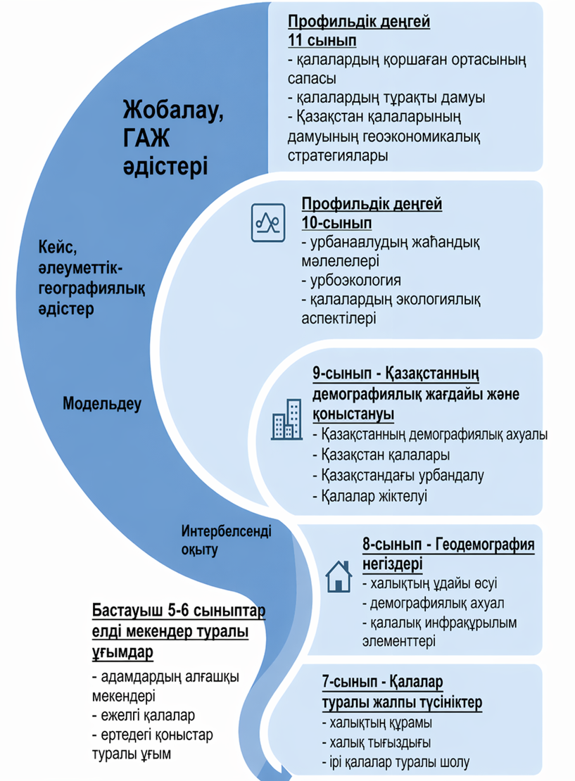

Сурет 8 - Қалалар географиясын спиральды оқыту моделі

Қала халқы туралы білімдер жүйесінде аса маңызды рольді «Қазақстан географиясы» алады, оның мазмұнына қалалардың жіктелуі, атқаратын қызметтері, қоныстанудың кеңістіктік формаларының көп түрлілігі, миграцияның көптеген түрлері қамтылады. Дәл осы Қазақстан географиясы курсында танымның ғылыми да, тұлғалық та сипаттарын кеңінен қолдануға мүмкіндік жасалған [115].
Қазақстанның жалпы орта білім беру жүйесінде қалалар географиясын оқыту 2016 жылғы оқу бағдарламаларының өзгерістерінен кейін 7-сыныптан бастап жүйелі түрде енгізілді. Бұл өзгеріс қалалық үдерістердің маңыздылығын арттыруға және білімалушылардың қалалар жайында сауаттылық деңгейін кезең-кезеңімен дамытады. 8-суретте ұсынылған шиыршықты (спираль) модель дәл осы ұстанымға негізделген.
7–9 сыныптар: қала және урбандалу туралы базалық түсініктер. 7-сыныпта оқушылар алғаш рет әлем халқының құрылымы, тілдік және діни құрамы, қоныстану ерекшеліктері сияқты демографиялық-кеңістіктік ұғымдармен танысады. Бұл деңгейде «қала – ауыл» айырмашылығы, қоныстанудың негізгі типтері, халықтың орналасуы мен көші-қон мәселелері қарастырылады.
8-сыныпта Қазақстан халқы демографиялық көрсеткіштер тұрғысынан зерттеледі: ұдайы өсу, халық санағы, демографиялық саясат, жас және жыныс құрылымы сияқты көрсеткіштер оқушыларға қала халқының ерекшеліктерін түсінуге аналитикалық негіз береді.
9-сыныпта 2-бөлімде қалалардың жіктелуі, қалалық және ауылдық елді мекендердің айырмашылықтары, еңбек ресурстары, қалалық инфрақұрылым және урбандалу деңгейін бағалау сияқты маңызды тақырыптар оқытылады. Оқушылар ірі қалалардың атқаратын функцияларын, агломерациялар мен урбандалу динамикасын талдай бастайды.
10–11 сыныптар: урбандалудың кеңейтілген және күрделі аспектілері. Жоғары мектеп деңгейінде оқушылар жаһандық урбандалу трендтерімен, мегаполистердің пайда болуымен, қалалардың экономикалық, экологиялық және әлеуметтік даму стратегияларымен танысады.
Қала халқын жүйелі оқып-үйрену кезінде оның тұрғындары туралы білім алудың қажеттілігін өзекті етеді. Қала тұрғындары туралы білімдер мектептегі география курсының халық туралы жалпы жүйесінің бөлігі. Білімалушының білуі үшін қажетті білімдер географияның оқу бағдарламаларында көрсетілген. Бұл жүйенің басты құрамдас бөлігі болып тұрғындар туралы негізгі ұғымдар арасындағы байланыс табылады. Бұл ретте халық пен тұрғындар туралы білімдерді меңгерудің ерекше кезеңі – «Қазақстан географиясы» курсы. Осы курстың ерекшелігі – оқу бағдарламасында қалаларды оқып-үйренуге көбірек көңіл бөлінуінде, ол әсіресе курсты тұтастай және оның жеке бөлімдерінің мазмұнының кешенді құрылымымен, кешенді тұрғының қолданылуымен анықталады (сурет 9) [116].
Үлкен қаланың халқы туралы білімдер жүйесінде аса маңызды роль 9-сынып географиясына тиесілі, оның мазмұнына қалалардың типологиясы, қызметтері, қоныстанудың кеңістіктік формалары, миграцияның алуан түрлері қамтылған. Курс мазмұнында айтарлықтай көңіл курстың аймақтық бөлімі мен өз облысының географиясы құрамындағы ірі қалалардың кешенді сипаттамаларына аударылады [117].

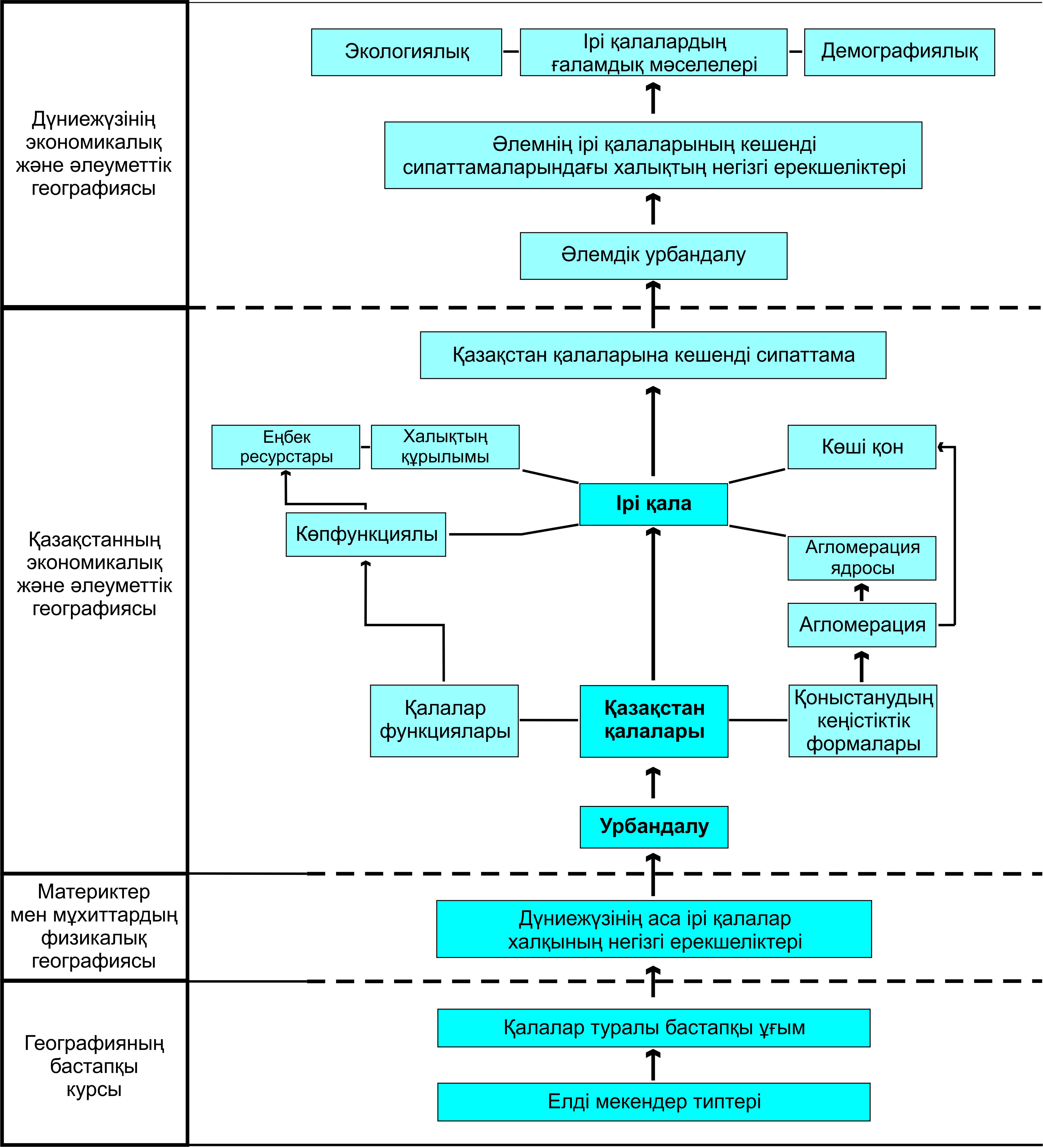

Сурет 9 – Қалалар географиясын оқытудың дәстүрлі мазмұндық-құрылымдық сызбасы

«Қазақстан географиясында» танымның ғылыми да, жеке тұлғалық та тәжірибелерін кеңінен қолдану мүмкіндіктері жасалған. Осылайша, үлкен қалалар тұрғындары туралы оқып-үйренудегі жүйелі тұрғыны пайдалану қалалардың халқы туралы өзекті білімдерді меңгереді. Бұл жүйелік тұрғыдағы маңызды құрамдас бөлік болып тұрғындар туралы түсініктердің арасындағы байланыстар табылады. «Қазақстан географиясы» курсында тұрғындар мәселелерін оқып-үйренуде оқу бағдарламаларындағы айтарлықтай орынды курстың мазмұнының кешенді құрылуы, курстың жалпылама және оның жекеленген бөліктерін қарастыруда осы кешендік тұрғыны қолданылуы алады.
Қалалар географиясын оқытудың классикалық моделі кеңестік және посткеңестік кезеңдердегі сипаттамалық-статистикалық және салалық тәсілдер аясында қалыптасты. Бұл модельдің теориялық-әдіснамалық негізі қалаларды аумақтық-экономикалық жүйенің тұрақты элементтері ретінде қарастыруға сүйенеді. Қалалар белгілі бір экономикалық, демографиялық, әкімшілік және өндірістік функцияларды орындайтын қоныстану жүйесінің құрамдас бөлігі ретінде талданды. Қалалар географиясын оқытудың дәстүрлі мазмұндық-құрылымдық үлгісі иерархиялық қағидатқа негізделіп, оның негізгі компоненттері мен өзара байланыстары 9-суретте жүйеленіп көрсетілген.
Оқыту мазмұны иерархиялық қағидат бойынша құрылды: алдымен «қала», «елді мекен», «урбандалу» сияқты базалық ұғымдар қарастырылып, кейіннен әлемнің ірі қалаларына, одан соң жекелеген елдер мен аймақтардың қалаларына сипаттама берілді. Қалалардың дамуы негізінен табиғи-ресурстық факторлармен, өндірістік мамандануымен және экономикалық-географиялық орналасуымен түсіндірілді. Әлеуметтік, мәдени және экологиялық өлшемдер екінші кезектегі факторлар ретінде қарастырылды.
Дәстүрлі оқыту моделінде репродуктивті әдістер басым болды: түсіндірмелі-бейнелік оқыту, картографиялық материалдармен және статистикалық деректермен жұмыс, қалалар мен агломерациялардың стандартты сипаттамаларын меңгеру, т.б. Қалалар көбінесе статикалық нысан ретінде ұсынылып, олардың ішкі әлеуметтік-кеңістіктік құрылымы мен даму динамикасы жеткілікті деңгейде ашылмады. Нәтижесінде білім алушыларда қалалардың жаһандану, постиндустриялық трансформация және әлеуметтік стратификация жағдайындағы өзгермелі сипаты туралы түсінік шектеулі қалыптасты.
Қалалар географиясын оқытудың дәстүрлі моделі географиялық білімнің іргелі ұғымдық аппаратын қалыптастыруда, қоныстану жүйесінің кеңістіктік ұйымдасуын түсіндіруде және қалалардың ұлттық экономикалардағы рөлін жүйелі түрде сипаттауда маңызды ғылыми-танымдық негіз қалады.
Қазақстанның мектеп курсындағы қалалар географиясының түйткілді мәселелері:
- Қалалардың локальды ерекшеліктеріне көңіл аударудың жеткіліксіздігі. Мектептің география оқулықтарында урбандалу мен кеңістіктік жоспарлаудың базалық ұғымдарына бағытталған әрі жалпылама берілген. Алайда, еліміздің қалаларының өзіндік ерекшеліктері – олардың тарихы, орналасу ерекшеліктері, экономика мен мәдениеттегі орны – жеткіліксіз дәрежеде ашылады. Мәселен, Алматы, Астана, Шымкент немесе Қарағанды секілді қалалардың тарихы бай, әрқайсысы ерекше өзіндік қызметтер атқарады, бұл қызметтердің әрқайсысы жан-жақты талданатын мәселе.
- Қазіргі цифрлық технологиялар географияны оқып-үйренуге кең мүмкіндіктер ұсынады. Атап айтқанда, картографиялық онлайн-сервистер, виртуалды шынайылыққа (VR) негізделген экскурсиялар, сондай-ақ ГАЖ оқу материалдарын интерактивті формада ұсынуға мүмкіндік береді. VR технологиялары қалалық кеңістікті, урбандалу құрылымдарын немесе табиғи-географиялық нысандарды «тірі форматта» сезінуге жағдай жасайды. Алайда Қазақстан мектептерінде бұл құралдарды пайдалану жабдықтың жетіспеушілігі, цифрлық ресурстардың қолжетімсіздігі, сондай-ақ мұғалімдердің технологиялық құзыреттіліктерінің жеткіліксіздігі салдарынан шектеулі күйде қалып отыр.
- Экологиялық проблемаларға жеткіліксіз көңіл аудару. Қазақстан қалаларындағы ауа сапасының нашарлауы, оңтүстік аймақтардағы су тапшылығы, қалдықтарды басқару мен өңдеу жүйелерінің жеткіліксіздігі сияқты елеулі экологиялық қатерлерге жиі тап болады. Бұл мәселелер білімалушылардың экологиялық жауапкершілігін қалыптастыруда маңызды бағыт болып табылғанымен, мектеп география курсында олар жеткілікті деңгейде ашылмайды. Мәселенің туындауына ықпал ететін негізгі себептердің бірі – оқу жүктемесінің жеткіліксіздігі. Үлгілік оқу бағдарламасында табиғатты қорғау, урбандалу экологиясы, қалалық ортаның тұрақтылығы сияқты тақырыптарды тереңдетіп қарастыруға бөлінген уақыт шектеулі. Соның салдарынан мұғалімдер күрделі экологиялық үдерістерді толық талдауға, жергілікті қалалардың экологиялық жағдайын салыстырмалы түрде зерттеуге немесе практикалық жобалар ұйымдастыруға мүмкіндігі аз болады.
- Практикалық бағыттылықтың әлсіздігі. Мектептегі қалалар географиясын оқыту көбіне теориялық мазмұнды меңгерумен шектеледі, ал практикалық- бағдарлы тапсырмалар, зерттеу әрекеттері және дала жұмыстары жүйелі түрде ұйымдастырылмайды. Бұл оқушылардың кеңістіктік ойлау дағдыларының, аналитикалық қабілеттерінің және қала ортасын нақты түсінуінің қалыптасуына кедергі келтіреді. Практикалық бағыттылықтың әлсіздігі бірнеше бағытта байқалады. Біріншіден, оқу бағдарламасында жобалық, зерттеу және далалық жұмыстарға бөлінетін сағат көлемінің шектеулі болуы білімалушылардың урбандалу құбылыстарын тікелей бақылау, өлшеу және интерпретациялау дағдыларын дамыту мүмкіндігін азайтады. Екіншіден, қалалық кеңістікті тануға арналған интерактивті әдістер – экскурсиялар, картамен жұмыс, GPS-трекерлерді пайдалану, ГАЖ негізіндегі шағын жобалар – көп жағдайда қолданылмайды. Мұндай әдістерді енгізу оқушыларға өз қаласының функционалдық аймақтарын, көлік желісін, жасыл аймақтарын, тарихи ядросын немесе әлеуметтік инфрақұрылымын нақты зерттеуге мүмкіндік берер еді. Үшіншіден, қазіргі педагогикалық тәсілдер (inquiry-based learning, project-based learning, fieldwork) жеткілікті деңгейде қолданылмайды. Мәселен, оқушылар өз қаласының урбандалу құрылымына талдау жасап, демографиялық динамикасын зерттеп, тарихи-географиялық даму кезеңдерін сипаттай алар еді. Сонымен қатар, қаланың экологиялық жағдайына қатысты (ауа сапасы, көгалдандыру деңгейі, көлік жүктемесі) шағын зерттеу жобаларын орындау да тәжірибелік дағдыларды дамытуға сеп болар еді. Практикалық жұмыстардың жеткіліксіздігі оқушылардың географияны өмірмен байланыстыра алу қабілетін тежейді. Ал қалалық орта – күнделікті тәжірибе объектісі ретінде – географияны оқытудың ең қолайлы практикалық алаңы болып табылады. Сондықтан зерттеу әрекетіне негізделген тапсырмаларды жүйелі түрде енгізу қалалар географиясын оқытудың сапасын едәуір арттыра алады.

2.2 ЖОО-да қалалар географиясын оқытудың заманауи тәжірибелері
Қазіргі заманғы білім беру білім алушылардың қызығушылық дәрежесін арттыруды қамтамасыз етіп, білімді тереңдете меңгеруге жағдай жасайтын жаңашыл әдістерді ендіруді талап етеді. Қалалар географиясын оқытуда жаңашыл әдістерді пайдалану білімалушыда сыни ойлауды, талдау мен жүйелеу дағдыларын, сондай-ақ, алған білімдерін тәжірибе жүзінде қолдануды қалыптастыруға жағдай жасайды.
Интерактивті карталар, геоақпараттық жүйелер (ГАЖ) мен Google Earth және ArcGIS секілді онлайн-платформалар қалалар дамуына қызығушылық танытатын білімалушылардың қолданатын құралдарының ауқымын айтарлықтай кеңейтеді. Бұл құралдар қалаларды нақты шынайы уақыт режимінде зерттеуге, кеңістіктік мәліметтерді талдауға және урбандалу үдерістерін модельдеуге мүмкіндік беріп, қалаларды оқып-үйренуді дәлме-дәл, визуалды көрнекі және қол жетімді етеді [118].
Интерактивті карталарды білім беру үдерісінде пайдаланудың негізгі артықшылықтарының бірі – урбандалудың уақыттық динамикасын жүйелі талдауға жағдай жасауы. Географияны оқыту әдістемесі тұрғысынан алғанда, әртүрлі жылдарда түсірілген жерсеріктік суреттерді салыстыру білімалушыларға қалалық кеңістіктің кеңеюін, жекелеген аудандардың даму қарқынын, урбандалу өзгерістерінің бағыттарын және олардың қоршаған ортаға ықпалын ғылыми негізде бағалауға мүмкіндік беретін тиімді дидактикалық құрал.
Интерактивті платформалар білімалушылардың кеңістіктік-уақыттық талдау дағдыларын қалыптастырады, себебі олар нақты мысалдар негізінде қалалық құрылымдардың трансформациясын бақылайды. Мәселен, осындай ресурстар арқылы өнеркәсіптік аймақтардың біртіндеп тұрғын кварталдарға айналу үрдісін, төмен функционалды аудандардың қайта жандануын немесе қалалық территориялардың көгалдандыру деңгейінің артуын/азаюын динамикалық режимде қадағалау жүзеге асырылады.
Бұл әдіс визуалды-аналитикалық ойлау қабілетін дамытып қана қоймай, білімалушылардың урбандалу факторлары мен оның салдарларын түсінуін тереңдетеді. Сонымен қатар, интерактивті карталармен жұмыс білімалушыларды дерек жинау, салыстыру, интерпретациялау сияқты зерттеушілік дағдыларды меңгеруге баулиды, бұл қалалар географиясын оқытудағы заманауи педагогикалық технологиялардың мазмұнына толық сәйкес келеді.
Әлеуметтік-экономикалық талдауда ГАЖ қолдану қалалар географиясын оқыту әдістемесінде ерекше орын алады. ГАЖ негізіндегі кеңістіктік талдау құралдары білімалушыларға тұрғындардың аумақ бойынша таралуын, табыс деңгейінің айырмашылықтарын, құрылыс тығыздығын және әлеуметтік қызметтердің қолжетімділігін кешенді зерттеуге мүмкіндік беретін әмбебап дидактикалық ресурс қызметін атқарады. Оқыту барысында мұндай құралдарды пайдалану білім алушылардың кеңістіктік заңдылықтарды түсінуін тереңдетеді және қолданбалы талдамалық ойлау дағдыларын қалыптастырады. Мысалы, ГАЖ көмегімен мектептер мен медициналық мекемелерге қолжетімділігі төмен аумақтарды анықтау білімалушыларға қаланың әлеуметтік инфрақұрылымын жоспарлау логикасын түсінуге, сондай-ақ нақты деректер негізінде шешім қабылдау дағдыларын дамытуға мүмкіндік береді. Бұл тәсіл оқытудағы проблемалық және зерттеушілік әдістерді күшейтіп, қалалық жоспарлау үдерістерінің әлеуметтік әділеттілік қағидаттарымен байланысын көрсетуге жағдай жасайды [119].
Заманауи онлайн-платформалар білімалушыларды азаматтық қатысу тәжірибесіне тартатін интерактивті құрал ретінде құнды. Қалалық ортаның сапасына қатысты (мысалы, жолдардың жағдайы, жасыл зоналардың жетіспеушілігі) нақты деректерді интерактивті карталар арқылы жинау тұрғындар мен жергілікті билік арасындағы кері байланыстың ұйымдасу үлгілерін көрсетеді. Бұл тәжірибе білім алушыларға қаланы басқарудың ашықтық және инклюзивтілік ұстанымдарын түсіндіретін педагогикалық механизм ретінде қызмет етеді.
Қалалық кеңістіктерді 3D модельдеу технологиялары да оқыту әдістемесінде кең мүмкіндіктер ашады. 3D модельдерге негізделген виртуалды экскурсиялар, тарихи нысандарды цифрлық қалпына келтіру және заманауи ғимараттарды модельдеу бойынша жобалық жұмыстар білімалушылардың шығармашылық қабілеттерін, кеңістіктік қиялын, инженерлік ойлауын және талдамалық дағдыларын дамытуда үлкен маңызға ие. Мұндай технологиялар – сәулет, инфрақұрылым және табиғи орта арасындағы өзара әрекеттесу ұстанымдарын көрнекі түрде түсіндірудің тиімді педагогикалық құралы.
Интерактивті карталарды, ГАЖ технологияларын және онлайн-платформаларды пайдалану қалаларды зерттеуге қатысты қалыптасқан әдіснамалық ұстанымдарды түбегейлі түрлендіреді. Бұл құралдар мәліметтерді жинау, өңдеу және талдау үдерістерін едәуір жеңілдетіп, қалалық кеңістіктердің болашақтағы даму траекторияларын модельдеу мүмкіндіктерін кеңейтеді. Ғылым, технология және олардың қолданбалы қырларын біріктіре отырып, аталған ресурстар урбанистиканы зерттеу мен жоспарлау саласында жоғары тиімділігімен ерекшеленетін кешенді әдістемелік база қалыптастырады. Заманауи технологиялармен жұмыс дағдыларын меңгерген білім алушылар урбанистиканың күрделі міндеттерін шешуде, сондай-ақ қалалардың тұрақты дамуын қамтамасыз етуге бағытталған ғылыми және практикалық жобаларға белсенді түрде қатыса алатын кәсіби әлеуетке ие болады [120].
ГАЖ қалалық ортада болып жатқан үдерістерді модельдеуге жағдай жасайды. Білім алушылар ГАЖ-ды қалалар шекарасын кеңейтуде, халықтың өсімін немесе жерді пайдаланудың өзгерісін талдау және жобалау мақсатында қолдана алады. Мәселен, қала құрылысының динамикасын жерсеріктік суреттерді пайдалана отырып зерттеу барысында біз мегаполистердің іргелес жатқан территорияларды жұтып, ауылдық аудандарды қалалық аудандарға айналдырып жатқанын көре аламыз. Бұл мәліметтер қалалардың даму үрдістерін болжап, тұрақты урбанизмнің стратегиясын әзірлеуге жәрдемдеседі [121].
Қалаларды зерттеудің маңызды бағыттарының бірі – олардың экологиялық жай-күйін көпқырлы талдау. ГАЖ бұл тұрғыда ауа сапасының кеңістіктік өзгерістерін, жасыл желектердің таралу тығыздығын, су нысандарының ластану деңгейін және басқа да экологиялық индикаторларды бағалауға арналған тиімді аналитикалық орта қалыптастырады. Оқыту процесінде ГАЖ-ды қолдану білім алушылардың экологиялық мониторингтің әдістері мен деректерді интерпретациялау дағдыларын меңгеруіне ықпал етеді. Мысалы, білім алушылар автокөлік қозғалысының қарқындылығы жоғары магистральдарға жақын орналасқан қалалық аудандардағы азот диоксиді немесе қатты бөлшектер концентрациясының өзгерісін картаға түсіре отырып, көлік ағындарының атмосфералық ластану деңгейіне ықпалын талдайды. Осындай зерттеу нәтижелері негізінде білім алушылар экологиялық жағдайды жақсартуға бағытталған нақты ұсыныстар әзірлей алады: мысалы, жасыл зоналардың қорғаныш белдеулерін кеңейту, қоғамдық көлікті пайдалануды ынталандыру, жаяу жүргінші аймақтарын арттыру немесе көлік қозғалысын қайта бағыттау және т.б. [122].
Бұл тәсілдер білімалушыларға экологиялық көрсеткіштер арасындағы себеп-салдарлық байланыстарды ғылыми тұрғыдан түсінеді, қала кеңістігінің экологиялық тұрақтылығын қамтамасыз етуге арналған шараларды дәлелді түрде негіздейді.
Қалалардың экологиялық ахуалын бағалауда қатты тұрмыстық қалдықтар полигондарының кеңістіктік орналасуын және олардың қоршаған ортаға ықпалын талдау да маңызды бағыт. ГАЖ технологиялары полигондардың аумақтық конфигурациясын, олардың елді мекендерге, су көздеріне, жел бағытына немесе рекреациялық аймақтарға жақындығын анықтайтын деректерді ұсынады. Мұндай талдау қалдықтарды басқарудың тиімділігін бағалау, қоршаған ортаға қауіпті аймақтарды айқындау және қаланы жоспарлау үдерістерін экологиялық талаптармен сәйкестендіру үшін қажетті ақпараттық база қалыптастырады.
Оқыту үдерісінде білім алушылар қалалық полигондардың динамикасын спутниктік түсірілімдер арқылы бақылап, олардың кеңею қарқыны мен ландшафтқа ықпалын бағалайды. Мысалы, ГАЖ негізінде полигон аумағының жылдар бойы өсуін, оның айналасында ластану тәуекелінің таралуын немесе тұрғын үй құрылысының осы нысандарға жақындау бағытын картаға түсіру арқылы урбандалудың экологиялық салдарын жан-жақты түсіну жүзеге асады.
Осы мәліметтерді талдай отырып, білім алушылар қалалық экологиялық саясатқа қатысты ғылыми негізделген ұсыныстар әзірлей алады: мысалы, қалдықтарды қайта өңдеу инфрақұрылымын күшейту, жаңа полигондар үшін экологиялық қауіпсіз орындарды таңдау, қолданыстағы нысандарды рекультивациялау немесе жасыл аймақтар арқылы санитарлық-қорғаныш белдеулерін қалыптастыру. Мұндай тапсырмалар білімалушылардың зерттеушілік, аналитикалық және экологиялық жоспарлау дағдыларын дамытуға бағытталған әдістемелік тұрғыда өте құнды.
ГАЖ-технологиялар әсіресе қалалардың көліктік жүйелерін талдауда ерекше пайдалы. Мысалы, білім алушылар қоғамдық көлік маршруттарын зерттеулері, олардың тиімділігін бағалауы және ықтималды ету жолдарын ұсынулары да мүмкін. Мұндай тапсырмалар тек қана сараптамалық дағдыларды дамытып қоймай, білім алушыларға өздерін нақты жобалардың қатынасушылары ретінде сезінуге көмектеседі.
ГАЖ сонымен қатар кеңістіктік мәліметтерді әлеуметтік және экономикалық көрсеткіштермен үйлестіріп, бұл қалаларды талдауға одан да көп қырлы сипат береді. Білім алушылар мектептер мен ауруханалар секілді әлеуметтік нысандардың қол жетімділігін зерттей алады. Бұл қаланың әлеуметтік-экономикалық құрылымын ұғынуға және ресурс жетіспеушілігі бар аумақтарды анықтауға қажет.
Кейбір білім беру мекемелерінде қалаларды зерттеу үшін ГАЖ-жобалар қолданылады. Университеттерде білім алушылар ірі қалалардың көлік жүйелерін талдаумен байланысты жобалармен жұмыс жасайды. Олар қоғамдық көліктің қол жетімділік картасын әзірлеп, көлік кептелістерінің қала экономикасына әсерін талдап, қалалық мобильділікті жақсартуға қатысты шешімдер ұсынады.
Қазіргі білім беру күн санап алынған білімдерді практикалық қолдануға бағдар алуда. Мұндағы ең тиімді әдістерінің бірі – нақты проблемаларды талдау мен оларды шешу жолдарын іздестіруге негізделген проблемалық-бағдарлы оқыту (ПБО) әдісі. Осы әдіс білім алушылардың оқуға қызығушылықтарын арттырып қана қоймай, олардың сараптамалық ойлауын, креативтілік пен топтық жұмыс дағдыларын қалыптастырады [123].
ПБО пайдаланудың мысалдарының бірі қалалардың жаһандық өсуі тұрғын жайлардың жетіспеушілігінен бастап инфрақұрылымдарға түсетін артық жүктемелерге дейінгі аралықты қамтитын көптеген сын-қатерлермен ілесе жүреді. Білім алушылар мегаполистердегі тұрғын үй проблемаларын талдау секілді нақты кейстермен жұмыс жасай алады. Мысалы, білім алушылар тобы кеңістіктік мәліметтерді, демографиялық ақпараттар мен экономикалық факторларды сараптай отырып, ірі қалалардағы тұрғын жайдың құнының өсу себептерін зерттейді. Мұндай жұмыстың нәтижесі ретінде қол жетімді баспананы енгізу немесе қалалық инфрақұрылымды жақсарту бойынша ұсыныстар беріледі.
ПБО қолданудың тағы бір өзекті саласы – көлік ағындарының мәселелері. Жолдағы кептелістер, қоғамдық көлікке түсетін артық жүктемелер мен жаяу жүргіншілерге арналған аймақтардың жетіспеушілігі қазіргі қалаларға тән проблемалар. Оларды зерттеу үшін білім алушылар белгілі бір аудандағы көлік қозғалысы туралы мәліметтерді сараптау үшін ГАЖ құралдарын қолдана алады. Жоба шеңберінде олар қоғамдық көліктің маршруттарын ықтималдауды немесе велосипедтік инфрақұрылым жоспарын жасауды ұсынулары мүмкін. Мұндай тұрғы нақты міндеттерді шешуге үйретіп қана қоймай, қазіргі сараптамалық құралдармен жұмыс дағдыларын да қалыптастырады.
Экологиялық қауіптер – проблемалық-бағдарлы оқытудың тиімділігін көрсететін салалардың тағы да бір түрі. Ауаның ластануы, қалдықтарды басқару немесе жасыл аймақтарды сақтау мәселелері кешенді тұрғыдан келуді қажет етеді. Мәселен, білім алушылар қаладағы өзеннің ластануы мәселесін зерттеуді: кәсіпорындардың қалдықтарды шығаруы туралы мәліметтерді жинақтауды, қоршаған ортаға ықпал етуді бағалауды, ахуалды жақсарту бойынша іс-шаралардың жоспарын ұсыну арқылы жүзеге асыра алады. Жұмыс барысында олар зерттеулер жүргізуге, мәліметтерге сараптама жасауға және нақты қалалық әкімшіліктерге пайдалы болуы мүмкін болатын практикалық шешімдер әзірлеуге үйренеді.
Проблемалық-бағдарлы оқыту тек қана теориялық аспектілерді зерттеп қана қоймай, алынған білімдерді нақты міндеттерді шешуге қолдануға мүмкіндік беретін аса қуатты құрал. Урбандалудың, көлік ағындарының және экологиялық қатерлердің проблемаларын зерттеу білім алушыларға тиімді кәсіби қызметпен айналысуға қажетті сараптамалық және практикалық дағдыларын дамытады. Мұндай тұрғы болашақ мамандар бойында жай құзіреттіліктерді ғана емес қалалар мен жалпы қоғамның тұрақты дамуы үшін жауапкершіліктерді де қалыптастырады.
Виртуалды (VR) және толықтырылған шынайылық (AR) технологияларын білім беру үдерісінде қолдану урбандалу мен қалалар географиясын оқыту әдістемесін сапалы түрде жаңғыртады. Бұл технологиялар білім алушылардың зерттелетін кеңістіктерге «иммерсиялық» ену деңгейін күшейтіп, дәстүрлі оқыту құралдары бере алмайтын күрделі қалалық құрылымдар мен тарихи процестерді кеңістіктік тұрғыда қабылдауға жағдай жасайды. География және урбанистика саласында VR/AR құралдары қалалық инфрақұрылым, сәулет композициясы және кеңістіктік жоспарлау элементтерін модельдеу арқылы тәжірибелік-аналитикалық дағдыларды дамытуға бағытталған инновациялық дидактикалық құрал ретінде қызмет етеді [124].
VR технологияларын қолданудың тиімді мысалдарының бірі – тарихи қалалық орталарды цифрлық реконструкциялар негізінде зерделеу. Мысалы, арнайы VR-платформаларда білім алушылар ортағасырлық қалалардың бастапқы құрылымдық келбетін немесе қалалардың қамал жүйесін қайта жасалған модельдер арқылы көре алады. Бұл тәсіл негізінде аймақтың урбанистік эволюциясын, жоспарлау қағидаттарын және архитектуралық стильдердің кезеңдік өзгеруін кеңістіктік тұрғыда түсінеді. Киото қаласының тарихи аудандарын виртуалды реконструкциялау арқылы білім алушылар дәстүрлі жапон урбанистік құрылымының эволюциясын зерделей алады.
AR-технологиялар қазіргі қалалар мен олардың инфрақұрылымдарын зерттеуде қолданысқа ие. AR технологиясы көмегімен визуализациялау арқылы білім алушылар дәстүрлі жапон сәулетінің, көше-жоспарлау мәдениетінің және табиғи-антропогендік элементтердің өзара байланысын зерделейді.
VR/AR технологиялары қазіргі қалалардың даму динамикасын түсіндіруде де құнды құрал. Мәселен, Дубайдың жедел урбанистік трансформациясын модельдеу немесе Сингапурдың «ақылды қала» инфрақұрылымын виртуалды режимде зерттеу білім алушыларға заманауи урбандалу процестерінің ауқымы мен жоспарлау логикасын тереңдей түсінуге жағдай жасайды. Оқу барысында мұндай визуалды-симуляциялық тәжірибелер қалалық кеңістікті қабылдаудың когнитивтік деңгейін арттырып, кеңістіктік ойлау мен талдамалық қабілеттерді дамытады.
Көлік жүйелерін оқып-үйрену барысында білім алушылар жер асты коммуникацияларын, көлік ағындарын немесе инженерлік құрылыстар жұмыстарын визуализациялау үшін толықтырылған шынайылықты пайдаланулары мүмкін. АR қосымшалары сумен жабдықтау жүйелері не болмаса, электр желілері секілді қала инфрақұрылымының жасырын қабаттарын көрсете алады. Ол қала құрылымын зерттеп қана қоймай, ондағы коммуникациялардың тозуы немесе көлік тораптарының артық жүктемеленуі секілді проблемаларды талдауға да жағдай туғызады.
Виртуалды шынайылық қалалардың болашақтағы дамуын модельдеуге мүмкіндік тудырады. Білім алушылар VR жаңа аудандарды жобалау немес бұрыннан бар жобаларды қайта жаңғырту үшін қолданылады. Мысалы, олар тұрақты құрылыстың қазіргі заманғы стандарттарын ескере отырып ауданның 3D моделін құрып, содан соң тұрғындар үшін қолайлылығын бағалау мақсатында оны виртуалды ортада сыннан өткізулері мүмкін. Бұл олардың шешімдері шынайы өмірде қалай қабылданатынын дұрыс түсіндіреді [125].
Білім беру мақсатында VR мен AR экологиялық және әлеуметтік проблемаларды талдау үшін де қолданылады. Мәселен, бұл технологиялар ауаның ластануы немесе жасыл аймақтардың жетіспеушілігімен ерекшеленетін айдандардың виртуалды симуляциясын жасап, оның көмегімен білім алушыларға осы ахуалдарды жақсарту стратегиясын әзірлеуге жағдай жасайды. Мұндай жобалар сыни ойлаудың және проблемаларды шешудің дағдыларын дамытуды қолдайды.
Виртуалды және толықтырылған шынайылықты білім беруде қолдану білім алушылар алдында мүлдем жаңа білім көкжиектерін ашады. Бұл технологиялар оқытуды көрнекі, тартымды және практикалық-бағдарлы ете түседі. Олар қалалардың архитектурасы мен инфрақұрылымдарын терең зерттеуге ғана емес, талдау мен жобалау дағдыларын дамытуға да көмектеседі, бұл қазіргі кезеңнің сын-қатерлерін шешуге қабілетті мамандарды даярлауда ерекше маңызға ие. VR мен AR білім алушыларға таным үдерісінің белсенді қатынасушысы болуға мүмкіндік бере отырып, теория мен практиканың арасындағы көпірге айналады [126].
Білім беру үдерісіндегі геймификация: ойындар урбандалуды зерттеуге қалай көмектеседі? Қазіргі білім беру саласы білімнің тереңдігі мен сапалылығын сақтай отырып сақтай отырып, оқыту үдерісін қалайша тартымды және тиімді етуге болады деген мәселені өз алдына қойып отыр. Оның шешімдерінің бірі – геймификация – білім беру ісіне ойын элементтерін енгізу. Бұл тек білім алушылардың мотивациясын арттырып қана қоймай, оларға күрделі тақырыптарды, оның ішінде урбандалу үдерістерін меңгеруге көмектеседі. Қаланы басқарумен немесе оны дамытумен байланысты симуляциялық ойындар мұндай тұрғының үлгісі болады. Олар білімалушыға шынайы сценарийлерге тереңдеп еніп, қалалық ортадағы түрліше факторлардың өзара әрекеттесуін көрсететін күрделі үдерістерді меңгеру мен шешімдер қабылдауға мүмкіндіктер береді.
Геймификацияның кеңінен қолданылатын формаларының бірі – қалаларды басқаруға арналған симуляциялық ойындарды оқу үдерісіне енгізу. SimCity немесе Cities: Skylines сияқты платформалар білім алушыларға виртуалды қаланың «әкімшілік басқару» моделін тәжірибелік деңгейде игеруге жағдай жасайды. Бұл ойындарда білімалушылар бюджетті оңтайландыру, тұрғындарды әлеуметтік қызметтермен қамтамасыз ету, көлік жүйесіндегі кептелістерді азайту, экологиялық жағдайды тұрақтандыру сияқты нақты урбанистік міндеттермен бетпе-бет келеді. Мұндай проблемалар күрделі талдауды, жүйелі жоспарлауды және шешім қабылдау дағдыларын талап етеді, нәтижесінде білім алушылардың кешенді және жүйелі ойлау қабілеттерін дамытады [127].
Симуляциялық ортада орындалатын тапсырмалар қаланың жаңа ауданын жобалауға бағытталған практикалық есептерді де қамтиды. Бұл жағдайда білім алушылар тұрғын үй, коммерциялық және өнеркәсіп аймақтарын орналастыруда көлік қолжетімділігін, экологиялық жағдаятты, демографиялық динамиканы және халық тығыздығын ескеруі тиіс. Мұндай тәжірибелік жаттығулар қала құрылымының түрлі элементтерінің өзара байланысын түсінуге көмектесіп, урбанистік жоспарлауда көпфакторлы талдаудың маңызын бере алады.
Урбандалу үдерістерін модельдеу. Геймификация күрделі урбанистік үдерістерді көрнекі және интерактивті түрде қарастырады. Мәселен, ойындар көмегімен қала халқының өсімін, инфрақұрылымының дамуын немесе қала шекараларының кеңеюін модельдеуге болады. Білім алушылар бір аумақтағы өзгерістердің, мысалы жаңа сауда үйінің салынуының көрші аумаққа – көліктік жүктеменің артуынан жылжымайтын мүлік бағасының өзгеруіне дейін қалай әсер ететінін көре алады. Ойындар сондай ақ, түрліше саясаттың салдарларын талдау үшін де пайдаланылуы ықтимал. Мысалы, білімалушы экономикалық жобаларды қаржыландыруға арналған салықтарды көтеру туралы шешім қабылдап, оның қала экономикасында қаншалықты көрінетінін және тұрғындарды қаншалықты қанағаттанатындықтарын көре алады. Мұндай тұрғы оқытуды шынайы ете түсіп, өз шешімдерінің салдарларын ескеруге үйретеді.
Экологиялық және әлеуметтік проблемаларды оқып-үйрену. Симуляциялық ойындар қалалардың тұрақсыз даму жағдайында ұшырауы ықтимал экологиялық және әлеуметтік сын-қатерлерді модельдеуге арналған қолданбалы зертханалық орта ретінде пайдаланылады. Мұндай платформаларда білім алушылар атмосфералық ластанудың жоғары деңгейі немесе су ресурстарының тапшылығы байқалатын урбанистік жүйені басқару процесін тәжірибелік түрде игере алады. Осы сценарийлерді талдау барысында білімалушылар жасыл инфрақұрылымды кеңейту, қоғамдық көлік жүйесін реформалау, энергияның жаңартылатын көздерін енгізу сияқты урбаниcтикалық тұрақтылықты арттыруға бағытталған стратегиялық шешімдерді негіздеп, әрекеттердің ұзақмерзімді салдарын бағалайды [128].
Бұдан басқа геймификация урбанистиканың әлеуметтік аспектілерін меңгеруге көмектеседі. Ойындар қаланың түрліше аудандары арасындағы ресурстардың бөлінуін немесе білім мен медицинаның қол жетімділігін модельдеуге жағдай жасайды. Кейбір ойындар барысында білім алушылар топтарға бөлініп, рольдер мен міндеттерді өз араларында бөлісе алады. Мысалы, бір қатынасушы көлік инфрақұрылымына, екіншісі – экологияға, ал үшінші білімалушы – экономикаға жауап беруі тиіс. Бұл білімалушыны өзара әрекеттесуге, түрлі тараптардың мүдделерін ескеріп, шешімдерді бірлесе іздестіруге үйретеді.
Кейбір білім беру мекемелері геймикация элементтерін урбанистиканы оқып-үйренуге белсенді түрде пайдаланады. Университеттер ойындық симуляцияларды ұйымдастырып, оларда білімалушылар виртуалды қалаларды жобалап, басқарады, олардың дамуын талдап, жақсарту стратегияларын ұсынады. Бұл жобалар білімалушыға теориялық білімдерін, талдау, жоспарлау және шешімдер қабылдау дағдыларын дамыта отырып кейін практикада қолданады.
Симуляциялық ойындар білім алушыларға күрделі урбанистік үдерістерді қауіпсіз ортада сынақтан өткізіп, мұнда олар тәжірибе жасап, оны өз қателерінің негізінде үйрене алады. Мұндай тұрғы тек талдамалық және шығармашылық қабілеттерді дамытып қана қоймай, жүйелі ойлау мен командалық жұмыс жасауды да дамытады, бұл қалаларды жоспарлау мен дамыту мәселелерімен айналысатын мамандар үшін ерекше маңызды болмақ. Білім берудегі геймификация – мотивациялы, креативті және шынайы өмірге дайын кәсіби мамандарды қалыптауға бағытталған жолдардың бірі [129].
Заманауи цифрлық технологиялар білімге қолжетімділікті кеңейтіп, урбанистика мен қалалар географиясын қашықтықтан оқытуға жаңа әдістемелік мүмкіндіктер ашады. Coursera, edX, FutureLearn секілді жаппай ашық онлайн-платформаларда (ЖАОК) ұсынылатын курстар мен вебинарлар урбандалу, тұрақты қалалық даму және кеңістіктік жоспарлау мәселелерін тереңдетіп оқытуға бағытталған маңызды білім беру ресурстарының біріне айналып отыр [130].
Урбанистикаға тікелей бағдарланған бірқатар курстарды мысал ретінде атауға болады. Мәселен, Harvard University ұсынған «CitiesX: The Past, Present and Future of Urban Life» курсы (edX платформасында) қалалардың тарихи эволюциясын, қазіргі урбанистік процестерді және болашақ даму сценарийлерін Лондон, Нью-Йорк, Рио-де-Жанейро, Шанхай сияқты әртүрлі қалалар мысалында талдайды. TU Delft әзірлеген «Sustainable Urban Development» MOOCs курстары қалалардың ғаламдық урбандалу және тұрақты даму сын-қатерлерін шешудегі рөлін қарастырып, білім алушыларға «ертеңгі қаланы жобалау» қағидаттарын меңгеруге жағдай жасайды. AcademyX пен edX бірлесіп әзірлеген «Sustainable Cities and Urban Development» және «Sustainable Cities» кәсіби сертификат бағдарламалары БҰҰ-ның Тұрақты даму мақсаттарындағы (SDG 11) «Тұрақты қалалар мен қауымдастықтар» тұжырымдамасын урбанистік саясат, инфрақұрылым және әлеуметтік теңдік тұрғысынан талдауға бағытталған. Онлайн-оқыту негізінде урбанистік талдауда қолданылатын құралдарды да меңгереді. Мысалы, Coursera платформасындағы «Geographic Information Systems (GIS) Specialization» мамандандыру бағдарламасы кеңістіктік деректерді өңдеу, картография, қашықтықтан зондтау және ArcGIS негізінде урбанистік процестерді карталау дағдыларын қалыптастырады; бұл дағдылар қалалық жоспарлау мен қалалардың әлеуметтік-экономикалық құрылымын талдауда кеңінен қолданылады. Бұған қоса, Bocconi University әзірлеген «Sustainable Urban Regeneration» курсы қала регенерациясы, инфрақұрылымды жаңғырту және қалалық кеңістікті қайта ұйымдастыру бойынша әлемдік тәжірибелерді қарастырып, қалалық аудандарды тұрақты қайта дамытудың саяси және экономикалық модельдерін талдайды.
Бұл курстардың әдістемелік артықшылықтарының бірі – оқытудың икемді форматы мен практикалық-бағдарлы мазмұны. Білім алушылар негізгі оқу бағдарламасымен қатар онлайн-модульдерді өздеріне ыңғайлы уақытта меңгере отырып, қалалық жоспарлау, көлік жүйелерін ұйымдастыру, жасыл инфрақұрылымды дамыту немесе әлеуметтік әділеттілік қағидаттарына негізделген қалалық саясат сияқты тақырыптар бойынша жобалық тапсырмалар орындайды. Мәселен, тұрақты қалалық даму бойынша курстар шеңберінде білімалушыларға жаңа шағын ауданның жоспарлау концепциясын әзірлеу, көлік кептелістерін азайту сценарийлерін модельдеу немесе жасыл аймақтардың жеткіліксіздігі проблемасын шешуге арналған урбанистік шешімдер пакетін қалыптастыру секілді практикалық жобалар ұсынылады.
Онлайн-вебинарлар да урбанистиканы оқытуда маңызды рөл атқарады. БҰҰ құрылымдары мен халықаралық ұйымдар (мысалы, UN-Habitat) тұрақты қалалық даму, қолжетімді баспана, жасыл көлік жүйелері, климаттық бейімделу секілді тақырыптарға арналған вебинарлар мен онлайн-сессиялар ұйымдастырады. Бұл шаралар білім алушыларға жетекші сарапшылардың баяндамаларын тыңдап қана қоймай, нақты қалалар тәжірибесі негізінде сұрақтар қоюға және кәсіби пікірталастарға қатысуға болады. Онлайн-курстар мен вебинарларды урбанистикаға бағытталған білім беру бағдарламаларына кіріктіру қалалар географиясын оқытудың мазмұнын айтарлықтай байытады. Олар оқытуды қолжетімді, икемді және практикалық-бағдарлы етіп, білім алушылардың кеңістіктік талдау, жобалау, деректермен жұмыс істеу және сыни ойлау дағдыларын дамытуға ықпал етеді.
Қалалар географиясын оқытудағы инновациялық әдістемелік тұрғыларды талдау олардың қазіргі білім беру жүйесінің мазмұнын жаңғыртуда айрықша рөл атқаратынын көрсетті. Интерактивті карталар, геоақпараттық жүйелер, үшөлшемді модельдеу, виртуалды және толықтырылған шынайылық технологиялары, геймификация элементтері, сондай-ақ онлайн-оқытудың жаппай ашық платформалары (ЖАОК) қалалық кеңістіктерді зерттеу процесін көпдеңгейлі, дерекке негізделген және практикалық бағдарлы сипатқа ие етеді. Бұл құралдар білімалушылардың кеңістіктік-уақыттық талдау, модельдеу, проблемалық жағдайларды интерпретациялау, шешім қабылдау және зерттеушілік қызметті жүзеге асыру қабілеттерін жүйелі түрде дамытады.
Жаңашыл технологияларды оқу үдерісіне кіріктіру урбандалу динамикасын, қалалық инфрақұрылымдардың ұйымдасуын және әлеуметтік-экономикалық үдерістердің кеңістіктік көріністерін жан-жақты ұғынуға жағдай жасайды. Бұл инновациялық тәсілдер қалалар географиясының әдістемелік базасын кеңейтіп қана қоймай, білімалушыларды урбанистиканың кешенді мәселелерін кәсіби деңгейде талдай алатын, ғылыми негізделген шешімдер әзірлей алатын маман ретінде қалыптастыруға бағытталған маңызды педагогикалық механизм болып табылады.

2.3 Қазақстандағы жалпы орта және жоғары білім беру жүйесінде урбандалу мәселелерін оқытудың мазмұндық және әдістемелік мәселелері
Бұл тарауда ЖОО-да қалалар географиясын оқытудың заманауи тәжірибелері талданып қана қоймай, қазақстандық жалпы орта және жоғары білім беру жүйесінде урбандалу мәселелерін оқытудың мазмұндық трансформациясы мен әдістемелік түйткілдері қарастырылады. Сонымен қатар, автор жүргізген эмпирикалық сауалнама нәтижелері арқылы осы түйткілдер диагностикаланады.
Қазіргі заманда географиялық білім берудің алдына жаңа әлеуметтік тапсырыс қойылып отыр: білімалушының алынған білімдері мен дағдыларына, сондай-ақ өз бетінше әрекет ету тәсілдеріне сүйене отырып, қалалар географиясы туралы тұтас көзқарасты қалыптастыру, олардың бастамашылдығын, оқу міндеттерін шығармашылық тұрғыдан шешуге ұмтылысын, толеранттылығын және қоғамда тиімді әлеуметтену қабілеттілігін дамыту қажет.
Бұл болашақ мұғалімдердің қала мәдениетін, қалалық әлеуметтік мәселелерді және әртүрлі әлеуметтік-мәдени ортадан шыққан білімалушылармен жұмыс істеу ерекшеліктерін түсінуін қамтамасыз ететін урбанистік аспектілердің маңызын сезінуін білдіреді. Мұндай тұрғы педагогикалық бағыттағы бағдарламаларда оқитын білім алушылардың қазіргі заманғы қалалық ортаның ерекшеліктерін терең түсінуіне және осы ортада тиімді кәсіби қызмет атқару құзыреттерін қалыптастырады [131].
Жаһандық қалалар географиясын оқыту білім алушылар бойында қалалық ортаға тән күрделі байланыстар мен мәселелерді және олардың қазіргі дүние жүзіндегі ролін терең түсінуін қалыптастыруға бағытталған. Ол қалалық трансформацияларды, урбандалудың халықаралық үрдістерін талдауды үйретуді, түрлі қалалар мен аймақтардың қалалары арасындағы мәдени және әлеуметтік айырмашылықтарды қарастыруды, сондай-ақ, қалалық территорияларды басқару мен жоспарлау мәселелерін зерттеуді қамтиды. Оқытудың маңызды бөлігі – халықтың тығыз қоныстануы, инфрақұрылым мәселелері, экологиялық қатерлер, қалалардың тұрақтылығы секілді қазіргі заман қалаларының жиі ұшырасатын өзекті мәселелеріне және басқа да дүние жүзінің қалаларындағы өмір сапасына ықпал ететін аспектілерге назар аудару [110,р. 1233].
ЖОО-да тұрғындар географиясын оқып-үйрену білім алушыларды халық санының динамикасының, құрамы мен бөлінуінің негізгі сипаттамаларымен және заңдылықтарымен, маңызды демографиялық үдерістермен, территориялық айырмашылықтармен және олардың пайда болу себептерімен, сондай-ақ, бұлардың салдарларымен және оларды басқарумен таныстыруға бағытталған. Бұл оқып-үйренудің маңызды аспектісі білімдерді практикалық қолдануға деген бағдар. Ол білім алушылар бойында демографиялық талдау мен олардың кәсіби қызмет барысында практикалық қолданылу дағдыларын дамытуды қарастырады [132].
Өкінішке орай, тұрғындар географиясынан практикалық сабақтар білім алушылардың курстың негізгі сұрақтары бойынша әзірлеген мәнжазбаларын көрсету, олардың мазмұнын талқылау, сондай-ақ, оқытушының іріктеген статистикалық және картографиялық материалдарын талдау формасында жүргізілуде. Оқытудың мұндай формасы тұрғындар географиясының барлық білім беру және зерттеу әлеуетін түгелдей қолданбайды, пәннің қоғамды басқарудағы, демографиялық дамудың өзекті мәселелерін шешуге қатынасудағы маңызын аша алмайды. Осыған байланысты тұрғындар географиясы бойынша практикалық сабақтарды жүргізудің әдістемесін әртараптандыруға – білім алушыларды геодемографиялық ақпаратты жинақтау, өңдеу, талдау, интерпретациялау мен көрсетудің әдістерімен, олардың негізінде халық динамикасының заңдылықтарымен таныстыруға арналған шығармашылық, жобалық және проблемалық сипаттағы тапсырмалар көмектеседі. Тұрғындар географиясынан практикалық сабақтар барысында қалыптасатын дағдылар, алынған білімдердің қолданбалы мәнін түсінуге ықпал етеді, бұл білім алушылардың ғылыми мамандануындағы кәсіби тұрғыдан өзін-өзі анықтауға, олардың өз ғылыми зерттеулерін әрі қарай дамытуға жағдай жасайды [133].
Жерсеріктік түсірілімдерді қолдану қалалар географиясын оқытуда маңызды роль атқарады және білім алушыларға қалалық ортаның түрлі аспектілерін меңгеру мен талдау үшін маңызды. Жерсеріктік суреттер қалалардың территориялық ұйымдастырылуы, кеңістіктік құрылымы, өсу және даму динамикасы және басқа да көптеген географиялық тұжырымдарды визуалдау үшін қолданылады [134].
География саласындағы далалық тәжірибелік білім беру қаланың экологиялық мәселелерін анықтау мен саралауға, сондай-ақ, білім алушыларға өз қауымдастықтарының шынайы мәселелеріне тартуға қажетті аса қуатты құралға айналуда [135,136]. Оқытудың осы үдерісі Қазақстанда әлі де әлсіз дамуда.
Қазіргі кезең мен болашақтың негізгі жаһандық үдерісі ретінде урбандалуды зерделеу барысында білім алушылар оның қарқындарын, деңгейлерін, кеңістіктік және уақыттық айырмашылықтарын, сондай-ақ урбандалудың әртүрлі елдердегі көрініс формаларын талдау мүмкіндігіне ие болды.
Бұл мақсатта олар қала халқының саны жөніндегі іріктеліп алынған статистикалық мәліметтер негізінде урбандалу деңгейін және қала халқы өсімінің қарқындарын есептейді. Сонымен қатар картографиялық материалдарды пайдалана отырып, зерттелетін өңірдің қоныстану жүйесінің тірек-құрылымын анықтап, оған сипаттама береді.
Есептік және графикалық экстраполяция әдістерінің көмегімен білім алушылар қала халқы санының болашақтағы өзгерістерін болжап, урбандалу динамикасын визуалды түрде көрсете алады.
Зерттеушілік сипаттағы практикалық тапсырмаларды қолдануға деген кең мүмкіндіктер «Халықтың қоныстануы» тақырыбында қала халқының жүйелері мен урбандалуын жаһандық әлеуметтік-экономикалық үдеріс ретінде сипаттауға жағдай жасады. Қоныстану жүйелері, елді мекендер типтері, олардың жергілікті жердің табиғат жағдайларымен және шаруашылықтың территориялық ұйымдастырылуымен, қоныстануды басқару мәселелерімен, қалалар географиясымен өзара байланыстары туралы ұғымдарды меңгере отырып білім алушылар оларды өз аймағындағы қалалардың түрлі белгілері (адам саны, топографиялық жағдайы, жоспарлау формалары, генезисіне, атқаратын қызметтеріне) бойынша жіктелу схемасын құрастыруға және ауылдық қоныстанудың жергілікті жүйесінің ерекшеліктерін анықтауға; өз өңіріндегі қалалардың түрлі критерийлер бойынша жіктелу схемасын әзірлеу мен назарға ұсынуға пайдаланады [137]. Бұл оларға өздерінің теориялық білімдерін жүйелеуге және оларды өлкетанулық ақпараттың негізінде растауға мүмкіндік берді. Ғалымдардың көпшілігі урбандалу ұғымын тар да, кең де мағыналарда қолдануға болатындығын айтады. Тар мағынада, урбандалу қалалардың өсуі мен қала халқының ролінің артуын білдірсе, кең мағынада – бұл қоғам дамуындағы қалалардың және қалалық өмір салтының ролінің артуының тарихи үдерісін көрсетеді. Урбандалу анықтамасына бұл үдерістің даму сатылары, урбандалудың «кеңейе» (дамудың, жаңа ұяшықтардың есебінен) және «тереңдей» (қоныстану формалары мен жүйелерінің күрделенуі есебінен), сәйкесінше экстенсивті және интенсивті жолдармен дамуы, урбандалу факторлары (әлеуметтік, экономикалық, демографиялық, экологиялық, сәулеттік-жоспарлау), түрліше елдерге тән урбандалу типтері, қалалар желілері туралы, сондай-ақ, оның жаһандық үдеріс ретіндегі белгілері туралы сұрақтарды әзірлеу байланысады [138,139].
Қазақстандағы «География» білім беру бағдарламасының шеңберінде урбандалуды оқуының өзектілігі бірқатар факторлармен анықталады, олар: Қазақстанда қала халқының өсуі мен қалалардың дамуы жедел артуда, бұл өз кезегінде географиялық кеңістіктің өзгеру үдерістерін ұғынуда урбандалуды оқытуды ерекше маңызды етуде; Қалалық ортаның ұлғаюы өңірлердің ландшафттарына, биоалуантүрлілігіне және экологиясына әсерін тигізеді. Бұл өзгерістерді түсіну урбандалу үдерісін болжамдау мен басқару үшін маңызды болмақ; Урбандалу өмір сүру салтындағы, еңбек нарығы мен қызметтердің қол жетімділігіндегі өзгерістер секілді айтарлықтай әлеуметтік және экономикалық салдарларды тудырады. Урбандалуды зерттеу бұл үдерістерді түсіну мен қалалардың дамуының тиімді стратегияларын жасауға мүмкіндік береді; Қалалардың тұрақты дамуына деген ұмтылыстары урбандалу үдерістеріне әсер ететін факторларды кешенді ұғынуға және осыған сәйкес стратегиялар мен саясаттарды жасауды қажет етеді.
Урбандалуды география мамандығының білім алушыларының оқып-үйренуі урбандалу үдерістерін географиялық және экологиялық аспектілерді ескере отырып талдау мен оларға ықпал ете білетін білікті мамандарды даярлау үшін маңызды.
Қазақстандағы «География» білім беру бағдарламасының білім алушыларының урбандалу үдерісін оқып-үйренуінің мәселелерін қазіргі заманғы зерттеу мына аспектілерді қамтиды:
- Қазіргі әлемде урбандалуды оқып-меңгеруге қолдануға болатын ГАЖ, статистикалық пакеттер мен мәліметтерді талдау әдістері қол жетімді. Зерттеулер жерсеріктік түсірілімдерді пайдалана отырып қалалық ортадағы өзгерістерді бағалайды, сондай-ақ, демографиялық және әлеуметтік-экономикалық мәліметтерді жинақтап, өңдейді;
- Урбандалудың заманауи зерттеулері тек географиялық ортадағы физикалық өзгерістерді ғана емес, олардың әлеуметтік және экологиялық үдерістерге әсерін де ескеруі қажет. Бұл қоғамдық көліктің қол жетімділігін, ауаның сапасын, жасыл аймақтардың және өзге де факторлардың ахуалын талдауды қамтуы мүмкін.
- Урбандалуды зерттеу өзіне география, экономика, әлеуметтану, экология және басқа да түрліше пәндердің ғылыми білімдері мен әдістерін қамтитын пәнаралық тұрғыны қамтиды;
- Климат пен ресурстық тұрақтылықтың ұсынатын сын-қатерлерін ескере отырып, урбандалудың қазіргі заманғы зерттеулері өз назарын экономикалық өсімге, әлеуметтік әділеттілікке және қоршаған ортаны қорғауға бағытталған қалалардың тұрақты даму стратегиясын әзірлеуге аударуы мүмкін.
Қазақстанда «География» білім беру бағдарламаларының білім алушыларының урбандалу үдерістерін оқып-үйрену мәселелерін зерттеуді жүргізудің себебі болып, оқу барысын және болашақ мамандарды даярлау ісін жақсарту қажеттілігі табылады. Осы себептердің қатарына мыналар жатады: білім алушылардың урбандалу үдерістері туралы алған білімдері мен қалалық кеңістіктер туралы мәліметтермен жұмыс дағдылары география, қаланы жоспарлау, тұрақты даму және басқа да салалардағы келешек карьерасы үшін маңызды болуы мүмкін; білім алушылардың зерттеулерге қатынасуы оларға мәліметтермен жұмыс жасаудың, ақпараттарды талдаудың және мәселелерді шешу стратегияларын әзірлеудің практикалық дағдыларын меңгереді; Зерттеулер қалалар географиясы бойынша оқу үдерісін жақсарту мен тақырыптарды тереңдете оқып-үйренудің қажеттілігін нақтылаған білім алушылардың немесе оқытушылардың берген кері байланысына жауап ретінде жүргізілуі мүмкін; Зерттеу жұмыстарын жүргізу оқу үдерісіндегі кемшіліктерді анықтауға және оларды жою бойынша ұсыныстар беруге көмектесіп, бұл қалалар географиясы және урбандалу үдерістері саласындағы білім сапасын арттыруға әкеледі.
Қазақстанда «География» білім беру бағдарламасының білім алушылары урбандалу үдерісін меңгеру барысында төмендегідей бірнеше кедергілерге ұшырайды: Қалалық орта мен урбандалу үдерістері туралы өзекті және шынайы мәліметтерге қолжетімділіктің жеткіліксіздігі, қалалар дамуындағы зерттеулер жүргізу мен трендтерді талдауда күрделендіреді; Жергілікті жерлерде практикалық жұмыстарды жүргізу мен мәліметтермен жұмыс жасау және талдау әдістеріне қатынасуға мүмкіндіктердің шектеулілігі шынайы урбандалу үдерістерін түсінуді қиындатуы ықтимал.
Мәселелерді шешу мәліметтер мен ресурстарға, сол жерлердегі практикалық сабақтарды ұйымдастыруға деген қол жетімділікті жақсартуды, осы мәліметтермен жұмыс жасау, талдау әдістерін меңгеру дағдыларын қамтиды. Зерттеу салыстырмалы талдау әдісіне негізделген. Бұдан өзге, сандық зерттеулер әдісі де қолданылды. Географиялық білім беруде урбандалу үдерісін оқып-үйренудің жан-жақты әлеуеті екі кезең арқылы сипатталады.
Бірінші кезеңде зерттеу тақырыбы бойынша стандарттар мен ғылыми мақалаларға талдау жасадық. Зерттеу тақырыбы бойынша стандарттар мен ғылыми мақалаларға жасалған талдау – зерттеу саласының ағымдағы ахуалын түсіну мен урбандалу тақырыбымен байланысты негізді үрдістерді, мәселелер мен қатерлерді анықтау үшін аса маңызды кезең. Құжаттар мен ғылыми әдебиеттерге шолу әдісін пайдалану зерттеушілерге танымал теориялар, әдіснамалар мен бұған дейінгі зерттеулердің нәтижелері туралы шолу ақпаратын береді. Сонымен қатар біз Қазақстанның білім беру саласындағы урбандалу үдерістеріне талдама жасадық. 2016 жылдан бастап енгізілген жаңартылған білім бағдарламасы мектеп білімалушыларына бірден күрделі болды [140,141].
Зерттеудің екінші кезеңінде онлайн түрде география мұғалімдерінің, магистранттардың арасында сауалнама жүргізілді. Бұл мақсатта Google Forms жүйесі көмегімен электронды сауалнама әзірленіп, таратылды. Мұндай тұрғы қатысушылардың кең көлемін қамтитын кері байланысты алуға және зерттеу үшін қажетті мәліметтер жинақтаудағы қолайлы ахуалды қамтамасыз етеді.
Біздің зерттеуімізде сауалнама нәтижелерін өңдеу барысында Data Mining әдістері қолданылды. Бұл әдістер бастапқы ауыспалыларды абсолюттік шкаламен өлшенетін жаңа көрсеткіштерге түрлендіру арқылы мәліметтерді өңдеудің баламалы тәсілін жүзеге асырады. Сонымен қатар деректерді талдау құралы ретінде SPSS Base қоғамдық ғылымдарға арналған статистикалық бағдарламалық пакеті пайдаланылды. Зерттеу үшін алынған іріктеу жиынтығы 331 оқытушы мен магистранттан тұрды. Бұл алынған мәліметтерге талдау жүргізуге және респонденттердің жауаптарындағы заңдылықтар мен үрдістерді анықтауға жағдай жасады.
Сауалнамаға Қазақстанның 17 облысынан және Астана қаласынан оқытушы-географтар мен магистранттар қатынасты. Сауалнама барлығы 10 сұрақты қамтыды, олардың екеуі қатынасушылардың демографиялық сипаттамаларына: жасы мен орта білім беру жүйесіндегі кәсіби еңбек өтілін нақтылауға берілді. Жинақталған мәліметтерге жасалған талдау оқытушылар мен магистранттардың пікірлерін анықтап қана қоймай, олардың жауаптарының жасы мен тәжірибелеріне байланысты ерекшеліктері де ескерілді. Респонденттердің жас аралығы 21 мен 60 жас аралығында болды. Зерттеуге қатысушылардың басым көпшілігі 30-дан 60 жасқа дейін, ең жоғары концентрациясы 35-40 жас аралығын қамтыды. Кәсіби тәжірибесі 0-ден 50 жылға дейін ауытқиды. Респонденттердің басым көпшілігінің жұмыс өтілі 5-25 жылға дейін, ал ең көп бөлігінің тәжірибесі 10-15 жыл аралығында. Сауалнама нәтижелері 2-кестеде берілген.

Кесте 2 - Сауалнамаға қатысушылар туралы жалпы мәлімет

 | Қатысушылардың жасы | Қатысушылардың еңбек өтілі
Барлық қатысқандар саны | 331
Mean | 41,5347 | 17,1088
Median | 40,0000 | 15,0000
Mode | 30,00 | ,00
Range | 49,00 | 48,00
Minimum | 20,00 | ,00
Maximum | 69,00 | 48,00
Sum | 13748,00 | 5663,00
Зерттеулер білім беру саласындағы урбандалу үдерісін қазіргі оқып-үйренуде белгілі бір мәселелер бар екендігін көрсетті. Қалалар географиясын оқытуда оқытушылар оқу мақсаттарының (16%) және тақырыптың мазмұнының ауқымының (23%) күрделілігін сезінеді (сурет 10, кесте 3).

А) Тұрғындар географиясы бөлімінде қойылған оқу мақсаттары функционалдық сауаттылықты қалыптастыра ала ма?

В) Географиядан жаңартылған мазмұндағы білім беруде қалаларды оқытуға бөлінген сағат саны сізді қанағаттандыра ма?
С) Дүниежүзі және Қазақстан қалаларының географиясын қарапайымнан күрделіге спираль әдісімен оқыту тиімді ме?
D) Оқытушылар урбандалу процестерін оқытуда қандай қиындықтарға тап болады?

Сурет 10 - Анкеталау бойынша негізгі сұрақтар мен нәтижелер, бет 1

Е) Қалалар географиясы жайында ЖОО-да алған біліміңіз мектепте пайдаға аса ма әлде әлі де тереңдетуді керек ете ме?
F) Мектепте урбоэкологиялық білім беруде қандай қиындықтар кездеседі?
G) Сіз қаланың экологиялық мәселелерін зерттеу қажет деп ойлайсыз ба?
H) Қаланың геоэкологиялық мәселелерін зерттеу өлкетану тәсілінің негізінде құрылуы керек деп ойлайсыз ба?

Сурет 10, бет 2

Кесте 3 - Урбандалу үдерісін оқытуға қатысты сауалнама статистикасы

Statistics
 | А | В | C | D | E | F | G | H
Mean | 1,3082 | 1,7976 | 1,3988 | 2,4502 | 1,1903 | 2,2296 | 1,0393 | 1,0272
Median | 1,0000 | 2,0000 | 1,0000 | 3,0000 | 1,0000 | 2,0000 | 1,0000 | 1,0000
Mode | 1,00 | 2,00 | 1,00 | 3,00 | 1,00 | 2,00 | 1,00 | 1,00
Range | 1,00 | 1,00 | 1,00 | 3,00 | 1,00 | 32,00 | 1,00 | 1,00
Minimum | 1,00 | 1,00 | 1,00 | 1,00 | 1,00 | 1,00 | 1,00 | 1,00
Maximum | 2,00 | 2,00 | 2,00 | 4,00 | 2,00 | 33,00 | 2,00 | 2,00
Sum | 433,00 | 595,00 | 463,00 | 811,00 | 394,00 | 738,00 | 344,00 | 340,00

Респонденттер жауаптарына жүргізілген талдаулар білім беру жүйесіндегі оң сипаттарды да, кездесетін қиындықтарды да анықтап берді, бұл оларды жетілдіру жолдарын белгілеуге мүмкіндік тудырды.
Сауалнама нәтижелері
- Функционалдық сауаттылықты қалыптастыру. Бірінші сұрақ бойынша респонденттердің 70% тұрғындар географиясы алға қойылған мақсаттар білімалушының функционалдық сауаттылығын қалыптастыруға тиімді жағдай жасайды деп көрсеткен. Бұл білімалушының алынған білімдерді шынайы өмір жағдайларында қолдана алатынын білдіреді, бұл қазіргі білім беру жүйесінің маңызды мақсаты болып табылады.
- Қалалар географиясын оқытуға уақыттың жетіспеушілігі. Сауал қойылғандардың 81% география бағдарламасы бойынша жаңартылған білім бағдарламасы шеңберіндегі қалалар географиясын оқытуға бөлінген сағаттардың білімалушы бойында терең білімдер қалыптастыруға жеткіліксіз деп санайды.
- Шиыршық әдістеменің тиімділігі. Респонденттердің 61% білімді қарапайымнан күрделіге қарай біртіндеп тереңдете оқытуды қарастыратын оқытудың шиыршық тәрізді әдісін қолдануға оң бағасын береді. Дегенмен де қатысушылардың 39% бұл әдісті тиімсіз деп санайды. Осы бір пікір айырмашылығы педагогтардың жас ерекшеліктерімен байланысты да болуы мүмкін, себебі респонденттердің көпшілігі 40 жастан асқан жандар және олар оқытудың жаңартылған бағдарламасына бейімделуге қиналуы мүмкін.
- Қалалар географиясы бойынша білімдерін тереңдетудің қажеттілігі. Сауал алынған оқытушылардың басым бөлігі (83%) қалалар географиясы саласындағы өз білімдерін тереңдету қажеттілігін атап көрсетеді. Бұл педагогтар тарапынан оларға қалалық және урбоэкологиялық үдерістермен байланысты тақырыптарды меңгертуге көмегін тигізетін қосымша білім беру бағдарламаларына деген сұраныстың бар екендігін көрсетеді.
- Урбандалу үдерістерін оқытудағы қиындықтар. Урбандалу үдерісін оқытудағы ең маңызды қиындықтар қатарында респонденттер мына мәселелерді атайды: Қалалардағы экологиялық жобалармен жұмыс жасауға жағдайлардың жоқтығы (42%); Білім беру бағдарламаларының урбоэкологиялық мәселелерді қолданбалық тұрғыда шешуге жеткіліксіз бағдарлануы (42%). Бұл қиындықтар оқытудың практикаға бағытталған тұрғысының, оның ішінде жобалық жұмыс және кейс-әдістер секілді жаңашылдық әдістерді қолданудың қажеттігіне дәлел бола алады.
- Геоэкологиялық зерттеулерге деген қызығушылық. Респонденттердің басым бөлігі қалалардың геоэкологиялық мәселелерін оқып-үйренуге (97%) және өлкетану әдісінің негізінде зерттеулер жүргізуге (91%) қызығушылық танытты. Бұл осы тақырыптарды білім беру бағдарламаларына қосудың және оларды мұғалімдер тарапынан оқытудың қажеттілігінің маңызын көрсетеді.
Сауалнама нәтижелерінің негізінде төмендегідей шешімдер қабылдауға болады:
- Қалалар географиясын оқып-үйренуге оқу уақытының жетіспеушілігі оқу бағдарламаларын қайта қарауды талап ететін маңызды мәселе.
- Оқытудың шиыршық тәрізді әдісі, респонденттердің көпшілігінің дауыстарын алса да, оны қолданатын педагогтардың әлі де бейімделуі мен үйренуін қажет етеді.
- Қалалар географиясы саласындағы оқыту сапасын жақсарту үшін педагогтардың білімдерін тереңдету қажет. Бұл үшін біліктілік арттыру курстарын, семинарлар мен тренингтер ұйымдастыруға болады.
- Оқытудың практикалық бағдары жобалық әдістерді, түрлі экологиялық кейстермен жұмыс жасауды, жаңашыл әдістерді ендіруді қамти отырып күшейтілуі тиіс.
- Білімалушы мен оқытушылардың зерттеушілік құзіреттіліктерін өлкетану әдістерін қолдану мен геоэкологиялық зерттеулер жүргізу көмегімен дамыту қажет.
Сауалнама негізінде білім беру үдерісінің күшті және әлсіз жақтарын анықтауға және мүмкіндіктер мен қауіп-қатерлерді айқындауда SWOT-талдама жүргізілді (кесте 4).

Кесте 4 - Қалалар географиясын меңгеру нәтижелері бойынша SWOT-талдама

Күшті жақтары | Әлсіз
1 | 2
- Қазақстандағы урбандалу үдерісіне баға береді;  - Дүние жүзі қалаларының түрлі көрсеткіштер бойынша рейтингін графикалық түрде көрсетеді;  - Картографиялық модельдеу элементтерін игереді;  - Қалалар географиясын спираль әдісімен оқыту. | - Кешенді тұрғыдан оқытудың әлсіздігі;  - Қалалар географиясын оқытуда оқу мақсаттарының күрделілігі;  - Тақырып мазмұнының ауқымдылығы;  - Сағат санының жеткіліксіздігі;  - Қалалардағы экологиялық жобалармен жұмыс жасауға жағдай жасалмаған.

4-кестенің жалғасы
1 | 2
Қауіп | Мүмкіндік
- Оқу бағдарламасы мен оқулықтарда жас ерекшеліктердің ескерілмеуі;  - Оқулықтың ғылыми тілде ұсынылуы;  - Ақпараттың көптігі және жан-жақтылығы;  - Урбоэкологиялық мәселелерді шешуде білім беру қолданбалы салаға бағытталмауы. | - Қалалар географиясын оқытуда зерттеушілік бағыттың болуы;  - Мұғалімдердің урбоэкологиялық білімдерін тереңдету;  - Өз қаласының функционалды аймақталуын жасау.

Сауалнама нәтижелері қалалар географиясын сапалы оқытуды қамтамасыз ету үшін оқу бағдарламалары мен педагогтарды даярлау жағдайларын кешенді түрде жақсарту қажеттігін көрсетеді. География мұғалімдерімен жүргізілген сауалнамаға жасалған талдама, олардың көпшілігі урбандалу үдерістерін оқып-үйренуге бөлінетін сағаттар санын көбейтуді жақтайтынын көрсетті. Оқытушылардың айтарлықтай бөлігі негізінен дәстүрлі сабақтар мен дәстүрлі оқыту құралдарын қолданып, өз сабақтарында оқытудың белсенді әдістері мен формаларын, заманауи ақпараттық-коммуникациялық технологияларды мейлінше аз пайдаланады. Көптеген мұғалімдер қазіргі мектеп географиясындағы білім беру үдерісін жобалау мен ұйымдастыру, әмбебап оқу іс-әрекеттерін дамыту, географиядағы елтанушылық тұрғыны күшейту секілді жаңа ғылыми-әдістемелік міндеттерді шеше алмайды.
Ғылыми-әдістемелік әдебиеттерге жасалған талдау барысында қаланың ерекшелігін көрсететін геоэкологиялық мәселелерді оқып-үйренудің әдістемелік жағынан жеткіліксіз түрде жасақталғандығы анықталды. Бұл орта мектеп пен ЖОО қабырғасында геоэкологиялық білім беру жүйесін әзірлеудің қажеттілігін талап етеді және оларды зерттеудің тиімді жолдарын іздестіру қажеттілігін көрсетеді.
2018 жылдан бастап Қазақстанда ЖОО білім беру бағдарламаларына жаңартылған білім беру стандарттарының ендірілуіне байланысты өзгерістер енгізілді. Оның ішінде бұрын «Тұрғындар географиясы» мамандандырылған курсының құрамында оқытылған урбандалу үдерісі бірнеше пәндердің ішінде бөлініп оқытыла бастады. Мұндай өзгеріс урбандалуды жүйелі түрде оқытуды қиындатады [142]. Мұғалімдердің ұшырасатын негізгі қиындығы – урбоэкологиялық мәселелер секілді күрделі тақырыптарды оқытудағы жеткіліксіз даярлығы. Бұл сұрақтар, өз кезегінде 10-11 сыныптар бағдарламаларына енгізілген, бірақ оларды білім алушының түсінуі оқытудағы фрагментарлы тұрғының салдарынан қиындайды. Бұдан басқа, «География» ББ бойынша мұғалімдерді даярлаудың білім беру бағдарламалары шеңберінде урбандалу мен қалалар географиясының элементтері «Дүние жүзінің экономикалық, әлеуметтік және саяси географиясы», «Қазақстанның экономикалық және әлеуметтік географиясы», «Әлеуметтік, экономикалық және саяси географияға кіріспе» пәндерінің шеңберінде бөлшектене оқытылады. Бұл пәндер урбандалу және онымен байланысты мәселелер жайлы толық мәндегі тұтас түсініктерді қалыптастыра алмайды. Бұл білім алушылардың қалалар жайындағы терең білімдерді меңгеруіне деген мүмкіндіктерін шектейді, өз кезегінде, олардың мектепте осы тақырыптарды оқыту шеберліктеріне зиянын тигізеді.
Қазақстанның география мұғалімдерін даярлайтын барлық оқу орындарында тұрғындар географиясының аспектілерін қарастыратын екі пән тұрақты түрде оқытылады. Бұл пәндер шеңберіндегі тұрғындар географиясымен байланысты мазмұнның үлестері 11-суретте көрсетілген.

Дүниежүзінің экономикалық, әлеуметтік және саяси географиясы, А | Қазақстанның экономикалық және әлеуметтік географиясы, В

Сурет 11 - География ББ оқытылатын негізгі пәндер құрылымындағы халықтар географиясының үлесі

Талдаулар осы мәселелерге бөлінетін назардың қазіргі заманғы географиялық және урбоэкологиялық үдерістерді толық мәнде үйрену үшін жеткіліксіз екендігін көрсетеді.
ЖОО-да урбандалу үдерістерін жүйелі түрде оқып-үйрену болашақ география мұғалімдерін даярлауда маңызды роль атқарады. Ол урбандалу үдерістерін терең талдау мен оларды мектептегі білім беру кезінде тиімді қолдану үшін қажетті заманауи тұрғылар мен әдістемелерді меңгертеді. Мұндай әдістемелер қатарында жобалау әдісін айтуға болады, оның құрамына: Қаланың географиялық орналасуын анықтау; Қаланы экономикалық-географиялық бағалау; Қаланың бас жоспарын талдау мен интерпретациялау; Урбоэкологиялық мәселелерді жіктеу мен зерттеу, мәселелері қамтылады.
Бұл дағдылар қалалардың құрылымы мен атқаратын қызметтерін түсінуге, сондай-ақ, урбандалумен байланысты экологиялық сын-қатерлерді талдау үшін ерекше маңызды.
1980-2018 жылдарға дейін елімізде урбандалу мәселелерін оқыту арнайы маманданған сипаттағы: Тұрғындар географиясы; Қалалар географиясы; Геоурбанистика секілді пәндер құрамында оқытылып келді.
Бұл пәндер демографияның, экономиканың, экология мен қала құрылысының аспектілерін қамти отырып, урбанистиканы оқытуда кешенді тұрғыны қамтамасыз етті. 2019 жылдан бастап көптеген ЖОО-да оларды оқыту факультативтер форматына көшірілді. Ол білім алушылардың осы саладағы тереңдетілген білімдерге қол жеткізу мүмкіндіктерін айтарлықтай шектеді.
Оның үстіне, соңғы жылдарда география мұғалімдерін дайындау бағдарламалары өз құрамына педагогикалық пәндердің үлесін көбейтуге бағыт ала бастады. Бұл урбандалу мен урбоэкологиялық тақырыптарды қамтитын географиялық курстардың қысқаруына әкелді. Бірқатар ЖОО-да урбандалумен байланысты пәндерге бөлінетін кредиттер саны айтарлықтай азайды.
Қазіргі заманғы университеттердегі урбоэкологиялық білім беру құрамындағы бейіндік пәндердің саны өте аз. Бұл болашақ оқытушылардың урбоэкологиялық мәселелерді түсінуі мен оларды оқытуда айтарлықтай қиындықтар туғызады. Теориялық білімдер мен практикалық дағдылардың шектелген көлемі урбандалудың қоршаған ортаға әсері, қалалардың экологиялық мәселелерін шешу әдістері және қала инфрақұрылымын стратегиялық жоспарлау секілді маңызды мәселелерді толықтай қамтуға мүмкіндік бермейді.
География пәнінің мұғалімдерін даярлау сапасын арттыру үшін урбоэкологиялық пәндерді оқытуды қайтару, сондай-ақ, урбандалу үдерістерін кешенді оқып-үйренуге бағдарланған оқу бағдарламаларын жасап шығару қажет.
Адамның өмір сүру ортасы ретіндегі қалалық ортаның мәселелері мектептегі география курсында толық қамтылмаған, қалалық және табиғи ортаның өзара байланыстары мен экологиялық мәселелерді туындатудағы адамның ролі ашылмайды. Өзара байланысты – қалдықтар, көлік, өнеркәсіптік ластану секілді мәселелер жеке-жеке қарастырылады.
Географияны мектептегі оқыту тәжірибесі, білімалушының қалалық орта сапасын қалыптастырудағы түрліше табиғи және әлеуметтік-экономикалық факторлардың мәнін бағалауға қиналатынын, оларда қалалық ортаның жекеленген құрамдас бөліктеріне қатысты тұтынушылық және прагматикалық стереотиптердің басым екендігін көрсетуде. Қалалық ортаны оқып-үйрену кезінде экологиялық мәселелерді шешуге кешенді тұрғыдан келу қажет.
Жаңартылған білім беру бағдарламасына сәйкес, урбандалу мен қалалардың экологиялық мәселелері орта мектепте шиыршықты әдістемемен оқытылады, ол оқытудың әрбір сатысында білімдерді кезектестіре тереңдету мен материалдарды біртіндеп күрделендіруді қарастырады.
Қалалар мәселесін 9-сыныпта оқыту: Білімалушы урбандалумен байланысты төмендегідей базалық мәселелерді оқып-үйренеді: Қалалардың географиялық жағдайы; Урбандалудың әлеуметтік-экономикалық ерекшеліктері; Урбандалудың әртүрлі жергілікті жерлерге әсерін бағалау. Бұл кезеңде қалалар, олардың аймақтың дамуындағы атқаратын қызметтері мен олардың мәні туралы базалық білімдер қалыптастырылады. Білімалушы статистикалық мәліметтерді талдауды, урбандалу мәселесін анықтау мен олардың қоршаған ортаға әсерін бағалауды меңгереді.
10-11 сыныптарда урбандалу үдерістерін оқып-үйрену тереңдейді, басты назар: Қалалардың өсуімен байланысты урбоэкологиялық үдерістер; Қалалық ортаның территориялардың экологиялық ахуалына ықпалы; Урбоэкологиялық мәселелерді шешу әдістері тақырыптарына аударылады. Жоғары сыныптарда білімалушы ауа мен су қоймаларының ластануы, қалдықтардың көбеюі, табиғи территориялардың азуы және қалалық ортада халықтың өмір сүру сапасының төмендеуі секілді қалалардағы экологиялық мәселелермен байланысты нақты кейстерді саралайды [143].
Тақырыптарды тиімді оқыту үшін болашақ география мұғалімдері урбандалу, урбоэкология және оларды оқытудың әдістемелік негіздері бойынша терең теориялық және практикалық білімдерге ие болуы тиіс. Бұл келесі себептермен маңызды:
1. Қалалардың экологиялық жағдайын түсіну үшін, болашақ педагогтар қалалық экожүйелердің негізгі экологиялық көрсеткіштерін (ауаның ластану деңгейі, су ресурстарының сапасы, көгалдандыру дәрежесі, көлік жүктемесі және т.б.) және оларға әсер ететін антропогендік және табиғи факторларды меңгеруі қажет;
2. Білімалушылардың оқу мотивациясын арттыру және оқу материалын меңгеруді жеңілдету үшін, оқытуда заманауи педагогикалық технологияларды қолдану маңызды. Атап айтқанда:
– жобалық жұмыстар (қалалардың бас жоспарларын талдау, урбоэкологиялық жағдайды модельдеу);
– зерттеу тапсырмалары (қалалардағы экологиялық жағдай бойынша деректер жинау, оларды интерпретациялау);
– ақпараттық-коммуникациялық технологияларды пайдалану (ГАЖ жүйелері, интерактивті карталар, цифрлық деректер платформалары);
3. Білімалушылардың сыни ойлау дағдыларын қалыптастыру мақсатында, болашақ мұғалімдер білімалушыларды урбандалудың қоршаған ортаға әсерін талдауға, экологиялық мәселелерді шешу жолдарын ұсынуға және олардың тиімділігін бағалауға үйретуі тиіс.
Педагогтарды даярлаудың жоғары деңгейін қамтамасыз ету үшін келесі бағыттарды енгізу ұсынылады:
- Арнаулы курстар әзірлеу. Мұғалімдерді кәсіби даярлау бағдарламаларына «Урбоэкология», «Қалалар географиясы» және «Урбандалудың қазіргі заманғы мәселелері» сияқты пәндерді енгізген кезде болашақ педагогтар урбандалу үдерістерін терең түсінеді;
- Практикалық сабақтардың үлесін арттыру. Далалық зерттеулер, картамен және ГАЖ-пен жұмыс, нақты экологиялық немесе урбандалу жобаларына қатысу сияқты практикалық тапсырмалар білім алушылардың теориялық білімдерін бекітуге және кәсіби құзыреттіліктерін дамытуға ықпал етеді;
- Пәнаралық тұрғыны қолдану. Географияны экономика, экология, әлеуметтану және қала құрылысы пәндерімен біріктіре оқыту урбандалу үдерістерін кешенді түрде талдауға, қалалық ортаның көпқырлы табиғатын түсіндіреді.
Болашақ оқытушыларды урбандалу мен урбоэкологиялық мәселелер бойынша терең даярлау білімалушыларды тиімді оқытудың аса маңызды шарты.
Жүргізілген талдау Қазақстандық жалпы орта және жоғары білім беру жүйесінде урбандалу мәселелерін оқытудың мазмұны мен әдістемесі әлі де жүйелі жетілдіруді қажет ететінін көрсетті. Урбанистік білімдердің фрагментарлы берілуі, практикалық және жобалық жұмыстардың жеткіліксіздігі, сондай-ақ мұғалімдердің урбоэкологиялық тақырыптарды оқытуға даярлығының төмендігі бұл саладағы негізгі әдістемелік олқылықтарды айқындап отыр. Сауалнама нәтижелері қалалар географиясын оқытуда сағат санының тапшылығы, оқу мақсаттарының күрделілігі және урбоэкологиялық мәселелерді қолданбалы тұрғыда меңгертудің әлсіздігі секілді проблемалардың бар екенін дәлелдейді. Сонымен қатар, педагогтардың басым бөлігі урбандалу мен қалалық экология бойынша өз білімдерін тереңдетуге жоғары сұраныс білдіреді, бұл білім беру бағдарламаларын жаңғырту қажеттілігін негіздейді. Урбандалу мәселелерін оқытудың мазмұндық эволюциясы мен қазіргі әдістемелік жағдайы болашақ география мұғалімдерін даярлау сапасын арттыруды, пәндік мазмұнды жүйелеуді және практикаға бағытталған инновациялық әдістерді кеңінен ендіруді талап етеді.

2.4 Қалалар географиясын оқытудың мазмұндық-құрылымдық моделі
Қазіргі қалалар географиясын оқытуда теориялық білімді нақты кеңістіктік жағдайларда қолдана алу қабілеті ерекше маңызға ие. Қалалық кеңістіктің құрылымы, оның әлеуметтік-экономикалық, функционалдық және инфрақұрылымдық сипаттары тек кабинеттегі талдаумен толық ашылмайды; оларды кешенді түсіну үшін білім алушылардың қалалық ортаға тікелей «шығуы», кеңістіктік құбылыстарды өз көзімен қабылдауы және зерттеу міндеттерін нақты қала жағдайында шешіп көруі қажет. Осыған байланысты білім беру тәжірибесінде локациялық жаттығуларды шешу, қалалық кеңістікті барлау және геомаркетингтік талдау элементтерін біріктіретін әдістердің рөлі артып келеді.
Қалалар географиясын оқыту макро және микродеңгейлерде бірқатар маңызды педагогикалық және ғылыми міндеттерді шешуге мүмкіндік береді. Қалалық кеңістіктің құрылымын, оның функционалдық зоналарын, әлеуметтік-экономикалық ерекшеліктерін және тарихи-мәдени ландшафтын меңгеру білім алушыларға қалалық ортада бағдар алуға, кеңістіктік талдау жүргізуге және урбанистік құбылыстарды кешенді түсінуге жағдай жасайды. Қалалық процестерді зерттеу сыни тұрғыдан ойлауды дамытып, экологиялық проблемаларды бағалау мен тұрақты даму қағидаттарын түсінуге ықпал етеді [144].
Кешенді географиялық тұрғы болашақ қаланың дамуын болжау, қалалық ортаны қалыптастыру және қалалық жоспарлаудың негізгі бағыттарын анықтау үшін маңызды әдіснамалық база қалыптастырады. Бұл тұрғы білім алушыларға географиялық масштабтардың әртүрлі деңгейінде – локалдыдан жаһандыққа дейін – кеңістіктік проблемаларды талдауға мүмкіндік береді. Соңғы зерттеулер география мұғалімдерінің болашақты оқытудағы шығармашылықтың, жоғары деңгейлі ойлаудың және күрделі когнитивтік операциялардың маңызын ерекше атап өтетінін көрсетеді [145]. Қалалардың келешегі көп идеялар тоғысынан құралатындықтан, оған бағытталған білім беру де ұқсас түрде көпдеңгейлі, шығармашылық және аналитикалық ойлауды талап етеді [146-148].
Сонымен бірге жоғары оқу орындарында қалалық территорияларды оқытудың жаңашыл тәсілдері жеткілікті деңгейде жүйеленбей отыр [149]. Педагогтардың инновациялық әдістерді енгізуге сақтықпен қарауы көбіне олардың формальды талаптары, әдістемелік базасы және күтілетін нәтижелері нақты айқындалмағандығымен байланысты [150,151]. Мұндай әдістер, әсіресе, келешекке бағдарланған, қиялдау мен сценарийлік ойлауды базалық географиялық білімдермен ұштастыратын педагогикалық тәсілдер үшін өзекті.
Білім алушыларды шешім қабылдау, сценарий әзірлеу және қалалардың даму траекторияларын модельдеу дағдыларына үйрету – қазіргі география пәнінің басты міндеттерінің бірі. Бұл міндеттер білім алушылардан урбанистикалық процестерді түсінумен қатар, әлеуметтік, экономикалық, экологиялық және инфрақұрылымдық факторлардың өзара байланысын болжай алу қабілетін талап етеді [152]. Сценарийлік ойлауды дамыту білім алушылардың шығармашылық әлеуетін, логикалық ұғынуын, жаңа идеялар қалыптастыру қабілетін күшейтіп, болашақ қаланың ықтимал модельдерін ұсынуға мүмкіндік береді.
Алайда, Қазақстан университеттерінде қалалық кеңістікті зерттеуге бағытталған далалық жұмыстарды ұйымдастыруда ресурстық шектеулер жиі кездеседі. Бұл урбандалуды кешенді бағалауды қиындатады. Осы тұрғыда ГАЖ технологиялары физикалық-географиялық, әлеуметтік және экономикалық факторлардың өзара байланысын көрнекті түрде талдауға мүмкіндік беретін тиімді балама болып табылады [153,154].
Осы зерттеу қалалардың даму болжамдарын, сценарийлік модельдерін және жобалық шешімдерін әзірлеу дағдыларын қалыптастыруға бағытталған әдістемелік стратегияларды талдауға арналған. Мұнда білім алушылардың дизайнерлік және жоспарлау дағдыларын дамытуға мүмкіндік беретін материалдар мен әдістер қарастырылып, қалалық территорияларды дамыту бойынша жобалық іс-әрекеттің білім беру тиімділігі анықталады [155].
Локациялық-аналитикалық тапсырмалар білім алушыларға қалалық ортаның кеңістіктік құрылымын, тұрғындардың мінез-құлық үлгілерін, инфрақұрылымның жұмыс логикасын және қызмет көрсету нысандарын тиімді орналастыру қағидаттарын кешенді түрде ұғындырады. Мұндай жаттығулар урбандалу үрдістерін «статикалық» түрде қарастырмай, оларды динамикалық, жүйелік және көпфакторлы құбылыстар ретінде зерттеуге жағдай жасайды. Қалалық кеңістікті барлау арқылы алынған деректер білім алушылардың аналитикалық, зерттеушілік және қолданбалы жоспарлау дағдыларын дамытып, далалық зерттеулерді оқу үдерісінің ажырамас бөлігіне айналдырады
Осы себепті локациялық жаттығуларды шешуге негізделген әдістеме қалалар географиясын оқытудағы кешенді, интегративті педагогикалық құрал ретінде қарастырылады. Ол білім алушыларды тек деректер жинаушы деңгейінде шектемей, зерттеудің барлық сатыларына қатыстыру арқылы зерттеуші даярлауға бағытталған.
Локациялық есептерді шешуге негізделген оқу әдістемесі далалық зерттеулерді ұйымдастыруда «тұтастық» қағидатына сүйенеді және осы ерекшелігі арқылы қалаларды зерттеудің дәстүрлі әдістерінен айрықша орын алады. Бұл әдісте білім алушылар нақты практикалық міндетті – белгілі бір қызмет көрсету нысанын зерттеу полигонының аумағында оңтайлы орналастыру мәселесін – шешу барысында зерттеудің барлық кезеңдерін өз бетінше толық орындауды үйренеді. Мұндай тәсіл оларды тек шешім қабылдауға қажетті деректерді жинақтап, талдап қана қоймай, қалалық кеңістіктің құрылымын, оның әлеуметтік-экономикалық, функционалдық және визуалды сипаттарын көпқырлы тұрғыда саралауға жетелейді. Далалық бақылаулар осы кешенді талдаудың маңызды құрамдас бөлігі болып саналады, өйткені олар ресми статистикада немесе интернет-дереккөздерінде көрініс таппайтын қалалық шынайылықтың жекелеген элементтерін тікелей байқайды [156].
Оқу практикалар мен оқу-далалық экспедициялар тәжірибесі көрсеткендей, көптеген дәстүрлі далалық әдістердің «оқыту тиімділігі» тұрғысынан әлсіз тұстарының бірі – зерттеу міндеттерінің қатысушылар мен жетекшілер арасында тым қатаң бөлінуі. Көп жағдайда білім алушылар деректерді жинау, бақылау жүргізу, бастапқы материалдарды өңдеу сияқты көмекші операцияларға белсенді қатысқанымен, зерттеудің түпкілікті шешімдерін қабылдау, әдістемелік тұжырымдарды қалыптастыру және нәтижелерді ғылыми интерпретациялау жетекшілердің тар шеңберімен шектеледі. Мұндай құрылым кәсіби ғылыми немесе коммерциялық зерттеулер үшін табиғи әрі негізді болғанымен, оқу-ғылыми форматтағы далалық жұмыстардың мақсаттарына әрдайым сәйкес келе бермейді.
Оқу үдерісінің маңызды міндеттерінің бірі – білім алушыларды тек жекелеген әдістерді меңгеруге емес, сондай-ақ толыққанды, аяқталған зерттеуді өз бетінше жоспарлау, жүргізу және ғылыми негіздеу қабілеттеріне үйрету. Яғни білім алушыларды зерттеудің барлық кезеңдеріне – проблема қоюдан бастап, дерек жинау, талдау, қорытынды жасау және нәтижелерді қорғауға дейін – толық қатыстыру оқу-далалық тәжірибенің негізгі педагогикалық мазмұнын құрайды
Алдыңғы кезеңде ең алдымен, әрбір жұмыс тобына арналған зерттеу полигонының аумақтық шекаралары белгіленді. Ақтөбе қаласының жағдайында мұндай полигондар ретінде Алматы және Астана аудандары таңдалды. Бұдан кейін зерттелетін нысандардың орналасу типтері анықталды: бұл қоғамдық тамақтану нүктелері, спорт клубтары, бөлшек сауда орындары, қызмет көрсету нысандары, әлеуметтік инфрақұрылымдар.
Территориялар мен нысан типтері жұмыс топтары арасында бөлінгеннен кейін білім алушыларға өз зерттеулерінің бастапқы тұжырымдамаларын әзірлеу міндеті жүктелді. Бұл тұжырымдама бірнеше негізгі кезеңнен тұрады.
Біріншіден, қызмет көрсететін кәсіпорындардың ықтималды шоғырлануына әсер ететін факторлардың алдын ала тізімі анықталады. Ақтөбе қаласында мұндай факторларға мыналар жатады:
– жаяу жүргіншілер ағындарының бағыттары мен қарқындылығы (мысалы, Әбілқайыр хан даңғылы, «KeruenCity» сауда орталығы маңы, облыстық әкімдік алаңы);
– территорияның функционалдық ерекшеліктері (өнеркәсіптік аймақ – Қарғалы; тұрғын аймақтар – Батыс–2, Нұр Ақтөбе; коммерциялық аймақтар – Әлия Молдағұлова даңғылы);
– қалалық ортаның визуалды және әлеуметтік сипаттары (қоғамдық кеңістіктердің сапасы, көлік қолжетімділігі, абаттандыру деңгейі);
– бәсекелес нысандардың орналасуы (мысалы, Орталық базар маңындағы сауда нүктелерінің тым шоғырлануы);
– ықтимал нысан үшін қолайлы ғимараттардың немесе бос коммерциялық орындардың болуы.
Екіншіден, білім алушылар ықтимал тұтынушылардың келбетін анықтай отырып, мақсатты аудиторияның сипаттамасын құрастырады. Ақтөбе мысалында бұл – университет білім алушылары (Қ. Жұбанов атындағы Ақтөбе өңірлік университеті, Ақтөбе политехникалық колледж аудандары), орта жастағы тұрғындар (Нұр Ақтөбе), жоғары табысты топтар (Батыс–2).
Үшіншіден, зерттелетін нысан тұжырымдамасын, форматтарын, қызмет түрлерін және толықтыру деңгейін әзірлеу жүзеге асады. Мысалы, Батыс–2-де жаңа спорт клубын орналастыру жоспарланса, онда фитнес, crossfit секілді қызмет түрлерінің сұранысына талдау жасалады; Әбілқайыр хан даңғылы бойындағы сауда нүктесі үшін кофеханалар, фастфуд нүктелері немесе білім алушыларға арналған эконом-сегмент қызметтері сұранысқа ие болуы мүмкін; Нұр Ақтөбе ауданында балалар орталықтары мен отбасылық форматтағы қызметтердің қалыпты жоғары сұранысы байқалады.
Төртіншіден, білім алушылар таңдалған полигоны бойынша бәсекелестік ахуалды бағалайды. Бұл бағалау бәсекелес нысандардың орналасу тығыздығын, олардың жұмыс форматын, тұтынушылар ағынын, қызмет көрсету сапасын және жалпы тиімділігін талдауды қамтиды. Ақтөбе жағдайында «KeruenCity» маңында орналасқан нысандар бәсекелестіктің жоғары деңгейімен сипатталса, Қарғалының тұрғын аймақтарында бәсекелестік айтарлықтай төмен.
Далалық кезеңнің негізгі міндеті – алдыңғы кезеңде қалыптастырылған зерттеу тұжырымдамаларын нақтылау және түзету үшін эмпирикалық мәліметтер жинау. Ақтөбе қаласының аумағында локациялық жаттығуларды жүзеге асыру барысында бұл кезең білім алушылардың қала кеңістігін тікелей зерделеуіне, оның құрылымдық, әлеуметтік-экономикалық және функционалдық сипаттарын кешенді бағалауына мүмкіндік береді. Өзекті зерттеу міндеттерін тиімді шешу үшін қатысушыларға келесі далалық әдістерді қолдану ұсынылады.
1. Халық арасында сауалнама және тереңдетілген сұхбат жүргізу. Бұл әдіс негізінде Ақтөбе қаласындағы зерттелетін полигондардың әлеуметтік бейнесі сипатталды, әлеуетті тұтынушылардың жаңа кәсіпорынның форматына, қызмет түріне немесе тауарлық желісіне қатысты қалаулары анықталды: Батыс–2 шағынауданы – жас отбасылар мен орташа табысы бар тұрғындар басым; Әбілқайыр хан даңғылы бойы – білім алушылар, кеңсе қызметкерлері, қала қонақтары; Нұр Ақтөбе – жас тұрғын массивтері, балалар инфрақұрылымына сұраныс жоғары.
Алынған деректер мақсатты аудиторияның сипаттамасын нақтылап қана қоймай, зерттелетін нысанның (дүкен, кофехана, спорт клубы, қызмет көрсету нүктесі) осы аудандарда қаншалықты қажетті екенін бағалады.
Дәл осы эмпирикалық ақпарат кейінгі сценарийлік ойлаудың негізін құрады, себебі тұрғындардың әлеуметтік құрылымы, тұтынушылық мінез-құлқы, инфрақұрылымдық сұраныстары және ауданның функционалдық ерекшеліктері қаланың даму болжамдарын қалыптастыруда шешуші рөл атқарады. Сауалнама нәтижелері арқылы алынған локалды сұраныстар мен проблемалар білім алушылардың сценарийлерді (оптимистік, пессимистік және статус-кво) құрастыру кезінде әлеуметтік, демографиялық және кеңістіктік факторларды дәл әрі шынайы ескеруіне мүмкіндік берді. Далалық кезеңнің нәтижелері 3.3-бөлімде талданатын жобалық-сценарийлік әдістің ақпараттық-аналитикалық негізін қалыптастырды.
2. Жаяу жүргіншілер ағындарын өлшеу. Бұл әдіс Ақтөбе қаласының түрлі аудандарындағы қозғалыс динамикасын, тұрғындар мен келушілердің кеңістіктік мінез-құлқын, сондай-ақ қызмет көрсету нысандарының әлеуетті тартымдылық аймақтарын анықтады. Білім алушылар Батыс–2, Әбілқайыр хан даңғылы, «KeruenCity» маңы және Нұр Ақтөбе сияқты аумақтарда жаяу жүргіншілер қозғалысының бағыттары, қарқындылығы, тәуліктік өзгерістері және әлеуетті трафик-генераторлар (сауда орталықтары, аялдамалар, оқу орындары) бойынша деректер жинады.
Өлшеу нәтижелері қаланың әр ауданының кеңістіктік динамикасы туралы маңызды ақпарат берді: орталық аймақтарда жаяу жүргіншілер қозғалысы тұрақты әрі жоғары; Батыс–2 мен Нұр Ақтөбе сияқты жаңа аудандарда қозғалыс локалды, қызмет көрсету нүктелеріне байланысты өзгереді; индустриалды аймақтарға қозғалыс төмен, бірақ тар бағытталған.
Жинақталған бұл мәліметтер 3.3-бөлімдегі сценарийлік әдіске тікелей алғышарт болды, өйткені жаяу жүргіншілер ағындары қаланың болашақ дамуында: көлік жүйесін оңтайландыру, қоғамдық кеңістіктерді жобалау, коммерциялық инфрақұрылымды орналастыру, жаңа қызмет көрсету нысандарының тартымдылығын болжау сияқты міндеттердің негізгі индикаторы.
Сценарий жасау барысында білім алушылар трафик карталары мен қозғалыс тығыздығы деректерін пайдаланып, «болашақ қала кеңістігіндегі мінез-құлық үлгілерін» модельдеді. Оптимистік сценарий: жаяу жүргінші инфрақұрылымының дамуы (веложолдар, қауіпсіз өтпелер). Пессимистік сценарий: көліктік жүктеменің артуына байланысты қозғалыстың қиындауы. Статус-кво: қозғалыстың қазіргі құрылымының сақталуы.
3. «Фото–GPS» әдісі және визуалды-картографиялық мәліметтер жинау. Бұл әдіс білім алушыларға зерттеу полигондарының кеңістіктік құрылымын жоғары дәлдікпен тіркеуге, нысандардың орналасуын картаға түсіруге, бәсекелес нысандардың, бос ғимараттардың немесе әлеуетті локациялардың нақты координаттарын белгіледі. Ақтөбе қаласы жағдайында білім алушылар Батыс–2, Нұр Ақтөбе, Қарғалы, Әбілқайыр хан даңғылы бойындағы коммерциялық аймақтарда визуалды белгілерді, құрылыс тығыздығын, қызмет көрсету нысандарының құрылымын және абаттандыру деңгейін жүйелі түрде фототіркеуге алды.
Атмосфералық жағдай, ғимараттардың техникалық жағдайы, қалалық ортаның визуалды тартымдылығы, жекелеген локациялардың қолжетімділігі сияқты факторлар кеңістіктік шешімдер қабылдауда маңызды болып шықты.
Бұл визуалды-картографиялық деректер 3.3-бөлімдегі сценарийлік әдіс үшін бірнеше себеп бойынша шешуші рөл атқарды:
Сценарийлердің кеңістіктік негізделуі қамтамасыз етілді. Қай ауданның қандай ресурстары бар? Қай жерде абаттандыру төмен? Қай аймақтарда инфрақұрылымдық даму мүмкіндігі жоғары?
Оптимистік, пессимистік және статус-кво сценарийлерін кеңістіктік дәлдікпен болжау мүмкіндігі артты. Оптимистік сценарийде гүлзарлар мен саябақтар саны көбейетін аймақтар картамен белгіленді. Пессимистік сценарийде инфрақұрылым тозған, лас немесе бақылаусыз аймақтар тәуекел зоналары ретінде анықталды. Статус-кво сценарийінде визуалды-картографиялық құрылым сақталады деп болжанды.
Қаланың морфологиялық және функционалдық құрылымын модельдеуге мүмкіндік берді. Бұл әсіресе қаланың ұзақ мерзімді даму траекторияларын жоспарлау үшін қажет.
«Фото–GPS» арқылы алынған эмпирикалық материал білім алушыларға сценарийлерді тек мәтіндік емес, кеңістіктік негізде құрастыруға, яғни Ақтөбе қаласының дамуын карталық дәлдікпен болжауға жағдай жасады.
Мәліметтерді өңдеу және шешімдерді әзірлеу кезеңінде далалық бақылауларды тіркеудің автоматтандырылған тәсілдерін қолдану ерекше маңызға ие. Бұл кезеңде қатысушылар барлық жинақталған ақпаратты бірыңғай геоақпараттық жүйеге интеграциялайды. ГАЖ-дың қолданылуы локациялық міндеттерді шешуде кеңістіктік талдаудың стандартталған тәсілдерін – буферлік аймақтарды есептеу, тығыздық карталарын құрастыру, локациялардың қолжетімділік моделін жасау, бәсекелестік ортаны картографиялық жіктеу – іске асыруға мүмкіндік береді. Нәтижесінде білім алушылар тек эмпирикалық материалды формальды тіркеумен шектелмей, оны аналитикалық деңгейде өңдеуге, кеңістіктік логикаға сәйкес интерпретациялауға үйренеді.
Ал визуалды-картографиялық әдістерге негізделген сапалық мәліметтерді жинақтау жағдайында талдау басқа қағидаттарға сүйенеді. Фотофиксация, GPS-координаттар, визуалды бақылау күнделіктері және морфологиялық белгілерді сипаттау негізінен сапалық интерпретацияны талап етеді. Бұл тәсіл зерттелетін аумақтың физикалық, әлеуметтік және визуалды қасиеттерін кешенді сипаттап, ГАЖ деректерімен толықтыратын маңызды ақпараттық қабат қалыптастырады. Кеңістіктік шешім қабылдаудың дәлдігі тек сандық көрсеткіштерге ғана емес, жергілікті деңгейде байқалатын сапалық ерекшеліктерге де негізделеді.
Зерттеудің соңғы кезеңі – алынған нәтижелерді көрсету (презентация) – әдістеменің педагогикалық тиімділігін анықтайтын негізгі компоненттердің бірі. Бұл кезең білім алушылардың тек шешім нәтижесін ұсынуын емес, сонымен бірге сол шешімге әкелген талдаулар мен әдіснамалық логиканы толық және ғылыми тұрғыда түсіндіре білуін талап етеді. Қатысушылар әзірленген зерттеу әдіснамасының құрылымын, мақсатты аудитория сипаттамасын, бәсекелестік ортаның бағасын, локацияларды таңдаудың факторлық негіздерін, сондай-ақ ұсынылатын нысан форматының дәлелдемелерін жүйелі баяндайды. Презентация бизнес-симуляция элементтері арқылы жүргізіліп, оған визуализация құралдарының сапасы, шешімдердің логикалық негізделуі және қорғау дағдылары сияқты критерийлер енгізіледі. Мұндай формат кәсіби жоспарлау және урбанистикалық талдау үдерістерін модельдеп, білім алушылардың шешім қабылдау қабілетін күшейтеді.
Әдістемені қолдану тәжірибесі ішкі есептер, далалық күнделіктер және қорытынды презентациялар негізінде талданды. Оқу процесінде зерттеу объектілеріне қатысты келесі құрылым қолданылды: зерттеу полигонын сипаттау; мақсатты аудиторияны сараптау; бәсекелестік ортаны талдау; локациялық факторларды анықтау; ықтимал орналастыру нүктелерін негіздеу; финалдық шешімге авторлық комментарий ұсыну.
Бұл құрылым білім алушылардың аналитикалық ойлауын жүйелеуге, зерттеу кезеңдерінің логикалық сабақтастығын қалыптастыруға және ғылыми-тәжірибелік шешім қабылдау мәдениетін дамытуға бағытталған.
Әдістеменің шектеулері де бар. Біріншіден, бұл тәсіл негізінен оқу процесіне бағдарланған, сондықтан кәсіби геомаркетингте қолданылатын күрделі модельдер мен көпдеңгейлі статистикалық талдау әдістерін түгел қамтымайды. Оның басты міндеті – білім алушыларды қалалық ортаны кешенді қабылдау дағдыларына үйрету және далалық зерттеудің базалық әдістерін меңгерту. Екіншіден, әдістеме зерттеу міндеттерінің түрлеріне тәуелді: ол әлеуметтік-экономикалық талдау, коммерциялық локацияларды анықтау, қоғамдық инфрақұрылымның тиімділігін бағалау сияқты тапсырмалар үшін тиімді болғанымен, ірі стратегиялық жоспарлау жобалары үшін қосымша әдіснамаларды қажет етеді.
Сонымен бірге, әдістеменің жекелеген элементтері кәсіби геомаркетингтік жобаларда да тиімді қолданыла алады. Мұндай жағдайларда далалық кезеңнің рөлі айтарлықтай жоғарырақ, себебі камералық талдау (статистикалық деректер, карталар, модельдер) локациялардың бастапқы шеңберін анықтайды, бірақ түпкілікті шешім тек «дала жағдайында» – нақты кеңістікті көріп, оның әлеуметтік және морфологиялық динамикасын ескеру арқылы қабылданады.
Жалпы алғанда, локациялық талдау мен қалалық кеңістікті барлау негізінде құрылған бұл әдістеме арқылы білім алушылар қалалық орта құрылымын терең түсініп, теориялық білімді нақты кеңістіктік жағдайларда қолданады және кеңістіктік талдаудың негізгі құралдарын игереді. Тәжірибелік-эмпирикалық мәліметтермен жұмыс істеу, деректерді интерпретациялау және шешім қабылдаудың ғылыми негіздерін меңгеру олардың кәсіби урбанистикалық мәдениетін қалыптастырады. Осы әдістемелік база келесі 3.3-бөлімде қарастырылатын сценарийлік және жобалық тәсілдерді іске асыруға қажетті эмпирикалық, когнитивтік және аналитикалық іргетас болып табылады.
Болашақ география мұғалімдерін даярлауда қалалар географиясын оқытудың мазмұндық-құрылымдық моделі. Қалалар географиясын оқытудың жобалық зерттеу моделінің мақсатты құрамдас бөлігі барлық кейінгі құрылымдық элементтердің даму бағыты мен векторын белгілейтін концептуалды негіз. Оның негізгі мақсаты – білім алушыларда урбандалу, қалалық ортаның трансформациясы және қалалардың тұрақты дамуы процестерін жан-жақты, сыни тұрғыдан түсінетін және белсенділікке бағытталған түсінікті дамыту.
Мақсатты компоненттің негізгі міндеті білім алушыларда қаланы әлеуметтік, экономикалық, экологиялық және мәдени процестер тоғысатын көпқабатты, қарқынды дамып келе жатқан кеңістік ретінде қабылдау қабілетін қалыптастыру. Ғылыми-зерттеу және жобалық қызметке белсенді қатысу арқылы білім алушылар тек қалалар географиясының теориялық негіздерін меңгеріп қана қоймайды, сонымен қатар білімдерін нақты қалалық жағдайларды талдау үшін қолдануды үйренеді - бұл қоныстану, көліктің қолжетімділігі, қала кеңістігін пайдалану немесе қалалық ортаның сапасы мәселелері.
Мақсатты құрамдас бірнеше нақты міндеттерді қамтиды, олардың әрқайсысы ХХІ ғасырдың негізгі құзыреттерін дамытуға бағытталған.
Сын тұрғысынан ойлауды және кеңістіктік қиялды дамыту. Кеңістіктік қиял картографиялық материалмен, цифрлық модельдермен және далалық маршруттармен жұмыс жасау арқылы қалыптасады. Білім алушылар қалалық ландшафтты статикалық субъект ретінде емес, көп қабатты – тарихи, саяси, экономикалық процестердің нәтижесінде талдауды үйренеді. Сыни тұрғыдан ойлау сұрақтар қоюға мүмкіндік береді: Қала неге осылай құрылымдалған? Қандай халық топтары кеңістіктік теңсіздікті сезінеді? Жаһандық трендтердің әсерінен қала келбеті қалай өзгереді?
Географиялық мәліметтерді жинау, талдау және визуализациялау әдістерін меңгеру. Білім алушыларды географиялық зерттеудің заманауи әдістерімен таныстыру негізгі міндеттердің бірі. Бұл классикалық әдістерді де (бақылау, сұқбат) және цифрлық әдістерді (ГАЖ-мен жұмыс істеу, изохрондарды құру, спутниктік суреттерді талдау) қамтиды. Білім алушылар деректерді сыни тұрғыдан түсіндіру дағдыларын игереді, бұл қазіргі заманғы мәдениеттегі ақпараттың көптігі мен көрнекі үстемдік жағдайында ерекше маңызды.
Экологиялық, әлеуметтік және кеңістіктік жауапкершілікке тәрбиелеу. Қала құрылысының экологиялық және әлеуметтік мәселелерінің шиеленісуі жағдайында білімалушылардың қала қоршаған ортаға жауапкершілігін қалыптастыру ерекше өзектілікке ие. Бұл қала құрылысы шешімдерінің салдарын бағалау қабілетінен де (мысалы, жасыл аумақтардың жойылуы, көлік жүктемесі), оның сыртқы келбеті мен жұмыс істеуіне әсер ете алатын қаланың белсенді тұрғыны ретіндегі өз рөлін сезінуінен де көрінеді. Бұл тәсіл тек экологиялық мәдениетті қалыптастыруға ғана емес, сонымен қатар білімалушылардың азаматтық субъективтілігіне де ықпал етеді.
Мақсатты компонент білім алушыларды урбандалған әлемде өмірге және жұмысқа дайындауға бағытталған қалалық географияны оқуға арналған транспәнаралық және белсенділікке негізделген векторды белгілейді. Ол оқытудың когнитивтік, құндылық және тәжірибелік-бағдарлы нәтижелерінің интеграциясын қамтамасыз ететін үлгіні іске асырудың кейінгі мазмұны, әдістемесі мен құралдарының негізін құрайды. Қалалар географиясын оқытудың жобалық-зерттеу моделінің мақсатты құрамдас бөлігі барлық кейінгі құрылымдық элементтердің даму бағыты мен векторын белгілейтін концептуалды негіз болып табылады. Оның негізгі мақсаты – білім алушыларда урбандалу, қалалық ортаның трансформациясы және қалалардың тұрақты дамуы процестерін жан-жақты, сыни тұрғыдан түсінуді қалыптастыру (сурет 12).
Мазмұндық компонент география курсы аясында жүзеге асырылатын жобалық-зерттеу тәсілінің тақырыптық және тұжырымдамалық негізі. Оның құрылымы қаланы әлеуметтік-кеңістіктік жүйе ретінде тұтас және көп қырлы түсінуді қамтамасыз етуге, сондай-ақ білім алушылардың жергілікті, ұлттық және жаһандық деңгейде болып жатқан күрделі урбандалу процестерін түсіндіру және талдау қабілетін дамытуға бағытталған. Мазмұндық компонент құзыреттілік көзқарас қағидаттарына, жаңартылған білім беру мазмұнына және қалалық ортаның табиғаты туралы өзекті ғылыми идеяларға сәйкес құрастырылған.
Әдістемелік (іс-әрекеттік) компонент қалалар географиясын оқытудың жобалық-зерттеу моделін тәжірибеде жүзеге асырудың ұйымдастырушылық-әдістемелік негізін сипаттайды. Бұл компонент білім алушылардың танымдық белсенділігін арттыруға, дербес зерттеу жүргізу дағдыларын қалыптастыруға және теориялық білімді нақты қалалық кеңістікті талдау барысында қолдануға бағдарланған. Іс-әрекеттік компоненттің құрылымы жобалық оқыту, проблемалық оқыту, далалық зерттеу және цифрлық географиялық технологияларды қолдану қағидаттарына негізделген. Компонент аясында білім алушылар оқу үдерісінің белсенді субъектісі ретінде қарастырылады. Олар дайын ақпаратты қабылдаушы ғана емес, қалалық ортаны зерттеуші, талдаушы және жобалаушы рөлін атқарады. Бұл бағытта оқыту үдерісі практикалық тапсырмалар, урбанистік кейстер, далалық бақылаулар, картографиялық талдау және жобалық жұмыстар арқылы ұйымдастырылады.
Әдістемелік (іс-әрекеттік) компонент келесі негізгі бағыттарды қамтиды:
Жобалық-зерттеу әрекеті. Білім алушылар қала кеңістігіндегі нақты мәселелерді зерттеуге бағытталған жобаларды орындайды. Мысалы, қоғамдық кеңістіктің қолжетімділігі, көлік инфрақұрылымының жағдайы, жасыл аймақтардың таралуы, тұрғын аудандардың функционалдық құрылымы немесе қалалық экологиялық мәселелер қарастырылады. Жобаларды орындау мәселені анықтау, мақсат қою, деректер жинау, талдау, визуализация және қорытынды ұсыну кезеңдерін қамтиды. Мұндай әрекеттер зерттеушілік мәдениетті, жүйелік ойлауды және кәсіби рефлексияны қалыптастырады.
ГАЖ және цифрлық технологияларды қолдану. Қалалар географиясын оқытуда кеңістіктік деректермен жұмыс маңызды орын алады. Осыған байланысты QGIS, ArcGIS Online, Google Earth сияқты цифрлық платформалар қолданылып, білім алушылар картографиялық деректерді өңдеу, тақырыптық карталар құрастыру, буферлік аймақтарды анықтау, изохрондық талдау жүргізу және кеңістіктік байланыстарды интерпретациялау жұмыстарын орындайды. Сандық технологияларды пайдалану урбандық үдерістердің динамикасын көрнекі түрде талдауға жағдай жасайды.
Далалық зерттеу және бақылау жұмыстары. Қала кеңістігін тікелей зерттеу білім алушылардың эмпирикалық деректермен жұмыс істеу тәжірибесін тереңдетеді. Далалық маршруттар барысында білім алушылар қаланың функционалдық аймақтарын анықтайды, көлік ағындарын бақылайды, қалалық инфрақұрылымның жағдайын бағалайды, фотобақылау және сауалнама жүргізеді. Мұндай жұмыстар қалалық ортаны теориялық емес, нақты кеңістіктік шындық ретінде қабылдауға негіз болады.Кейс-талдау және проблемалық тапсырмалар. Іс-әрекеттік компонентте қалалануға қатысты нақты жағдаяттарды талдау маңызды орын алады. Білім алушылар экологиялық жүктеме, көлік кептелісі, халықтың шектен тыс шоғырлануы, урбандық теңсіздік сияқты мәселелерді қарастырып, олардың себеп-салдарлық байланыстарын анықтайды. Бұл бағыт аналитикалық пайымдау мен дәлелді шешім қабылдау дағдыларын жетілдіреді.
Коммуникативтік және презентациялық әрекет. Жобалық жұмыстардың нәтижелері презентация, постер, картографиялық есеп немесе аналитикалық баяндама түрінде қорғалады. Білім алушылар ғылыми стильде пікір білдіру, деректерді дәлелді ұсыну, визуалды материалдарды түсіндіру және топтық талқылауға қатысу дағдыларын меңгереді. Бұл әрекеттер болашақ мұғалімдердің кәсіби коммуникациялық құзыреттілігін дамытуда маңызды рөл атқарады. Әдістемелік компоненттің мазмұны білім алушылардың теориялық білімін тәжірибемен ұштастыруға негіздеоген. Қалалық кеңістікті кешенді зерттеу барысында географиялық, экологиялық, әлеуметтік және экономикалық талдау элементтері өзара байланыста қарастырылады. Нәтижесінде білім алушылар урбандық үдерістерді көпдеңгейлі кеңістіктік құбылыс ретінде түсініп, оны педагогикалық тұрғыда интерпретациялау қабілетін меңгереді.
Нәтижелік компонент қалалар географиясын оқытудың жобалық-зерттеу моделін енгізу барысында қалыптасатын білім, білік, дағды және кәсіби құзыреттер жүйесін сипаттайды, зерттеу жұмысының тиімділігін бағалау мен білім алушылардың кәсіби даярлық деңгейіндегі өзгерістерді анықтауға бағытталған. Компоненттің құрылымы құзыреттілік тәсілге негізделіп, танымдық, практикалық, зерттеушілік және құндылықтық нәтижелерді қамтиды. Модельді жүзеге асыру нәтижесінде болашақ география мұғалімдерінде келесі құзыреттер қалыптасады:
Кеңістіктік ойлау құзыреттілігі. Білім алушылар қалалық кеңістіктің құрылымын, функционалдық ұйымдасуын және аумақтық айырмашылықтарын талдау қабілетін меңгереді. Кеңістіктік деректерді карта, схема және цифрлық модельдер негізінде интерпретациялау дағдылары дамиды.
Зерттеушілік құзыреттілік. Білім алушылар ғылыми мәселе қою, гипотеза ұсыну, деректер жинау, статистикалық және картографиялық талдау жүргізу, нәтижелерді қорытындылау әрекеттерін орындай алады. Қалалық мәселелерді зерттеу барысында ғылыми пайымдау мәдениеті қалыптасады.Цифрлық және картографиялық сауаттылық. ГАЖ технологиялары мен цифрлық платформаларды қолдану нәтижесінде білім алушылар кеңістіктік деректерді өңдеу, визуализациялау және талдау дағдыларын игереді. Бұл құзыреттер қазіргі географиялық білім беру талаптарына сәйкес кәсіби даярлықтың маңызды көрсеткіші ретінде қарастырылады.Сыни және жүйелік ойлау. Қалалық үдерістерді әлеуметтік, экономикалық және экологиялық факторлармен байланыстыра талдау барысында білім алушылардың сыни пайымдау қабілеті дамиды. Урбандық мәселелерді кешенді тұрғыдан қарастыру жүйелік ойлау мәдениетін қалыптастырады.Кәсіби-педагогикалық құзыреттілік. Болашақ мұғалімдер қалалар географиясын оқытуда жобалық және зерттеушілік әдістерді қолдану тәжірибесін меңгереді, кейінгі педагогикалық қызметінде заманауи әдістерді тиімді пайдалану даярлығын сипаттайды (сурет 12).

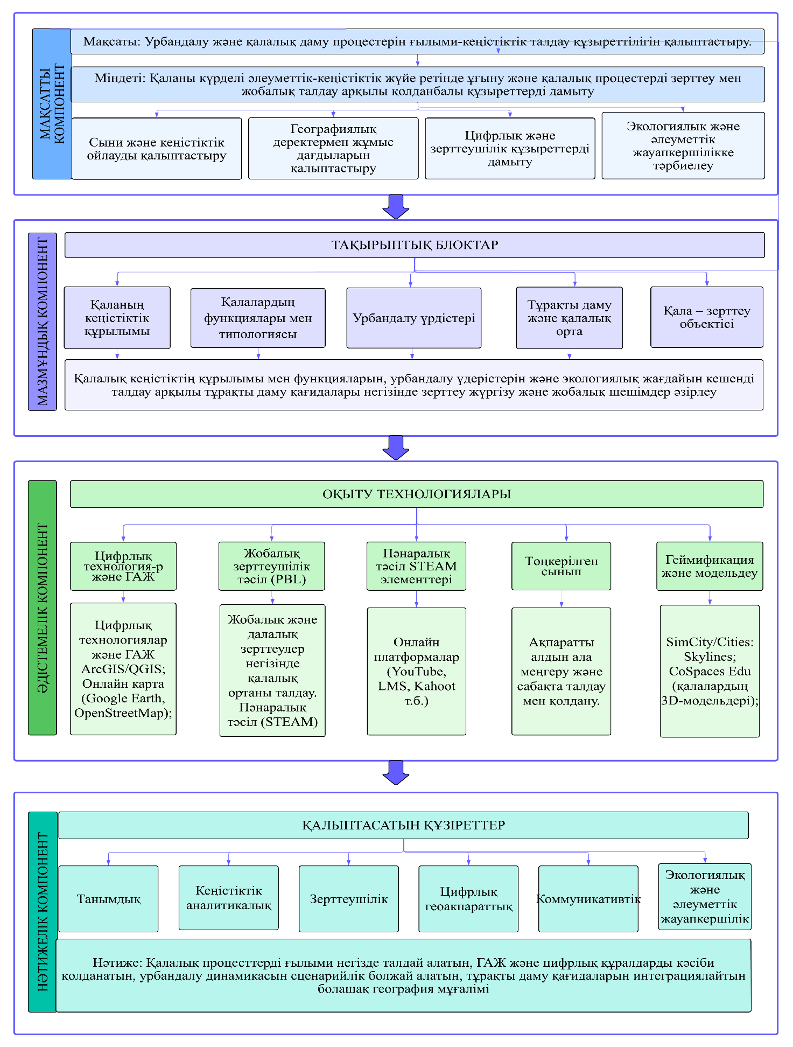
Сурет 12 – Қалалар географиясын оқытудың мазмұндық-құрылымдық моделі

Сонымен, қалалар географиясын оқытудың жобалық-зерттеу моделі болашақ география мұғалімдерінің кәсіби даярлығын жетілдіруге, қалалық кеңістікті ғылыми тұрғыдан талдау қабілетін қалыптастыруға және географиялық білім берудің тәжірибеге негізделген сипатын күшейтуге бағытталған кешенді әдістемелік жүйе ретінде қарастырылды.
Модельде келесі негізгі тақырыптық блоктар ажыратылады:
Қаланың кеңістіктік құрылымы
Қаланың морфологиясын зерттеу аумақты аймақтарға бөлу, функционалдық саралау, тарихи-мәдени өзек, тұрғын және өндірістік аймақтар, көлік артериялары мен жасыл белдеу мәселелерін қамтиды. Білім алушылар карталар мен диаграммаларды талдайды, қаланың кеңістіктік ұйымдастырылу заңдылықтарын анықтайды, теориялық модельдермен (Бюрджесс, Хойт, Харрис-Ульман моделі) танысады және оларды нақты қалалық ортаны талдауға қолданады. Полицентристік және субанизация белгілерін тануға ерекше назар аударылады.
Қалалардың функциялары мен типологиясы
Бұл блокта білім алушылар қала функцияларының (әкімшілік, өндірістік, көліктік, мәдени және т.б.) әртүрлілігін зерттеп, елді мекендерді кеңістіктік және әлеуметтік-экономикалық иерархиядағы рөліне қарай жіктейді. Агломерация, мегаполис, жаһандық қала ұғымдары енгізіледі. Білім алушылар қазақстандық және шетел қалаларының мысалдарын пайдалана отырып, жаһандану, цифрлық экономика және экологиялық проблемалар әсерінен функционалдық құрылымдағы өзгерістерді зерттейді.
Қазақстандағы және әлемдегі урбандалу
Блок білім алушыларға урбанизация процесін жаһандық және аймақтық құбылыс ретінде түсінуге мүмкіндік береді. Білім алушылар урбанизация кезеңдерімен, демографиялық тенденциялармен, аймақтық сипаттамалармен және әлеуметтік салдарлармен танысады. Қала халқының динамикасының мысалдары, қала дамуының кеңею қарқыны және аймақтар арасындағы урбанизацияның біркелкі еместігі қарастырылады. Халықтың азаюы, қалалардың қысқаруы және кеңістіктік поляризация жағдайлары, соның ішінде қазақ қалалық ландшафтының ерекшеліктері талданады (мысалы, шағын қалалардың тоқырауы фонында Астана мен Алматының өсуі).
Тұрақты даму және қалалық қоршаған орта
Білім алушылардың құндылық бағдарлары мен экологиялық санасын дамытуға бағытталған негізгі блоктардың бірі. Қаланың тұрақты даму принциптері, ақылды қала тұжырымдамалары, көлік тұрақтылығы, жасыл аймақтарға қолжетімділік, қалдықтарды кәдеге жарату және сумен қамтамасыз ету зерттеледі. Жергілікті істерге ерекше назар аударылады: «жасыл қала» жобалары, қаланы жаңғырту бастамалары, аулаларды қайта жаңарту, қоғамдық көлік пен жаяу жүргіншілер инфрақұрылымын жаңғырту. Жобалық іс-шаралар аясында білім алушылар өз ауданындағы қалалық ортаны жақсарту үшін өз шешімдерін ұсынады.

Қала далалық және картографиялық зерттеу объектісі ретінде
Тәжірибеге бағытталған блок эмпирикалық деректерді бақылау, жинау және интерпретациялау дағдыларын дамытуға бағытталған. Оқушылар далалық маршруттарды аяқтайды, қала аймақтарының карталары мен диаграммаларын жасайды, сауалнамалар, бақылаулар жүргізеді және қала ортасының элементтерін суретке түсіреді. ГАЖ технологияларын және онлайн карта қызметтерін пайдалану (Google Earth, QGIS, ArcGIS Online) оларға географиялық талдаудың цифрлық құралдарын меңгеруге мүмкіндік береді. Бұл блок жобалық және зерттеушілік дағдыларды дамытуға ықпал етеді, бұл қала географиясын оқуды мазмұнды және қолданбалы етеді.
Мазмұндық компонент оқу процесінің мазмұндық байлығын және әдістемелік бағыттылығын қамтамасыз етеді. Тақырыптық блоктар логикалық түрде өзара байланысты, қаланы кеңістіктік, әлеуметтік және экологиялық құбылыс ретінде түсінуді дәйекті түрде тереңдетуге мүмкіндік береді және курстың барлық кезеңдерінде білім алушылардың жобалық және ғылыми-зерттеу әрекеттерін ұйымдастыруға негіз болады.

Екінші бөлім бойынша тұжырым
Екінші тарауда жоғары оқу орындарында қалалар географиясын оқытудың теориялық негіздері, заманауи педагогикалық тәжірибелері, мазмұндық-әдістемелік мәселелері және жобалық-зерттеу моделінің құрылымы кешенді түрде қарастырылды. Тарау мазмұны теориялық талдау, инновациялық технологияларды жүйелеу, эмпирикалық сауалнама нәтижелерін интерпретациялау және авторлық әдістемелік модельді негіздеу логикасында құрылды.
Қалалар географиясын оқытудың заманауи тәжірибелері талданды. Интерактивті карталар, ГАЖ-технологиялар, 3D модельдеу, VR/AR құралдары, геймификация элементтері және онлайн-білім беру платформалары урбандалу үдерістерін дерекке негізделген, визуалды және практикалық тұрғыда меңгеруге негіз болаты. Бұл құралдар білім алушылардың кеңістіктік-уақыттық талдау, модельдеу, проблемалық жағдайларды интерпретациялау және шешім қабылдау қабілеттерін дамытады. Қалалық ортаны зерттеу дәстүрлі сипаттамалық деңгейден аналитикалық және жобалық деңгейге көтерілетіні айқындалды.
Қазақстанның жалпы орта және жоғары білім беру жүйесінде урбандалу мәселелерін оқытудың мазмұндық трансформациясы мен әдістемелік түйткілдері анықталды. Урбанистік білімнің фрагментарлы берілуі, арнайы пәндердің факультативтік сипатқа ауысуы, оқу сағаттарының қысқаруы және урбоэкологиялық бағыттағы даярлықтың жеткіліксіздігі білім беруде қайшылықтарға әкелді. 331 респондент қатысқан эмпирикалық сауалнама нәтижелері төмендегілерді көрсетті: қалалар географиясына бөлінген уақыттың жеткіліксіздігі; урбоэкологиялық мәселелерді қолданбалы тұрғыда оқытудың әлсіздігі; педагогтардың осы саладағы білімін тереңдетуге жоғары сұранысы; өлкетану және геоэкологиялық зерттеулерге қызығушылықтың жоғары деңгейі.
SWOT-талдау қалалар географиясын оқытудағы күшті және әлсіз тұстарды, қауіптер мен мүмкіндіктері анықталды. Бұл нәтижелер оқу мазмұнын қайта құрылымдау, практикалық компонентті күшейту және мұғалімдердің кәсіби біліктілігін арттыру қажеттігін айқындады.
Зерттеу жұмысының жаңалығы, қалалар географиясын оқытудың мазмұндық-құрылымдық және жобалық-зерттеу моделі ұсынылды. Модель төрт өзара байланысты компоненттен тұрады: 1. Мақсатты компонент – урбандалу үдерістерін сыни тұрғыда түсінетін, кеңістіктік ойлауы дамыған және экологиялық жауапкершілігі қалыптасқан маман даярлау; 2. Мазмұндық компонент – қаланың кеңістіктік құрылымы, функциялары, урбандалу динамикасы, тұрақты даму, далалық және картографиялық зерттеу бағыттарын қамтитын тақырыптық блоктар жүйесі; 3. Әдістемелік-іс-әрекеттік компонент – локациялық жаттығулар, далалық жұмыстар, жаяу жүргіншілер ағындарын өлшеу, ГАЖ негізіндегі талдау және сценарийлік жобалау элементтерін біріктіретін интегративті тәсіл.
Ұсынылған әдістеме білім алушыларды зерттеудің барлық кезеңдеріне – проблема қоюдан бастап нәтижені қорғауға дейін – толық қатыстыру арқылы зерттеушілік мәдениетті қалыптастырады. Далалық және цифрлық құралдардың үйлесуі қалалық кеңістікті динамикалық, көпфакторлы жүйе ретінде талдауға мүмкіндік береді.
Екінші тарауда қалалар географиясын оқытудың мазмұндын жаңарту, әдістемелік жүйесін жетілдіру, практикалық-бағдарлы модель негізінде ұйымдастыру қажеттігі ғылыми незізделді. Ұсынылған жобалық-зерттеу моделі болашақ география мұғалімдерінің урбандалу мен урбоэкологиялық үдерістерді терең меңгеруіне, оларды білім беруде тиімді оқытуына және кеңістіктік талдау мәдениетін қалыптастыруына бағытталған.
Қорытындалай келе, диссертацияның тәжірибелік-эксперименттік бөліміне өтудің теориялық-әдіснамалық және әдістемелік негізін қалыптастырады.

3 ҚАЛАЛАР ГЕОГРАФИЯСЫН ОҚЫТУДАҒЫ ЭКСПЕРИМЕНТТІК – ТӘЖІРИБЕЛІК ЖҰМЫСТАР ЖӘНЕ ЗЕРТТЕУ НӘТИЖЕЛЕРІ

3.1 Білім алушылардың қалалар туралы түсініктерін саралау
Урбандалу процесі тек қана кеңістіктік және экономикалық қайта құру ғана емес, сонымен қатар азаматтардың күнделікті өміріне, әлеуметтік өзара әрекеттесу сипатына және аумақтық меншікті қабылдауға тікелей әсер ететін күрделі әлеуметтік-мәдени құбылыс. Осыған байланысты мектеп географиясында қала тақырыптарын оқу барысында мектеп оқушылары – өскелең ұрпақтың өкілдері және болашақ әлеуметтік-аумақтық қайта құрулардың белсенді қатысушылары ретінде – өз қаласын қалай қабылдайтынын және осы қабылдауда қандай өзгерістер болатынын зерттеу ерекше маңызға ие.
9-сыныпта география бағдарламасымен қарастырылған «Қазақстандағы урбандалу үдерісін бағалау» тақырыбын оқып-үйрену абстрактілі статистикалық көрсеткіштермен және картографиялық материалдармен танысу ғана емес, сонымен қатар оқушыларға өздерінің қалалық орталарында болып жатқан өзгерістерді бағалауда аналитикалық тәсілді қолдану мүмкіндігі болып табылады. Тақырып қала халқының өсу динамикасын, елді мекендердің кеңістіктік кеңеюін, қала функцияларын саралауды, әлеуметтік инфрақұрылым, экология және қала ортасының тұрақтылығын қамтамасыз ету мәселелерін қарастырады. Оқыту үдерісі терминдерді түсіндіруге ғана емес, оқушылардың сыни тұрғыдан ойлау, мазмұнды сұрақтар қойып, өз бетінше жауап табу қабілетін дамытуға бағытталса, урбандалу тақырыбын зерттеу фактілерін зерттеп қана қоймай, белсенді азаматтық позицияны қалыптастырудың маңызды кезеңіне айналады. Бұл мектеп оқушыларына өз қаласында болып жатқан әлеуметтік-кеңістіктік өзгерістерді түсінуге, жаһандық және жергілікті процестердің өзара байланысын саралауға және қалалық ортаның тұрақты дамуы үшін жеке жауапкершілікті сезінуге мүмкіндік береді.
Тақырыпты меңгерудің маңызды педагогикалық нәтижелерінің бірі – білімалушылардың қалалық кеңістікті қабылдауының сипатында жүретін сапалық трансформация. Алғашқы кезеңде көптеген оқушылар қаланы көбінесе өзінің күнделікті тәжірибесіне тән утилитарлық бейнелер арқылы: тұрғылықты мекені, білім алатын орны, демалыс пен тұтыну кеңістіктері (сауда, серуендеу, достарымен кездесу) арқылы пайымдайды. Мұндай қабылдау, әдетте, кеңістіктік-географиялық тереңдікке ие болмайды және қала ортасының аумақтық ұйымдастырылу логикасы, функционалдық аймақтардың қалыптасу алғышарттары, топонимдердің тарихи-мәдени негіздері, қалалық морфологиядағы айырмашылықтар немесе урбанталған кеңістіктің өмір сапасына әсер ету механизмдері жөніндегі түсініктермен ұштаспаған күйде болады.
Оқыту үдерісінде урбандалу тақырыбымен жүйелі түрде танысу білімалушылардың қабылдауын стихиялы, фрагменттік және тұрмыстық деңгейден мазмұнды, құрылымдық және сыни тұрғыдан бағытталған когнитивтік модельге көшіреді. Оқушылар өз қаласын жеке тәжірибенің бейтарап фоны ретінде емес, әлеуметтік-экономикалық, демографиялық және экологиялық факторлар тоғысатын күрделі кеңістіктік жүйе ретінде қарастыра бастайды. Бұл өзгеріс олардың қалалық процестерді талдау қабілетін, аумақтық құрылымдарды түсіндіру дағдыларын және урбанизация құбылысына қатысты ғылыми ұстанымын қалыптастырудың негізгі көрсеткіші болып табылады.
Тақырыпты оқу барысында білімалушылар нақты тапсырмаларға сүйене отырып – статистикалық мәліметтерді талдау, карталар мен диаграммаларды оқу, Қазақстанның әртүрлі аймақтарындағы урбандалу жағдайларын талқылау – өз қаласын кеңірек кеңістіктік және әлеуметтік процестің бір бөлігі ретінде қарастыра бастайды. Білімалушылардың назары фрагментті бақылаудан заңдылықтарды анықтауға ауысады: олар неліктен белгілі бір аумақтар басқаларға қарағанда тезірек салынғанын, көліктің қолжетімділігі қалалық аумақтың дамуына қалай әсер ететінін, бірқұрылымды және көп құрылымды дамудың айырмашылығы неде екенін, қала агломерациясының бақылаусыз өсуі қандай проблемаларды тудыратынын түсіне бастайды.
Мектеп оқушыларының санасындағы қала кәдімгі безендіруден экономикалық, экологиялық, демографиялық және мәдени процестер өзара әрекеттесетін мән-мағына мен тарихқа толы кеңістікке, зерттеу нысанына айналады. Білімалушылар қаланы «берілген» ретінде емес, өздері белсенді қатысушылары болып табылатын өзгерістерге ұшырайтын динамикалық жүйе ретінде қарай бастайды. Күнделікті экологиялық әдеттерден бастап жергілікті қоғамдастықтың өміріне қатысуға дейін - қалалық қоршаған ортаның болашағы үшін өз жауапкершілігін түсінуі қалыптасады.
Демек, мектеп географиясы курсы аясында урбандалу тақырыбын меңгеру жасөспірімдердің кеңістіктік санасын, географиялық ойлауын және тұрақты азаматтық ұстанымын қалыптастыруға ықпал ете отырып, маңызды білім беру, тәрбиелік және әлеуметтік-психологиялық қызмет атқарады. Оқушылардың өз қаласын қабылдауының бұлайша түрленуі – қарапайым субъективті көзқарастан қала кеңістігінің құрылымдарын, проблемаларын және әлеуетін саналы түрде түсінуге дейін – географиялық білім берудің тиімділігінің және оның өз аймағының тұрақты дамуына қатыса алатын болашақ азаматтарды дайындаудағы рөлінің маңызды көрсеткіші болып табылады.
Педагогикалық зерттеу 2025 жылы М.Құсайынов атындағы Ақтөбе облыстық дарынды балаларға арналған мамандандырылған мектеп-интернатында өткізілді. Эксперименттің мақсаты дәстүрлі оқыту моделімен салыстырғанда "Қазақстанда урбандалу үдерісіне баға беру" тақырыбын оқытуда жобалау және зерттеу тәсілдерінің тиімділігін анықтау болды.
Эксперимент 2 сыныпты қамтыды: 9 «А» сыныбы (20 оқушы) – дәстүрлі оқыту әдістерін (түсіндірмелі және иллюстративті әдіс, оқулықпен жұмыс) пайдаланған бақылау тобы және 9 «Б» сыныбы (21 оқушы) – эксперименттік топ, жобалық және зерттеу әдістерін қолдану негізінде карталарды талдау, статистика, шағын жобаларды орындау, топпен жұмыс.
«Қазақстанда урбандалу үдерісіне баға беру» тақырыбын зерделеудің әртүрлі тәсілдерін енгізудің тиімділігі білім беру нәтижелерінің сандық және сапалық диагностикасына бағытталған қосымша әдістер кешенін қолдану арқылы бағаланды.
Зерттеу барысында мынадай әдістер қолданылды: оқушылардың негізгі ұғымдарды меңгеру деңгейін, аналитикалық дағдыларды және білімді қолданудағы деңгейін объективті бағалауға мүмкіндік беретін білімді бақылау "кесіндісі" (тақырыпты меңгергенге дейін және одан кейін); оқушылардың урбандалу тақырыбына деген танымдық қызығушылық дәрежесін, сондай-ақ олардың қалалық орта проблемаларына қатынасын және оның даму болашағын анықтауға бағытталған сауалнамалар; эксперименттік топта шағын жобаларды талдау; нәтижелерді математикалық және статистикалық өңдеу.
Тақырыпты зерттегенге дейін де, одан кейін де қолданылған бақылау бөлімі негізгі жоспарланған нәтижелерді көрсететін төрт диагностикалық тапсырманы қамтыды: 1) Урбандалу ұғымына анықтама беру – білімалушылардың Қазақстандағы урбандалу процесінің мәнін, оның факторларын, кезеңдері мен көріністерін түсіну деңгейін тексеру; 2) Қазақстанның урбандалу картасымен жұмыс істеу – ел аймақтары бойынша урбандалу деңгейінің кеңістікте таралуын талдау, урбандалу градиенттері мен ірі агломерацияларды анықтау; 3) Нақты аймақтардағы урбандалу процестерін талдау – таңдалған аймақ (Алматы, Астана, Ақтөбе) бойынша статистикалық және картографиялық мәліметтерді түсіндіру, урбандалудың динамикасын, себептері мен салдарын анықтау; 4) Қалалық орта бойынша жеке ұстанымын және ұсыныстарын білдіру – оқушылар урбандалған аумақтардың мәселелерін шешуге, қалалық инфрақұрылымды дамытуға және өмір сүру сапасын жақсартуға бағытталған негізделген идеялар мен бастамаларды жобалармен тұжырымдайды.
Жоғарыда аталған әдістерді жан-жақты қолдану білімалушылардың дайындық деңгейіндегі сандық өзгерістерді ғана емес, оның мазмұнын түсіну, тереңдігін, зерттеу дағдыларын дамытуды, сондай-ақ оқушылардың Қазақстандағы урбандалудың өзекті мәселелеріне көзқарасын анықтауға көмектеседі.
Педагогикалық эксперимент нәтижелерін объективті сандық бағалау үшін оқушылардың оқу жетістіктерінің динамикасын және бақылау және эксперименттік топтардың арасындағы айырмашылықтардың сенімділігін тіркеуге мүмкіндік беретін математикалық және статистикалық талдау әдістері қолданылды.
Оқушылардың тест бойынша үлгерімінің орташа нәтижесі мына формуламен анықталды:

$$\overline{X}=\frac{\sum{x_{i}}}{n}$$ | (1)
мұнда, $x_{i}$ – әрбір оқушының тестілеуден алған ұпайы;
n – сыныптағы оқушылардың жалпы саны.
Дисперсия (D) жеке нәтижелердің орташа мәнге қатысты өзгеру дәрежесі:

$$D=\frac{\sum{{\left(x_{i}-\overline{X}\right)}^{2}}}{n}$$ | (2)
Дисперсиялық мән неғұрлым жоғары болса, топтағы оқу нәтижелері соғұрлым біртекті болмайды.
Стандартты ауытқу (σ) жеке нәтижелердің орташа мәннен орташа ауытқуын көрсетеді:
$$σ=\sqrt{D}$$
(3)
Бұл көрсеткіш нәтижелердің тұрақтылық дәрежесін анықтау үшін қолданылады.
Вариация коэффициенті (V) орташа баллға (пайызбен) қатысты нәтижелердің салыстырмалы ауытқуын білдіреді және мына формула бойынша есептелді:
$$V=\frac{σ}{\overline{X}}×100\%$$
(4)
V мәні неғұрлым төмен болса, оқушылардың білімі соғұрлым біркелкі және тұрақты болады.
Оқу жетістіктерін бағалау үшін қолданылған барлық тапсырмалар 5 балдық шкала бойынша бағаланды (0 – жауап жоқ немесе қате; 1 – жартылай дұрыс; 2–3 – орташа түсіну; 4 – толық жауап; 5 – толық әрі негізделген жауап, деректермен дәлелденген). Әрбір оқушының тест нәтижесі — осы шкала негізінде есептелген жиынтық балл (максимум 20 балл), әрі қарай орташа мәні есептелді.
Оқушылардың дайындық деңгейін сипаттайтын келесі негізгі статистикалық көрсеткіштер есептелді: Орташа балл (X̄) – оқушылардың оқу нәтижелерінің жалпы деңгейін сипаттайды; Дисперсия (D) және стандартты ауытқу (σ) – оқушылар жетістіктерінің топ ішіндегі біртектілігін және таралуын көрсетеді; Вариация коэффициенті (V) – салыстырмалы тұрақтылықты анықтау үшін қолданылады; ол нәтиже ауытқуының орташа баллға пайыздық қатынасын сипаттайды.
Бұл көрсеткіштер білім беру әдістерінің тиімділігін бағалау үшін жеткілікті болғанымен, топтар арасындағы айырмашылықтың статистикалық маңыздылығын анықтау мақсатында қосымша критерийлік талдау жүргізілді.
5-кестеде «Қазақстанда урбандалу үдерісіне баға беру» тақырыбын аяқтағаннан кейін жүргізілген бақылау бөлімінің нәтижелері бойынша алынған орташа баллдың, дисперсияның, стандартты ауытқудың және вариация коэффициентінің мәндері берілген. Бұл көрсеткіштер оқушылардың тақырыпты меңгеруінің жалпы деңгейін ғана емес, сонымен қатар олардың әрбір топ ішіндегі нәтижелерінің біртектілігін салыстырады.
Кесте 5 - Бақылау кесіндісі нәтижелері бойынша статистикалық көрсеткіштер

Топ | Оқушылар  саны  (n) | Орташа балл  (X) | Дисперсия  (D) | Стандартты ауытқу  (σ) | Вариация коэффициенті (V, %)
9 «А» (бақылаушы) | 20 | 2,55 | 0,88 | 0,94 | 36,9%
9 «Б» (эксперимент) | 21 | 3,76 | 0,52 | 0,72 | 19,1%

Статистикалық мәліметтерді өңдеу нәтижелерін талдау мынадай қорытынды жасауға мүмкіндік берді. Эксперименттік топтағы оқушылардың орташа баллы 3,76 болды, бұл бақылау тобындағы 2,55-тен айтарлықтай жоғары. Бұл жобалық және ғылыми-зерттеу оқыту әдістерін қолдану кезінде «Қазақстанда урбандалу үдерісіне баға беру» тақырыбы бойынша оқу материалын игерудің жоғары деңгейін берді. Эксперименттік топтағы дисперсия және стандартты ауытқу бақылау тобына қарағанда төмен. Бұл эксперименттік сыныпта білім деңгейі біркелкі және тұрақты, ал жеке нәтижелердің таралуы минималды болғандығын көрсетті.
Эксперименттік топтағы вариация коэффициентінің 19,1%-ды, ал бақылау тобында 36,9%-ды құрауы ерекше мәнге ие. Бұл көрсеткіш оқу нәтижелерінің біркелкілігі мен тұрақтылық дәрежесін сипаттайтын салыстырмалы метрика болғандықтан, бақылау тобында білім жетістіктерінің айтарлықтай бытыраңқылығы мен ауытқуы байқалатынын көрсетеді. Ал эксперименттік топта вариация коэффициентінің төмен мәні оқу материалын меңгеру динамикасының анағұрлым тұрақты, біртекті және болжамды сипатқа ие болғанын дәлелдейді. Белсенді оқыту әдістерін қолдану білімалушылардың дайындық деңгейіндегі ішкі дифференциацияны төмендетіп, оқу жетістіктерінің тұрақты құрылымын қалыптастыруға ықпал еткені анықталады.
Педагогикалық эксперименттің тиімділігін талдаудың маңызды бағыты оқу нәтижелеріндегі, танымдық қызығушылықтары мен білімалушылардың тәжірибеге бағытталған іс-әрекетінің деңгейіндегі сапалық өзгерістерді анықтау. Эксперименттік топтағы жұмыстың өнімді формаларына – урбандалу процесі туралы білімді нақты және мәнді жағдайларда қолдануға бағытталған жобалық және ғылыми-зерттеу әрекеттеріне ерекше көңіл бөлінді.
9 «Б» сынып оқушыларымен тәжірибелік-эксперименттік жұмыс шеңберінде мектеп оқушыларының кеңістіктік ойлауын, аналитикалық дағдыларын және урбандалу процестерін жан-жақты бағалау қабілетін дамытуға бағытталған оқу-зерттеу жұмыстары жүзеге асырылды. Эксперименттік топ Ақтөбе қаласының урбандалу деңгейін талдауға арналған сабақтар топтамасына қатысты, оның негізгі құралы PEST талдауы (саяси, экономикалық, әлеуметтік, технологиялық).
Google Earth цифрлық платформасы кеңістіктік өзгерістерді визуализациялау және урбандалу динамикасын бағалау үшін пайдаланылды, бұл геоақпараттық ресурстармен және цифрлық карта жасау құралдарымен жұмыс істеу дағдыларын дамытуға ықпал етті. Оқушылар спутниктік суреттерді салыстырды, қала аумағының кеңеюін, ландшафттың өзгеруін және функционалдық аймақтардың таралуын талдады.
Урбандалу процестерін тереңірек түсіну үшін эксперименттік топтағы оқушылар 4 тақырыптық топқа бөлініп, әрқайсысы Ақтөбе қаласын мысалға ала отырып, қалалық ортаның жеке аспектісін зерттеді. Бұл тәсіл нақты аймақтық жағдайға кеңістіктік талдау мен PEST бағалау әдістерін қолдануға мүмкіндік берді әрі сыни ойлау мен зерттеу дағдыларын дамытуға ықпал етті.
Бірінші топ – Ақтөбенің урбандалуындағы физикалық-географиялық алғышарттарын қарастырды. Оқушылар қаланың маңызды көлік бағыттарының (Батыс-Шығыс теміржол дәлізі және Ақтөбе-Атырау магистралі) қиылысындағы географиялық орналасуын, табиғи ресурстардың болуын (құрылыс материалдары, жер асты сулары), жер бедерінің ерекшеліктерін (жазық, төбелі рельефтің басымдығы) және климаттық жағдайларын (шұғыл континентті қысы суық, жазы ыстық) талдады. Ақтөбеде қала аумағын, әсіресе, бұрын өндірістік аймақтар мен аз қабатты үйлер орналасқан шығыс және оңтүстік-шығыс бағыттарда жоспарлы түрде кеңейту үшін қолайлы физикалық-географиялық жағдайлар бар деген қорытынды жасалды.
Екінші топ – Ақтөбе қаласының экономикалық дамуы және урбандалу деңгейін саралады. Оқушылар қаланың урбандалуына ықпал ететін экономикалық факторларды қарастырды: ірі өнеркәсіптік кәсіпорындардың болуы (ферроқорытпа зауыты, құрылыс және тамақ өнеркәсібі кәсіпорындары), сауда, тұрғын үй және логистикалық нысандардың белсенді құрылысы, шағын және орта бизнестің дамуы. Ақтөбе агломерациясын қалыптастыру жобасы мен Өңірлерді дамытудың мемлекеттік бағдарламасы аясындағы бастамалар талданды. Өсудің локомотивтеріне айналып, ішкі көші-қонды көптеп тартқан жаңа тұрғын үй массивтерінің (Нұр-Ақтөбе, Алтын Орда, Есет батыр) құрылысына ерекше көңіл бөлінді. Оқушылар Ақтөбедегі урбандалу процесі қаланың функционалдық құрылымының өзгеруімен, сауда және рекреациялық аймақтар үлесінің ұлғаюымен қатар жүретінін атап өтті.
Үшінші топ – халық санының өсуі және әлеуметтік мәселелерді жіктеді. Топ демографиялық көрсеткіштерге талдау жасады: статистикалық мәліметтерге сәйкес, Ақтөбе халқының саны соңғы 15 жылда негізінен облыстың ауылдық жерлерінен және Қазақстанның басқа аймақтарынан көші-қон есебінен 100 мыңға жуық адамға өсті. Бұл әлеуметтік инфрақұрылымға түсетін салмақтың артуына алып келді. Жаңа аудандарда (әсіресе Нұр-Ақтөбеде) мектептер мен балабақшаларда орын тапшылығы, көлік қолжетімділігі мен медициналық мекемелерді бөлу мәселелерінің мысалдары қарастырылды. Қорыта келе оқушылар мынадай шешімдер ұсынды: «жаяу қашықтықтағы мектеп» тұжырымдамасын енгізу және кейбір шағын аудандарда қазірдің өзінде жүзеге асырылып жатқандай, емханаларға тіркелудің цифрлық қызметтерін дамыту.
Төртінші топ – Ақтөбе қаласындағы урбандалудың экологиялық салдарын қарастырды. Оқушылар қала дамуындағы өзгерістерді бақылау үшін Google Earth платформасын және Коперник/Сентинел деректерін пайдаланды. Қала шетіндегі табиғи жасыл аймақтардың қысқаруы және тығыз игерілетін аумақтардың ұлғаюы анықталды. Сонымен қатар, оқушылар ірі өнеркәсіптік нысандардың жанында (әсіресе ферроқорытпа зауыты мен ЖЭС аймағында) ауаның ластану деңгейін талдап, шу мен қоршаған орта қысымының картасын әзірледі. Ұсыныстарға индустриалды аймақтардың бойында жасыл буферлік белдеулерді құру, саябақтар желісін кеңейту (мысалы, Елек өзенінің жағалау аймағын экологиялық саябаққа айналдыру), мектептерде ауа сапасын бақылау жүйелерін енгізу кірді.
Жоба қызметін нақты аймақтық мысалға – Ақтөбе қаласына шоғырландыру оқушыларға урбандалудың абстрактылы процестерін ғана емес, сонымен қатар олардың таныс қалалық ортада жүзеге асырылуын түсінуге мүмкіндік берді. Бұл проблемаларды түсінуге және қалалық ортаны жақсарту бойынша нақты, кеңістікке негізделген ұсыныстарды қалыптастыруға ықпал етті.
Жұмыстың бұл құрылымы оқушылардың сыни және жүйелі ойлауын дамытуға, әртүрлі факторлар арасындағы байланысты анықтау және дәлелді қорытындыларды тұжырымдау дағдыларын қалыптастыруға ықпал етті. Оқушылар ағымдағы қалалық проблемаларды анықтап қана қоймай, тұрақты қалалық ортаны модельдеу ұстанымдарына негізделген инновациялық шешімдерді ұсынды.
Жобалық іс-әрекеттің қорытынды кезеңі ауызша аргументация мен академиялық дискурсты дамытуға бағытталған POPS әдісін (позиция – негіздеу – мысал – пайымдау) қолдану арқылы шағын жобаларды қорғау болды. Презентациялар барысында оқушылар өз көзқарастарын тұжырымдап, оны логикалық негіздеу, эмпирикалық немесе картографиялық мысалдар келтіру және қорытынды жасау қабілеттерін көрсетті.
Эксперименттік кезеңнің нәтижелері оқушылардың географиялық сауаттылығын және қала географиясы саласындағы кәсіби құзыреттіліктерін дамыту үдерісінде жобалық-зерттеу әдістері мен PEST талдауды біріктірудің тиімділігін растады (сурет 13).

Сурет 13 - Эксперименттік топтағы оқушылардың жобалық әрекетке дейін және одан кейінгі кеңістіктік ойлау деңгейінің өзгеру динамикасы
13-суретте PEST талдауы мен цифрлық картографиялық құралдарды пайдалана отырып, Ақтөбе қаласының урбандалуын бағалауға бағытталған білім беру жобасын жүзеге асыруға дейінгі және одан кейінгі 9 «Б» сыныбының 21 оқушысының кеңістіктік ойлау деңгейінің салыстырмалы мәндері көрсетілген. Кеңістіктік ойлау деңгейі кіріс және қорытынды бөлімдер, сондай-ақ оқушылардың іс-әрекетін бақылау негізінде бес балдық шкала бойынша бағаланды. Қатысушылардың көпшілігінде оң динамика байқалады: жобалық жұмысты аяқтағаннан кейін кеңістіктік түсініктерді игеру деңгейі, картографиялық ресурстармен жұмыс істеу дағдылары және урбандалу процестерін түсіну айтарлықтай өсті. Бұл географиялық құзыреттіліктерді қалыптастырудағы проблемалық зерттеу тәсілінің тиімділігін дәлелдейді.
Жұмыстың мазмұндық бөлігін талдау көрсеткендей, 9 «Б» сынып оқушыларының 71%-ы қала өмірінің жағдайын жақсарту бойынша нақты шараларды, оның ішінде жасыл аймақтарды дамыту, көлік инфрақұрылымының сапасын жақсарту және экологиялық тұрақтылықты арттыру бойынша орынды ұсына алғанын көрсетті. Салыстыру үшін, дәстүрлі оқыту үлгісі қолданылған бақылау тобында (9 «А» сыныбы) ұқсас ойларды оқушылардың 28%-ы ғана білдірген, көп жағдайда олар нақты қалалық жағдайға сілтеме жасамай, сипаттамалық, жалпылама сипатта болған (сурет 14).

Сурет 14 - Топтар арасындағы сапалы нәтижелерді салыстыру

14 - cуретте педагогикалық эксперимент барысында анықталған екі негізгі сапалық критерий бойынша бақылау (9 «А») және эксперименттік (9 «Б») топтарының оқушылары арасындағы айырмашылықтарды көрсететін салыстырмалы бағаналы диаграмма көрсетілген: урбандалу тақырыбына жоғары, тұрақты қызығушылық танытқан оқушылар үлесі; эксперименттік топта бұл көрсеткіш 48% құрады, бұл бақылау тобының ұқсас нәтижесінен (19%) екі есе жоғары. Бұл жобалық-зерттеу тәсілін қолданып оқыған оқушылардың танымдық белсенділігінің айтарлықтай артқанын көрсетеді.
9 «Б» сыныбында мектеп оқушыларының 71% қала ортасының өзекті мәселелерін анықтап қана қоймай, оларды шешудің орынды жолдарын ұсына алды. Салыстыру үшін бақылау тобындағы оқушылардың тек 28%-ы ғана осындай әрекеттерге барған. Бұл эксперименттік топтағы сыни тұрғыдан ойлаудың және нәтижелердің тәжірибеге бағдарлануының жоғары деңгейін анықтады.

3.2 Болашақ география пәні мұғалімдерінің кәсіптік құзыреттіліктерінің өзгеруін талдау
Географиялық білім берудің заманауи парадигмасы пәндік мазмұнды дәстүрлі меңгеру шеңберінен шығып, тез өзгеретін кеңістіктік және әлеуметтік шындық жағдайында қолданбалы мәселелерді шешуге бағытталған кәсіби құзыреттіліктердің тұтас кешенін қалыптастыруға бағытталған. Осы тұрғыда қалалар географиясы және қалаларды жоспарлаудың теориялық негіздерін аумақтық жүйелерді талдаудың практикалық әдістерімен біріктіретін «Халықтың қоныстануы мен қалалар географиясы» модулі ерекше маңызға ие.
Модулдің мазмұндық компоненті білім алушылардың урбандалу процестері, көші-қон динамикасы, ауыл-қала қатынастарының трансформациясы туралы жүйелі түсініктерін дамытуға, сонымен қатар кеңістіктік теңсіздік факторлары мен механизмдерін түсінуге бағытталған. Модуль кеңістіктік деректерді сыни тұрғыдан түсіну, географиялық ақпараттық жүйелермен, демографиялық көрсеткіштермен жұмыс істеу және картографиялық модельдерді түсіндіру дағдыларын дамытуды қамтиды.
«Халықтың қоныстануы мен қалалар географиясы» модулі болашақ география пәні мұғалімдерін кәсіби даярлаудың маңызды құрамдас бөлігі болып табылады және білім алушыларға аумақтық қоныстану жүйелерін, қалалық қайта құруларды, морфологиялық құрылымдарды сипаттайтын күрделі кеңістіктік процестерді түсіндіру мен модельдеу дағдыларын қалыптастыруға бағытталған. Модуль білім алушылардың аналитикалық, болжамдық және жобалық ойлауын дамытуға ықпал етіп, пәндік білімді практикалық кеңістіктік талдаумен кіріктіреді, модульдің құрылымы мен мазмұны оқу бағдарламасы (силлабус) негізінде ұйымдастырылды (қосымша А). Модуль бойынша әзірленген практикалық сабақтардың әдістемелік материалдары (қосымша Б) ұсынылды.
Эмпирикалық зерттеу Қ.Жұбанов атындағы Ақтөбе өңірлік университетінің 6В01506-География ББ 2024-2025 оқу жылының 2 семестрінде жүргізілді. Зерттеудің мақсаты «Халықтың қоныстануы мен қалалар географиясы» оқу модулін меңгеру барысында білім алушылардың кәсіби құзыреттіліктерінің қалыптасу динамикасын анықтау болды.
Эксперименттік топ кеңейтілген тәжірибеге бағытталған тәсілді қолдана отырып оқытылды: жоба тапсырмаларын, кейс әдістерін, ГАЖ технологияларын (ArcGIS, QGIS), сондай-ақ 3D кеңістіктік визуализация құралдарын пайдалану және нақты деректер негізінде қалалық жағдайларды талдауға баса назар аударылды. Білім алушылардың зерттеушілік және кеңістіктік-аналитикалық дағдыларын дамыту мақсатында оқыту үдерісі белгілі бір кезеңдер бойынша ұйымдастырылды (сурет 15). Ал бақылау тобы теориялық аспектілерге және бақылаудың стандартты түрлеріне (тест, ауызша сауалнама) баса назар аудара отырып, дәстүрлі бағдарлама бойынша модульді меңгерді.

Сурет 15 - Қалалар географиясын оқытуды ұйымдастыру алгоритмі

Оқу модулін меңгеру барысында келесі мақсатты кәсіби құзыреттіліктерді (КҚ) қалыптастыруға баса назар аударылады:
КҚ-1. Халықтың қоныстануының аумақтық құрылымын талдай білу – халықтың орналасу заңдылықтарын анықтау, қоныстану түрлері мен деңгейлерін талдау, халықтың кеңістіктік ұйымдастырылуына әсер ететін факторларды анықтау, сондай-ақ елді мекендердің құрылымы мен иерархиясын бағалай білу дағдыларын меңгеруді көздейді.
КҚ-2. Кеңістіктік талдау және картографиялық деректерді интерпретациялау әдістерін меңгеру – тақырыптық карта жасау әдістерін білу және қолдану, демографиялық, қаланың әлеуметтік-экономикалық карталарын түсіндіру, сонымен қатар сандық және сапалық географиялық әдістерді қолдану арқылы кеңістіктік талдауды қамтиды.
КҚ-3. Қолданбалы талдауда демографиялық және қалалық көрсеткіштерді пайдалану мүмкіндігі білім алушылардың елді мекендердің құрылымы мен дамуын сипаттайтын негізгі сандық көрсеткіштермен жұмыс істеу қабілетінен тұрады. Мұндай көрсеткіштерге, атап айтқанда, халықтың тығыздығы, урбандалу деңгейі, қала пішінінің жинақылық коэффициенті, елді мекендердің өсуі және т.б. жатады. Бұл көрсеткіштерді меңгеру білім алушыларға кеңістіктік өзгерістерді талдауға, елді мекендердің өсу және түрлену заңдылықтарын анықтауға, қалалық елді мекендердің әлеуметтік-экономикалық ерекшеліктерін бағалауға мүмкіндік береді. Бұл құзыреттілік статистикалық мәліметтерді түсіндіруге, карталармен жұмыс істеуге, елді мекеннің динамикасы мен құрылымын көрсететін диаграммаларды құруға бағытталған тәжірибеге негізделген тапсырмаларды орындау барысында қалыптасады.
КҚ-4. Географиялық ақпараттық жүйелермен (ArcGIS) жұмыс істеу дағдылары – цифрлық карталарды құру, өңдеу және интерпретациялау, кеңістіктік модельдеу, сондай-ақ қолданбалы есептердің контекстінде кеңістіктік деректерді талдау дағдыларын қамтиды (мысалы, тығыздық карталарын, аймақтарға бөлу модельдерін құру және т.б.).
КҚ-5. Қалалық жобаларды әзірлеу және ұсыну қабілеті – аналитикалық және стратегиялық құжаттарды (аумақтарды дамыту тұжырымдамалары, урбандалу сценарийлері, тұрақты қоныстандыру жобалары) дайындауға бағытталған білім алушылардың жобалық және презентация әзірлеу дағдыларын дамытуды көрсетеді.
Ұсынылған кәсіби құзыреттіліктер Блум таксономиясының жоғары деңгейлеріне (талдау, бағалау, жасау) сәйкес келеді және білім алушылардың қолданбалы әрі зерттеушілік дағдыларын қалыптастыруға бағытталған.
Осы аталған құзыреттерді қалыптастыру білім алушыларды қазіргі заманғы кеңістіктік қиындықтар – жедел урбандалу, кеңістіктік теңсіздік, демографиялық ауысулар және тұрақты аумақтық жоспарлау қажеттілігі жағдайында кәсіби қызметті жүзеге асыруға дайындауға бағытталған.
«Халықтың қоныстануы мен қалалар географиясы» модулін меңгеру барысында білім алушылардың кәсіби құзыреттіліктерінің қалыптасу деңгейінің өзгеруін кешенді диагностикалау үшін сандық және сапалық әдістерді біріктіретін көп деңгейлі әдіс қолданылды. Ол өлшеудің сенімділігін, мәліметтердің репрезентативтілігін және олардың оқыту кезеңдері арасындағы салыстырмалылығын қамтамасыз етті.
Зерттеудің бастапқы және қорытынды кезеңдерінде білім алушылардың кәсіби құзыреттіліктерінің даму деңгейін диагностикалауға бағытталған тест және тәжірибелік-бағдарлы тапсырмалар пайдаланылды. Диагностикалық материалдар жабық жауап нысаны бар тапсырмаларды да (бірнеше таңдау, сәйкестіктерді анықтау) және егжей-тегжейлі талдау мен түсіндіруді қажет ететін ашық сұрақтарды қамтиды. Тапсырманың негізгі форматтары нақты кәсіби жағдайларға жақын мазмұнды және әдістемелік негізделген мәселелерді шешуге бағытталған.
Оларға келесі қызмет түрлері жатады: кеңістіктік заңдылықтарды анықтау мақсатында тақырыптық карталарды, елді мекендердің аумақтық үлгілерін, халықтың тығыздығын және урбандалуды талдау; әртүрлі аймақтардағы халық санының динамикасы мен құрылымын сипаттайтын демографиялық кестелер мен статистикалық көрсеткіштерді түсіндіру; Қазақстан қалаларының ағымдағы кеңістіктік мәселелеріне арналған кейстерді шешу (мысалы, функционалдық аймақтарға бөлуді, құрылыс тығыздығын, көліктің қолжетімділігін бағалау және т.б.); білімалушылардың зерттеушілік, аналитикалық және коммуникативті дағдыларын дамытуды қамтамасыз еткен нәтижелерді кейіннен визуализациялау және ұсыну арқылы жеке және топтық жобалық тапсырмаларды орындау.
Бұл тәсілдер құзыреттердің бастапқы және соңғы деңгейін объективті бағалауға ғана емес, сонымен қатар олардың оқу процесінде мақсатты түрде дамуына жағдай жасауға мүмкіндік берді.
Экспериментке 2-курстың 206 (16 білім алушы, эксперименттік топ), 207 (15 білім алушы, бақылаушы топ) топтары қатысты. Білім алушылардың жалпы саны 31 адамды құрады. Екі топ «Халықтың қоныстануы мен қалалар географиясы» модулін оқу барысында кәсіби құзыреттілік деңгейіндегі өзгерістерді анықтау үшін қабылдау және қорытынды тестілеуден өтті.
Деректердің таралу қалыптылығы Шапиро–Уилк критерийі арқылы тексерілді; нормадан ауытқыған жағдайларда Манн–Уитни U-тесті қолданылды. Бақылау және эксперименттік топтардың соңғы нәтижелерін салыстыру үшін Student’s t-тесті пайдаланылды; барлық жағдайларда p<0,05 болып, айырмашылықтардың статистикалық маңыздылығын растады.
Талдау нәтижелері топтар арасындағы құзыретті дамыту динамикасында айтарлықтай айырмашылықтарды көрсетті. Эксперименттік топта (ЭТ) барлық бес мақсатты құзыреттер бойынша статистикалық маңызды жақсартулар байқалды (КҚ-1 – КҚ-5). Орташа өсу 4 балдық шкала бойынша +1,1-ден +1,6 балға дейін болды, бұл ГАЖ технологияларын (КҚ-4) және жобалық іс-шараларды (КҚ-5) пайдаланумен байланысты құзыреттерде ең көп әсер етті. Өсу индексін есептеу тәжірибелік топтағы құзыреттілік деңгейінің бастапқы мәндермен салыстырғанда 48–65%-ға артқанын көрсетті (кесте 6).

Кесте 6 - Педагогикалық эксперимент барысында эксперименттік және бақылау топтарының кәсіби құзыреттіліктерінің өсу динамикасы

Құзыреттілік | ЭТ дейін | ЭТ кейін | ЭТ өсім (%) | БТ дейін | БТ кейін | БТ өсімі (%)
КҚ-1 | 2.1 | 3.5 | 66.7 | 2.0 | 2.3 | 15.0
КҚ-2 | 1.8 | 3.2 | 77.8 | 1.9 | 2.1 | 10.5
КҚ-3 | 2.3 | 3.4 | 47.8 | 2.2 | 2.5 | 13.6
КҚ-4 | 1.5 | 3.1 | 106.7 | 1.6 | 1.9 | 18.7
КҚ-5 | 2.0 | 3.6 | 80.0 | 2.1 | 2.4 | 14.3

Бақылау тобы да аздап жақсарғанын көрсетті, бірақ ол статистикалық маңыздылық деңгейіне жете алмады. Ұқсас құзыреттердің артуы 10-18% аралығында, бұл эксперименттік оқыту аясында жүзеге асырылатын тәжірибеге бағытталған және цифрлық тәсілдің тиімділігін растайды.
Тәуелсіз үлгілер үшін Student's t-тестін қолдану бақылау және эксперименттік топтардың соңғы нәтижелері арасында сенімді айырмашылықтардың бар екенін растады (p <0,05). Бұл деректер енгізілген әдістемелік үлгінің тиімділігін және оның білім алушылардың негізгі кәсіби құзыреттілігін қалыптастыруға оң әсерін көрсетеді.
15-суретте эксперименттік және бақылау топтары білім алушыларының модульді аяқтағанға дейінгі және кейінгі кәсіби құзыреттіліктердің (КҚ-1 – КҚ-5) даму деңгейін салыстыру көрсетілген. Көрнекілік барлық көрсеткіштер бойынша, әсіресе КҚ-4 (ГАЖ-мен жұмыс) және КҚ-5 (жоба қызметі) бойынша тәжірибелік топтың айтарлықтай өсуін анық көрсетеді. Бақылау тобында өсу шектелген және статистикалық маңызды деңгейге жетпеген болса, эксперименттік топта енгізілген әдістемелік үлгінің тиімділігін растайтын айқын оң динамика байқалады. Егжей-тегжейлі мәндер жоғарыдағы кестеде берілген.
КҚ-4 және КҚ-5 бойынша елеулі оң өзгерістер осы құзыреттердің цифрлық технологиялар және жобалау қызметі сияқты инновациялық білім беру форматтарына ерекше бейімділігін растайды.
Эксперименттік топтағы ең жоғары өсім КҚ-4 – "геоақпараттық жүйелермен жұмыс істеу дағдылары (ArcGIS)" құзыреттілігі бойынша байқалды, бұл білім беру процесіне цифрлық технологияларды жүйелі енгізуге байланысты. Модуль аясында эксперименттік топ білім алушылары ArcGIS-ті бірқатар практикалық тапсырмалар арқылы игерді, соның ішінде: халықтың тығыздығы мен урбандалу деңгейлерінің тақырыптық карталарын құру; шағын қалалардағы көлікке қол жетімділік радиусын талдау; қалалық аумақтарды функционалдық аймақтарға бөлу схемаларын құру; демографиялық көрсеткіштердің кеңістіктік визуализациясы (сурет 16).

Сурет 16 - «Халықтың қоныстануы мен қалалар географиясы» модулін оқығанға дейін және одан кейінгі эксперименттік және бақылау топтарындағы білім алушылардың кәсіби құзыреттілік деңгейінің салыстырмалы динамикасы

КҚ-5 құзыреттілігі – "қалалық жобаларды әзірлеу және таныстыру қабілеті" – сонымен қатар модульдің жобалық құрамдас бөлігі ықпал еткен жоғары өсімді көрсетті. Білім алушылар аумақтарды дамытудың өзекті мәселелеріне арналған шағын жобалармен жұмыс жасады: Ақтөбе қаласының қала маңындағы аймағында халықты қоныстандыру сценарийлері; Қала үшін тұрақты қалалық құрылым моделін әзірлеу; карталарды, статистиканы және инфографиканы қолдана отырып, тәуекелдерді талдау.
Жұмыс топтарда жүргізілді, нәтижелерді міндетті түрде таныстыру және кері байланыс алу, бұл аналитикалық және коммуникативті дағдылардың дамуына ықпал етті.
Бақылау тобында (БТ) оқыту дәстүрлі модель бойынша жүргізілді: материалды дәріспен беру, бақылаудың тест нысандары басым болды, цифрлық және жобалық компоненттер болмады. Нәтижесінде, өсім негізінен материалды қайта зерттеу және тестілік сауаттылықты арттыру арқылы байқалды, бірақ білімді терең түсіну және практикалық мәселелерде қолдану жеткілікті пысықталмады. БТ білім алушылары кеңістіктік деректерді интерпретациялау және оны нақты жағдайларға қолдану қабілетінің әсіресе цифрлық визуализация және жобалық аргумент контекстінде шектеулі екендігін көрсетті.
КҚ-2 (карталарды кеңістіктік талдау және интерпретациялау әдістерін меңгеру) және КҚ-3 (демографиялық және урбандалу көрсеткіштерін пайдалану қабілеті) құзыреттері деректерді аналитикалық түсіндіруге бағытталған тапсырмаларды орындау барысында қалыптасты.
Эксперименттің қалыптастырушы кезеңінде 206-топтың білім алушылары қала құрылысының әртүрлі аспектілерін көрсететін алты шағын жоба дайындады (кесте 7).

Кесте 7 - Шағын жобалардың сипаттамасы

Жоба атауы | Мақсаты | Қолданылған әдістер | Негізгі нәтижелер
Менің шағын ауданым қалай өзгерді? | Қала ішіндегі микроаудандардың өзгеріс динамикасын зерттеу | Жергілікті бақылау, ата-аналармен сұхбат, картографиялық салыстыру | Құрылыс тығыздығының артуы мен инфрақұрылымның жетіспеушілігі анықталды
Тұрақты даму қағидаттарын ескере отырып, «Нұр сити» шағын ауданын трансформациялау сценарийін құру | Тұрақты қала моделін құрастыру | Шығармашылық жобалау, топтық идея генерациясы | "Жасыл желек–көлік–қолжетімділік" үйлесіміне негізделген қалалық жоспар ұсынылды
Google Earth көмегімен қала кеңеюін талдау | Кеңістіктік урбандалу динамикасын бақылау | Спутниктік суреттерді салыстыру, уақытша талдау | 2004–2024 жылдары жаңа құрылыстардың негізгі бағыттары карталанған
Қаланың көлік инфрақұрылымы | Қолжетімділік пен қоғамдық көліктің рөлі | Сауалнама, маршруттық карталар, сызба құрастыру | Көптеген тұрғын аудандарда қоғамдық көліктің арақашықтығы 700 м-ден асады
Тарихи мұра және урбандалу | Тарихи-мәдени нысандарды сақтау мәселесі | Жергілікті зерттеу, мұражаймен жұмыс | Урбандалудың кей нысандарға қауіп төндіріп отырғаны анықталды
Жасыл аймақтарды қорғау | Экологиялық тепе-теңдік пен жасыл желектер | Жергілікті парктерді талдау, өсімдік инвентаризациясы | Соңғы 10 жылда 2 қоғамдық жасыл аймақ қысқарғаны дәлелденді
Олардың арасында «Менің шағын ауданым қалай өзгерді?», «Болашақ қаласы жастардың көзімен (тұрақты қалалық ортаны модельдеу элементтерімен)», «Спутниктік суреттер (Google Earth) көмегімен қаланың дамуын талдау (кеңістіктік кеңею динамикасын анықтау)» толыққанды конкурстық жұмыс болып саналды. Жобалар зерттеу тәсілімен, тақырыптың өзектілігімен және қалалық ортаның нақты мәселелеріне бағытталғандығымен ерекшеленді.
Педагогикалық эксперименттің қалыптастырушы кезеңі шеңберінде эксперименттік топ білім алушылары жергілікті деңгейде урбандалу процестерін кеңістіктік талдау және бағалау әдістерін меңгеруге бағытталған қолданбалы зерттеулер өткізді. Осындай зерттеулердің бірі «Менің шағын ауданым қалай өзгерді?» жобасы болды, оның талдау пәні ретінде қаладағы белсенді түрде дамып келе жатқан тұрғын аудандардың бірі «Алтын Орда» алынды.
Жобаның негізгі мақсаты – «Алтын Орда» шағын ауданында соңғы 10–15 жылда орын алған кеңістіктік-функционалдық өзгерістерге баға беру, сондай-ақ олардың әлеуметтік-экологиялық зардаптарын анықтау болды. Зерттеудің мақсаттары арасында: даму морфологиясының және популяция тығыздығының өзгерістерін талдау; әлеуметтік инфрақұрылымның жай-күйі мен қолжетімділігін бағалау; жасыл желектердің динамикасын және қоршаған орта жағдайларын анықтау; проблемаларды айқындау және қалалық ортаны жақсарту бойынша ұсыныстарды қалыптастыру қарастырылды (cурет 16).
Зерттеу географиялық, әлеуметтік және картографиялық әдістерді кешенді пайдалануға негізделді. Атап айтқанда, инфрақұрылым мен жасыл аймақтардың қазіргі жай-күйіне далалық бақылаулар жүргізілді; аудан тұрғындарымен, оның ішінде шағын ауданның тарихи келбетін білетін егде жастағы респонденттермен сапалы сұхбаттар алынды; 2010, 2014 және 2024 жылдарға арналған Google Earth Pro спутниктік суреттері негізінде салыстырмалы картографиялық талдау жүзеге асырылды. Сонымен қатар, геоақпараттық талдау элементтері арқылы құрылыс тығыздығының өзгеру шекаралары, жасыл аумақтардың динамикасы және инфрақұрылым нысандарының қолжетімділік деңгейі визуалды түрде анықталды.
Жүргізілген зерттеулер нәтижесінде соңғы 10–15 жылда «Алтын Орда» ықшам ауданында қала құрылысының маңызды өзгерістері – құрылыс тығыздығының артуы және аумақтың морфологиялық құрылымының өзгеруі екендігі анықталды. Бұрын қала шеті ретіндегі табиғи және жартылай табиғи ландшафттар басым болған аумақ қазіргі уақытта көпқабатты тұрғын үй құрылысы қарқынды дамыған урбандалған кеңістікке айналған. Спутниктік деректер 2010–2024 жылдар аралығында бірнеше тұрғын үй кешендерінің салынғанын нақты көрсетеді (сурет 17).

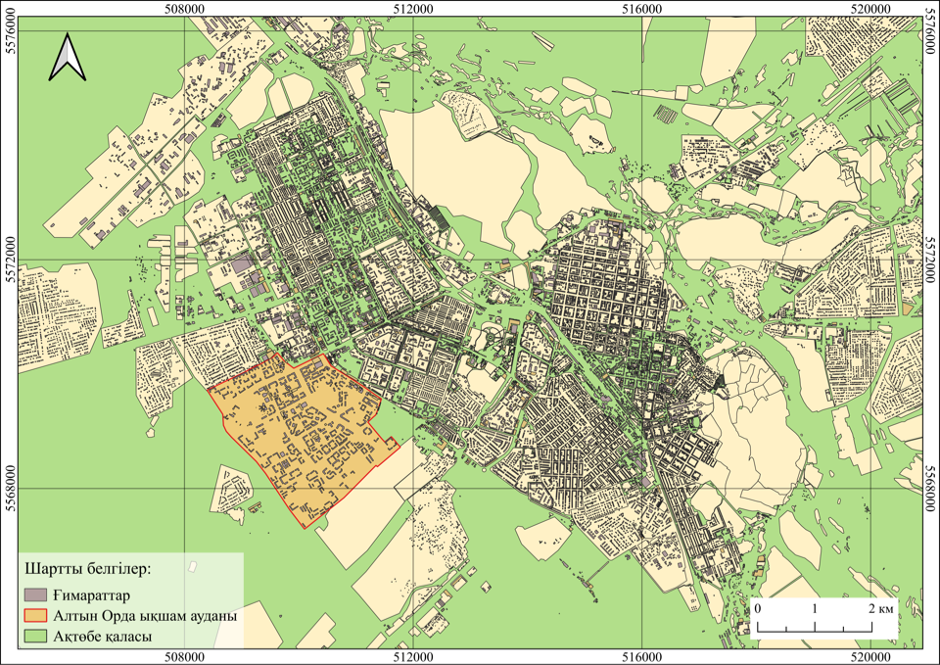

Сурет 17 - Ақтөбе қаласының «Алтын Орда» шағын ауданының орналасу картасы

Ескерту - Дерек көзі: Ақтөбе қаласының картасының негізінде далалық зерттеулер барысында білім алушылар құрастырған

Алайда тұрғын үйлердің қарқынды құрылысы инфрақұрылымдық қамтамасыз етудің сәйкес деңгейде дамуына толық мүмкіндік бермеген. Атап айтқанда, ауданда екі ғана мемлекеттік мектептің болуы, медициналық қызмет көрсету нысандарының жеткіліксіздігі және жеке (ақылы) білім беру мекемелерінің басым болуы әлеуметтік теңсіздік элементтерін қалыптастырады. Сауалнама нәтижелері тұрғындардың балабақша мен рекреациялық аймақтарға қолжетімділікте қиындықтарға тап болатынын көрсетті. Сонымен қатар, жаңа тұрғын секторларында қоғамдық көлік аялдамаларына дейінгі жаяу қолжетімділік қашықтығы 700–900 м-ге дейін жетіп, белгіленген нормативтерден (300–500 м) едәуір асып түсетіні анықталды. Аталған деректер білім алушылардың жүргізген геоақпараттық талдауы арқылы нақты дәлелденді (сурет 18).

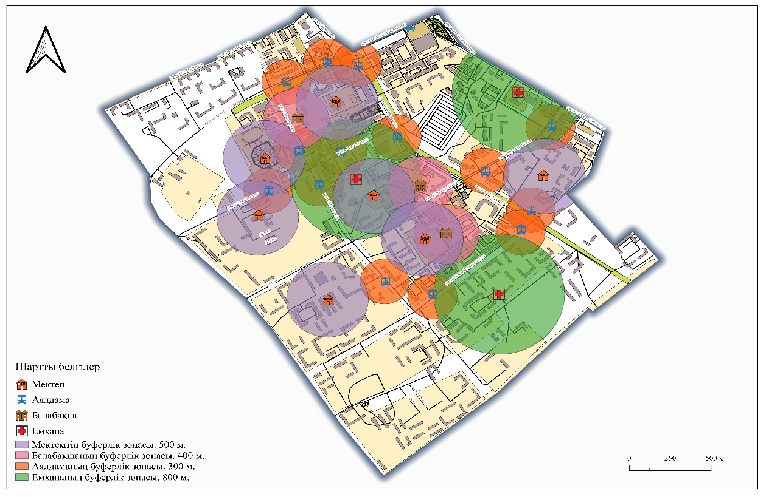

Сурет 18 - «Алтын Орда» шағын ауданындағы әлеуметтік инфрақұрылым нысандарының буферлік аймақтары

Ескерту - Дерек көзі: Ақтөбе қаласының картасының негізінде далалық зерттеулер барысында білім алушылар құрастырған

Жасыл аумақтардың қысқаруын талдау барысында соңғы онжылдықта бұрын қоғамдық пайдалануда болған кемінде екі жасыл аймақтың құрылыс алаңына айналғаны анықталды. Бұл өз кезегінде экологиялық жағдайдың нашарлауына, әсіресе жаз мезгілінде ауа сапасының төмендеуіне әсер еткен. Мұндай өзгерістер қалалық ортадағы экологиялық тепе-теңдіктің бұзылуын және жасыл инфрақұрылымның жеткіліксіздігін көрсетеді.
Қалыптастырушы кезеңде білім алушылар берілген жобалық тапсырмалар негізінде зерттелетін аумақтың орналасу, инфрақұрылымдық қамтамасыз етілу және қолжетімділік деңгейін сипаттайтын тақырыптық карталар сериясын құрастырды. Атап айтқанда, олар әлеуметтік инфрақұрылым нысандарының орналасу карталарын, буферлік аймақтарға негізделген қолжетімділік карталарын және қалалық ортаның инклюзивтілік деңгейін көрсететін (сурет 19) талдамалық карталарды әзірледі.
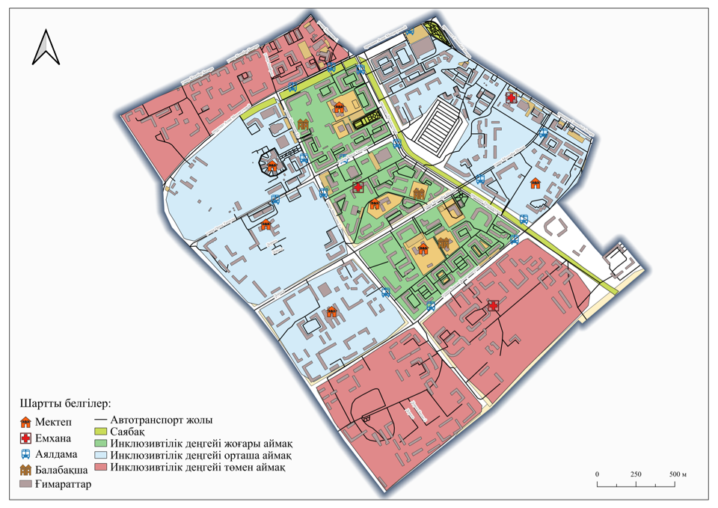

Сурет 19 - «Алтын Орда» шағын ауданындағы қалалық ортаның инклюзивтілік деңгейі

Ескерту - Дерек көзі: Ақтөбе қаласының картасының негізінде далалық зерттеулер барысында білім алушылар құрастырған

Бұл картографиялық жұмыстар білім алушыларға кеңістіктік деректерді жүйелеу, талдау және интерпретациялау дағдыларын қалыптастыруға мүмкіндік берді.
Жоба білім алушыларға қалалық ортаны талдау әдістерін меңгеріп қана қоймай, нақты мысал негізінде қала құрылысының қолданыстағы тәжірибесінің әлсіз тұстарын айқындауға мүмкіндік берді. «Алтын Орда» шағын ауданы тұрғын үй құрылысы мен әлеуметтік инфрақұрылым дамуы арасындағы теңгерімсіздіктің айқын көрінісі ретінде қарастырылып, бұл үрдістің Қазақстан қалаларының шеткері аймақтарына тән екендігі анықталды.
Талдау нәтижесінде білім алушылар келесі ұсыныстарды ұсынды: халық тығыздығы мен инфрақұрылым объектілерінің қолжетімділік нормативтерін ескере отырып, қаланың Бас жоспарын жетілдіру; тұрғындарды экологиялық бастамаларға тарту арқылы жасыл аймақтарды қалпына келтіру және функционалдық аймақтарға бөлу; жаңа тұрғын үй кешендерінде «жасыл сәулет» қағидаттарын және шағын рекреациялық кеңістіктерді (микропарктерді) енгізу.

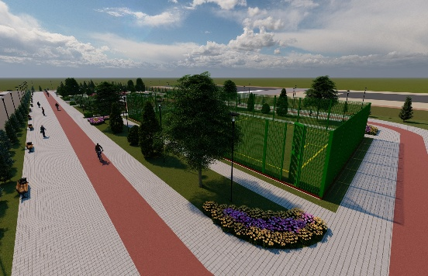 | 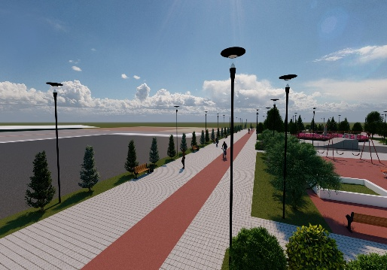 | 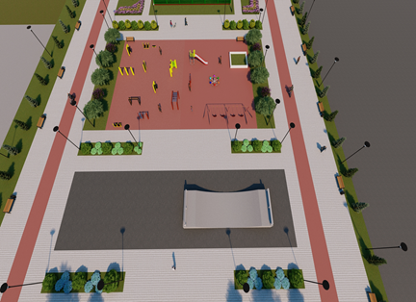 | 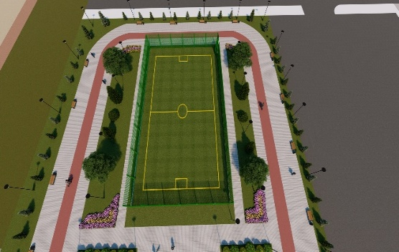
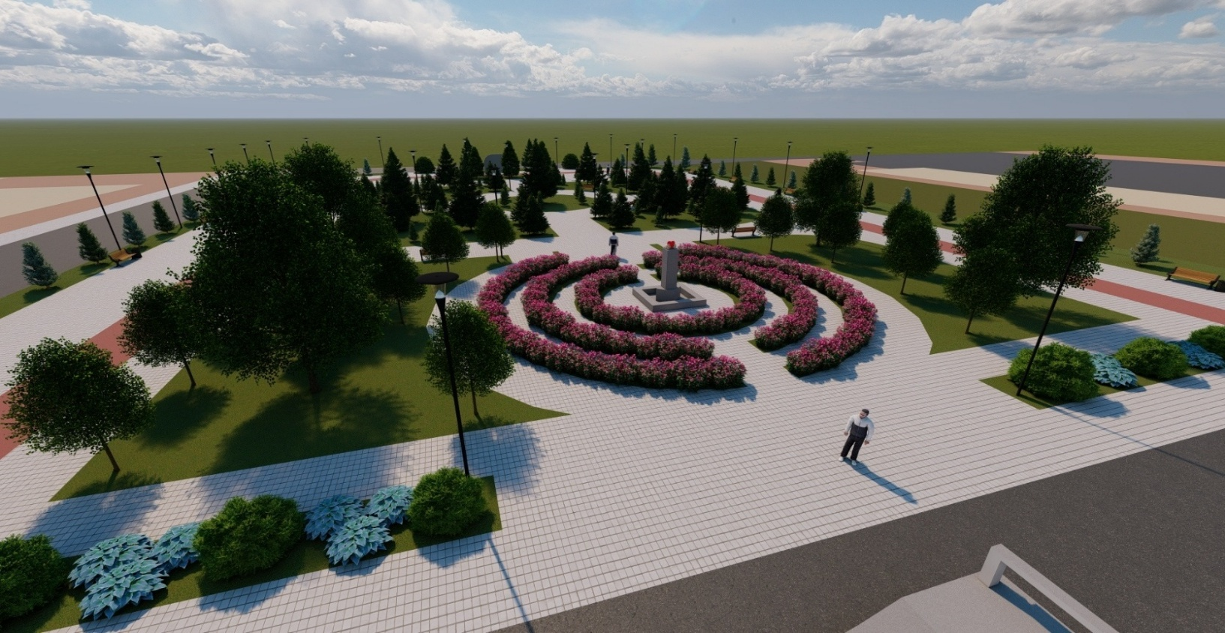 |  |  | 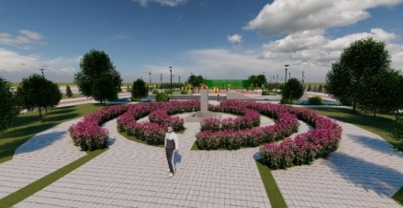
 |  |  | 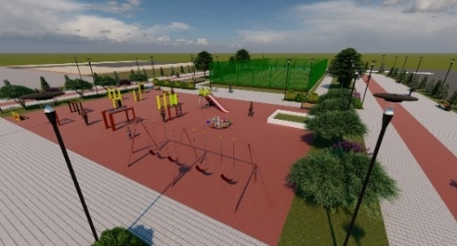
 |  |  | 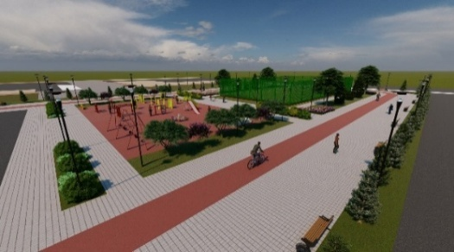

Сурет 20 - Алтын Орда ауданындағы «Денсаулық» саябағының ландшафтық жобасының 3D көрінісі
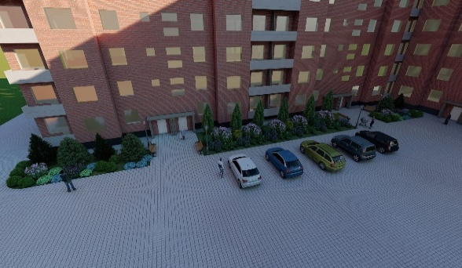 | 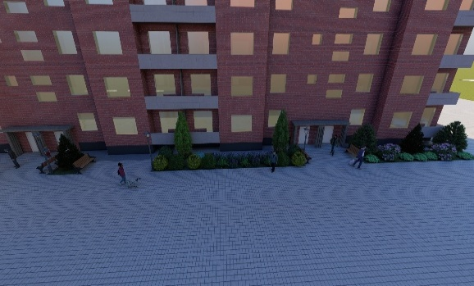 | 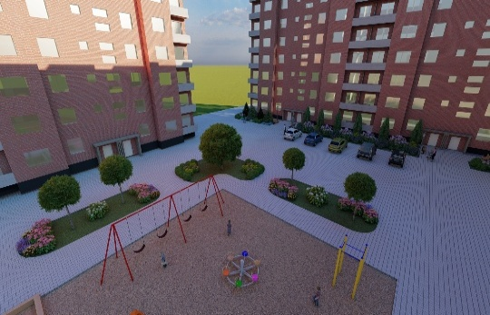 | 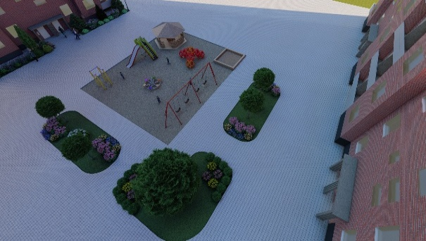
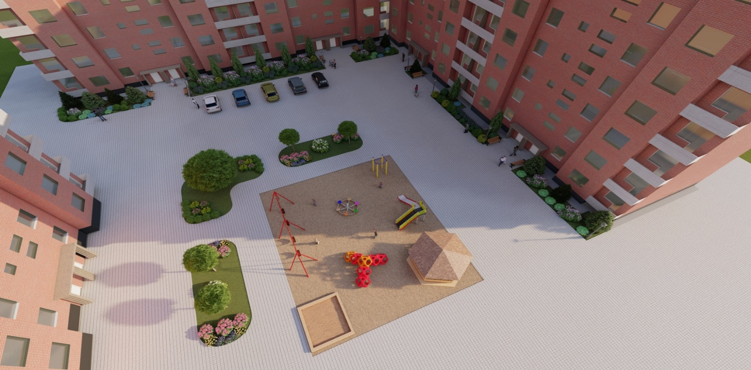 |  |  | 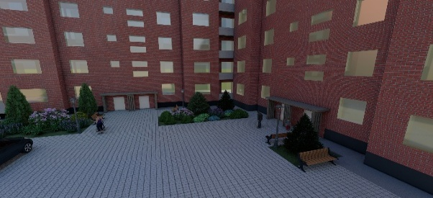
 |  |  | 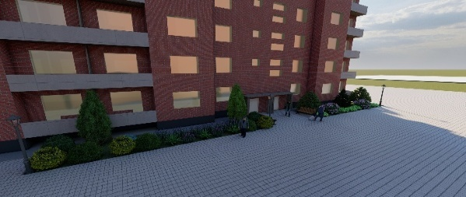
 |  |  | 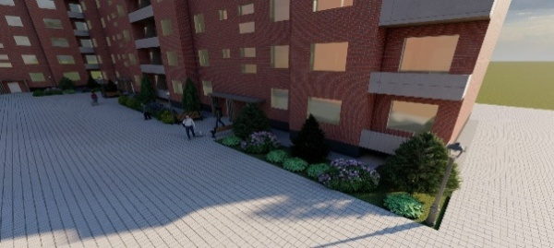

Сурет 21 - Алтын Орда ауданындағы қайта ұйымдастырылған «Денсаулық» саябағының
ландшафтық жобасының 3D көрінісі
Жобаның келесі кезеңінде білім алушылар қалалық аумақты ландшафтық жобалау негізінде қайта ұйымдастыру (ГАЖ арқылы) мақсатында қолданбалы тапсырма орындады. Бұл жұмыс алдыңғы кезеңде анықталған мәселелерді шешуге бағытталды. Зерттеу нысандары ретінде көпқабатты тұрғын үй ауласы мен «Денсаулық» саябағы таңдалып, олардың функционалдық және ландшафтық құрылымы қайта қарастырылды. Жоба барысында аумақтарды функционалдық аймақтарға бөлу, жасыл инфрақұрылымды дамыту, жаяу жүргіншілер кеңістігін оңтайландыру және рекреациялық аймақтарды жетілдіру бойынша ұсыныстар әзірленді. Сонымен қатар, білім алушылар жобалық шешімдердің көрнекілігін арттыру мақсатында 3D модельдеу құралдарын (SketchUp, Lumion) пайдаланып, ұсынылған өзгерістердің кеңістіктік бейнесін әзірледі (сурет 20,21). Бұл тәсіл жобалардың практикалық құндылығын арттырып, қалалық ортаны дамыту бойынша ұсыныстарды визуалды түрде негіздеуге мүмкіндік берді.
Жобалық тапсырмаларды орындау барысында алынған кері байланыс нәтижелері білім алушылардың қалалық ортаны бағалау мен жоспарлау мәселелеріне деген қызығушылығының артқанын көрсетті. Олар өз жұмыстарында қалалық кеңістікті ұйымдастыруда қолжетімділік, экологиялық тұрақтылық және әлеуметтік әділеттілік қағидаттарының маңыздылығын атап өтті. Сонымен қатар, «қаланы дамытуға жеке үлес қосу», «қалалық жоспарлау шешімдерін ғылыми негізде қабылдау» сияқты кәсіби бағыттағы түсініктердің қалыптасқаны байқалды.
Бұл шағын жоба білім алушылардың картографиялық сауаттылығын, кеңістіктік ойлауын, аналитикалық және зерттеушілік дағдыларын дамытуға ықпал етті. Сонымен қатар, геоақпараттық технологияларды қолдану арқылы нақты аумақты талдау олардың кәсіби-әдістемелік, цифрлық және жобалық құзыреттіліктерінің қалыптасуына жағдай жасады.
«Ақтөбе қаласының көліктік инфрақұрылымы» деп аталатын жоба қаланың тұрғын аудандарындағы қоғамдық көліктердің кеңістіктік қолжетімділігін кешенді бағалау мақсатында қолға алынды. Бұл тұрғыда көліктің қолжетімділігі аялдама пункттерінің тұрғылықты жерінен физикалық қашықтығы ғана емес, сонымен қатар маршрут желісінің сапасы, қозғалыс жиілігі, сенімділігі мен пайдалану ыңғайлылығы ретінде түсініледі. Осы мақсатқа жету үшін білім алушылар сандық және сапалық зерттеу әдістерін қолданды: сауалнамалар, картаға түсіру, изохронды модельдеу және маршрут схемасын талдау. Сауалнама деректерін жинау барысында білім алушылар топтарға бөлініп, қаланың әр тұрғын ауданына шығып, тұрғындардан ауызша сұхбат алу арқылы жүргізді. Зерттеу барысында этикалық талаптар толық сақталды. Сауалнамаға қатысушыларға зерттеудің мақсаты алдын ала түсіндірілді және олардың еркін келісімі алынды. Респонденттердің жеке басы құпия сақталып, жиналған деректер тек ғылыми мақсатта ғана пайдаланылды. Білім алушылар далалық жұмыс барысында тұрғындарға сыпайы және құрметпен қарады. Зерттеуге қатысу ерікті негізде жүзеге асырылып, кез келген қатысушы сұхбаттан бас тартуға құқылы болды. Жиналған деректер жалпылама түрде өңделіп, жекелеген тұлғаларға қатысты ақпарат жарияланбады.
Бірінші кезеңде эмпирикалық жұмыстар жүргізіліп қаланың әр жерінде тұратын білім алушылар мен олардың отбасы мүшелеріне сауалнама ұйымдастырылды. Сұрақтар күнделікті сапарлардың сипатына, жақын аялдамаларға дейінгі қашықтыққа, ағымдағы маршруттарға қанағаттанушылыққа, көлікті күту уақыты мен жағдайды жақсарту бойынша ұсыныстарға қатысты болды. Алынған деректер негізінде тұрғындардың күнделікті көлік тәжірибесі туралы алғашқы түсінікті қалыптастырып және көліктің ең осал аймақтарын анықтады.
Жалпы 18–75 жас аралығындағы 501 респондент қатысып, көлік инфрақұрылымының жағдайы, қоғамдық көлікке қолжетімділік және қалалық ұтқырлық мәселелері бағаланды. Сауалнама қаланың әртүрлі шағын аудандарын қамтыды (8, 11, 12, Батыс, Сазды, Бауырластар, Жаңақоныс, Қарғалы, Қызылжар және т.б.), бұл кеңістіктік ерекшеліктерді салыстырды.
Бағалау 1–10 балдық шкала бойынша жүргізіліп, қоғамдық көлік жұмысына қанағаттану деңгейін, аялдамаларға қолжетімділікті, көлік қозғалысының жиілігін, жол сапасын және көлік саясатының тиімділігін анықтауға бағытталды. Сонымен қатар контент-талдау арқылы жергілікті өзін-өзі басқару органдары жүзеге асырып отырған көлік инфрақұрылымын жақсарту шаралары талданды.
Сауалнама нәтижелері қаланың көлік жүйесінде бірқатар құрылымдық проблемалардың бар екенін көрсетті. Тұрғындардың негізгі бөлігі (51%) күнделікті қозғалыс үшін автобусты пайдаланады, 36% жеке көлікпен жүреді, 11% жаяу қатынайды (сурет 22).

Сурет 22 - Респонденттер қолданатын негізгі көлік түрлері
(Ақтөбе қаласы мен оның маңындағы елді мекендерден алынған сауалнама қорытындысы бойынша құрастырылған)
Көптеген респонденттер қоғамдық көлік бағыттарының жеткіліксіздігін, аялдамалардың жайсыздығын және жаңа тұрғын аудандарда қолжетімділіктің төмендігін атап өтті. 2018 жылмен салыстырғанда тротуарлар мен жаяу жүргіншілер жолдарының сапасына қанағаттанбау деңгейі төмендегенімен (89% → 61%), автобус аялдамаларының сапасы, жол төсемінің тегістігі және көлік жүктемесі бойынша бағалар әлі де төмен болып отыр.
Көліктің техникалық жай-күйіне қанағаттану деңгейі соңғы жылдары артқаны байқалады (37,8%-дан 72,7%-ға дейін), бұл жылжымалы құрамды жаңартумен байланысты. Дегенмен тұрғындар маршруттар желісін кеңейтуді (72%), аялдамалардың жайлылығын арттыруды (89%) және көлік кестесінің тұрақтылығын жақсартуды аса маңызды деп есептейді (сурет 23). Тарифтік саясаттағы өзгерістер де (жол ақысының өсуі) қоғамдық көлікке сұраныс пен қолжетімділікке әсер ететін фактор ретінде анықталды.

Сурет 23 - Қоғамдық көлік қызметтерінің сапасын арттыру мақсатында қала тұрғындарына ұсынылған сауалнама жауаптары, (пайызбен)
(Ақтөбе қаласы мен оның маңындағы елді мекендерден алынған сауалнама қорытындысы бойынша құрастырылған)

Зерттеу нәтижелері қала көлік саясатының тұрғындар қажеттілігіне толық сәйкес келмейтінін, әсіресе қарқынды құрылыс жүріп жатқан аймақтарда көлік инфрақұрылымын жоспарлау жеткіліксіз екенін көрсетті. Бұл қорытындылар білім алушылардың кеңістіктік талдау, қолданбалы урбанистика және картографиялық модельдеу дағдыларын жетілдіруге мүмкіндік беріп, модульдің практикалық-маңызды құрамдас бөлігіне айналды.
Білім алушылар ашық платформалар (2GIS, Google Maps, көлік операторларының веб-сайттары) деректерін пайдалана отырып, қалалық маршрут желісінің картографиялық моделін құрастырды. Жаяу жүргіншілер үшін қолжетімділікті талдау үшін радиусы 300 м (оңтайлы қолжетімділік), 500 м (максималды рұқсат етілген) және 800-900 м (көлік жеткіліксіздігі аймағы) изохронды аймақтар құрылды. Кеңістіктік талдау орталық аудандарда қоғамдық көлікпен қамту қанағаттанарлық екенін көрсетті: тұрғын үйлердің көпшілігі аялдамадан бес минуттық жаяу қашықтықта орналасқан. Алайда, шетте орналасқан жаңа тұрғын аудандарда қолайлы қолжетімділік аймағынан тыс тұрғындардың үлесі 40%-дан асады. Әсіресе кешкі уақытта жағдай қиын: сағат 19:00-ден кейін бағыттардың жиілігі күрт төмендейді, сапарлар арасындағы аралық ұлғайып, кейбір аудандарда маршруттар мүлдем жұмысын тоқтатады.
Жоба бірқатар проблемаларды анықтады: маршруттық желіні қамтудың кеңістіктік біркелкі еместігі, трансфер құрылымының тиімсіздігі, жұмыс күшінен тыс уақытта қозғалыс қарқындылығының төмендігі. Бұл қазіргі көлік саясаты халықтың, әсіресе қарқынды дамып келе жатқан шағынаудандардағы күнделікті ұтқырлық қажеттіліктерін жеткілікті түрде ескермейтінін растайды.
Ұсыныстар ретінде білім алушылар көліктің қолжетімділігін және қалалық ұтқырлық сапасын жақсартуға бағытталған шараларды ұсынды. Олардың қатарында микрокөлікті дамыту (электр мотороллерлері, велосипедтерді жалға беру), халықтың нақты тығыздығы мен жұмыс сапарларын ескере отырып, бағытты оңтайландыру, сондай-ақ нақты уақыт режимінде көлікті қадағалаудың цифрлық қызметтерін енгізу. Жаңа тұрғын үй кешендерін жобалау кезінде көліктік логистиканы ескеру қажеттілігіне ерекше назар аударылды: әрбір жаңа шағын аудан бұрыннан бар көлік желісіне біріктірілуі керек.
Қорытындылай келе, шағын жоба білім алушылардың қала географиясы мен көліктік талдау саласындағы қолданбалы құзыреттіліктерін қалыптастырудың маңызды кезеңі ғана емес, сонымен қатар көлік әділдігі мәселесін - барлық тұрғындар топтарының қала мүмкіндіктеріне тең қол жеткізуін өзекті етуге мүмкіндік бергенін атап өткен жөн. Көлік инфрақұрылымы жай ғана техникалық элемент ретінде емес, әлеуметтік тұрақтылық пен қала өмірінің сапасының кеңістіктік көрсеткіші ретінде қарастырылады.
Осындай мазмұнды жобаларды жүзеге асыруда білім алушылардың алдын ала дайындалуын, цифрлық құралдармен дербес жұмыс істеуін және аудиторияда нәтижені талқылау мен қолдануды талап етеді , бұл flipped learning моделіне тән ұйымдастыру логикасымен сәйкес келеді. Сонымен қатар, мұндай тәсіл оқу үдерісіне жасанды интеллект құралдарын интеграциялауды негіздей отырып, білім алушылардың талдау және жобалау әрекеттерін күшейтеді.
Білім беруді цифрландыру және қалалардағы кеңістіктік процестердің күрделілігі жағдайында дәріс және семинар форматтарының дәстүрлі нысандары бұдан былай білім алушылардың кәсіби құзыреттіліктерін тарту мен дамытудың қажетті деңгейін қамтамасыз етпейді. Осыған байланысты, белсенді оқыту модельдері, атап айтқанда, төңкерілген сынып және жасанды интеллект (ЖИ) құралдарын пайдалану барған сайын танымал бола бастады [157,158].
Қазіргі зерттеулер көрсеткендей, «flipped learning» немесе төңкерілген оқыту моделі білім алушылардың оқу үдерісіндегі белсенділігі мен дербестігін арттыруда жоғары тиімділікке ие. А. Бакла (2018) еңбегінде білім алушылардың өздері әзірлеген оқу материалдарын (бейнежазбалар, аудиофайлдар, жаттығулар) пайдалану олардың метатану деңгейін күшейтіп, оқу нәтижесіне жауапкершілігін арттыратыны дәлелденеді. Автордың пікірінше, мұндай модель сандық ортада белсенді қарым-қатынасты қалыптастырып, теориялық білімді практикалық дағдылармен ұштастыруға мүмкіндік береді, сондықтан ол мазмұнды меңгеруді және өзіндік жұмысты талап ететін пәндер үшін өте тиімді [159]. Бёрк А. және Федорек Б. (2017) жүргізген зерттеу дәстүрлі, онлайн және аударылған форматтарды салыстыру арқылы flipped learning моделінің белсенді қатысу деңгейін ең жоғары дәрежеде қамтамасыз ететінін анықтайды [160]. Авторлар білім алушылардың пікірталастарға жиірек араласатынын, тапсырмаларды ынталылықпен орындап, оқу үдерісіне қанағаттану деңгейінің артатынын көрсетеді. Маңызды қорытындының бірі – модельдің тиімділігі бейнедәрістерді қолданумен ғана емес, сонымен бірге аудиторияда ұйымдастырылатын белсенді топтық жұмыс пен проблемалық оқыту элементтерімен тікелей байланысты екендігі. Делозье С. және Родс М. (2017) шолулық мақаласында аударылған оқытудың теориялық негіздерін жүйелеп, дәрістік материалды аудиториядан тыс меңгеру мүмкіндігі сабақ уақытын жоғары деңгейлі когнитивтік әрекеттерге бағыттауға мүмкіндік беретінін атап өтеді [161]. Авторлар flipped learning моделінің жеке қарқынмен оқуды қолдайтынын, конструктивистік тәсілдермен сәйкес келетінін және сыни ойлауды дамытуға ықпал ететінін айқындайды. Сонымен қатар, модельді табысты іске асыру үшін қысқа әрі мазмұнды бейнематериалдарды дайындау, нақты нұсқаулықтар беру және белсенді оқу тапсырмаларын алдын ала жоспарлау қажеттілігі көрсетіледі.
"Төңкерілген сынып" әдісі білім алушылардың теориялық материалды өз бетінше – бейне сабақтар, инфографика, интерактивті модельдеу арқылы алдын ала меңгеруі және сабақта алған білімдерін тәжірибеде қолдануға назар аудару кіреді. Бұл тәсіл «Қала құрылысының құрылымы», «Урбандалу және экологиялық тәуекелдер», «Қалалық ортаның ГАЖ талдауы» тақырыптарын зерделеу аясында жүзеге асырылды [162]. ЖИ құралдарын (ChatGPT, Copilot, ArcGIS AI, Planner 5D) пайдалану білім алушыларға қалалық аумақтарды дамыту сценарийлерін құруға, аудан модельдерін құруға, спутниктік деректерді талдауға және жобалық шешімдерді тұжырымдауға қажет болды [163,164].
Мысал ретінде «Тұрақты даму қағидаттарын ескере отырып, «Нұр сити» шағын ауданын трансформациялау сценарийін құру» тапсырмасын келтіруге болады. Білім алушылар урбандалу үрдістерін талдау үшін ChatGPT, визуализация үшін Google Earth және ГАЖ қолданды және нәтижелерді Canva және PowerPoint арқылы көрсетті. Бұл формат тәжірибеге бағытталған ойлау мен цифрлық сауаттылықты нығайтты.
Модельді енгізу нәтижесінде КҚ-4 (кеңістіктік деректермен жұмыс істеу), КҚ-5 (қалалық ортаны жобалау) кәсіби құзыреттіліктерінің жоғарылауы, сонымен қатар урбанизация тақырыбына зерттеу және кәсіби бағыт ретінде қызығушылықтың артуы байқалды.
Қалалар географиясын оқытуда "Төңкерілген сынып" әдісі пен ЖИ интеграциясы кеңістіктік процестерді тереңірек және қолданбалы түсінуді қалыптастыруға ықпал етеді, ақпаратты талдау, синтездеу және ұсыну дағдыларын дамытады және білім берудің цифрлық трансформациясы жағдайында географтарды дайындаудың ажырамас бөлігі болуы керек [165].
Сонымен қатар, аталған тәсілдер қалалық ортаның сапасын бағалау және оны жетілдіру бойынша негізделген шешімдер қабылдауға мүмкіндік беріп, халықтың өмір сүру сапасын арттыруға бағытталады.

3.3 Жобалық-зерттеу тәсілі негізінде жүргізілген тәжірибелік-эксперименттік зерттеу нәтижелері
Білім алушылар үшін Ақтөбе қаласы қалалық территорияларды болжамдау мен олардың даму сценарийлік жоспарлау дағдыларын қалыптастыруға бағытталған объект ретінде таңдалды. Ақтөбе қаласымен байланысты ең өзекті және қарама-қайшы сұрақтардың бірі болып, аймақтық көлік сызбаларын әзірлеу, жерді пайдалануды жоспарлау және қаланың болашақтағы өсуін болжамдау үшін қала маңы мен оның орталық бөлігі арасындағы өзара байланыстарды ұғыну табылады.
Зерттеу шеңберінде Ақтөбе қаласының келешек дамуын болжамдауға бағытталған бақыланатын тәжірибені қолдана отырып интервенциялық зерттеу өткізілді. Мұндай зерттеулер білім алушылардың академиялық үлгеріміне, әлеуметтік дағдыларына және білім беру үдерісінің басқа да аспектілерін меңгеруге әсерін ұғынуға арналған оқытудың жаңашыл әдістерін немесе бағдарламаларын даярлау мен ендіруді қамтиды [166-168].
Дұрыс ұйымдастырылған оқыту мен мақсатты оқу іс-әрекеттері білім алушылар бойында сценарий терминдерін ойлана білу қабілеттерін дамытады. Зерттеуде сценарийлік ойлаудың үш құрамдас бөлігі қолданылды:
- Білімдер мен дағдыларды қолдану: бұл құрама білім алушылардың алдыңғы меңгерген географиялық білімдері мен біліктерін қолдануын, сонымен қатар, қалалық ортаға әсер ететін үрдістер туралы жаңа білімдерді меңгеруін қамтиды;
- Шығармашылық сценарийлер әзірлеу: білім алушылар қалалардың келешектегі жаңашыл сценарийлерін даярлауда өз қиялдарын қолданады;
- Сценарийді сыни бағалау: бұл құрамдас бөлікте білім алушылар тек білімдері мен қиялдауларын ғана емес, келтірілген сценарийлердің экономикалық, әлеуметтік және моральдық-этикалық бағалауларын да қолданады.
Тәжірибе жұмысы Қ.Жұбанов атындағы Ақтөбе өңірлік университетінің «География» білім бағдарламасының үшінші курсының білім алушылардың қатынасуымен 2023-2024 оқу жылының 2- ші семестрінде жүргізілді. Білім алушылар екі топқа (А және В) бөлініп, Ақтөбе қаласының аудандарының әлеуметтік-экономикалық дамуы мен келешегін бағалау бойынша жобалар әзірледі.
Ақтөбе қаласы бойынша жобаны әзірлеу кезінде білім алушылар мынадай міндеттерді шешулері тиіс болды:
- Қаланың проблемалары мен олардың құрамдас бөліктерін айқындау: қаланың өзекті проблемалары мен олардың бөліктерін анықтау;
- Себеп-салдардық тұжырымдамаларды қалыптастыру: әдеби мәліметтер негізінде әлеуметтік-экономикалық және экологиялық ахуалдың параметрлері арасындағы байланыстарды түсіндіретін тұжырымдамалар әзірленді;
- Көлік инфрақұрылымының ерекшеліктері, автокөліктердегі, автобустардағы, қала маңы поездарындағы жолаушылар саны, сондай-ақ, автомагистральдар мен басқа да инфрақұрылымдық объектілердің салыну деңгейлері секілді көрсеткіштер мен индикаторларды таңдау;
- Болжанатын байланыстардың дұрыстығын тексеру: болжамдалатын байланыстарды тексеру үшін қажетті бақылау, әдеби дерек көздері, сұхбаттар және сауалнамалар сияқты түрліше әдістерді пайдалану;
- Тұжырымдамаларды бағалау: ұсынылған тұжырымдамаларды сараптау мен бағалау;
- Проблеманың маңыздылығын анықтау: анықталған проблемаларды онын әрі шешу үшін олардың басымдылығын айқындау.
Зерттеу: даярлық, бақылау әдістерінің стратегияларын әзірлеу, сұхбат пен коммуникацияға арналған сұрақтарды қалыптастыру, мәліметтерді сараптау мен есеп құрастыру кезеңдерінен тұрады.
Даярлық. Жұмыстың бұл кезеңі қала туралы ақпараттың максималды көлемін жинақтау мен әрі қарай зерттеу жоспарын жасау.
- Алғашқы қадам интернеттен, қалалық әкімшіліктен, кітапханалар мен статистика басқармасынан мәліметтер мен ақпараттар іздестіруден басталды. Осы ресурстар негізінде білім алушылар Ақтөбе қаласының аудандарының карталары мен статистикалық мәліметтерін алды. Сонымен қатар, қаланың электронды карталары да қолданылды. Ақтөбе қаласының әлеуметтік-экономикалық дамуын зерттеудің міндеттеріне мыналар жатқызылды: кеңістіктегі экономикалық-географиялық орналасуын (макро-, мезо- және микроорналасуын, оның өсу бағытын) анықтау; әдебиеттерден, статистикалық жинақтардан, мерзімді баспасөз беттерінен және т.б. дерек көздерінен қаланың тарихы, халқы мен экономикасы туралы ақпараттар жинау; картографиялық материалдарды (оның ішінде Google Maps, Google Earth, және Wikimapia интерактивті карталарын) пайдалана отырып қаланың микрогеографиялық талдау міндеттерін үйлестіру.
- Бақылау әдістерінің стратегиясын әзірлеу: жергілікті жерлерде мәліметтер жинақтаудың жоспарын жасау.
- Сұхбат алу мен коммуникацияға қажетті сұрақтар тұжырымдау: жергілікті тұрғындармен және мамандармен сұхбаттасу және коммуникация жүргізуге сұрақтар дайындау.
- Мәліметтерді талдау. Өзекті үрдістер мен өзара байланыстарды анықтау мақсатында жинақталған мәліметтерді өңдеу және талдау.
- Есеп жазу: зерттеу нәтижелері мен ұсыныстардан тұратын қорытынды есеп құрастыру.
Тәжірибелік зерттеулер нәтижелері бойынша Ақтөбе қаласы мен оның аудандарының әлеуметтік-экономикалық көрсеткіштерін саралай жіктеуге мүмкіндік беретін көрсеткіштер мен тапсырмалар жасап шығарылды. Білім алушылар Ақтөбе қаласының функционалды аймақтарының сызбаларына сәйкес мына сұрақтарға жауап берді:
- Сіздің қалаңыз үшін жерді пайдаланудың белгілі сызбаларының ішінен (секторлық, көп ядролы, концентрациялық) қайсысы сәйкес келеді?
- Орталық іскерлік аудан; көтерме және бөлшек сауда аудандары, базарлар, жоғары сапалы тұрғын-жай аудандары, орташа сапалы тұрғын-жай аудандары, төменгі сапалы тұрғын-жай аудандары, ауыр өнеркәсіп ауданы, жасыл аймақтар, бау-бақша ұжымдары, демалыс және көңіл көтеру аймақтары қай жерлерге орналасқан?
- Қалада этникалық топтардың шоғырлана орналасқан аудандары бар ма? Олар қайда орналасқан және неліктен сол жерде?
- Қаланың қандай негізгі экономикалық және экологиялық проблемалары бар, оларды шешу жолдары қандай?
- Ақтөбе қаласының келешегі (сценарий әзірлеу). Білім алушылардың қаланың даму туралы сценарийлері оптимистік, пессимистік және статус-кво түрлерінде жіктелді. Олар қаланың әлеуметтік-экономикалық даму сценарийлерін жобалап, бағалайды. Жұмыстар тұрақты дамуды, жаңаша технологияларды ескере отырып қаланың өміршеңдігін қамтамасыз етуін ескеруі тиіс.
Білім алушылар қалалардың дамуының болжамдары мен сценарийлерін қалыптастыра алуы үшін талдамалық және сыни ойлауды дамытуға көмектесетін материалдар мен әдістерді, сондай-ақ жүйелік тұрғыны қолданудың дағдыларды қолдана білулері қажет. Бұл материалдар мен әдістерді оқу үдерісіне кіріктіру, білім алушылар бойында қалалардың дамуының негізделген болжамдары мен сценарийлерін қалыптау үшін қажетті дағдылар мен құзіреттіліктерді дамытты. Білім алушылардың жобаларын бағалау критерийлері 8-кестеде келтірілген.

Кесте 8 - Білім алушы жобаларын бағалау критерийлері

Бағалау критерийлері | Деңгей
1 | 2
Сараптамалық ойлау | Жоғары деңгей. Күрделі мәліметтерді жылдам әрі дәл сараптауға, өзекті кезеңдерді анықтауға тиімді шешімдер ұсынуға қабілетті (85-100%).  Орта деңгей. Мәліметтерді сараптай және проблемаларды анықтай біледі, бірақ кейде шешімдер табуда қосымша көмекті қажет етеді (70-84%).  Төменгі деңгей. Күрделі мәліметтерді сараптау мен өзекті проблемаларды анықтауда қиналады (50-69%).
Жүйелік ұғыну | Жоғары деңгей: Жүйенің түрліше элементтері арасындағы байланыстарды анық түсінеді және элементтердің біріндегі өзгерістердің салдарларын алдын ала көре біледі (85-100%).  Орташа деңгей: Жүйедегі негізгі байланыстарды түсінеді, бірақ, кейбір ұсақ бөліктерді жіберіп алады (70-84%).  Төменгі деңгей: Кешенді жүйелер мен олардың өзара әрекеттесулерін түсінуде қиналады (50-69%).
Шығармашыл және жаңашыл ойлау | Жоғары деңгей: Айтарлықтай өзгеріс енгізуге мүмкіндік беретін ерекше идеялар мен жаңашылдық шешімдерді тұрақты ұсынады (85-100%).  Орташа деңгей: Жаңа идеяларды ұсынуға қабілеті бар, бірақ олар көп ретте толықтыруды қажет етеді (70-84%).  Төменгі деңгей: Жаңа идеяларды генерациялау мен жаңашылдықтарды ұсынуда қиындықтарға жолығады (50-69%).
Зерттеулер және мәліметтер жинақтау дағдылары | Жоғары деңгей: Зерттеулерді, мәліметтерді жинақтау әдістерін тиімді жүргізеді және қолданады, олардың сенімділігін сыни тұрғыдан бағалайды (85-100%).  Орташа деңгей: Зерттеулерді жүргізу мен мәліметтер жинақтауды жасай алады, бірақ кей аспектілер мен әдістерді жіберіп алады (70-84%).  Төменгі деңгей: Зерттеулер жүргізу мен мәліметтер жинақтауда қиналады, маңызды аспектілерді көп ретте ескермейді (50-69%).
Коммуникативтік дағдылар | Жоғары деңгей: Ақпаратты ауызша да, жазбаша да анық, тиімді бере алады, түрлі аудиториялармен жеңіл араласады (85-100%).  Орташа деңгей: Ақпаратты бере білуге қабілетті, бірақ кейде белгілі бір аудиториялармен қарым-қатынаста қиналады (70-84%).  Төменгі деңгей: Ақпаратты беруде және өзге адамдармен қарым-қатынас кезінде қиналады (50-69%).
Этикалық санасы | Жоғары деңгей: Өз жұмысында үнемі этикалық аспектілерді ескереді, моральдық және этикалық стандарттарды назарда ұстай отырып шешімдер қабылдайды (85-100%).  Орташа деңгей: Негізінен этиканы сақтайды, бірақ, кейде кей этикалық нюанстарды назардан тыс қалдырады (70-84%).  Төменгі деңгей: Өз жұмысында этикалық аспектілерді ұдайы назарға ала бермейді, бұл өз кезегінде моральдық диллеммалар мен кикілжіңдерге әкеледі (50-69%).

Жобалық-зерттеу тапсырмаларын ұйымдастыру барысында білім алушылардың танымдық іс-әрекетін жүйелі дамыту мақсатында Блум таксономиясы негізге алынды.
Жобалық-зерттеу тапсырмаларын ұйымдастыру барысында білім алушылардың танымдық іс-әрекетін жүйелі дамыту мақсатында Блум таксономиясының жоғары деңгейлері негізге алынды. Бұл тәсіл оқу үдерісін қолданбалы, аналитикалық және шығармашылық деңгейде ұйымдастыруға мүмкіндік береді.
Зерттеу барысында білім алушылардың оқу әрекеті Блум таксономиясының жоғары когнитивтік деңгейлері бойынша құрылды. Алғашқы кезеңде білім алушылар картографиялық материалдар, статистикалық деректер және геоақпараттық жүйелерді пайдалану арқылы практикалық тапсырмалар орындады (қолдану). Келесі кезеңде білім алушылар қалалық ортаның әлеуметтік-экономикалық және экологиялық проблемаларын анықтап, олардың себеп-салдарлық байланыстарын жан-жақты талдады (талдау). Жоғары деңгейде білім алушылар қаланың даму бағыттарын негіздеп, кеңістіктік өзгерістерге қатысты жобалық шешімдер ұсынды (жинақтау). Қорытынды кезеңде ұсынылған шешімдер ғылыми тұрғыда дәлелденіп, жобаларды қорғау барысында сараптамалық бағалаудан өтті (бағалау).
Блум таксономиясының жоғары деңгейлерін жобалық-зерттеу тапсырмаларына кіріктіру білім алушылардың кеңістіктік ойлауын, аналитикалық қабілеттерін және кәсіби құзыреттіліктерін терең деңгейде дамытуға мүмкіндік берді (кесте 9).

Кесте 9 – Жобалық-зерттеу тапсырмаларының Блум таксономиясы бойынша құрылымы

Деңгей | Оқу әрекеті | Жобалық тапсырма мысалы
Қолдану | Білімді практикада қолдану | Карта, статистика және GIS құралдарын пайдалану
Талдау | Себеп-салдар байланыстарын анықтау | Қалалық проблемаларды кешенді талдау
Жинақтау | Жаңа шешім құру | Қаланың даму сценарийлерін әзірлеу, жобаларын ұсыну
Бағалау | Негіздеу, дәлелдеу | Жобаны қорғау және ұсыныстар беру

Зерттеу міндеттеріне сәйкес, білім алушылардың екі тобы Ақтөбе қаласының екі ауданының (Алматы және Астана аудандары) функционалдық аймақтарын зерттеді және олардың тиісті карталарын әзірледі (суреттер 24,25). Жоба жұмысы барысында білім алушылар осы аудандардың негізгі әлеуметтік, экономикалық және экологиялық проблемаларын анықтады. Карталарда функционалдық аймақтар модельді аймақтардан және бір-бірінен айырмашылықтар түрінде көрсетілген.
Нәтижелер, сценарийлік ойлау білім алушылардың сценарийлерді құру үшін өздерінің білімдері мен қиялдарын пайдалана алатын белсенді ойлауын талап етеді. Білім алушылар келтірілген мәліметтерді талдап, қаланың дамуына әсер ететін негізгі үрдістер мен факторларды анықтайды. Сценарийлерді әзірлеу кезінде білім алушылар таяудағы 10-20 жылға өз болжамдарын ұсынды. Оптимистік сценарий бойынша экономикалық өсім, инфрақұрылымның жақсаруы және халық санының артуы байқалуы тиіс. Ал пессимистік сценарий бойынша экономикалық құлдырау, экологиялық ахуалдың нашарлауы мен халық санының азаюы басымдықта. Сценарийдегі статус-кво ағымдағы үрдістерді айтарлықтай өзгеріссіз сақтаудың маңыздылығын көрсетеді.
Бірқатар факторларға талдама жасай отырып, А және В топтары қаланың аталған аудандарына қатысты өз шешімдерін жасады (қосымша В).
Мұндай білім алушылардың зерттеулері сыни ойлаулар мен қалалық жоспарлау және басқару саласындағы тиімді кәсіби өрлеу үшін қажетті тәжірибелік дағдыларды дамытуға жағдай жасайды. Қайшылықтармен және келешекпен ілесе жүретін орналасу орны мен кеңістіктің локальды проблемалары ішінара болып тұрады. Мұндай мәселелерді білім алушылармен бірлесе талқылау нақты, жергілікті жер тәжірибесі мен абстрактылы, жүйелі келешек арасындағы айырмашылықтарды жеңуге көмектеседі.
Білім алушылардың қалалардың дамуының болжамдары мен сценарийлерін тұжырымдай алу дағдылары талдамалық ойлауды, жүйелі ұғынуды, шығармашылық және жаңашыл ойлауды қамтитын маңызды және көп қырлы дағдылар түрінде көрінеді. Болжамдар құрастыру үшін білім алушылар ағымдағы мәліметтерді талдай алуы, қаланың дамуына әсер ететін негізгі үрдістер мен факторларды анықтай білуі қажет. Бұл экономикалық, демографиялық, әлеуметтік және экологиялық көрсеткіштермен жасалатын жұмыстарды қамтиды.
Мұнда қала өмірінің түрліше аспектілері арасындағы өзара байланысты түсіну қажет. Мысалы, экономикалық даму әлеуметтік ахуалға әсер етеді, олар өз кезегінде қоршаған ортаның жағдайына ықпалын тигізуі ықтимал. Жүйелі ұғыну қала контекстіндегі күрделі әрекеттесулерді ескеруге көмектеседі.
Болжамдар мен сценарийлерді құрастыру тек ағымдағы ахуалды талдауды ғана емес, мүмкін болатын өзгерістерді ұсыну мен олардың салдарын бағалауды да талап етеді.
Зерттеу және мәліметтер жинақтау дағдылары: білім алушылар түрлі ақпарат көздерінен: статистикалық есептерден, сауалнамалардан, сұхбаттардан алынған деректерді және басқа да ақпарат түрлерін тиімді жинақтай алулары тиіс (сурет 24,25).

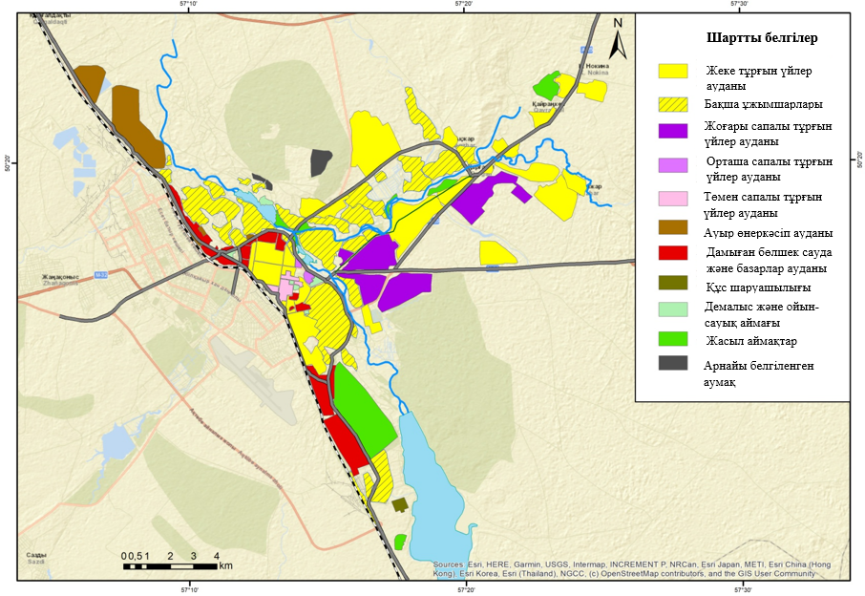

Сурет 24 - А тобының білім алушыларының орындаған Ақтөбе қаласының Алматы ауданының функционалдық аймақтары

Ескерту - Дерек көзі: Ақтөбе қаласының картасының негізінде далалық зерттеулер барысында білім алушылар құрастырған
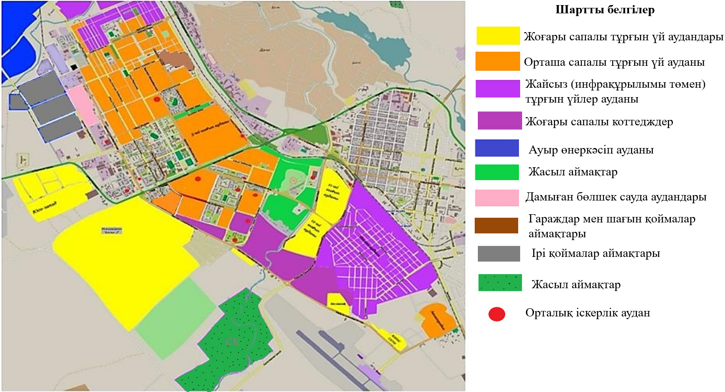

Сурет 25 - В тобының білім алушыларының орындаған Ақтөбе қаласының Астана ауданының функционалдық аймақтары

Ескерту - Дерек көзі: Ақтөбе қаласының картасының негізінде далалық зерттеулер барысында білім алушылар құрастырған

Коммуникациялық дағдылар: болжамдарды тұжырымдау мен ұсыну өз ойларыңды жазбаша да ауызша да түсінікті және сендіре отырып баяндау дағдыларын қажет етеді. Өз шешімдерін түрлі аудиторияларға, оның ішінде қоғам мүшелеріне және кәсіби аудиторияларға жеткізе білу, ұсынылатын сценарийлердің тиімді жүзеге асырылуы үшін қажетті кілт болып табылады.
Этикалық сана: жобаның жүзеге асырылатын нақты кәсіби саласындағы қабылданған нормалар мен стандарттарды сақтау. Зерттеулер жүргізу мен олардың нәтижелерін ұсынумен байланысты этикалық нормаларды сақтау.
Қала дамуының келешек аспектілері туралы ойлай отырып, білім алушылар жалпыға бірдей мәлім пікірлермен кездеседі. Талқылаудың соңғы кезегі сценарийлік ойлауды бағалауға қатысты. Шығармашылық және сыни ойлауды бағалау мектептің география мұғалімдері үшін алынбас қамал түрінде болады.
Білім алушылардың екі тобының ұсынған сценарийлерін төмендегідей сипаттауға болады (сурет 26).

Сурет 26 - А және В топтарының жүргізген тәжірибелерінің нәтижелері

Ескерту - Авторлар құрастырған

Сараптамалық ойлау. А және В топтарының сараптамалық ойлауларында айтарлықтай айырмашылықтар болған жоқ. Екі топ та қол жетімді ақпараттар мен мәліметтерге сүйене отырып, мәліметтерді жақсы деңгейде ұсынды.
Жүйелі түсіну. А тобы В тобымен салыстырғанда нәтижелерді 8% артық көрсетті. Алайда, екі топ та түрліше факторлардың өзара әрекеттесуін ескеретін объектілерді кешенді сараптауда кемшіліктер жіберген.
Шығармашылық және жаңашыл ойлау. Білім алушылардың шығармашылық және жаңашыл ойлауларының орташа көрсеткіші 66-75% құрайды. Екі топтың да білім алушылары Ақтөбе қаласының Алматы және Астана аудандарының маңызды проблемаларын анықтап, оларды жаңашылдық мүмкіндіктерге сүйене отырып шешу жолдарын ұсына білді.
Зерттеу және мәліметтер жинақтау дағдылары. А тобы зерттеу дағдылары бойынша 78% көрсеткішімен алда тұр. Олар Алматы ауданы бойынша жеткілікті мәліметтер жинақтап, оларды ғылыми тұрғыдан саралап, мысалдар келтірді. В тобы, 65 % көрсеткішімен тиісті мәліметтер базасымен жұмыс жасады, бірақ, сараптау әдісін тиімсіздеу пайдаланды. Білім алушылардың екі тобы да мәліметтерді жинақтау мен цифрлық мәліметтерді өңдеуде жеткіліксіз дағды көрсететін ортақ проблемаға ие.
Коммуникативтік дағдылар. Екі топтың да коммуникативтік дағдылары жақсы, 89-90% деңгейінде. Бұл алынған ақпаратты дұрыс көрсетіп, оған дұрыс жауап беруге, сондай-ақ, топ ішінде өзара сәтті әрекеттесуге көмектесті.
Этикалық сана. Екі топ арасындағы этикалық сана деңгейлері айтарлықтай үлкен: А тобы – 85%, В тобы – 75 %. Білім алушылар аудандардың әлеуметтік проблемаларын шешудің жолдарын белсенді іздестіріп, қала келешегі туралы сценарийлерді құруда өз көзқарастарын көрсетті, сөйтіп, келешек күнге деген қажетті қалалық ортаны құруға талпынды.
Зерттеуде біршама шектеулер бар. Біріншіден, оған қатысқан білім алушылар саны азғантай (барлығы – 18, А тобында -9 және В тобында 9 білім алушы), бұл талдаудың статистикалық талдауын шектейді. Дегенмен, біз білім алушылардың сценарий әзірлеуінен тиімді, оң сипаттағы әсер алдық. Мұнан өзге, біздің нәтижелерімізге тапсырмаларды даярлауға кететін уақыттың шектеулі болуы ықпал етті. Оларға өздері әзірлемеген және бұрын қолданбаған материалдармен жұмыс жасауға тура келді.
Академиялық нәтижелері төмен болған В тобының жобалық жұмысында білімалушы өз ойлауларын қалалық ортаның адекватты моделін әзірлеуге қажетті географиялық білімдерімен және дағдыларымен кіріктіре ұштастыруда қиындықтарға жолықты. Сондай-ақ, географиялық ақпараттық жүйелер (ГАЖ) саласында құзіреттіліктерін дамыту қажеттіліктері де анықталды. А және В топтарының білім алушылары үшін түрліше тақырыптар берілді, бұл олардың жұмыстарында плагиаттық әрекеттердің болуына әкелді. В тобының білім алушыларының тапсырмаларды орындауы барысында алдыңғы жасалған жұмыстарына қайта оралып, түзетулер енгізу қажеттіліктері туындап отырды.
Көрсеткіштері жоғары болған А тобының білім алушылары өздерінің келешекке деген болжамдарын тұрақты қалалық орталарды әзірлеу үшін қажетті жүйелі географиялық ойлаумен біріктіре алу қабілеттерін көрсетті. Ерекше назар қалалық кеңістіктердің көп қызметті сипатына, қала ішіндегі кеңістіктік қатынастарға, сондай-ақ, қаланың басқа да кеңістіктік шарттармен өзара байланыстарына аударылды.

Үшінші бөлім бойынша тұжырым
Бұл бөлімде қалалар географиясын оқытудағы жобалық-зерттеу тәсілінің тиімділігін мектеп және жоғары оқу орны деңгейінде тәжірибелік-эксперименттік зерттеу арқылы кешенді негіздеуге арналған. Сонымен қатар урбандалу тақырыбын оқытуда кеңістіктік ойлау, сценарийлік талдау және кәсіби құзыреттіліктердің қалыптасу динамикасын айқындауға бағытталған.
Зерттеу логикасы екі өзара байланысты деңгейде құрылды: білім алушылардың қалалар туралы түсінігінің трансформациясы; болашақ география пәні мұғалімдерінің кәсіби құзыреттіліктерінің дамуы.
Тәжірибелік-эксперименттік жұмыс нәтижелері қалалар географиясын оқытудың дәстүрлі мазмұндық-репродуктивті моделінен жобалық, зерттеу және цифрлық технологияларға негізделген конструктивті модельге көшу білім сапасының жүйелі өзгерісіне әкелетінін көрсетті.
Мектеп деңгейінде урбандалу тақырыбын жобалық-зерттеу тәсілімен меңгеру білім алушылардың қаланы қабылдауын утилитарлық-тұрмыстық деңгейден құрылымдық-аналитикалық деңгейге көшіруге ықпал етті. Қала жеке тәжірибе кеңістігі емес, әлеуметтік-экономикалық, демографиялық және экологиялық факторлар тоғысқан күрделі аумақтық жүйе ретінде ұғындырылды. Бұл өзгеріс кеңістіктік сананың қалыптасуының көрсеткіші ретінде қарастырылады.
Жоғары оқу орны деңгейінде «Халықтың қоныстануы мен қалалар географиясы» модулін жобалық-зерттеу және цифрлық құралдар негізінде оқыту болашақ мұғалімдердің кәсіби құзыреттіліктерінің айтарлықтай өсуіне ықпал етті. Әсіресе, кеңістіктік талдау, геоақпараттық жүйелермен жұмыс істеу, қалалық жобалау және сценарийлік жоспарлау құзыреттері қарқынды дамыды. Бұл нәтижелер цифрлық және қолданбалы компоненттердің кәсіби даярлықтағы шешуші рөлін дәлелдейді.
Тараудың маңызды мазмұндық өзегі – сценарийлік ойлауды қалыптастыру. Білім алушылар қаланың даму перспективаларын оптимистік, пессимистік және статус-кво нұсқаларында модельдей отырып, болашақты көпфакторлы талдау негізінде болжау қабілетін көрсетті. Сценарий әзірлеу барысында жүйелік талдау, себеп-салдарлық байланыстарды анықтау, тәуекелдерді бағалау және тұрақты даму қағидаттарын ескеру дағдылары қалыптасты.
Жобалық-зерттеу тәсілі теориялық білімді нақты аумақтық жағдаймен кіріктіруге мүмкіндік берді. Ақтөбе қаласының аудандарын талдау, функционалдық аймақтарды картографиялау, көлік инфрақұрылымын бағалау, экологиялық тәуекелдерді анықтау – барлығы болашақ мұғалімдердің кәсіби рефлексиясын күшейтіп, кеңістіктік модельдеу мәдениетін дамытуға жағдай жасады.
Эксперименттік нәтижелер көрсеткендей, қалалар географиясын оқытуда: кеңістіктік ойлау мен жүйелік талдау дағдылары тереңдейді; зерттеу және деректермен жұмыс істеу мәдениеті қалыптасады; коммуникативтік және презентациялық қабілеттер дамиды; әлеуметтік-этикалық жауапкершілік күшейеді; болашақ мұғалімдердің қалалық мәселелерді оқытуға даярлығы артады.
Қорытындылай келе, үшінші тарауда ұсынылған тәжірибелік-эксперименттік зерттеу нәтижелері қалалар географиясын оқытудағы жобалық-зерттеу тәсілінің ғылыми-әдістемелік негізделген, тиімді және трансформациялық сипатқа ие екенін дәлелдейді. Ұсынылған модель білім алушылардың кеңістіктік ойлауын қалыптастып және болашақ география мұғалімдерінің кәсіби даярлығын сапалық жаңа деңгейге көтеруге, сонымен қатар халықтың өмір сүру сапасын арттыруға бағытталған білім беру нәтижелеріне қол жеткізуді қамтамасыз етеді.

ҚОРЫТЫНДЫ

Диссертациялық зерттеуде қалалар географиясын оқыту проблематикасы қазіргі географиялық білім берудің эволюциялық даму контекстінде қарастырылып, оның теориялық-әдіснамалық, мазмұндық және технологиялық аспектері көпқырлы талданды. Урбандалу үдерістері мен қалалық кеңістіктің күрделенген динамикасы білімалушылардың кеңістіктік ойлауын жаңа деңгейде қалыптастыруды, ал болашақ география пәнінің мұғалімдерін – урбандалудың көпкомпонентті табиғатын ғылыми-танымдық және әдістемелік тұрғыдан терең түсінуге жетелейтін кешенді педагогикалық стратегияларды меңгеруді талап етеді.
Зерттеу барысында қалалар географиясын оқытудың дәстүрлі әдістемелерінің қазіргі білім беру кеңістігінің талаптарына толық жауап бермейтіні айқындалды. Географиялық білім беру парадигмасының трансформациялануы, цифрлық картография мен геоақпараттық талдаудың кеңеюі, урбандалу үдерістерін интерпәнаралық негізде түсіндіру қажеттілігі қалалық тақырыптарды оқытудың мазмұнын да, әдістерін де жаңаша құрылымдауды қажет ететінін көрсетті. Осыған байланысты диссертацияда қалалар географиясының классикалық теориялары мен заманауи тұжырымдамалары алғаш рет болашақ мұғалімдерді даярлау жүйесінің әдіснамалық контекстінде салыстырмалы талдауға түсіріліп, олардың педагогикалық интерпретациясы жасалды.
Жүргізілген ғылыми талдау қалалық жүйелерді түсіндіретін теориялық модельдердің (Тюнен, Кристаллёр, Лёш, Бёрджесс, Хойт, Харрис–Ульман, Готтман, Фридман–Тейлор және т.б.) білім беру мақсатында қолданылуы осы уақытқа дейін жүйелі сипатқа ие болмағанын көрсетті. Осы зерттеудің нәтижесінде бұл модельдер тек геоурбандалудың теориялық іргетасы ретінде ғана емес, сонымен бірге кеңістіктік ойлауды дамытуға, қала құрылымын ғылыми негізде интерпретациялауға және қалалық процестерді кешенді түсіндіруге бағытталған дидактикалық құралдар ретінде баяндалды. Бұл – жұмыстың теориялық маңызы мен жаңалығының өзегін құрады.
Зерттеу нәтижесінде әзірленген қалалар географиясын оқытудың авторлық әдістемелік моделі білім беру процесін жүйелі жаңғыртуға бағытталған кешенді құрылым ретінде ғылыми негізделді. Модель локациялық жаттығуларды, жобалық-зерттеу тапсырмаларын, ГАЖ технологияларын, цифрлық визуализацияны, картографиялық деректермен жұмыс істеуді, сценарийлік талдау мен қалалық кеңістік моделдерін интерпретациялауды біртұтас педагогикалық жүйеге біріктіреді. Мұндай интеграция білімалушыларға қалалық құбылыстарды фрагментарлы емес, кеңістіктік, әлеуметтік, экономикалық және экологиялық компоненттердің өзара байланысында қабылдауға мүмкіндік берді.
Педагогикалық эксперименттің нәтижелері аталған әдістемелік модельдің тиімділігін сандық және сапалық тұрғыдан дәлелдеді. Диагностикалық өлшемдер білім алушылардың кеңістіктік қабылдауы, картографиялық сауаттылығы, зерттеушілік дағдылары және урбандалу динамикасын талдау қабілеттері айтарлықтай артқанын көрсетті. Эксперимент барысында білімалушылардың қалалық құрылымдарды түсіндіруде тек дайын ақпаратты тұтынушыдан ғылыми талдау жүргізе алатын субъект деңгейіне дейін өскені анықталды. Бұл – зерттеу нәтижелерінің әдістемелік және практикалық маңызын күшейтеді.
Жұмыста ұсынылған авторлық әдістемелік модель қалалар географиясын оқытудың теориялық ұстанымдарын, урбандалу процестерінің құрылымдық-динамикалық ерекшеліктерін және цифрлық технологияларға негізделген заманауи оқыту құралдарын интеграциялау нәтижесінде қалыптастырылған кешенді педагогикалық конструкция ретінде сипатталды. Модельдің ішкі логикасы білімалушының кеңістіктік танымдық қабілеттерін біртіндеп күрделендіруді қамтамасыз ететін концептуалдық деңгейлер жүйесіне құрылған. Эксперименттік зерттеулер модельдің оқыту нәтижелерін сапалы арттыратынын, қалалық құбылыстарды интерпретациялау дағдыларының қалыптасуын қамтамасыз ететінін сенімді түрде дәлелдеді.
Диссертацияда алынған нәтижелер қалалар географиясын оқытудың мазмұнын қазіргі білім беру үдерісі талаптарына сай жаңғыртуға бағытталған ғылыми негізделген шешімдер ұсынады. Урбандалу теорияларының педагогикалық интерпретациясы, цифрлық технологияларды қолданудың ғылыми дәлелденген механизмі және жобалық әрекетке негізделген оқытудың тиімділігі болашақ география мұғалімдерінің кәсіби құзыреттілігін сапалы түрде арттыруға мүмкіндік береді.
Зерттеу теориялық тұрғыдан – қалалар географиясы әдістемесінің концептуалдық негізін кеңейтті; әдіснамалық тұрғыдан – оқыту тәсілдерінің жаңа интегративті моделін ұсынды; практикалық тұрғыдан – білім беру процесіне тікелей енгізуге болатын нақты әдістемелік құралдар мен технологияларды ұсынды. Диссертация нәтижелері географияны оқыту әдістемесінің дамуына, урбандалу үдерістерін ғылыми-дидактикалық тұрғыда түсіндірудің тереңдеуіне және болашақ мұғалімдердің кеңістіктік сауаттылығын қалыптастыруға елеулі үлес қосады.
Зерттеу нәтижелері қалалар географиясын оқыту мазмұнын жаңғырту арқылы білім алушылардың кеңістіктік ойлауын, азаматтық ұстанымын және кәсіби құзыреттіліктерін дамытуға ықпал етіп қана қоймай, халықтың өмір сүру сапасын арттыруға бағытталған білім беру ортасын қалыптастырудың ғылыми-әдістемелік негізін айқындайды.

ПАЙДАЛАНЫЛҒАН ӘДЕБИЕТТЕР ТІЗІМІ

- UN-Habitat. World Cities Report 2024. – Nairobi: United Nations Human Settlements Programme, 2024 https://unhabitat.org/wcr/ 16.08.2025.
- United Nations Department of Economic and Social Affairs (UN DESA). World Urbanization Prospects 2024. – New York: United Nations, 2024 https://population.un.org/wup/ 11.01.2025.
- UNESCO. Education for Sustainable Development: A Roadmap (ESD for 2030). – Paris: UNESCO, 2020 https://unesdoc.unesco.org/ark:/48223/pf0000374802 26.02.2025.
- United Nations. The Sustainable Development Goals Report 2024. – New York: United Nations, 2024 https://unstats.un.org/sdgs/report/2024/The-Sustainable-Development-Goals-Report-2024.pdf 25.02.2025.
- United Nations. New Urban Agenda. – New York: United Nations, 2016 https://habitat3.org/the-new-urban-agenda/ 14.01.2025.
- Тоқаев Қ.К. Әділетті мемлекет. Біртұтас ұлт. Берекелі қоғам: Қазақстан халқына Жолдау, 2022 жылғы 1 қыркүйек. – Астана, 2022 https://www.akorda.kz 28.06.2025.
- Тоқаев Қ.К. Әділетті Қазақстанның экономикалық бағдары: Қазақстан халқына Жолдау, 2023 жылғы 1 қыркүйек. – Астана, 2023 https://www.akorda.kz 24.03.2025.
- Тоқаев Қ.К. Әділетті Қазақстан: заң мен тәртіп, экономикалық өсім, қоғамдық оптимизм: Қазақстан халқына Жолдау, 2024 жылғы 2 қыркүйек. – Астана, 2024 https://www.akorda.kz 10.07.2025.
- Сластенин В.А., Исаев И.Ф., Шиянов Е.Н. и др. Педагогика: учеб. пособие для студ. высш. пед. учеб. заведений / под ред. В.А.Сластенина. - М.: Издательский центр «Академия», 2002. - 576 с.
- Андреев В.И. Педагогика: учебный курс для творческого саморазвития: учебное пособие. – Казань: Центр инновационных технологий, 2012. – 450 с.
- Подласый И.П. Педагогика: новый курс // В 2 кн. – М.: Владос, 1999. Книга 1–2. – 640 с.
- Таубаева Ш.Т. Профессиональная самореализация учителей общеобразовательных школ: инновационный аспект. – Алматы: Қазақ университеті, 2017. – 174 с.
- Холина В.Н. Концепция преподавания социально-экономической географии на профильном уровне // География в школе. – 2010. – №2. – С. 18–24.
- Қаратабанов Р.Ә., Саипов Ә.А. т.б. Қазақстан географиясы. Жалпы білім беретін мектептердің 9-сынып оқушыларына арналған. - Алматы: Алматы кітап баспасы, 2019. – 184 б.
- Әбдіманапов Б.Ш. т.б. Педагогические возможности обучения географическим понятиям и знаниям в контексте современной географической науки // Bulletin d'Eurotalent-FIDJIP. – 2014. – №6. – С. 91–95.
- Тоқпанов Е.А., Абулгазиев А.У., Сергеева А.М., Абдиманапов Б.Ш. Географияны оқыту әдістемесі: жоғары оқу орындары білім алушыларына арналған оқулық. – Алматы, 2022. - 199 б.
- Тоқпанов Е.А., Мазбаев О.Б., Уәлиев Т.О., Асубаев Б.Қ. Географияны оқыту әдістемесі: ЖОО білім алушыларына арналған оқулық. – Алматы: Эпиграф, 2021. – 368 б.
- Карбаева Ш.Ш., Бейкитова А.Н. Педагогические условия организации учебно-исследовательской деятельности будущих учителей // Наука через призму времени. – 2017. – №3. – С. 113–116.
- Бейсенова Ә.С., Каймулдинова К.Д., Алиаскаров Д.Т., Бейкитова А.Н. Қазақстан моноқалаларының тұрақты дамуының тиімді үлгілерінің концептуалды негіздерін жасау (Текелі және Жезқазған қалалары мысалында). – Алматы: Абай ат. ҚазҰПУ «Ұлағат» баспасы, 2017. – 160 б.
- Beysenova A.S., Kaymuldinova K.D., Aliaskarov D.T., Kalimbetov Е.A. Innovative development of cities: theoretical aspects. KazNU Bulletin // Geography series. - 2016. - №1(42). – Р. 10-15.
- Каймулдинова К.Д., Абдиманапов Б.Ш., Әбілмәжінова С.Ә. География: жалпы білім беретін мектептің жаратылыстану-математика бағытындағы 11-сыныбына арналған оқулық. - Алматы: Мектеп, 2020. - 290 б.
- Каймулдинова К.Д., Алиаскаров Д.Т., Бейкитова А.Н. Многофакторная модель устойчивого развития города Текели // Современные проблемы географии и геологии: к 100-летию открытия естественного отделения в Томском государственном университете: Матер. IV Всероссийской науч.-практ. конф. с междунар. участием. - Томск: Томский государственный университет, 2017. – Т. 1. - С. 551-555.
- Алиаскаров Д.Т. Қазақстан моноқалаларының инновациялық даму үрдістерін географияда оқытудың әдістемелік негіздері (Текелі және Жезқазған қалалары мысалында): филос. док. (PhD) … дис. – Алматы, 2018. – 248 б.
- Бейсенова Ә.С., Каймулдинова К.Д., Алиаскаров Д.Т., Искакова Р.Т. Жезқазғанның моноқала ретінде дамуының экологиялық-географиялық аспектілері // Абай ат. ҚазҰПУ Хабаршы. «Жаратылыстану-география ғылымдары» сериясы.– Алматы, 2016. - №1(47). – Б. 3-11.
- Нюсупова Г.Н., Тажиева Д.А., Кенеспаева Л.Б. Қазақстан Республикасы қала халқының этникалық құрылымының динамикасы // ҚазҰУ хабаршысы. География сериясы. – Алматы: Әл-Фараби атындағы Қазақ ұлттық университеті, 2020. – №2(77). – Б. 25–33.
- Нюсупова Г.Н., Тажиева Д.А. Городское расселение Казахстана: история формирования и анализ текущей ситуации // Урбанизация и расселение. – 2022. - №1. – С. 45–56.
- Nyussupova G., Kenespayeva L., Tazhiyeva D., Kadylbekov M. Sustainable urban development assessment: Large cities in Kazakhstan // Urbani Izziv. – 2022. – Vol. 33, №1. – P. 70–81.
- Nurlanova N.K., Tleuberdinova A.T., Saparbek N. The main factors and trends of urbanization in Kazakhstan: analysis and recommendations // Economics: the Strategy and Practice. – 2022. – Vol. 17, №1. – P. 62–79.
- Tleuberdinova, A. T., Nurlanova, N. K., Alzhanova, F. G., & Kalmenov, B. T. (2024). Three facets of urban metabolism (case of Kazakhstan). International Journal of Urban Sustainable Development, 16(1), 182-198. doi: 10.1080/19463138.2024.2362631.
- Перцик Е.Н. Геоурбанистика: учебник для студентов высших учебных заведений. – М.: Издательский центр «Академия», 2009.– 432 с.
- Веденин Ю.А., Кулешова М.Е. Культурный ландшафт как объект культурного и природного наследия / под ред. Ю.А. Веденина М.Е. Кулешовой. – Спб.: Институт наследия, 2004. – 620 с.
- Глазычев В.Л. Урбанистика. – М.: Европа, 2008. – 220 с.
- Hall P. Cities in Civilization. – London: Weidenfeld &Nicolson, 1998.–1169 p.
- Pacione M. Urban Geography: A Global Perspective. – 3rd ed. – London: Routledge, 2009. – 640 p.
- Knox P.L., McCarthy L.M. Urbanization: An Introduction to Urban Geography. – New York: Pearson, 2012. – 459 p.
- Каймулдинова К.Д., Бейкитова А.Н. Қалалар географиясы. – Алматы: Абай ат. ҚазҰПУ; Ұлағат баспасы, 2014. – 80 б.
- Горбунов В.С. Использование модели Й. фон Тюнена в современной региональной экономике // Московский экономический журнал. – 2017. – №2. – С. 15-29.
- Холина М.Н. География. Профильный уровень. 11-кл. – М.: Дрофа, 2011. – 334 с.
- Weber M. The City / trans. and ed. D. Martindale G. Neuwirth. – New York: The Free Press, 1958. – 237 p.
- Christaller W. Central Places in Southern Germany. – Englewood Cliffs; NJ: Prentice-Hall, 1966. – 230 p.
- Lösch A. The Economics of Location / transl. by W. H. Woglom W.F. Stolper. – New Haven: Yale University Press, 1954. – 520 p.
- Perroux F. Note on Concept of “Growth Poles”. Regional Eсonomics: Theory and Practice. – New-York: The Free Press, 1970. – P. 93-103.
- Burgess E.W. The Growth of the City: An Introduction to a Research Project // The City Reader. – London; New York: Routledge, 2015. – P. 212–220.
- Hoyt H. The Structure and Growth of Residential Neighborhoods in American Cities. – Washington: U.S. Government Printing Office, 1939. – 178 p.
- Harris C.D., Ullman E.L. The nature of cities // The annals of the American academy of political and social science. – 1945. – Vol. 242, №1. – Р. 7-17.
- Баранский Н.Н. Научные принципы географии // Избранные труды. – М.: Мысль, 1980. – 239 с.
- Колосовский Н.Н. Избранные труды. - Смоленск: Ойкумена, 2006. –336 с.
- Лаппо Г.М. География городов. – М.: Владос, 1997. – 480 с.
- Озерова Г.Н., Покшишевский В.В. География мирового процесса урбанизации. – М.: Просвещение, 1981. – 192 с.
- Маергойз И.М. Географическое учение о городах. – М.: Наука, 1987. – 116 с.
- Саушкин Ю.Г. Экономическая география: история, теория, методы, практика. – М.: Мысль, 1973. – 362 с.
- Gottmann J., Fund T.C. Megalopolis: The Urbanized Northeastern Seaboard of the United States. – Cambridge: The MIT Press, 1964. – 810 p.
- Taylor P.J. World Cities and Territorial States: The Rise and Fall of Their Mutuality. World Cities in a World-System / eds. P.L. Knox P.J. Taylor. – Cambridge: Cambridge University Press, 1995. – P. 48–62.
- Caragliu A., Del Bo C.F., Nijkamp P. “Smart cities in Europe” revisited: A meta-analysis of smart city economic impacts // Journal of Urban Technology. – 2023. – Vol. 30, №4. – Р. 51-69.
- United Nations Human Settlements Programme (UN-Habitat). World Cities Report 2016: Urbanization and Development – Emerging Futures. – Nairobi: UN-Habitat, 2016. – 262 p.
- Nurlanova N.K., Alzhanova F.G., Satpayeva Z.T. Sustainable development of cities: rating assessment methodology and risk analysis (Using Kazakhstan as an example) // Economy of Regions. – 2023. – Vol. 19, №2. – Р. 343-354.
- Нюсупова Г.Н. Социально-демографические процессы в Республике Казахстан: региональные аспекты. – Алматы: Қазақ университеті, 2018. – 306 с.
- Kaimuldinova K., Aliaskarov D., Laiskhanov S., Wendt J.A., Muzdybayeva K. Exposure to Wind as a Threat to the Sustainable Development of Small Towns in the Zhambyl Region (Kazakhstan) // Sustainability. – 2024. – Vol. 16, №5. – Р. 2144.
- Терещенко Т.А., Мурзатаева М.М., Искалиев Д.Ж. Опорный каркас городского расселения в Западном Казахстане // Вестник ТвГУ. Серия "География и геоэкология". - 2016. - №2. – С. 109-118.
- Алиаскаров Д.Т., Каймулдинова К.Д., Лайсханов Ш.У. Шағын қалалар: мәселелер мен шешімдер. - Алматы: «Балауса Print» ЖШС, 2024. – 336 б.
- United Nations, Department of Economic and Social Affairs. World Urbanization Prospects 2022 Revision. – New York: United Nations, 2022. – 199 р.
- Li X., Zhou Y., Eom J., Yu S., Asrar G.R. Projecting global urban area growth through 2100 based on historical time series data and future shared socioeconomic pathways // Earth’s Future. – 2019. – Vol. 7, №4. – P. 351–362.
- Angel S., Parent J., Civco D.L., Blei A. Atlas of Urban Expansion. - 3rd ed. – New York University, 2021. – 125 р.
- World Bank. Urban Development Overview. – Washington: The World Bank, 2023 https://www.worldbank.org/en/topic/urbandevelopment 14.06.2025.
- UN-Habitat. World Cities Report 2020: The Value of Sustainable Urbanization. – Nairobi: UN-Habitat, 2020 https://unhabitat.org/sites/default/files/2020/10/wcr_2020_report.pdf 13.09.2025.
- OECD. Cities for Sustainable Development. – Paris: OECD Publishing, 2023 https://www.oecd.org/cfe/cities/ 19.05.2025.
- IPCC. Climate Change 2022: Impacts, Adaptation and Vulnerability. – Geneva: IPCC, 2022 https://www.ipcc.ch/report/ar6/wg2/ 11.08.2025.
- ITDP. TOD Standard. - 3rd ed. – New York: Institute for Transportation and Development Policy, 2017 https://itdp.org/publication/tod-standard/ 13.09.2025.
- UN ESCAP. The Transition of Asian and Pacific Cities to a Sustainable Future. – Bangkok: UN ESCAP, 2022 https://www.unescap.org 17.05.2025.
- Ma F., Wang Z., Sun Q., Yuen K.F., Zhang Y., Xue H., Zhao S. Spatial–Temporal Evolution of Urban Resilience and Its Influencing Factors: Evidence from the Guanzhong Plain Urban Agglomeration // Sustainability. – 2020. – Vol. 12. – Р. 2593.
- Dempsey N., Bramley G., Power S., Brown C. The social dimension of sustainable development: defining urban social sustainability // Sustainable Development. – 2011. – Vol. 19, №5. – P. 289–300.
- Scott A.J. Beyond the creative city: Cognitive–cultural capitalism and the new urbanism. – Routledge, 2014. – 125 р.
- Couch C., Sykes O., Börstinghaus W. Thirty years of urban regeneration in Britain, Germany and France: The importance of context and path dependency // Progress in Planning. - 2011. - Vol. 75, №1. – Р. 1–52.
- Moreno C., Allam Z., Chabaud D., Gall C., Pratlong F. Introducing the 15-minute city: Sustainability, resilience and place identity in future post-pandemic cities // Smart Cities. – 2021. – Vol. 4, №1. – P. 93–111.
- Meerow S., Newell J.P., Stults M. Defining urban resilience: A review // Landscape and Urban Planning. – 2016. – Vol. 147. – P. 38–49.
- Alberti M. Advances in urban ecology: Integrating humans and ecological processes in urban ecosystems. – Springer, 2008. – 108 р.
- Meerow S., Newell J.P., Stults M. Defining urban resilience: A review // Landscape and Urban Planning. - 2016. - Vol. 147. – Р. 38–49.
- Tzoulas K., Korpela K., Venn S. et al. Promoting ecosystem and human health in urban areas using green infrastructure: A literature review // Landscape and Urban Planning. - 2007. - Vol. 81, №3. – Р. 167–178.
- Ahern J. From fail-safe to safe-to-fail: Sustainability and resilience in the new urban world // Landscape and Urban Planning. - 2011. - Vol. 100, №4. – Р. 341–343.
- Moreno C., Allam Z., Chabaud D., Gall C., Pratlong F. Introducing the 15-minute city: Sustainability, resilience and place identity in future post-pandemic cities //Smart Cities. - 2021. - Vol. 4, №1. – Р. 93–111.
- Hartig T., Mitchell R., Vries S., Frumkin H. Nature and health // Annual Review of Public Health. - 2014. - Vol. 35. – Р. 207–228.
- Kavaratzis M., Ashworth G.J. City branding: An effective assertion of identity or a transitory marketing trick? // Tijdschrift voor Economische en Sociale Geografie. - 2005. - Vol. 96, №5. – Р. 506–514.
- Lees L. Urban geography: ‘New’ urban geography and the ethnographic void // Progress in Human Geography. – 2003. – Vol. 27, №1. – P. 107–113.
- Marans R.W., Stimson R.J. (eds.). Investigating Quality of Urban Life: Theory, Methods, and Empirical Research. – Springer, 2011. – 139 р.
- Bednarz S.W., Kemp K.K. Understanding and nurturing spatial literacy // Procedia Social and Behavioral Sciences. - 2011. - Vol. 21. – Р. 18–23.
- Алиаскаров Д.Т., Сергеева А.М., Шумакова Г.Ж., Шәмші Б.И. Тұрғындар географиясы: оқулық. – Алматы: Дарын, 2025. – 288 б.
- Орысша-қазақша түсіндірме сөздік: әлеуметтану және саясаттану бойынша / жалпы редакциясын басқарған э.ғ.д., профессор Е. Арын. – Павлодар: «ЭКО» ҒӨФ, 206. – 569 б.
- Bos D., Miller S., Bull E. Using virtual reality (VR) for teaching and learning in geography: fieldwork, analytical skills, and employability // Journal of Geography in Higher Education. – 2022. – Vol. 46, №3. – P. 479–488.
- Сараева А.М., Суханов Л.В. Методика изучения населения в географии // Евразийский Союз Ученых. – 2015. – №3(12). – С. 125-128.
- Дронов В.П. Экономическая и социальная география: справочные материалы: книга для учащихся. – М.: Дрофа, 1994. – 256 с.
- Graves N. New Directions in Geography Teaching. – London: Heinemann Educational Books, 1982. – 210 p.
- Каймулдинова К.Д., Бейкитова А.Н., Сабденалиева Г.М., Жандосова Г.О. Картографическая компетентность в исследованиях высшего географического образования: обзор предметного поля // Высшее образование в России. - 2024. - №33(4). – С. 144-168.
- Walcott S. Fieldwork in an Urban Setting: Structuring a Human Geography Learning Exercise // Journal of Geography. – 1999. – Vol. 98, №5. – P. 221–228.
- Graves N.J. Geographical education // Progress in Human Geography. – 1981. – Vol. 5, №4. – Р. 562-571.
- Максаковский В.П. Географическая культура. – М.: ВЛАДОС, 1998. – 416 с.
- Усенов Н.Е., Абдуманапов Б.Ш. Жаңартылған білім беру мазмұны аясында оқушыларға экономикалық-географиялық заңдылықтар мен ұғымдарды қалыптастыру // Абай атындағы ҚазҰПУ Хабаршысы «Педагогика ғылымдары» сериясы. – 2020. – №2(66). – Б. 284-288.
- Butt G. Geography, Education and the Future. – London: Continuum International Publishing Group, 2011. – 224 p.
- Понурова Г.А. Проблемный подход в обучении географии в средней школе. - М.: Просвещение, 1991. - 191 с.
- Соломин В.П., Махов С.И., Ильинский С.В. Некоторые подходы к разработке заданий заключительного этапа всероссийских олимпиад школьников // Universum: Вестник Герценовского университета. – 2013. – №4. – С. 130-138.
- Перцик Е.Н. Геоурбанистика: учеб. пособие. – М.: Аспект Пресс, 2002. – 254 с.
- Маергойз А.М. Основы географии населённых пунктов. – М.: Высшая школа, 1986. – 239 с.
- Махрова А.Г. Геоурбанистика как учебная дисциплина: опыт и проблемы преподавания // Мозаика городских пространств: экономические, социальные, культурные и экологические процессы: сб. науч. тр. / под ред. В. Г. Игнатова. – М.: Лаборатория геоурбанистики МГУ, 2016. – С. 258–262.
- Chow A., Loo B. Applying a World-City Network Approach to Globalizing Higher Education: Conceptualization, Data Collection and the Lists of World Cities // Higher Education Policy. – 2015. – Vol. 28. – P. 107–126.
- Маергойз А.М. Историко-географические аспекты урбанизации. – М.: Наука, 1982. – 140 с.
- Лаппо Г.М. Разнообразие городов как фактор успешного пространственного развития России // Известия Российской академии наук. Серия географическая. – 2019. – №4. – С. 3-23.
- Баранский Н.Н. Экономико-географическое положение городов // Избранные произведения: в 3 т. – М.: Мысль, 1980. - Т. 1. – С. 215–236.
- Matsko K., Hammerness K. Unpacking the “Urban” in Urban Teacher Education // Journal of Teacher Education. – 2014. – Vol. 65. – P. 128–144.
- Kenna T. Teaching and learning global urban geography: an international learning-centred approach // Journal of Geography in Higher Education. – 2017. – Vol. 41. – P. 39–55.
- Aladağ C. Opinions of Geography and Social Sciences Student-Teachers on the Concepts of Urbanization and Urbanizing // Education and Urban Society. – 2019. – Vol. 51. – P. 351–373.
- Gatti L. Learning to Teach in an Urban Teacher Residency // Urban Education. – 2019. – Vol. 54. – P. 1233–1261.
- Buckley G., Paul T., Kallin H., Cornell H. Teaching Urban Sustainability: A Study Abroad Perspective // Social Sciences. – 2019. – Vol. 8, №9. – Р. 28-43.
- Malandrakis G., Bara E., Gkitsas S. Perceived factors affecting student-teachers’ learning about social urban sustainability // Environmental Education Research. - 2021. - Vol. 27. – Р. 1360 - 1382.
- Позднякова Т.М. Экономико-географическое положение как ключевое понятие при изучении города в школьной географии // Вестник Приамурского государственного университета им. Шолом-Алейхема. – 2021. – №3(44). – С. 85–90.
- Лобжанидзе А.А., Баринова И.И., Винокурова Н.Ф., Николина В.В., Сухоруков В.Д. География в современной школе. – М.: Русское геогр. о-во, 2014. – 292 с.
- Білім мазмұнын жаңарту аясында (7-9 сыныптарда) «География» оқу пәнін оқыту бойынша әдістемелік ұсыныстар әзірлеу: әдістемелік құрал. – Астана: Ы. Алтынсарин атындағы Ұлттық білім академиясы, 2017. – 122 б.
- Мамирова К.Н., Шакенова Т.К., Киясова Л.Ш., Токсабаева М.Е., Талипбай М. Географическое образование: проблемы конструирования учебника географии для средней школы // Вестник КазНУ. Серия географическая. – 2018. – №2(49). - С. 11-24.
- Каратабанов Р.А., Бекдаирова В.Ж. География Казахстана: методическое руководство для учителей 9 класса общеобразовательной школы. – Алматы: Алматыкітап баспасы, 2019. – 214 с.
- Үсенов Н., Лайсханов Ш. Дамушы елдердің орта білім беру жүйесінде геоақпараттық технологияларды қолдану тәжірибелері // Вестник КазНУ. Серия педагогических наук. – 2023. – №2(75). – Б. 136.
- Лайсханов Ш., Нұрмағанбетұлы Ж. Мектеп географиясында ғарыштық түсірілімдерді пайдаланудың қазіргі жағдайы мен мүмкіндіктері // Вестник Национальной академии наук Республики Казахстан. – 2025. - №1. – Б. 28-39.
- Li J., Xia H., Qin Y., Fu P., Guo X., Li R., Zhao X. Web GIS for Sustainable Education: Towards Natural Disaster Education for High School Students // Sustainability. - 2022. - Vol. 14, №5. – Р. 2694.
- Khamit A., Utarbayeva N., Shumakova G., Makhambetov M., Abdullina A., Sergeyeva A. Assessment of the State of the Landscaping System in the City of Aktobe, the Republic of Kazakhstan, under Conditions of Man-Made Load Using Remote Sensing // Urban Science. – 2024. – Vol. 8(2). – Article 34.
- Chen Y., Gao S. Big data analytics in urban systems // Cities. – 2020. – Vol. 103. – Р. 102728.
- Карбаева Ш.Ш., Қуандықова Э.Қ. Географияны практикаға-бағдарлап оқыту әдістемесі: оқу құралы. – Алматы: ЖШС «ЛАНТАР BOOKS», 2022. – 143 б.
- Mohring K., Brendel N. Producing virtual reality (VR) field trips–a concept for a sense-based and mindful geographic education // Geographica Helvetica. – 2021. – Vol. 76, №3. – Р. 369-380.
- Bos D., Miller S., Bull E. Using virtual reality (VR) for teaching and learning in geography: fieldwork, analytical skills, and employability // Journal of Geography in Higher Education. – 2022. – Vol. 46, №3. – Р. 479-488.
- Schewenius M., Wallhagen M. Virtual Reality in planning, design, and management of urban green and blue infrastructure // Frontiers in Virtual Reality. – 2024. – Vol. 5. – Р. 1432556.
- Fox N., Campbell-Arvai V., Lindquist M., Van Berkel D., Serrano-Vergel R. Gamifying decision support systems to promote inclusive and engaged urban resilience planning // Urban Planning. - 2022. - Vol. 7, №2. – Р. 239-252.
- Ampatzidou C., Gugerell K., Constantinescu T., Devisch O., Jauschneg M., Berger M. All work and no play? Facilitating serious games and gamified applications in participatory urban planning and governance // Urban Planning. - 2018. - Vol. 3, №1. - P. 34–46.
- Воронин В.О., Гребенникова А.А., Масляков В.В. Игровая симуляция" Город, открытый тобой" // Теоретическая и прикладная экономика. – 2020. – №4. – С. 129-143.
- Бем Н.А. МООС как тренд современного он-лайн образования //Международный научно-исследовательский журнал. – 2015. – №11(42). – С. 63-64.
- Mitchell J.T., Hare P.R. Professional development for the Advanced Placement Human Geography teacher: Present practice and prospects for change // The Geography Teacher. – 2018. – Vol. 15, №2. – P. 68–79.
- Robertson M.E., Burston M.A. Adolescents, new urban spaces and understanding spatial isolation: can geography educators lead educational reforms? // International Research in Geographical and Environmental Education. – 2015. – Vol. 24, №4. – P. 325–337.
- Чичканова Т.А. Пространство города как предмет педагогического исследования (к постановке проблемы) // Вестник Евразийской науки. – 2014. – №4(23). – С. 101.
- Martínez-Vega J., Gallardo M., Echavarría P. Satellite images and teaching of Geography // J-Reading – Journal of Research and Didactics in Geography. – 2015. – Vol. 4. – Р. 25-43.
- MacKay C., Tran K., Lunstrum E. Field-Based Experiential Education in Geography: Discovering and Rethinking Urban Environmental Challenges and Possibilities // Journal of Geography. – 2021. – Vol. 120. – P. 61–71.
- Kowalewski M., Bartłomiejski R., Kowalewska D. Teaching and Exploring Urban Politics With Postcards // Journal of Political Science Education. - 2021. - Vol. 18. – Р. 93-100.
- Robertson M.E. Geography education responding to global forces: Redefining the territory // Geography Education for Global Understanding. – 2018. – Vol. 1. - P. 13–28.
- Буланов М.В., Россинская А.Н., Асонова Е.А. Образовательная урбанистика: опыт описания ключевых понятий // Научно-педагогическое обозрение. – 2021. – №6(40). – С. 236–245.
- Guo F., Lane J., Duan Y., Stoltman J.P., Khlebosolova O., Lei H., Zhou W. Sustainable development in geography education for middle school in China // Sustainability. – 2018. – Vol. 10, №11. – P. 3896.
- Sergeyeva A.M., Yessembek S.A., Abdullina A.G., Baubekova G.K. The analysis of the content of the geography school curriculum for the section “Country Studies” in the Republic of Kazakhstan // Ukrainian Geographical Journal. – 2023. – Vol. 2, №122. – P. 60–70.
- Mazbayev O., Alieva L., Demeuov A. Problematic issues of geographical education in Kazakhstan // E3S Web of Conferences. – 2020. – Vol. 166. – Р. 10032.
- Shumakova G., Sergeyeva A., Abdullina A., Aliaskarov D. Problems of Studying the Urbanization Process for Students of the Educational Program “Geography” in Kazakhstan // The Indonesian Journal of Geography. – 2024. – Vol. 56, №2. – P. 197–207.
- Типовая учебная программа по географии для 10–11 классов https://adilet.zan.kz/kaz/docs/V2000022326 18.05.2025.
- Blustein D., Barnett M., Mark S., Depot M., Lovering M., Lee Y., Hu Q., Kim J., Backus F., Dillon-Lieberman K., Debay D. Examining Urban Students’ Constructions of a STEM/Career Development Intervention Over Time // Journal of Career Development. - 2013. - Vol. 40, №1. – Р. 40–67.
- Gataric D., Djercan B. Development, state and perspectives of urban geography with special review of Serbia // Zbornik Matice srpske za drustvene nauke. - 2022. - Vol. 181. – Р. 95-109.
- Lees L. Urban geography: ‘New’ urban geography and the ethnographic void // Progress in Human Geography. - 2003. - Vol. 27, №1. – Р. 107 – 113.
- Martin F. Postgraduate Primary Education Students' Images of Geography and the Relationship between these and Students' Teaching // International Research in Geographical and Environmental Education. - 2000. - Vol. 9, №3. – Р. 223 – 244.
- Lawhon M., Roux L. Southern urbanism or a world of cities? Modes of enacting a more global urban geography in textbooks, teaching and research // Urban Geography. - 2019. - Vol. 40, №1251. – Р. 1269.
- Li X., Zheng Y., Yang G. Urban land-use change and spatial analysis based on remote sensing and GIS // Sustainability. – 2021. – Vol. 13, №10. – Р. 5723.
- Зверева Н.Г. Проектирование индивидуальных образовательных маршрутов студентов педвуза как способ индивидуализации обучения // Наука и школа. – 2007. – №3. – С. 28-29.
- Холина В.Н., Массарова А.Р., Мизеровская У.В., Миронова М.Н., Потапенко М.В. Экономическая география: практикум. – М.: РУДН, 2020. – 83 с.
- Преображенский Ю.В. Ментальные карты как инструмент оценки эффективности обучения на занятиях по географии // Вестник Тверского государственного университета. Серия: География и геоэкология. – 2023. – №2(42). – С. 87-95.
- Grekousis G. Artificial neural networks and deep learning in urban geography: A systematic review and meta-analysis // Computers, Environment and Urban Systems. - 2019. - Vol. 74. – Р. 244-256.
- Mustak S., Baghmar N., Singh S., Srivastava P. Multi-scenario based urban growth modeling and prediction using earth observation datasets towards urban policy improvement // Geocarto International. - 2022. - Vol. 37, №27. – Р. 18275 – 18303.
- Холина В.Н., Шумакова Г.Ж., Сергеева А.М., Абдуллина А.Г., Алиаскаров Д.Т. Проектная деятельность студентов: разработка стратегий развития города (на примере районов города Актобе) // Әл-Фараби атындағы ҚазҰУ хабаршысы. География сериясы. – 2024. – №4(75). – С. 18-29.
- Martinez J. Teaching and Learning Quality of Life in Urban Studies: A Mixed-Methods Approach with Walking Interviews // Teaching Quality of Life in Different Domains. – 2019. - №1. – Р. 28-37.
- Нурбаева М.К., Сергеева А.М., Нургазина А.С., Шумакова Г.Ж. Қалалар географиясын оқытуда ChatGPT-ді қолданудың артықшылықтары мен мәселелерін объективті бағалау // Білім – Образование. – 2025. – Т. 112, №1. – Б. 98–111.
- Adeshola I., Adepoju A.P. The opportunities and challenges of ChatGPT in education // Interactive Learning Environments. – 2024. – Vol. 32, №10. – Р. 6159–6172.
- Bakla A. Learner-generated materials in a flipped pronunciation class: A sequential explanatory mixed-methods study // Computers & Education. – 2018. – Vol. 125. – P. 14–38.
- Burke A., Fedorek B. Does “flipping” promote engagement?: A comparison of a traditional, online, and flipped class // Active Learning in Higher Education. – 2017. – Vol. 18, №1. – P. 11–24.
- DeLozier S., Rhodes M. Flipped classrooms: A review of key ideas and recommendations for practice // Educational Psychology Review. – 2017. – Vol. 29. – P. 141–151.
- Сергеева А.М., Шумакова Г.Ж., Жадырасын Е. Ақтөбе қаласында қалалық ортаны дамытудың көліктік-инфрақұрылымдық жағдайлары // Әл-Фараби атындағы ҚазҰУ хабаршысы. География сериясы. – 2023. – №4(71). – Б. 20-46.
- Memarian B., Doleck T. ChatGPT in education: Methods, potentials, and limitations // Computers in Human Behavior: Artificial Humans. – 2023.– Vol. 1, №2. – Р. 100022.
- Alshahrani A. The impact of ChatGPT on blended learning: Current trends and future research directions // International Journal of Data and Network Science. – 2023. – Vol. 7, №4. – Р. 2029–2040.
- Шумакова Г.Ж., Сергеева А.М. «Қазақстан қалалары» модулін оқытуда “төңкерілген класс” әдісінің тиімділігін саралау // Әл-Фараби атындағы ҚазҰУ хабаршысы. Педагогикалық ғылымдар сериясы. – 2024. – №4(81). – Б. 3-24.
- Pauw I., Schee J., Béneker T., Vaart V. Students' Abilities to Envision Scenarios of Urban Futures // Journal of Futures Studies. - 2018. - Vol. 23, №2. – Р. 45-66.
- Rodger R., Rau S. Thinking spatially: new horizons for urban history // Urban History. - 2020. - Vol. 47, №3. – Р. 372 - 383.
Шумакова Г.Ж., Алиаскаров Д.Т., Сергеева А.М., Шалгимбекова К.С. Қалалық ортаның мәселелері мен мүмкіндіктерін оқытуда далалық практиканы ұйымдастыру (Ақтөбе қаласының мысалында) // 3i: intellect, idea, innovation - интеллект, идея, инновация А.Байтұрсынұлы атындағы Қостанай өңірлік университетінің көпсалалы ғылыми журналы. Педагогика ғылымдары сериясы. – 2024. – №4. – Б. 18-29.
ҚОСЫМША А
Тұрғындар географиясы пәнінің силлабусы

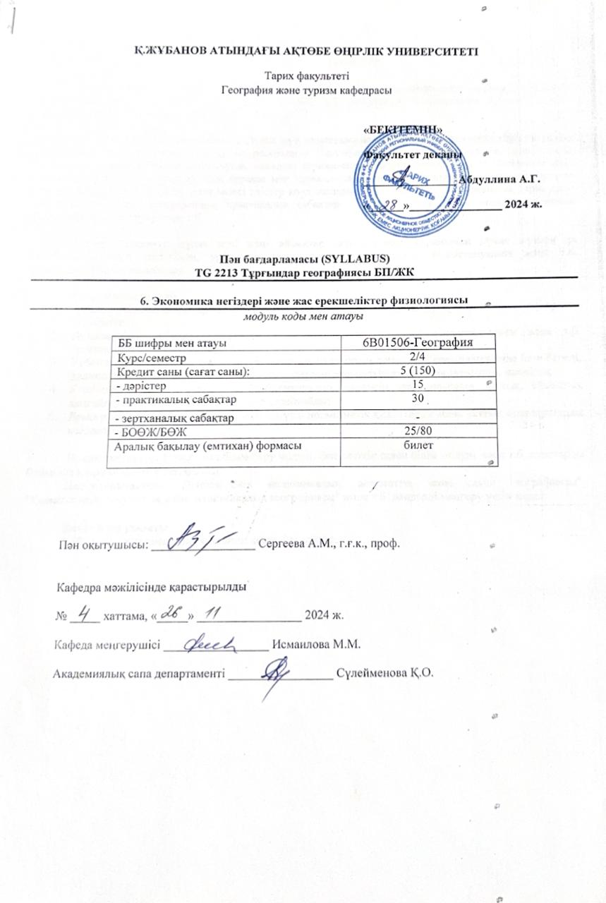

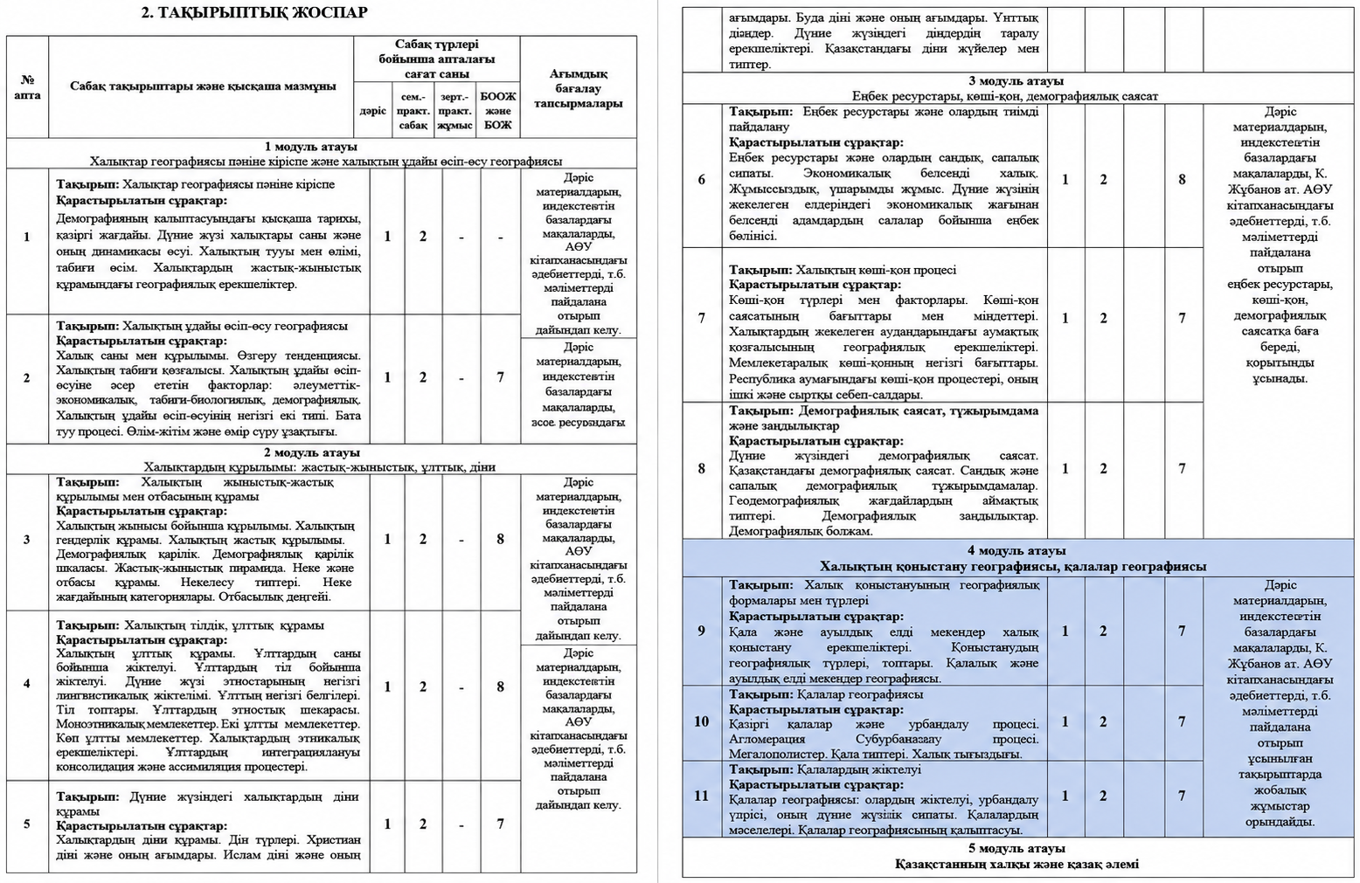
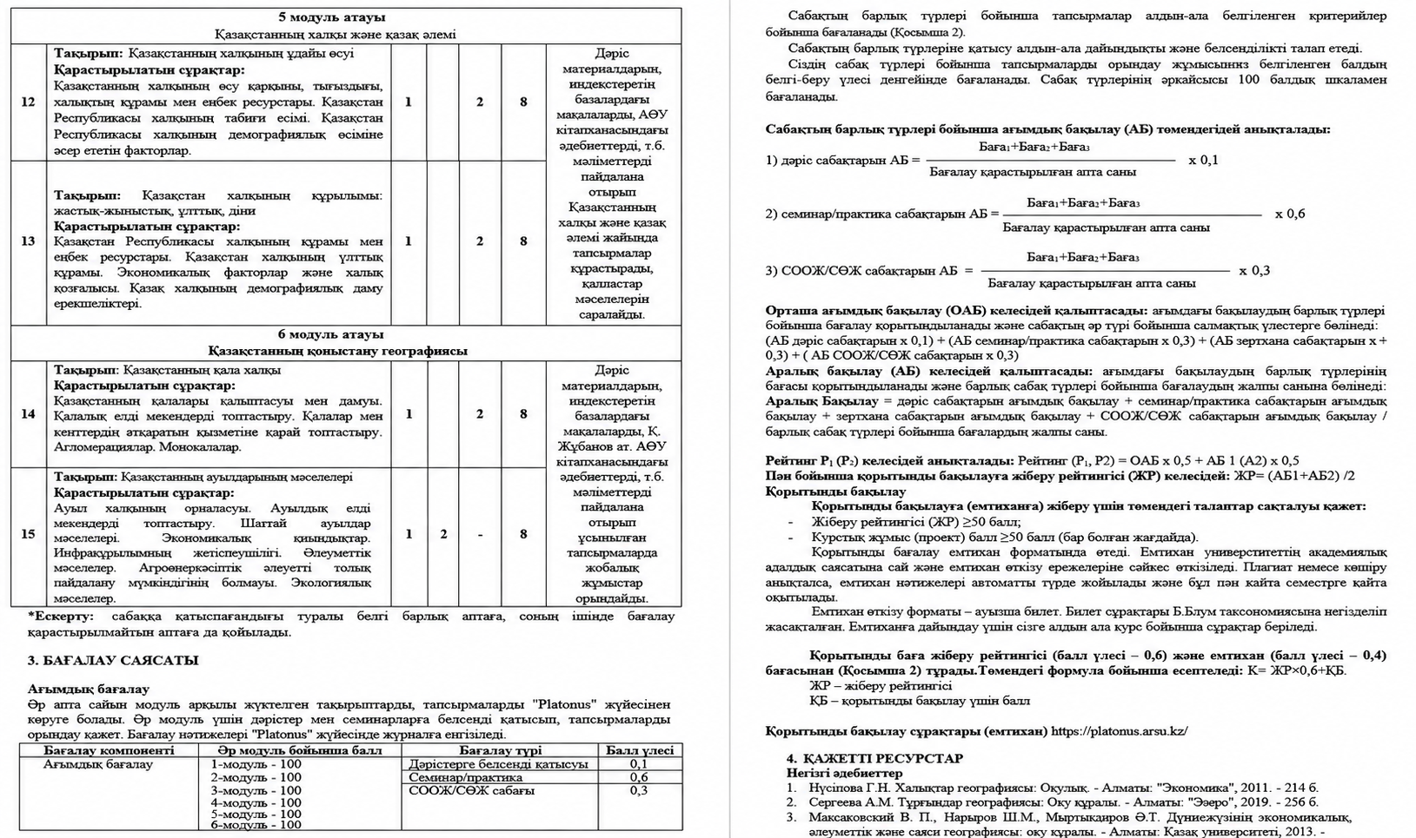
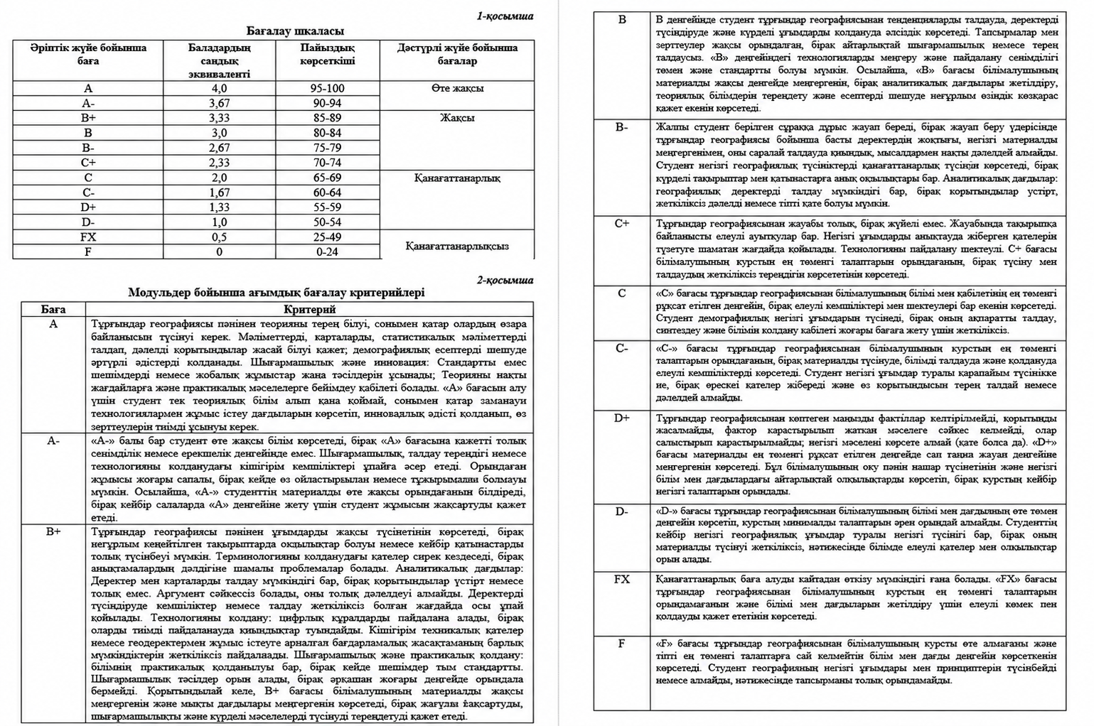

ҚОСЫМША Б

4 модуль Халықтың қоныстану географиясы, қалалар географиясы

Практикалық жұмыс №1
Тақырыбы: Халық қоныстануының географиялық формалары мен түрлері
Мақсаты: Білім алушылардың халық қоныстануының географиялық формалары мен түрлерін ажырата білу, қалалық және ауылдық елді мекендердің ерекшеліктерін салыстыру, кеңістіктік талдау жүргізу және қоныстану үдерістеріне баға беру дағдыларын қалыптастыру.
Қалыптастырылатын құзыреттер: кеңістіктік ойлау; аналитикалық талдау; картографиялық сауаттылық; зерттеушілік дағды; креативті ойлау.
Практикалық сабақта қолданылатын инновациялық әдістер: Кейс-стади; Тинк-Пэа-Шэр; ГАЖ құралдарын қолдану; SWOT талдау; Жобалық тапсырма
1-тапсырма. Қоныстану типтерін анықта
Кестедегі елді мекендерді қоныстану типтері бойынша жіктеңіз.

Елді мекен | Қала | Ауыл | Агломерация | Урбандалған аймақ

Әдістемелік нұсқау: Елді мекендердің демографиялық, әлеуметтік-экономикалық және функционалдық ерекшеліктеріне назар аудара отырып, оларды қоныстану типтері бойынша жіктеңіз. Think-Pair-Share әдісі негізінде Тапсырманы орындау барысында алдымен әрқайсыңыз кестені жеке толтырыңыз, кейін жұбыңызбен нәтижелеріңізді салыстырып, талқылаңыз. Соңында топ алдында өз пікіріңізді дәлелдермен негіздеп қорғаңыз. Қоныстанудың географиялық түрлері мен ерекшеліктерін ажыратуға назар аударыңыз.

2-тапсырма. Урбандалу үдерісін талдау. Ақтөбе қаласының халық санының өзгеруі бойынша берілген статистикалық мәліметтерді пайдаланып:
- Халық санының өсу себептерін анықтаңыз;
- Урбандалу факторларын сипаттаңыз;
- Қала маңы аумақтарының өзгеруіне баға беріңіз.
Әдістемелік нұсқау: Тапсырма кейс-стади әдісі арқылы орындалады. Берілген статистикалық мәліметтермен танысып, Ақтөбе қаласындағы халық санының өзгеруіне әсер еткен факторларды анықтаңыз. Урбандалу үдерісінің негізгі белгілерін талдап, олардың қала дамуына ықпалын түсіндіріңіз. Өз қорытындыларыңызды нақты деректермен негіздеңіз.

3-тапсырма. Картамен жұмыс. Қазақстанның халықтың орналасу картасын пайдаланып:
- Халық тығыз орналасқан аймақтарды анықтаңыз;
- Сирек қоныстанған аумақтарды белгілеңіз;
- Халықтың орналасуына әсер ететін факторларды түсіндіріңіз.
Әдістемелік нұсқау: Тапсырманы ГАЖ элементтерін қолдану арқылы орындаңыз. Қазақстанның халықтың орналасу картасын пайдаланып, халық тығыз және сирек қоныстанған аумақтарды анықтаңыз. Қазақстанның электронды картасында ArcGIS бағдарламасы арқылы белгілеңіз. Кеңістіктік деректерді талдау арқылы халықтың орналасуына әсер ететін табиғи және әлеуметтік-экономикалық факторларды түсіндіріңіз. Қорытындыңызды картографиялық материалдармен дәлелдеңіз.

4-тапсырма. SWOT талдау
Тақырып: Қазақстандағы ауылдық қоныстанудың қазіргі жағдайы

Strengths | Weaknesses
Күшті жақтары | Әлсіз жақтары
Opportunities | Threats
Мүмкіндіктері | Қауіптері

Қорытынды негізінде ауылдық аумақтарды дамыту бойынша ұсыныс әзірлеңіз.
Әдістемелік нұсқау: . Қазақстандағы ауылдық қоныстанудың қазіргі жағдайын бағалап, оның күшті және әлсіз жақтарын, даму мүмкіндіктері мен қауіптерін анықтаңыз. Талдау нәтижесінде ауылдық аумақтарды дамытуға бағытталған ұсыныстар әзірлеңіз.
5-тапсырма. Мини-жоба. Тақырыбы: «2050 жылғы менің қалам»
Жоспар: халық санының өзгеруі; тұрғын үй құрылысы; көлік инфрақұрылымы; әлеуметтік нысандар; экологиялық жағдай.
Жоба нәтижесі: инфографика, постер немесе презентация түрінде ұсынылады.
Әдістемелік нұсқау: Тапсырманы жобалық-зерттеу әдісі негізінде орындаңыз. Урбандалу, көші-қон және қоныстану үрдістерін ескере отырып, «2050 жылғы менің қалам/ауылым» тақырыбында жоба әзірлеңіз. Болашақтағы халық санының өзгеруін, инфрақұрылымның дамуын, экологиялық жағдайды және әлеуметтік нысандардың орналасуын болжаңыз. Жоба нәтижесін инфографика, карта-схема, постер немесе презентация түрінде ұсынып, қабылданған шешімдерді ғылыми тұрғыдан негіздеңіз.

Практикалық жұмыс №2
Тақырыбы: Қалалар географиясы
Мақсаты: Білім алушылардың қазіргі қалалар мен урбандалу үдерістерінің ерекшеліктерін талдау, агломерация, субурбандалу, мегалополис ұғымдарының мәнін түсіну, қала типтерін жіктеу, урбанистік теорияларды салыстыру және қалалық кеңістікті бағалау дағдыларын қалыптастыру.
Қалыптастырылатын құзыреттер: кеңістіктік ойлау; аналитикалық талдау; картографиялық сауаттылық; зерттеушілік дағды; креативті ойлау; сценарийлік ойлау; урбанистік талдау.
Практикалық сабақта қолданылатын инновациялық әдістер: ПОПС формуласы; PEST талдау; Геймификация; ГАЖ элементтері; Жобалық-зерттеу әдісі.
1-тапсырма. Урбанистер диалогы. Қалалар дамуын түсіндіруде бір урбанистің көзқарасын таңдаңыз: Э. Берджесс; Х. Хойт; Ч. Харрис пен Э. Ульман; Л. Вирт; П. Холл; Э. Соджа.
ПОПС формуласы бойынша жауап дайындаңыз:
П – Менің пікірімше...
О – Себебі...
П – Мен оны мына мысалдармен дәлелдеймін...
С – Қорытындылай келе...
Әдістемелік нұсқау: Тапсырманы ПОПС формуласы арқылы жауап беріңіз. Таңдалған урбанистің теориясын талдап, оның қазіргі қалалардың дамуын түсіндірудегі маңызын анықтаңыз. Теориялық тұжырымдарыңызды нақты қалалардың мысалдарымен негіздеп, қорытынды жасаңыз.
2-тапсырма. Қалаларды рангтерге жіктеу және Ципф қисығын құрастыру
Тапсырма: Қазақстанның немесе таңдалған бір елдің (АҚШ, Германия, Жапония, Франция және т.б.) халқы ең көп 10 қаласы бойынша деректерді пайдаланып, келесі жұмыстарды орындаңыз: Қалаларды халық саны бойынша рангтерге жіктеңіз; Ципф заңы негізінде қалалардың теориялық халық санын есептеңіз, ципф қисығын құрастырыңыз; ArcGIS бағдарламасында қалаларды халық санына сәйкес рангтік санаттар бойынша жіктеп, шартты белгілер арқылы көрсетіңіз;
Әдістемелік нұсқау: Қалаларды халық саны бойынша рангтерге орналастырып, Ципф заңы бойынша теориялық көрсеткіштерді есептеңіз. Нақты және теориялық деректерді салыстырып, Ципф қисығын құрастырыңыз. Кейін ArcGIS бағдарламасында қалалардың орналасуын картаға түсіріп, оларды халық саны бойынша рангтік топтарға жіктеңіз. Дайын карта-сызбаны jpeg форматында сақтаңыз. Алынған нәтижелер негізінде қалалар жүйесінің теңгерімділігі мен урбандалу ерекшеліктері туралы қорытындыны PEST талдау әдісі негізінде жасаңыз.
P (Political) | E (Economic) | S (Social) | T (Technological)
3-тапсырма. Қала құрылымын модельдеу
Google Earth немесе ArcGIS бағдарламаларын пайдаланып: Алматы; Астана; Шымкент қалаларының кеңістіктік құрылымын зерттеңіз, келесі сұрақтарға жауап беріңіз:
- Қала құрылымы қай модельге сәйкес келеді? Концентрлік модель (Э. Берджесс); Секторлық модель (Х. Хойт); Көпядролы модель (Харрис–Ульман).
- Таңдауыңызды дәлелдеңіз.
Әдістемелік нұсқау: Тапсырманы ГАЖ-ді қолдану арқылы орындаңыз. Электронды карталар мен ғарыштық суреттерді пайдаланып, қалалардың функционалдық аймақтарын анықтаңыз. Қалалардың кеңістіктік құрылымын урбанистік модельдермен салыстырып, өз қорытындыңызды картографиялық дәлелдермен негіздеңіз.

4-тапсырма. SimCity Urban Challenge
Сіз қала әкімісіз. Сізге жаңа аудан жобалау тапсырылды.
Шарттар: халық саны – 100 000 адам; жасыл аймақ – кемінде 20%; қоғамдық көлік жүйесі, мектептер мен балабақшалар, аурухана қарастырылуы тиіс өндірістік аймақ белгіленуі тиіс.
Әдістемелік нұсқау: Қалалық жоспарлау қағидаларын пайдалана отырып, тұрғындарға қолайлы аудан жобасын әзірлеңіз. Жобаны карта-схема түрінде рәсімдеп, қабылданған шешімдердің тиімділігін түсіндіріңіз.

5-тапсырма. Қазақстанның тарихи қалаларының қалыптасуы мен дамуы
Қазақстанның тарихи қалаларының бірін (Түркістан, Тараз, Сауран, Сарайшық) таңдап, оның тарихи-географиялық дамуын зерттеңіз. Қаланың қалыптасу факторларын, даму кезеңдерін және қазіргі маңызын блок-схема түрінде көрсетіңіз.

Әдістемелік нұсқау: Қаланың қалыптасуы мен дамуына әсер еткен табиғи, тарихи және әлеуметтік-экономикалық факторларды анықтаңыз. Ақпаратты жүйелеп, қаланың даму кезеңдері арасындағы себеп-салдарлық байланыстарды блок-схема түрінде көрсетіңіз. Қорытындыда қаланың қазіргі урбандалу үдерісіндегі орны мен болашақ даму мүмкіндіктерін бағалаңыз.

Практикалық жұмыс №3
Тақырыбы: Қалалардың жіктелуі
Мақсаты: Білім алушылардың қалалар географиясының қалыптасу ерекшеліктерін, қалалардың жіктелу қағидаларын, урбандалу үдерісінің дүниежүзілік сипатын және қазіргі қалалардың мәселелерін ғылыми деректер негізінде талдау дағдыларын қалыптастыру.
Қалыптастырылатын құзыреттер: кеңістіктік ойлау; аналитикалық талдау; картографиялық сауаттылық; деректермен жұмыс жасау; зерттеушілік құзырет; сыни ойлау; ГАЖ құзыреттілігі.
Практикалық сабақта қолданылатын инновациялық әдістер: Төңкерілген сынып; Концептуалдық карта; Веб-квест; ГАЖ құралдарын қолдану; Тұрақты қала матрицасы.
1-тапсырма. Қалалар географиясының ғылыми мектептері. Қалалар географиясының қалыптасуына үлес қосқан келесі ғалымдардың еңбектерін талдаңыз: Жан Готтман; Льюис Вирт; Льюис Мамфорд; Саския Сассен; Дэвид Харви. Әр ғалым бойынша кестені толтырыңыз.

Ғалым | Негізгі еңбегі | Негізгі идеясы | Қазіргі урбанистикадағы маңызы
Тюнен
Содан кейін қалалар географиясының қалыптасуы мен дамуына әсер еткен ғылыми идеялардың өзара байланысын көрсететін концептуалдық карта құрастырыңыз
Әдістемелік нұсқау: Тапсырманы төңкерілген сынып әдісі негізінде орындаңыз. Сабаққа дейін ұсынылған әдебиеттермен танысып, әр ғалымның қалалар географиясына қосқан үлесін анықтаңыз. Сабақ барысында теориялық тұжырымдарды салыстырып, концептуалдық карта түрінде жүйелеңіз.
2-тапсырма. Әлем және Қазақстан қалаларын жіктеу. GaWC (Globalization and World Cities) және ұлттық статистикалық деректерді пайдаланып келесі қалаларды жіктеңіз:Әлем қалалары: Нью-Йорк; Лондон; Париж; Токио; Шанхай; Сингапур; Дубай; Стамбул. Қазақстан қалалары: Алматы; Астана; Шымкент; Атырау; Ақтау; Түркістан.
Қалаларды: халық саны; экономикалық қызметі; халықаралық маңызы; көлік қызметі; туристік қызметі бойынша жіктеңіз.
Әдістемелік нұсқау: Тапсырманы WebQuest әдісі негізінде орындаңыз. Халықаралық рейтингтер мен ресми статистикалық деректерді пайдаланып, қалалардың функционалдық ерекшеліктерін анықтаңыз. Әр қаланың қай типке жататынын нақты көрсеткіштер арқылы дәлелдеңіз.

3-тапсырма. Урбандалу үдерісінің дүниежүзілік сипаты. БҰҰ-ның «Әлемдік урбандалу келешегі» URL: https://population.un.org/wup/ деректерін пайдаланып:
- Урбандалу деңгейі ең жоғары 10 мемлекетті анықтаңыз;
- Урбандалу деңгейі төмен 10 мемлекетті анықтаңыз.
ArcGIS бағдарламасында осы мемлекеттерді картаға түсіріп: жоғары урбандалған; орташа урбандалған; төмен урбандалған аумақтарды белгілеңіз.
Әдістемелік нұсқау: Статистикалық деректерді кеңістіктік талдау нәтижелерімен байланыстырып, урбандалудың әлемдік географиясын түсіндіріңіз. Урбандалу деңгейіндегі айырмашылықтардың себептерін анықтаңыз.

4-тапсырма. Қалалардың тұрақты даму деңгейін бағалау. UN-Habitat көрсеткіштеріне сүйене отырып, Алматы, Астана, Сингапур, Копенгаген және Амстердам қалаларын қоғамдық көлік жүйесінің дамуы, жасыл аймақтардың үлесі, тұрғын үйдің қолжетімділігі, экологиялық қауіпсіздігі, қалалық инфрақұрылымының сапасы және цифрлық технологияларды енгізу деңгейі бойынша кешенді бағалап, олардың тұрақты даму рейтингін құрастырыңыз.
Әдістемелік нұсқау: Тапсырманы Тұрақты қала матрицасы әдісі негізінде орындаңыз. Қалалардың тұрақты даму көрсеткіштерін халықаралық есептер мен ресми деректерге сүйене отырып бағалаңыз. Әр көрсеткіш бойынша дәлел келтіріп, қалалардың артықшылықтары мен мәселелерін анықтаңыз.

ҚОСЫМША В
Ақтөбе қаласы аудандарының даму болжамдары мен сценарийлері 3-курс студенттерінің (2023-2024 оқу жылы) орындаған тапсырмалары

Кесте А.1 - Ақтөбе қаласының, Алматы және Астана аудандарының дамуының болжамдары мен сценарийлері, статус-кво ахуалы

А тобы. Алматы ауданы | В тобы, Астана ауданы
Экономикалық жағдай:
1 | 2
Алматы ауданының жерлерінің ауданы Астана ауданына қарағанда 2,5 есеге үлкен. Бұл ауданда ауыл шаруашылығына пайдаланылатын жерлер мол. Оның экономикасының негізін металлургия, химия өнеркәсібі және мамашина жасау ісі құрайды. Экономикада шағын және орта бизнес те маңызды роль атқарады. Алайда, экономикалық ауытқулар мен шикізат тауарларына деген әлемдік бағаларға тәуелділік тұрақтылыққа өз әсерін тигізуі мүмкін. | Бұл ауданда шағын бизнестің (сауда үйлері, супермаркеттер, қонақ үйлер, мейрамханалар және т.б.) тұрақты дамуы аудан экономикасына айтарлықтай ықпалын тигізеді. Алайда кәсіпкерлердің білімдері мен біліктерінің жеткіліксіздігі бизнесті сәтті жүргізуге кедергі болуы мүмкін. Бюрократиялық кедергілер мен әкімшілік процедуралар шағын бизнестің дамуын шектеуде. Сапалы инфрақұрылымның болмауы шағын бизнестің бәсекеге қабілеттілігін тежеуі ықтимал. Инновациялар мен технологиялық шешімдердің жетіспеуі оның бәсекеге қабілеттілігін шектейді. қаланың 31 басқарушы компаниясының 19-ы Астана ауданына тиесілі.
Инфрақұрылым:
Алматы ауданы белсенді дамуда, бірақ инфрақұрылымы әрі қарай жетілдіруді қажет етеді. Негізгі жолдар мен көлік маршруттарын жақсарту керек. Соңғы жылдары жаңа тұрғын үй кешендері мен коммерциялық объектілердің көптеп салынуы байқалуда, бұл қала инфрақұрылымын жаңғыртудың қажеттілігін көрсетеді. | Жаңа тұрғын жай аудандарының дамуы мен қала ішілік жол маршруттарын жаңарту қаланың белсенді дамуын әрі қарай жалғастыруда. Жаңа архитектуралық жоба шеңберінде Батыс 2, 3 шағын аудандарының салынуы мәдени-көпшілік және коммерциялық объектілердің дамуына әкелуде. Астана ауданының тұрақты дамуын қамтамасыз ету үшін көлік жүйесін дамыту, жаңа құрылыс жобаларын тарту және ақылды қала талаптарына сай құрылыстар салу, қалалықтардың демалысы үшін жағдайлар жасау, яғни қаланы жасыл желекпен қамтамасыз ету және т.б. керек.
Экологиялық ахуал:
Өндірістердің дамуымен және көлік қозғалысының жоғары болуы Алматы ауданының экологиялық проблемаларын шиеленістіруде. Қоғамдық көліктен тек автобустар ғана қолданыста. Қоршаған ортаны жақсарту үшін электробустарды пайдалануды ұсынуға болдады. Бұл үшін | Астана ауданында жаңа құрылыс объектілерінің көп болуынан бұрынғы отырғызылған орман алабы зиян шекті. Батыс 1, 2 шағын аудандарының тұрғызылуына байланысты қарақат, шегіршін, терек секілді ағаштардан тұратын орман алқаптары шабылды. Бұл қалалардағы көптеген

А.1 – кестенің жалғасы

1 | 2
электромобильдерге арналған қуаттау орталықтарын салу қажет. Негізгі назардың бірі – қатты қалдықтармен күрес. Қалдықтарды сұрыптау және оларды өңдеу орындарын тұрғызу келешек қала үшін маңызды. Жасыл желектер көлемін арттыру мен Алматы ауданының территориясына күтім жасау толығымен шешіле қоймаған проблема. Қарғалы, Елек өзендерінің жағалауларын бекіту, су деңгейін қадағалап отыру мен өзендердің ластануының алдын алу жұмыстарын жүргізу Алматы ауданы үшін маңызды мәнге ие. | экологиялық проблемаларға әкелді. Астана ауданының басты проблемаларының бірі – көгалдандыру, саябақтардағы ағаштарға күтім жасау мәселесі. Мұнан басқа, қатты тұрмыстық қалдықтардың мәселелері, тиімді көлік инфрақұрылымын дамыту да өзекті.
Әлеуметтік сала:
Алматы ауданында мәдени орындар, спорттық кешендер аз, қызмет көрсету сапасы төмен. Бұрын қала шетіндегі ауылдардың болуы салдарынан, тіпті кейін қалаға толық мәнде қосылғаннан кейін де толық мәнде қызмет атқару қиынға түсті. Бұл ауданның әлі күнге дейін басты проблемасы. | Ауданда 40 мектеп, 80 астам балалар бақшасы, 32 денсаулық сақтау мекемесі бар. Оның құрамына 8 аурухана мен 9 емхана кіреді. Спорттық объектілер саны 11-ден астам. Сондай-ақ, 15 мәдениет және демалыс орны, 22 саябақ орналасқан. Жаңа үлгімен салынған мәдени-көңіл көтеру және қоғамдық орындары қаланың инфрақұрылымының дамуын жеделдетеді. Осы салада сапалы қызметтер көрсету маңызды, сондықтан, білікті мамандарды жұмысқа тарту қажеттілігі туындайды.

Кесте А.2 - Білім алушылардың әзірлеген, Ақтөбе қаласының Алматы және Астана аудандарының дамуының оптимистік сценарийлері мен болжамдары

А тобы. Алматы ауданы | В тобы. Астана ауданы
Экономикалық жағдай:
1 | 2
Алматы ауданы өндіріс пен кәсіпкерлікті дамытуға үлкен мүмкіндіктерге ие. Елек өзені мен оның салаларын рекреациялық мақсаттарда дұрыс пайдаланатын болса, демалыс орындары қала экономикасы үшін табыс көзі болып саналады. Өнеркәсіп аймағында орналасқан металлургиялық зауыттар, өндірістің басқа да салалары қала халқын жұмыспен қамтуда маңызды орын алады. Қолайлы табиғат жағдайлары мен су ресурстарының бай болуы ауыл шаруашылық өнімдерін | Қаланың технологиялық және экономикалық дамуына көмектесетін, ІТ-секторға инвестиция тарту және стартап-жобаларды қолдау жолымен жаңашыл технологиялардың әлеуетті орталығы бола алады. Мұнан өзге, сервистік компанияларды, ғылыми-жаңашыл кәсіпорындарды дамыту, қалдықтарды өңдеу, құрылыс өнеркәсібіне қажетті өнімдер өндіру жоспарлануда.
А.2 – кестенің жалғасы

1 | 2
өндіру мен өңдеуде маңызды болар еді. Мәселен, сүт өнімдерін өңдейтін шағын-зауыттың, тауық жұмыртқаларын өндіретін цехтардың жұмыстарын дұрыс жолға қою, гүл және жасыл дақылдарды өсіру ассортиментін кеңейту және т.б. іс-шаралар тиімді болмақ.
Инфрақұрылым:
Саяжай, Келешек, Рауан, Ақшат-3 және Есет батыр (Нұр-Сити) секілді шағын аудандарда халық санының артуына байланысты көлік жүйесін дамыту қажет. Оқу орындары мен жұмыс орындарының басым бөлігі қаланың орталығында орналасқандықтан, негізгі көлік – жеке автокөліктер мен автобустар. Келешекте тұрғындардың қозғалысын тиімдірек ету үшін автобустардан басқа да көлік түрлерінің қатынасын жолға қою қажет. | Астана ауданында құрылыс салу батыс бағытта қарқынды жүруде. Осыған байланысты Батыс 1, 2, 3, Жаңақоныс, Бауырластар 1, 2, 3, Думан, Парасат, Қанағат секілді тұрғын жай алаптары салынуда. Қалаға әуежай өте жақын орналасқан. Келешекте қоғамдық көлік проблемасын тиімді шешу ауданның тұрақты дамуы мен оның экономикалық әлеуетін нығайту үшін қажет.
Экология:
Алматы ауданының негізгі экологиялық мәселесі – қатты қалдықтармен күрес. Мұнан өзге, Елек өзені мен оның салаларының айналасында заңсыз тұрғызылған тұрғын үйлер су астында қалу қаупіне ие. Осыған байланысты суға кету қаупі бар аймақтарды ескере отырып, демалыс объектілерін салу мен жасыл алқапты дамыту жолға қойылуы тиіс. | Жаңақоныс, Бауырластар 1, 2, 3 және Батыс 1, 2, 3 тұрғын-жай аймақтарының басты проблемасы – олардың саябақтармен, гүлзарлармен демалыс аумақтарымен жеткілікті қамтамасыз етілмеуі. Қалалық қоқыс полигоны осы ауданға жақын жерде, қаланың бұл бөлігіндегі ауа лас. Болашақта қаланы лас ауа мен нашар иістен арылту үшін жаңашыл технологиялар қажет.
Әлеуметтік сала:
Алматы ауданының халқы 246 135 адамды құрайды (2023 ж.). Ауданның халық санының өсімі мектептер мен ауруханалар секілді жаңа әлеуметтік және медициналық объектілердің салынуын қажет етеді. Қарғалы өзенінің бойындағы қолайлы климат Кірпішті, Ақжар, Қарғалы және Қызылжар секілді тұрғындар алабын қоныстандыруға жағдай жасауда. Келешекте әлеуметтік объектілерді дамыту халықтың орын ауыстыруын тұрақты деңгейге келтіреді. | Астана ауданының халқы 313 830 адам (2023 ж.) Алматы ауданымен салыстырғанда мектептер, балалар бақшалары мен ауруханалар саны жеткілікті мөлшерде. Жоғарғы оқу орындарының барлығы дерлік осы ауданда шоғырланған. Негізгі проблема барлық сала бойынша білікті мамандардың жеткіліксіздігі.

Кесте А.3 - Білім алушылардың әзірлеген Ақтөбе қаласының Алматы және Астана аудандарының дамуының пессимистік болжамдары

 | В тобы. Астана ауданы
Экономикалық қиындықтар:
1 | 2
Ауданның экономикалық проблемасына инвестициялардың төмендеуі, кәсіпорындар жұмысының қарқындарының төмендеуі және осыған байланысты туындайтын жұмыссыздық. Күтілетін экономикалық проблемалар – зауыттардың өндіріс қуатының төмендеуі, хром кен орындарының қорының сарқылуы және өңір мен қала экономикасына кері салдарларын тигізетін басқа да факторлар. Мұндай ахуалды болдырмас үшін, бизнесті, оның ішінде аграрлық кешеннің дамуын қолдау қажет, | Инфрақұрылымның жалпы дамуына қарамастан, Астана ауданының қашықтағы тұрғындар алаптары жақсы дамымаған. Бауырластар 1, 2, 3, Сазды, Жаңақоныс секілді аудандарда халық жұмыспен толықтай қамтылмаған. Көптеген жандар қала орталығында жұмыс жасайды. Негізгі проблема – кәсіпкерліктің бір жақты дамытылуы. Бизнес иелерінің басым бөлігінің кәсібінің сипаты - ғимараттарды жалға берумен, шағын маркеттерді ашумен және т.б. шектеледі.
Инфрақұрылым мәселелері:
Алматы ауданының тұрғындар алабының негізгі проблемасы – жолдардың жоқтығы немесе асфальт жабындыларының тозуы. Айналма тораптардың, көпірлер мен өзге де негізгі объектілердің болмауы кептелістерге, жолға кететін уақыттың артуына, көлік жүйесінің жалпы тиімділігінің төмендеуіне әкеледі. Хромтау қаласына апаратын жолда кептелістер жиі болып тұрады. Жол мәселесінен өзге, тұрғындар қоқыс шығару, ауыз судың тапшылығы секілді мәселелермен ұшырасады. | Аудандағы өзекті мәселелер болып жолдардың нашар жағдайы мен көлік жүйесінің, әсіресе Қ.Сәтпаев, Ә.Молдағұлова, Сәңкібай батыр, Есет батыр, 11-12 шағын аудандардың көлік жүйелерінің жеткіліксіз дамуы табылады. Бұл көшелердегі жол жабындылары қауіпсіз және тиімді қатынасты қамтамасыз етуі үшін түбегейлі жөндеу мен жаңартуды қажет етеді. Астана ауданының вокзал маңындағы, 1868 жылдан бері қонысталып келе жатқан аумақтарында өте ескі үйлер сақталған, бұл ескірген және тозған инфрақұрылым мәселесін қиындатады. Кәріз желілері мәселесі де әлі күнге шешілмеген, бұл санитарлық ахуал мен халықтың өмір сүру сапасына кері әсерін тигізеді. Мөлтек аудандарда ескі қалалық инженерлік желілер сақталған, ол мемлекеттік қызметтер көрсетуде апаттар мен үзілістерге жиі әкелуде. Бұл аудандағы жол жабындысының 60% түбегейлі жөндеуді қажет етеді.
Экология:
Қоршаған ортаны қорғау мен қалдықтарды басқару Алматы ауданының экологиялық ахуалын айтарлықтай нашарлатуда. Қалдықтармен жұмыс жасаудың сапасыз жүйесі экологиялық ахуал мен халық денсаулығының | Астана ауданында демалыс саябақтарына, сондай-ақ, Есет батыр, Ә.Молдағұлова және т.б. көшелердегі ескі ағаштарға күтім жасау мен көгалдандырудың болмауы қаланың көрікті тартымдылығын төмендетеді. Аталған проблемалар қалалық
А.3 – кестенің жалғасы

1 | 2
нашарлауына қауіп төндіреді. Саябақтардың, гүлзарлардың және жасыл желектердің болмауы ауаның ластану мәселесін шиеленістіреді. Көктемгі маусымда су басудың деңгейінің жоғары болуынан, Қарғалы, Кірпішті, Саяжай және басқа да саяжай учаскелері су астында қалады. Бұл инфрақұрылымның бұзылуына, санитарлық ахуалдың нашарлауына әкеледі. 2017, 2024 жылдары төтенше жағдай жарияланып, бірнеше тұрғын баспанасыз қалды. | ортаны жақсартуда жүйелік тұрғыдан келуді қажет етеді. Бұл қаланың рекреациялық жағдайлары мен жалпы эстетикасынң нашарлауына әкеледі. Сазды өзенінің жайылуы Бауырластар тұрғын алабы мен қала орталығындағы 11 және 12 мөлтек аудандарға үлкен қауіп төндіреді. Бұл үйлер мен инфрақұрылымдардың су астында қалуы мен тұрғындарға айтарлықтай қолайсыздықтар тудыруы ықтимал. Қоқыс қалдықтарының полигонының ауданға жақын жатуы мен олармен жұмыс жасауда тиімді шаралардың болмауы экологиялық ахуалды, әсіресе Жаңақоныс және Батыс аймақтарында нашарлатады. Бұл ауаның, судың және топырақтың ластануына әкеліп, халық денсаулығына кері әсерін тигізеді.
Әлеуметтік мәселелер:
Мәдени және спорттық шаралардың төмендеуі, сондай-ақ қоғамдық инфрақұрылымның, дәлірек айтсақ, Нұр-Сити, Қызылжар, Украинка және Рауан тұрғын жай алаптарында спорт мектептері мен спорт кешендерінің болмауы әлеуметтік әркелкілік пен қаладағы өмір сүру деңгейінің төмендеуіне әкеледі. Бұл проблемалар әлеуметтік және мәдени ортаны жақсарту үшін жүйелі шешімдерді қажет етеді. | Мамандарға сапалы жағдайлардың жасалмауы оларды қоныс аударуға мәжбүрлейді, бұл қаланың экономикалық ахуалының төмендеуіне әкеледі. Батыс 2 және 3 аудандарында, сондай-ақ Жаңақоныста жалпы білім беретін мектептердегі орын жетіспеушілігі тұрғындарға қолайсыздық тудырып, өмір сүру сапасына кері әсерін тигізеді.

ҚОСЫМША Г
Бақылау тәжірибесін өткізу туралы акт
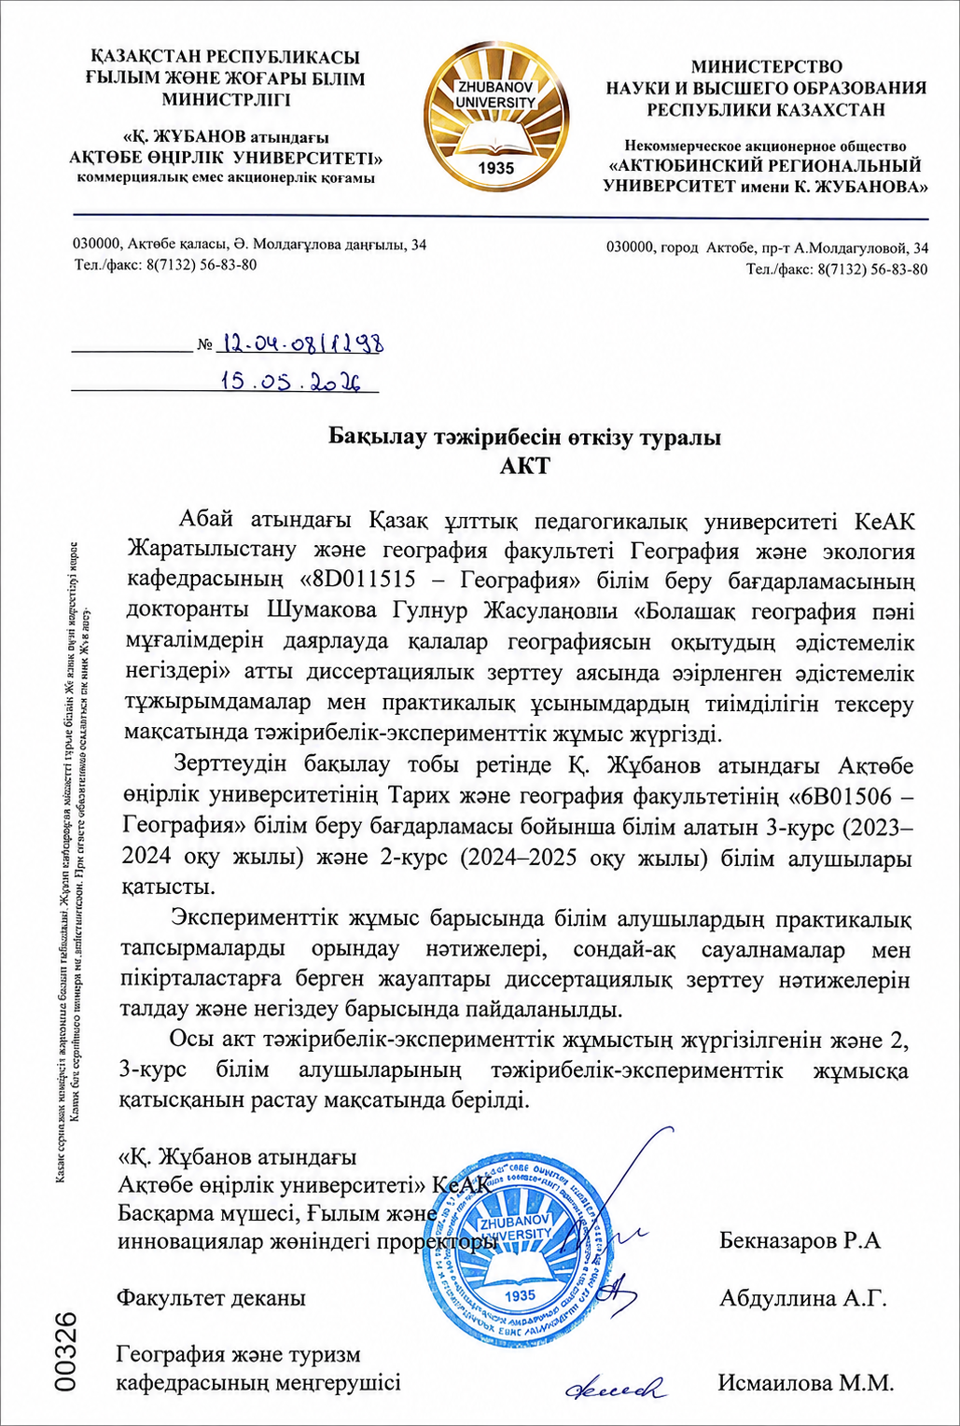
ҚОСЫМША Д

Енгізу актілері
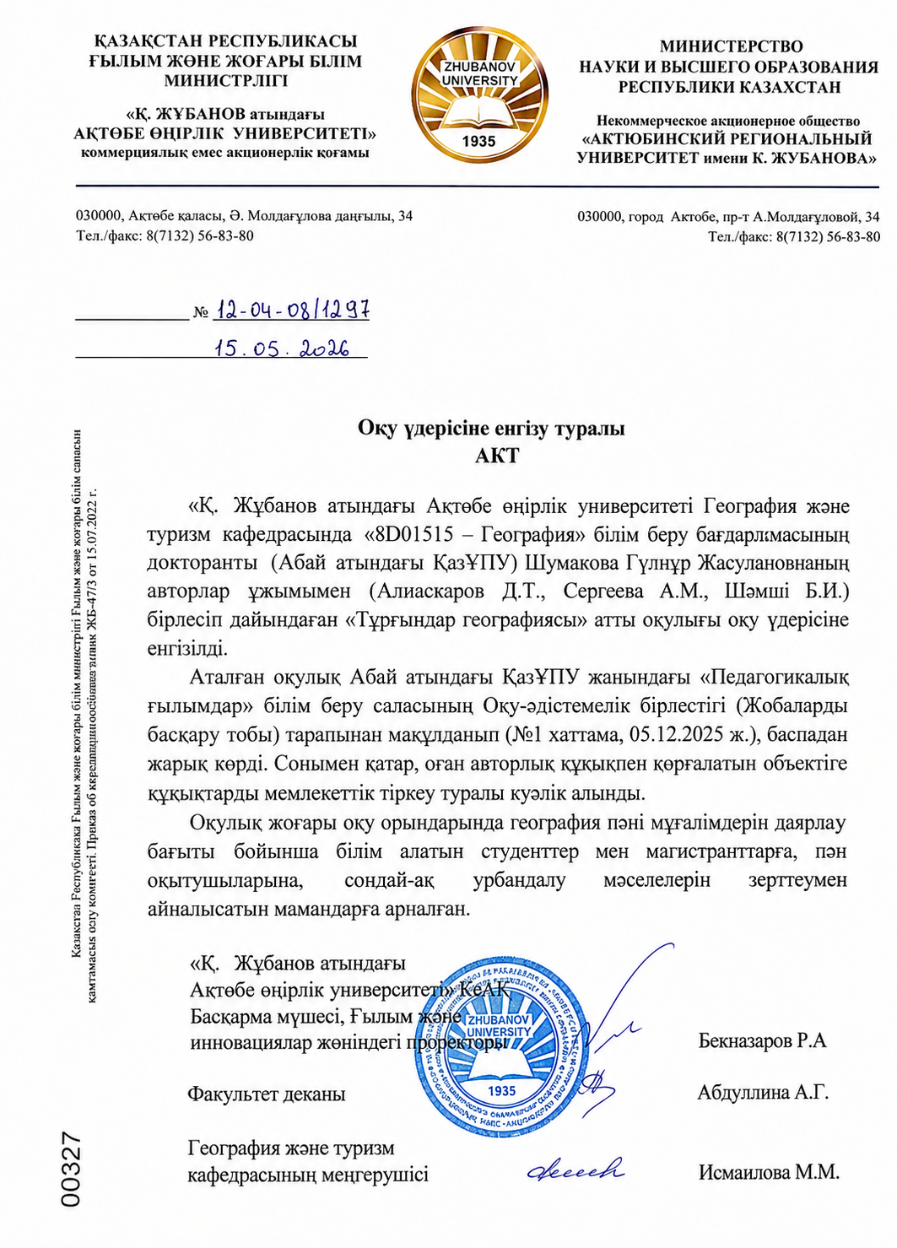
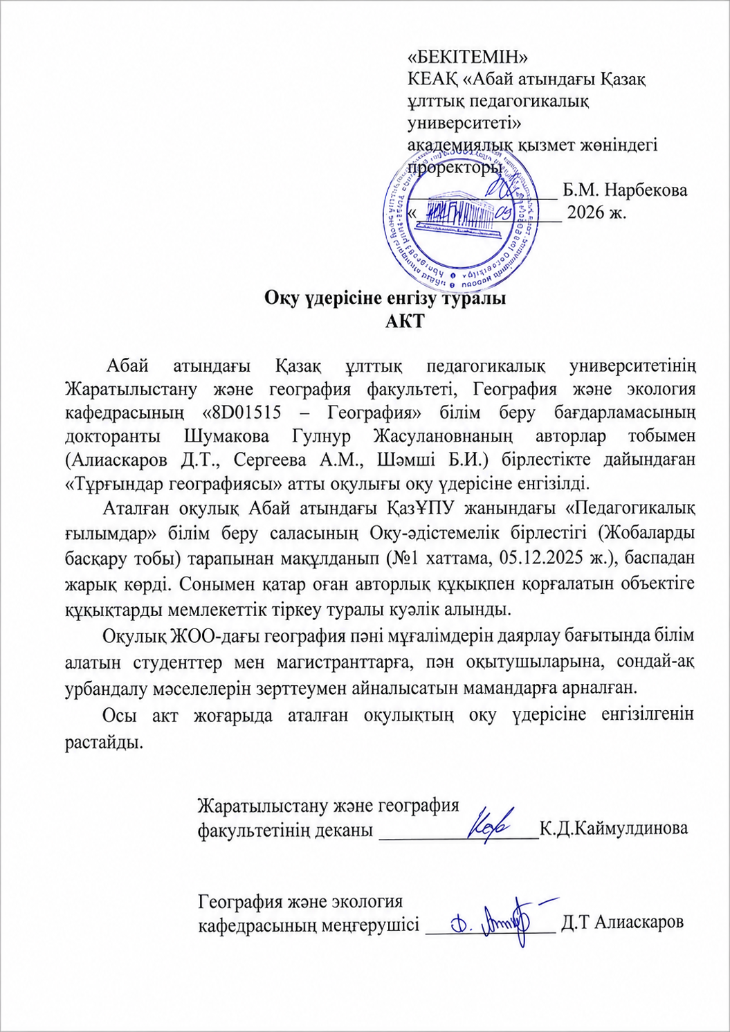

ҚОСЫМША Е

Оқулық

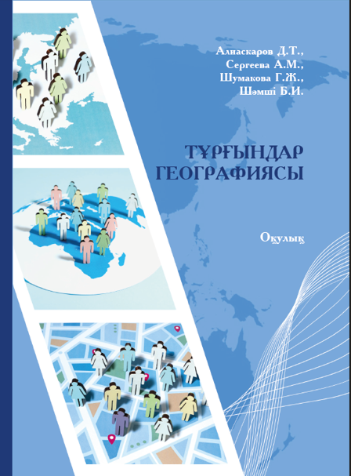

ҚОСЫМША Ж

Авторлық куәлік

